



Manuale utente



Sommario

1. Come usare questo manuale 3

2. Introduzione a OMNIBUS 4

2.1 Cos’è e a cosa serve 4

2.2 Login e Logout 4

2.3 Recupero credenziali di accesso 8

3. Verifica della versione e aggiornamento di omnibus 12

4. Navigazione di base 12

Barra dei Menu 12

5. Anagrafiche 13

5.1 Anni scolastici 14

5.1.1 Promozioni 15

5.2 Consumatori 17

5.2.1 Creazione di una anagrafica 19

5.2.1.1 Definizione del ruolo 23

5.2.1.2 Modifica di un ruolo 25

5.2.1.3 Rimozione di una anagrafica 25

5.2.2 Creazione di una abilitazione al servizio 27

5.2.2.1 Modifica o consultazione dettagli di una abilitazione al servizio 29

5.2.2.2 Spezza abilitazione servizio e modifica del servizio 34

5.2.2.3 Modifica dieta 37

5.2.2.4 Spezza periodo validità diete 38

5.2.2.5 Dati ISEE 39

5.2.3 Aggiornamenti massivi 39

5.2.4 Registrazione transazione 45

5.2.5 Pagamenti 48

5.2.3 Nuclei familiari associati 50

5.2.3.1 Famiglia e Saldo famiglia 50

5.2.3.2 Aggiunta di un nuovo membro nel nucleo familiare 53

5.2.3.3 Genitore 53

5.2.3.4 Figlio 55

5.2.3.5 ISEE famiglia 55

5.2.3.5.1 Creazione di un nuovo ISEE 55

5.2.3.5.2 Modifica di un ISEE 57

5.2.3.6 Comunicazioni 59

5.3 Consumatori generici 60

5.4 Diete 62

5.5 Scuole 63

5.5.1 Classi 66

5.6 Refettori 67

5.7 Turni 69

6. Pagamenti 71

6.1 Addebiti servizi a canone 72

6.1.1 Ricalcolo degli Addebiti a Canone già emessi 75

6.2 SDD 75

6.2.1 Addebiti 75

6.2.1.1 Generazione addebiti SDD 76

6.2.1.2 Cancellazione addebito SDD 79

6.2.2 Mandati 80

7. Presenze 82

8. Report 82

8.1 Iscrizioni 83

8.2 Dati di fatturazione 86

8.3 Movimenti contabili 89

8.3.1 Esclusione degli addebiti a presenza 92

8.4 Saldi 92

8.5 Giornaliere/mensili 92

8.6 Mensili per scuola 96

8.7 Pasti del giorno 98

8.8 Presenze per tipologia consumatore 105

9. Menu operatore 108

9.1 Impostazioni 109

9.1.1 Account 110

9.1.2 Prestazioni 110

9.1.2.1 Calendario servizi 110

9.1.2.2 Gruppi di servizio 112

9.1.2.3 Servizi 113

9.1.2.3.1 Dati generali 113

9.1.2.3.2 Rilevamento presenze 114

9.1.2.3.3 Configurazione 117

9.1.2.3.3.1 Parametri di addebito (servizi a canone) 118

9.1.2.3.3.2 Fasce di costo 119

9.1.2.3.3.3 Turni e Refettori 120

9.1.2.3.4 Avvisi riserva 122

9.1.2.3.5 Riepilogo pasti giornalieri 124

9.1.2.3.6 Costi contrattuali 126

9.1.2.4 Iscrizioni online 128

9.1.3 Pagamenti 129

9.1.3.1 Causali 129

9.1.3.2 Certificazioni dei pagamenti 130

9.1.4 Accessi 133

9.1.4.1 Utenti 134

9.1.4.1.1 Creazione di una nuova utenza 136

9.1.4.1.2 Modifica utenza 137

9.1.4.2 Gruppi 137

9.2 Import 140

9.2.1 Anagrafica (creazione) 141

9.2.2 Anagrafica (modifica) 141

9.2.3 Iscrizioni 141

9.2.4 SDD - Insoluti 142

9.2.5 SDD - Mandati 143

9.2.6 Movimenti 144

9.3 Export 144

9.4 Download 146

10. Sibyl 147

# 1. Come usare questo manuale

Questo manuale è rivolto a tutti gli impiegati che lavorano in un’amministrazione o in una società di ristorazione che utilizza OMNIBUS per la gestione dei dati dei consumatori e dei servizi. Il manuale contiene una breve introduzione alla navigazione all’interno dell’applicazione, una descrizione delle comuni procedure di lavoro, una descrizione delle caratteristiche dell’applicazione. È possibile iniziare a leggere il manuale dal principio oppure cercare l’argomento desiderato nel sommario e andare direttamente alla parte relativa.

Nel corso del manuale, compariranno alcuni riquadri di avviso mirati a facilitare la lettura del documento e l’utilizzo del sistema School-Card. I riquadri sono:

**Attenzione!** Questi riquadri mettono in guardia su situazioni potenzialmente pericolose e aiutano a risolvere problematiche comuni. Non vanno trascurati!

**Nota:** Questi riquadri forniscono informazioni aggiuntive sull’argomento. È possibile leggerli per ottenere una conoscenza più approfondita.

**Funzionalità aggiuntiva:** Questi riquadri segnalano una funzionalità aggiuntiva dell’applicazione, che potrebbe non essere presente nella corrente installazione. Per informazioni, rivolgersi al responsabile di progetto.

# 2. Introduzione a OMNIBUS

## 2.1 Cos’è e a cosa serve

Il portale Omnibus Ente è l'applicativo cloud per la gestione dei servizi scolastici ed in futuro anche non scolastici, da cui il termine Omnibus.

È possibile utilizzare Omnibus sia da PC che da dispositivo mobile.

## 2.2 Login e Logout

Per accedere all’interfaccia web di OMNIBUS, digitare l’indirizzo web dell’applicazione nella barra indirizzi del browser e premere Invio sulla tastiera.

L’indirizzo ha il seguente formato: <https://ente.omnibussolution.it/login/nomedelcomune> .

Questo indirizzo conterrà il codice identificativo del vostro Comune al posto di “*nomedelcomune*”.

Una volta entrati nell’interfaccia, sarà visualizzato il modulo di **Autenticazione Utente** dell’applicazione OMNIBUS, come da seguente immagine:

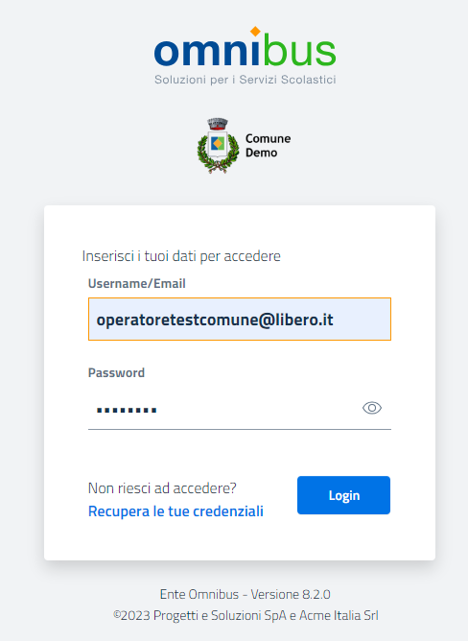

Le credenziali saranno recapitate tramite mail all’indirizzo dell’operatore che dovrà utilizzare l’applicativo in seguito alla creazione dell’accesso utente eseguito da parte del proprio referente di progetto oppure da parte dell’assistenza tecnica.

Inserire le proprie credenziali (nome utente e password) rispettivamente nei campi **Username/Email** e **Password** e cliccare sul pulsante **“Login**”.

L'accesso in applicativo, se opportunamente configurato, potrebbe prevedere l'autenticazione a 2 fattori.  
Si tratta di un metodo di accesso che va attivato a livello di singolo user ed è spenta di default.  
La configurazione è accessibile agli operatori abilitati al ruolo “Gestione utenti” e si trova al percorso Home/ Impostazioni/ Utenti/ selezione dell’utente/ “Abilita autenticazione a due fattori”.

Se l’opzione è attiva, dopo la richiesta di user e password, il sistema invia all’utente una mail dall'indirizzo mittente "no-reply@ml.omnibussolution.it" con un codice OTP di 6 cifre che l’utente deve fornire per concludere l’autenticazione entro 10 minuti.  
Se l’utente non riceve la mail con il codice OTP oppure se lo cancella inavvertitamente, può cliccare su “Invia un nuovo codice OTP" per richiedere l'invio di un nuovo OTP.

La schermata di autenticazione a due fattori si presenta come da immagine di seguito riportata:

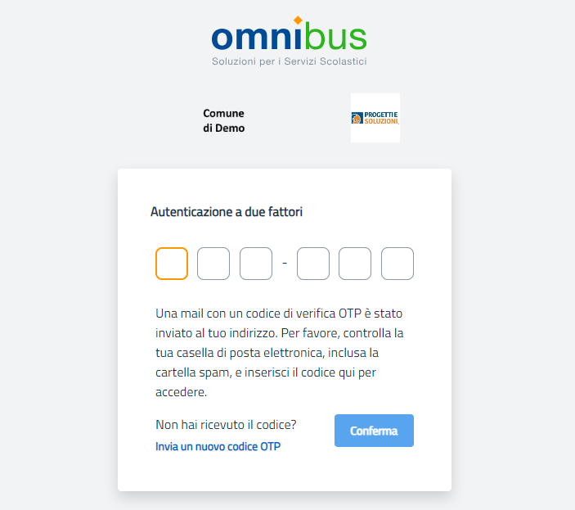

Dopo aver completato il processo di autenticazione, comparirà la schermata di Home, con il messaggio di benvenuto:

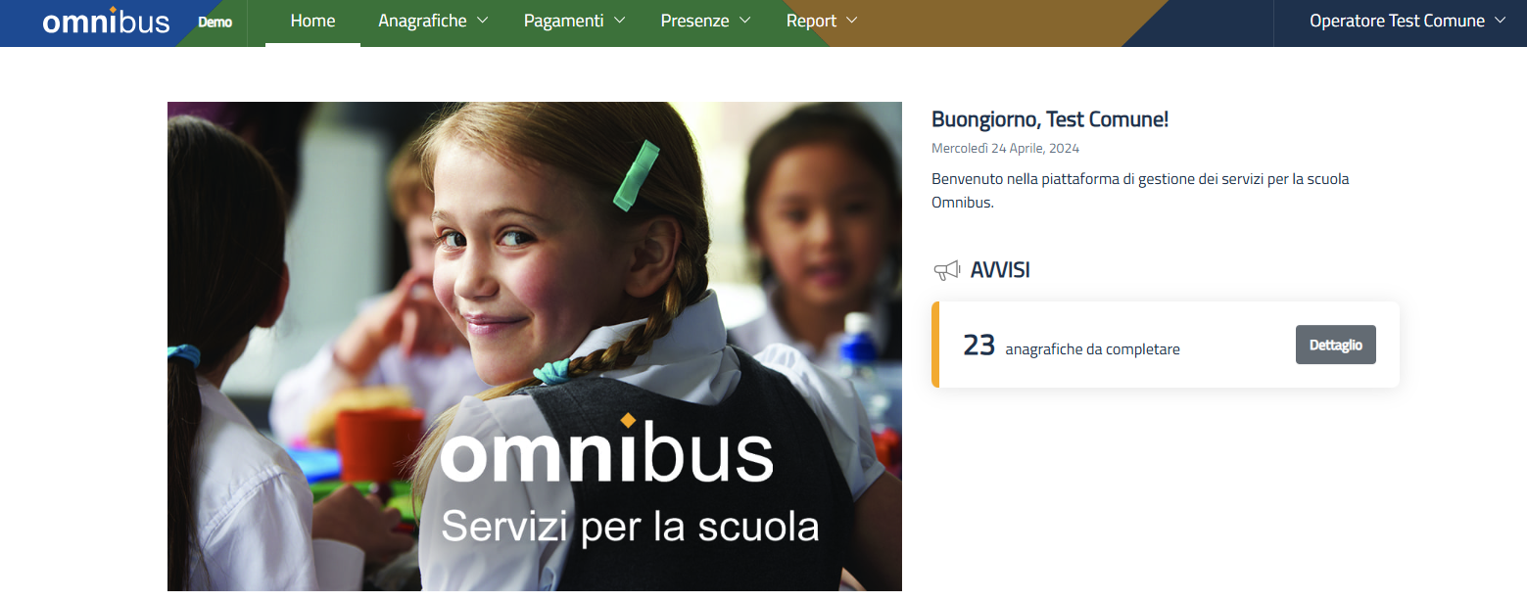

**Nota:** La sezione "Avvisi" attualmente è gestita direttamente dalla Progetti e Soluzioni per comunicazioni riguardanti attività di manutenzione o comunicazioni per i clienti.

In assenza di avvisi sarà mostrato il messaggio:

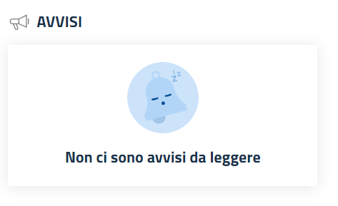

Di seguito invece una figura esemplificativa di messaggio con avviso:

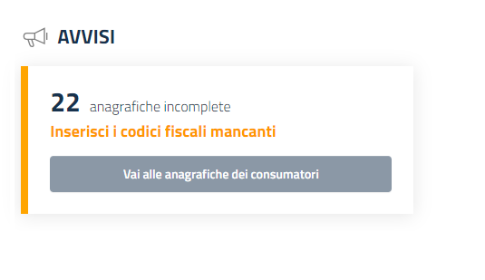

Alla fine della sessione di lavoro, sarà necessario uscire dal sistema.

Per eseguire il logout, dal menu operatore posto in alto a destra sullo schermo selezionare la voce "**Logout**".

Inoltre, il sistema disconnette automaticamente gli utenti inattivi dopo alcuni minuti. Ciò significa che, se non viene effettuata nessuna operazione per alcuni minuti, il sistema disconnetterà l’utente e, quando questi tenterà una nuova operazione, mostrerà un messaggio che avverte che non si è identificati. In questa situazione sarà necessario riaprire la pagina di login e inserire nuovamente i dati di accesso per continuare a lavorare.

**Attenzione!** Alla fine della sessione di lavoro, bisogna sempre fare il logout. Questo è l’unico modo di tenere al sicuro tutti i dati.

## 2.3 Recupero credenziali di accesso

Nel caso in cui l’utente perda o dimentichi la password, può procedere con il recupero della stessa in autonomia, cliccando su “**Recupera le tue credenziali**” (vedi figura con schermata di Login).

Successivamente sarà mostrata la schermata di seguito riportata, da compilare obbligatoriamente con il proprio indirizzo mail oppure da compilare obbligatoriamente con il proprio codice fiscale:

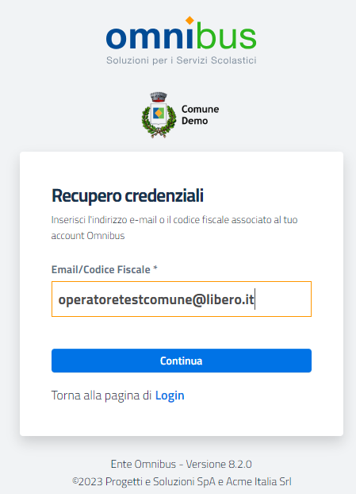

Dopo aver compilato il campo obbligatorio e cliccato sul pulsante , sarà mostrato il seguente messaggio di conferma:

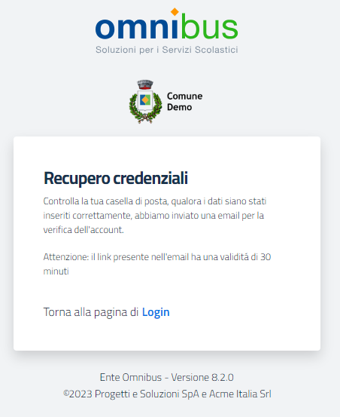

Omnibus quindi invierà all’indirizzo mail dell’operatore che ha richiesto il reset la seguente mail:

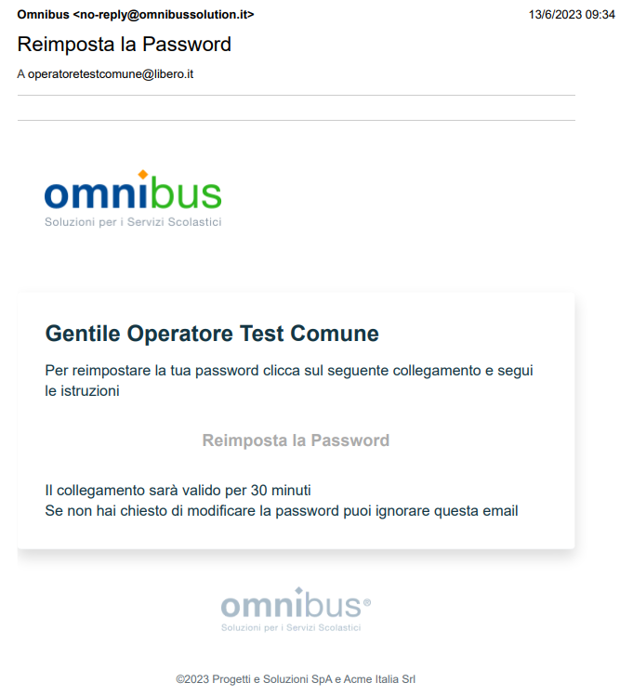

Per completare il processo di recupero password, sarà quindi necessario cliccare sul pulsante “**Reimposta la Password**”.

Verrà mostrata la seguente schermata da compilare obbligatoriamente secondo le specifiche esposte, indicando una nuova password nel campo “Password” da ripetere nel campo “Ripeti password”:

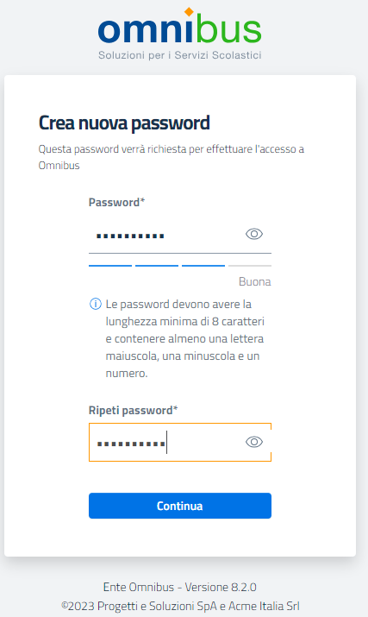

Al termine del processo di recupero password, in caso di esito positivo il sistema mostrerà il seguente messaggio:

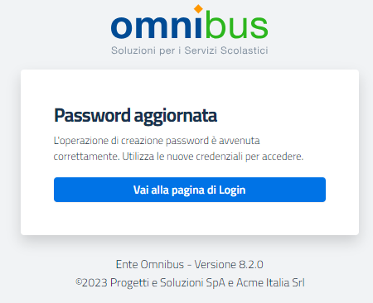

Successivamente, per ritentare l’accesso all’applicativo, cliccare sul pulsante  e seguire le indicazioni descritte nel paragrafo precedente per il processo di Login.

L’attività di recupero password deve essere completata entro 30 minuti da quando si clicca sul pulsante  “**Recupera le tue credenziali**”.

# 3. Verifica della versione e aggiornamento di omnibus

In qualsiasi schermata viene mostrato in basso a destra il numero della versione di OMNIBUS in uso.

L’applicativo si aggiorna automaticamente, ma qualora fosse caricata una versione precedente si potrebbe applicare un aggiornamento manuale eseguendo la combinazione di tasti CTRL+SHIFT+R nella pagina di login, ancor prima dell’autenticazione.  
La pagina quindi sarà ricaricata con l’ultima versione di Omnibus.

# 4. Navigazione di base

### Barra dei Menu

La pagina iniziale contiene in alto sullo schermo una barra con le voci di tutti i menu disponibili:

Home

Anagrafiche

Pagamenti

Presenze

Report

Menu operatore

Fatta eccezione per la voce di menu “Home”, le restanti voci di menu, prevedono sotto menu che possono essere consultati cliccando sul pulsante di espansione **˅**.

A seconda del ruolo assegnato possono essere disponibili o indisponibili alcuni Menu o funzioni.

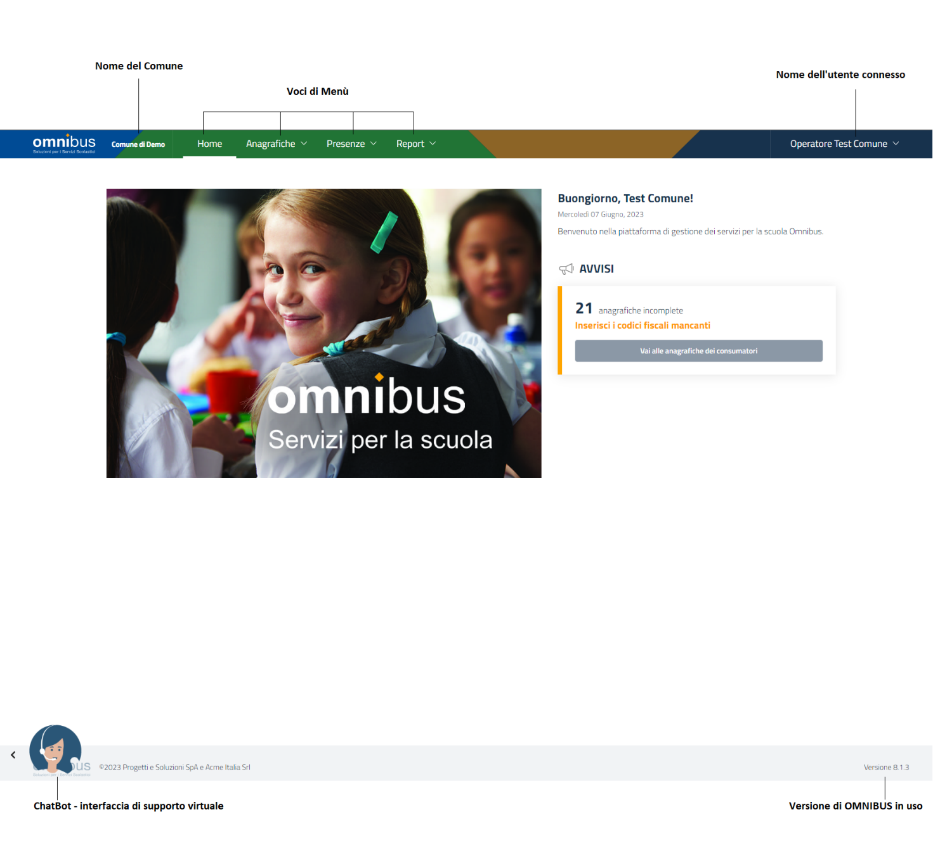

# 5. Anagrafiche

Questa funzionalità consente la definizione e consultazione delle informazioni anagrafiche utili per il funzionamento dell’applicativo.

Questo menu è composto dai seguenti sotto menu, come riportato nella figura successiva:

Anni Scolastici

Consumatori

Consumatori generici

Diete

Scuole

Refettori

Turni

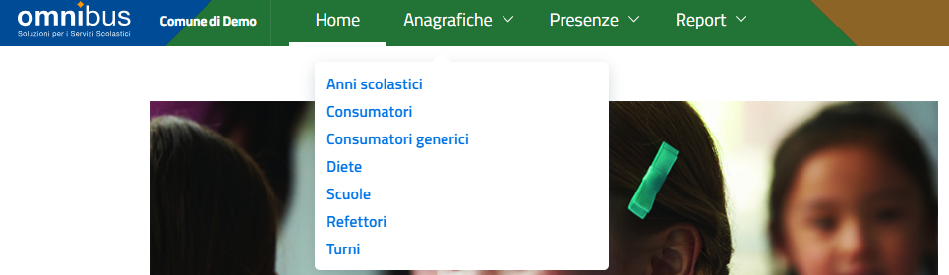

## 5.1 Anni scolastici

Dal menu Anagrafiche, selezionare il sottomenu Anni scolastici.

Se presenti, saranno elencati tutti gli anni scolastici già censiti a sistema.

È possibile definire l’ordinamento della tabella della figura seguente cliccando o sul titolo della colonna **Codice** oppure cliccando sul titolo della colonna **Descrizione.** L’ordinamento sarà di tipo alfabetico da A-Z oppure da Z-A.

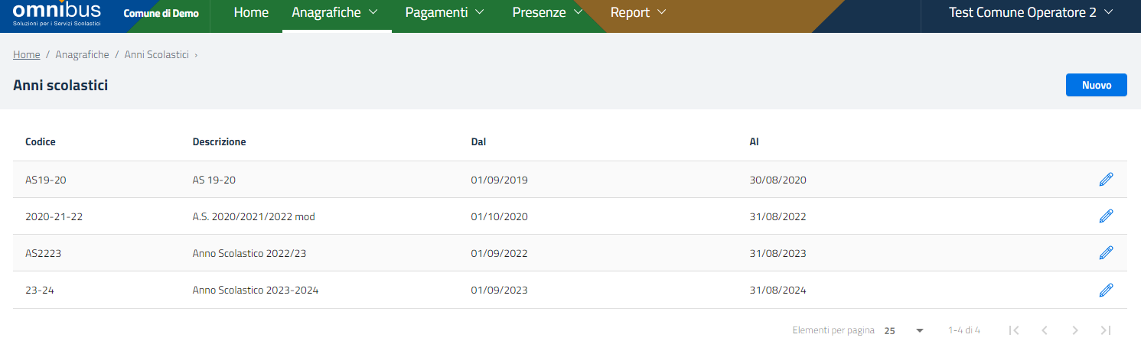

Per creare un nuovo anno scolastico:

1. Cliccare sul pulsante 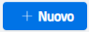 in alto a destra sullo schermo. Sarà visualizzato il modulo per la creazione di un nuovo anno scolastico.
2. Inserire obbligatoriamente un **Codice** per l’anno scolastico nell’apposito campo. Questo codice servirà a identificare con facilità l’anno scolastico nell’elenco.
3. Inserire obbligatoriamente una **Descrizione** nell’apposito campo. Questa descrizione comparirà nell’elenco degli anni scolastici. Un esempio potrebbe essere “Anno Scolastico 2022/2023”.
4. Inserire obbligatoriamente una **Data di inizio** e una **Data di fine** per l’anno scolastico nei rispettivi campi. Un esempio potrebbe essere, rispettivamente, 01/09/2022 e 31/08/2023.
5. Cliccare su 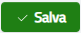 in alto a destra per salvare le modifiche o su 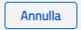 per annullare l’operazione e tornare al menu precedente.

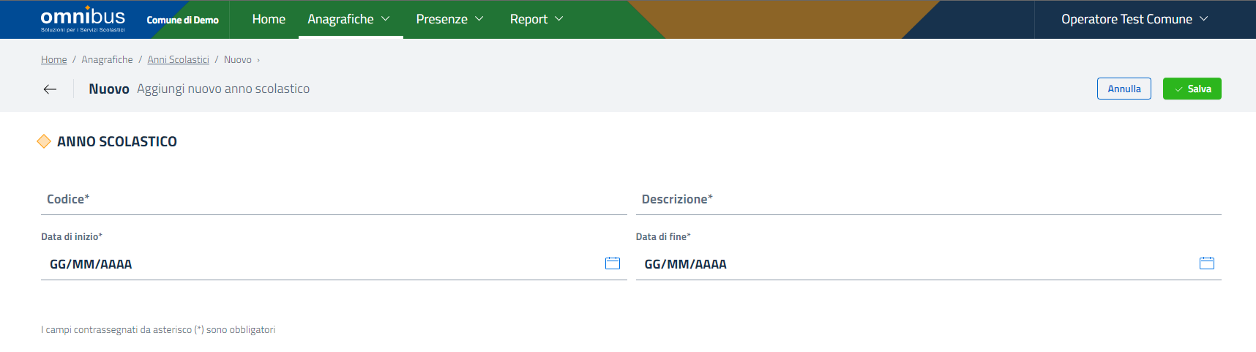

**Nota:** Si raccomanda di utilizzare sempre i valori *01/09/aaaa* come **Data di inizio** e *31/08/aaaa* come **Data di fine**, al fine di coprire l’intero anno scolastico.

**Attenzione!** Non devono esserci sovrapposizioni di date in anni scolastici adiacenti! Ad esempio, se esiste un anno scolastico che va dal 01/09/2022 al 31/08/2023, l’anno seguente può iniziare a partire dal 01/09/2023, e non il 31/08/2023! Se si tenta di creare un anno scolastico il cui limite iniziale corrisponde al limite finale dell’anno precedente, sarà visualizzato un messaggio di errore.

La modifica ad un anno scolastico è sempre consentita relativamente a campi “Codice” e “Descrizione”, ma non sempre è possibile applicare modifiche per i campi “Dal” e “Al” poiché questi potrebbero essere considerati da altri dati già in uso (ad esempio dalla validità delle singole sottoscrizioni al servizio assegnate a ciascun consumatore).

Per eseguire una modifica, dalla schermata con l’elenco di tutti gli anni scolastici censiti, cliccare sull’icona della matita in corrispondenza dell’anno scolastico desiderato e procedere con la modifica dei campi desiderati.

Nel caso in cui non fosse possibile procedere con la modifica del periodo di validità, il sistema restituisce un messaggio di errore come da esempio di seguito riportato:

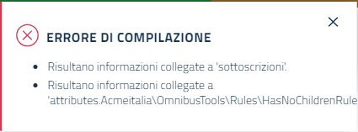

### 5.1.1 Promozioni

È possibile procedere con le promozioni dei consumatori al nuovo anno scolastico al seguente percorso Home > Anagrafiche > Anni scolastici cliccando sul pulsante 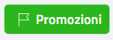.

La promozione determina la creazione delle classi nel nuovo anno scolastico e l’iscrizione dei consumatori alle nuove classi per l’intero periodo del nuovo anno scolastico.  
Compilare la schermata riportata in basso per spostare i consumatori dall'anno scolastico di partenza all’anno scolastico di arrivo il quale deve essere stato opportunamente creato in precedenza.  
Qualora il nuovo anno scolastico di arrivo non fosse stato creato, durante questa fase è possibile eventualmente cliccare sul pulsante  che rimanda alla creazione del nuovo anno scolastico.

Successivamente cliccare in alto a destra su 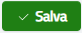 per confermare oppure su 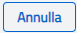 per ritornare alla schermata precedente.

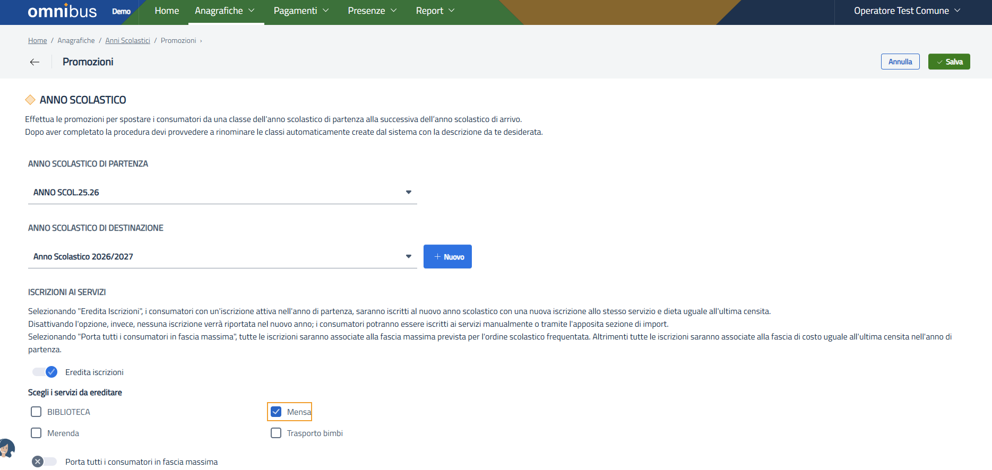

Lasciando accesa l'opzione 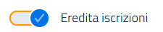 per ciascun consumatore con iscrizione attiva nell'anno scolastico di partenza sarà creata nel nuovo anno scolastico un’iscrizione allo stesso servizio con Fascia e Dieta uguali all'ultima censita, mantenendo anche i giorni della settimana di iscrizione al servizio previa definizione, mediante inserimento di spunta, di quali servizi vadano ereditati nel nuovo A.S. durante la promozione, in modo da poter escludere i servizi secondari il cui rinnovo non è scontato (es. pre-scuola, post-scuola, trasporto).  
Disattivando l'opzione invece, i consumatori beneficeranno soltanto del cambio di classe nel nuovo anno scolastico e successivamente bisognerà inserire loro la nuova iscrizione al servizio con altre modalità (inserimento manuale per ciascun alunno oppure tramite Import Iscrizioni).  
Quest’ultima modalità è consigliata se si ha intenzione di acquisire le iscrizioni ai servizi del nuovo anno scolastico tramite file.

Lasciando accesa l'opzione  tutte le iscrizioni saranno associate alla fascia massima prevista per l'ordine scolastico frequentato.

Disattivando l’opzione  invece, tutte le iscrizioni saranno associate alla fascia di costo uguale all'ultima censita nell'anno di partenza se l’opzione risultasse accesa.

L’opzione  è attivabile solo dopo aver acceso l'opzione .  
Per poter portare a termine la promozione in fascia massima è necessario che sia definita una fascia massima per ciascuna ordine scolastico al percorso Impostazioni > Servizi > selezionare il servizio interessato > Fasce di costo > selezionare la fascia interessata > Fascia massima per > selezionare l’ordine scolastico interessato.  
Una fascia può essere impostata come fascia massima anche per più ordini scolastici.

Nel caso in cui l’opzione  fosse accesa e non fosse stata definita una fascia massima anche per un solo ordine scolastico il sistema avvisa l’operatore e impedisce di procedere con la promozione.

Dopo aver completato la procedura di promozione occorre provvedere a rinominare le classi automaticamente create dal sistema con la descrizione desiderata, in quanto il sistema definisce la nuova classe di arrivo con la sintassi **PROMOSSA** come mostrato nello screenshot esemplificativo seguente:

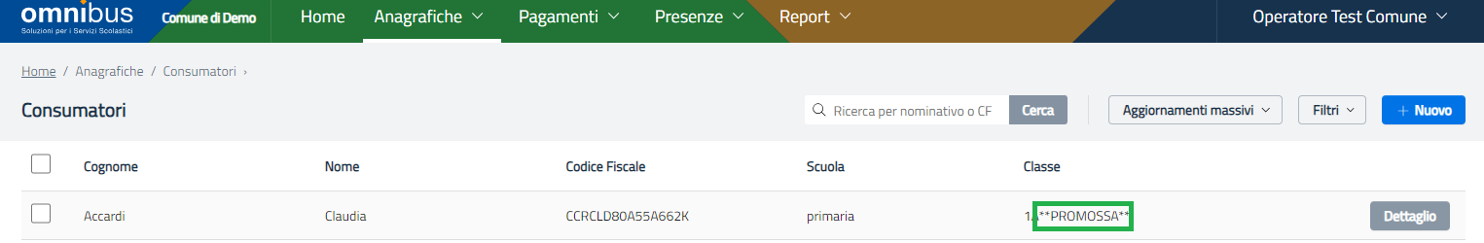

Si tratta di un’operazione che deve essere svolta manualmente su ogni singola nuova classe ed è indispensabile cambiare tutti i codici classe i quali dovranno essere univoci (per garantire il corretto funzionamento dell’applicativo è necessario che i codici siano diversi tra tutte le scuole e classi di tutti gli anni precedenti).

L’operatore deve inoltre creare le classi prime e deve iscrivervi i consumatori nuovi.

**Attenzione!** La suddetta procedura non sarà applicata alle anagrafiche dei consumatori censiti nelle classi che sono state definite come Non promuovibili, tipicamente è la situazione delle classi 5° delle scuole Primarie e delle classi 3° delle scuole Secondarie di primo grado.

La promozione avviene in modalità asincrona e l’operatore ne riceve l’esito tramite mail, nella quale è presente il link che punta al download del report oppure può consultare l’area Download. Il report sarà rimosso dal server dopo 7 giorni.

## 5.2 Consumatori

Dal menu Anagrafiche, selezionare il sottomenu Consumatori.

Se presenti, saranno mostrati l’elenco dei consumatori già censiti, come da immagine seguente:

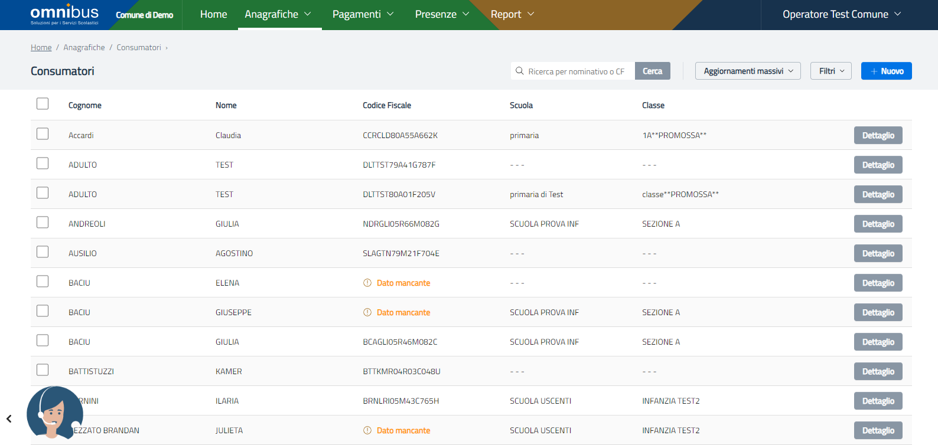

**Attenzione!** L’elenco dell’immagine sopra, considera tutte le anagrafiche, per qualsiasi ruolo e tipologia.

È possibile definire l’ordinamento della tabella della figura seguente cliccando sul titolo della colonna **Cognome,** oppure cliccando sul titolo della colonna **Nome**, oppure cliccando sul titolo della colonna **Codice fiscale.** L’ordinamento sarà di tipo alfabetico da A-Z oppure da Z-A.

Da questo elenco è possibile cercare il nominativo oppure il codice fiscale di un’anagrafica censita digitando il valore da cercare all’interno del campo in alto a destra sullo schermo “Ricerca per nominativo o CF” e poi clic sul pulsante

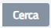.

È possibile applicare dei filtri per personalizzare la ricerca dei consumatori, cliccando sul pulsante in alto a destra dello schermo 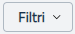, come da immagine seguente:

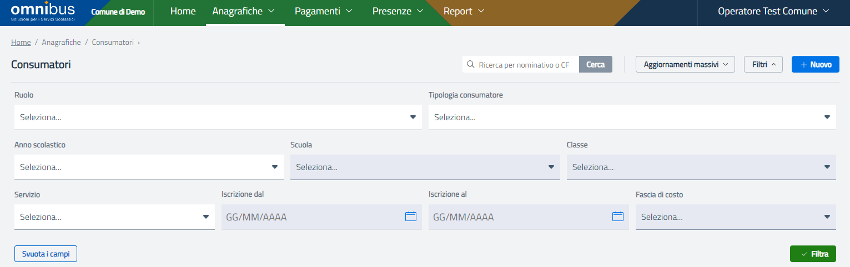

È possibile effettuare una o più selezioni all’interno dei campi mostrati, successivamente occorre cliccare sul pulsante 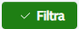 a destra dello schermo per applicare i filtri impostati oppure sul pulsante 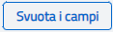 a sinistra dello schermo per annullare la selezione.

I filtri presenti sono:

- Ruolo del cittadino (genitore/figlio/tutore): ad es. per limitare la selezione ai soli figli;

- Tipologia consumatore (alunno/insegnante/altro): ad es. per limitare la selezione ai soli insegnanti;

- Anno scolastico: per contestualizzare i filtri successivi di scuola/classe;

- Scuola: è possibile selezionare una scuola specifica oppure più scuole in multi-selezione, utile ad es. per selezionare tutte le scuole di un ordine scolastico;

- Classe: è possibile selezionare una classe specifica oppure più classi in multi-selezione appartenenti alle scuole sopra impostate;

- Servizio: per limitare la selezione agli iscritti ad un particolare servizio; questa selezione abilita la possibilità di impostare anche i filtri che seguono:

- Iscrizione dal / Iscrizione al: per limitare la selezione agli iscritti al servizio in un dato periodo;

- Fascia di costo: per limitare la selezione agli iscritti al servizio con una particolare fascia di costo;

Nel caso in cui si stia consultando un elenco sulla base di filtri già applicati precedentemente, è possibile ottenere l’elenco completo di tutte le anagrafiche censite cliccando sul pulsante  sulla sinistra dello schermo, il quale rimuoverà tutti i filtri applicati riportati alla sua destra, oppure è anche possibile rimuovere alcuni elementi dalla selezione dei filtri applicata cliccando sulla **X** su uno o più filtri applicati, come da immagine seguente:

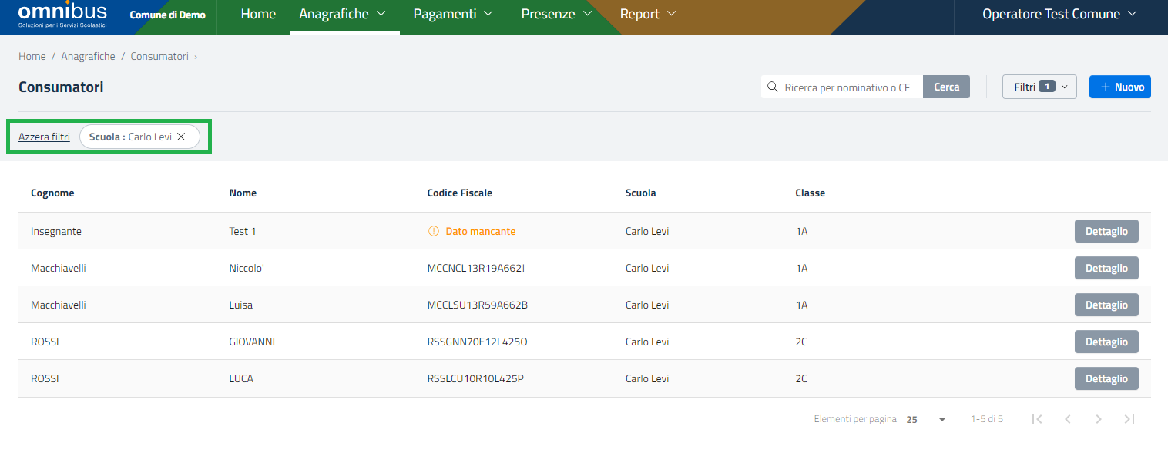

Per accedere al dettaglio di un’anagrafica, occorre cliccare sul pulsante 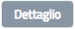 in corrispondenza della riga riferita all’anagrafica desiderata.

### 5.2.1 Creazione di una anagrafica

Per creare un nuovo consumatore, nel sottomenu Consumatori cliccare sul pulsante 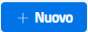 in alto a destra sullo schermo, mostrato nella schermata precedente.

Verrà visualizzata la schermata seguente, nella quale inserire il codice fiscale del cittadino che si intende censire:

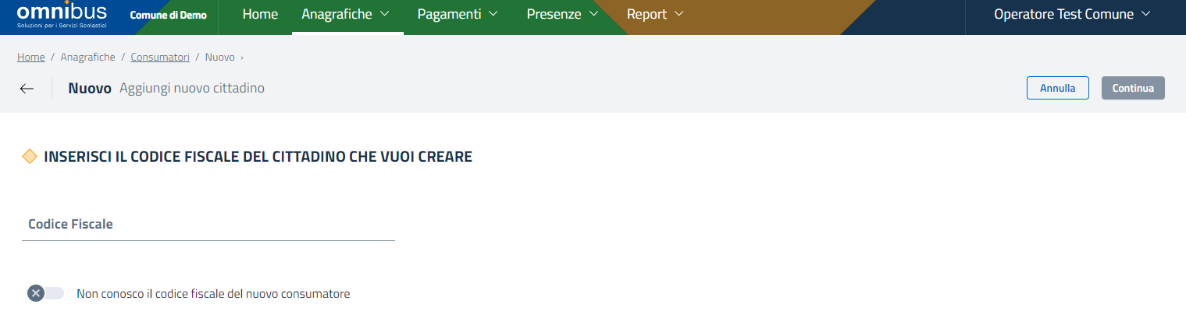

È necessario inserire il codice fiscale del cittadino in quanto questo consente di agganciarlo alla famiglia, previene la creazione di consumatori doppi e permette la gestione dei pagamenti. Tuttavia in assenza di tale dato, il sistema permette di accendere l’opzione “Non conosco il codice fiscale del nuovo consumatore” per consentire la prosecuzione dell’inserimento dell’anagrafica la quale sarà conteggiata nel messaggio di benvenuto presente nella menu Home.

Per proseguire con l’inserimento dell’anagrafica cliccare in alto a destra dello schermo su 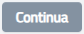 oppure su  per ritornare alla schermata precedente.

Se si accende l’opzione “Non conosco il codice fiscale del nuovo consumatore”, il sistema mostra il seguente consiglio:



In tale scenario, proseguendo con la creazione di un una nuova anagrafica in assenza di codice fiscale, verrà mostrato il seguente messaggio:

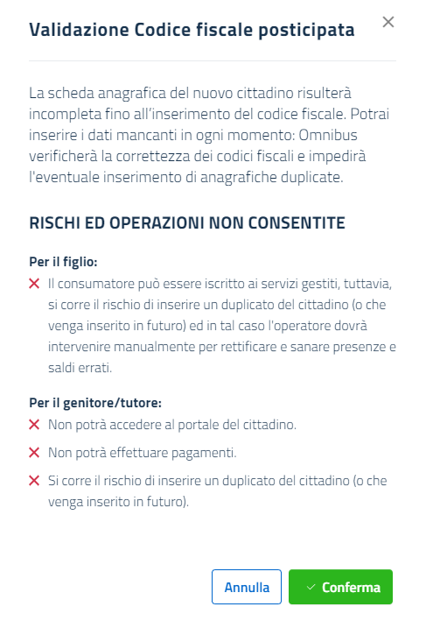

Se nonostante gli avvisi delle immagini precedenti si decide di proseguire con la creazione della nuova anagrafica in assenza di codice fiscale, cliccare sul pulsante 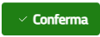, altrimenti cliccare sul pulsante 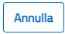 per ritornare nella schermata precedente.

Nella nuova videata, di seguito riportata, a sinistra dello schermo viene riportato un elenco delle sezioni che compongono la pagina consultata. Quindi, nella parte restante mostrata a schermo sarà necessario:

compilare obbligatoriamente i campi:

* Cognome;
* Nome;
* Sesso

Compilare facoltativamente i campi:

* Codice fiscale (sebbene sia raccomandato, come da precedente istruzioni);
* Informazioni nascita (Data di nascita, Luogo di nascita, Provincia e Cap);
* Informazioni della Residenza (Indirizzo e numero civico, Città, Provincia e Cap);

se il domicilio è differente rispetto ai dati censiti in Residenza, disattivare l’opzione “Il domicilio corrisponde all’indirizzo di residenza e poi compilare i campi:

* Informazioni del domicilio (Indirizzo e numero civico, Città, Provincia e Cap);
* Contatti (Telefono, Cellulare, Email);
* Informazioni aggiuntive.

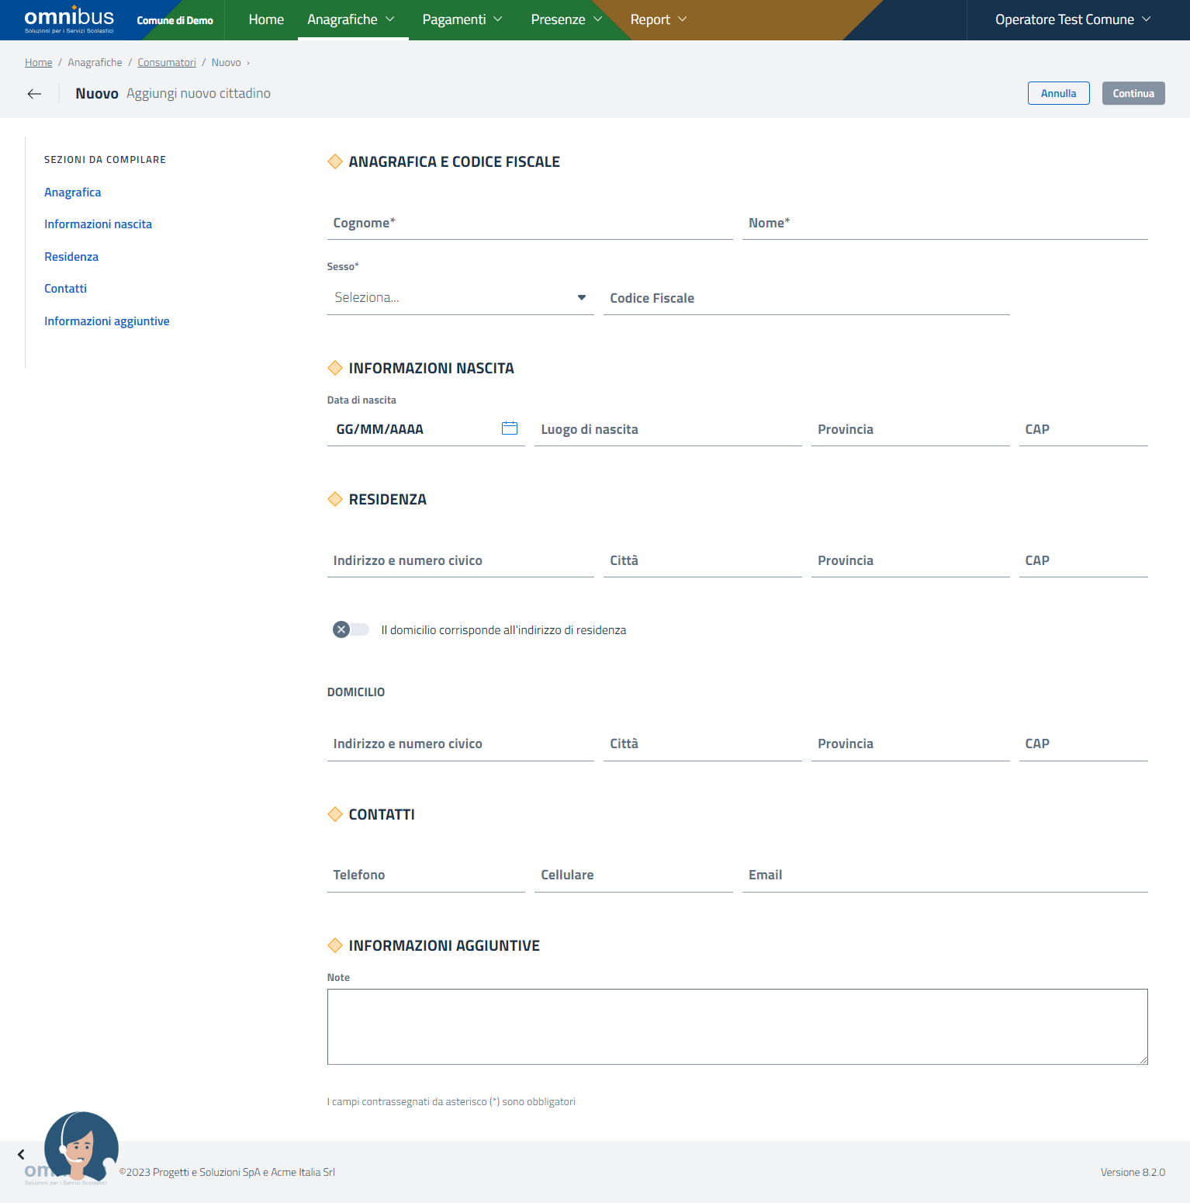

Successivamente cliccare in alto a destra sullo schermo sul pulsante 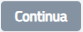 per proseguire oppure su  per interrompere le operazioni di censimento in corso.

In questa fase, se nel processo di creazione abbiamo indicato fin da subito il codice fiscale del nuovo cittadino, il sistema ci propone una scelta, come da seguente videata:

* **Associa ad una nuova famiglia** (utile se stiamo censendo il primo componente di un nucleo familiare);
* **Associa ad una famiglia esistente** (utile se il cittadino che stiamo censendo deve essere associato ad un nucleo familiare già presente a sistema):

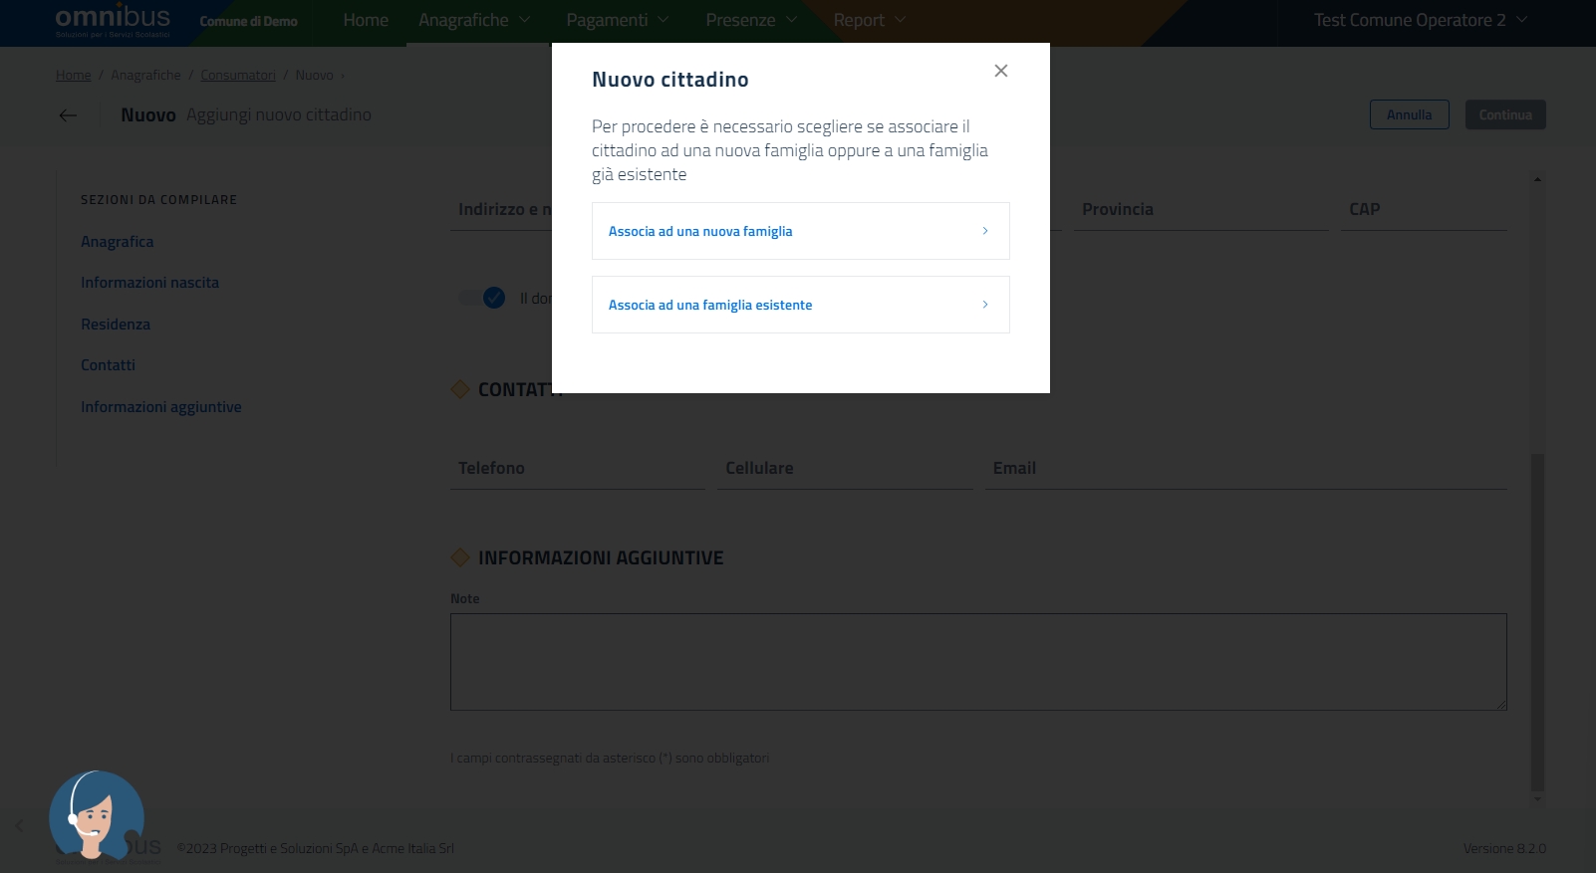

Scegliendo l’opzione **Associa ad una famiglia esistente** il sistema ci mostra la pagina con la quale eseguire la ricerca del nucleo familiare esistente, invitandoci a compilare il campo “Associa alla famiglia”, come da immagine seguente:

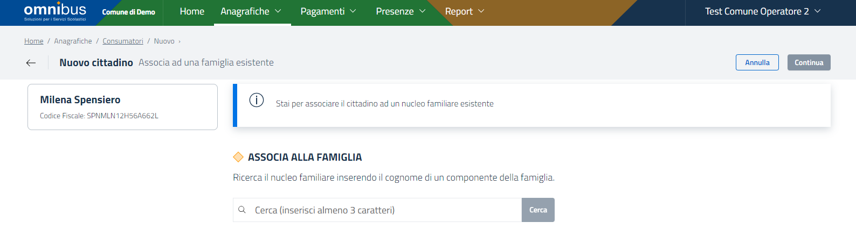

Una volta compilato il campo “Associa alla famiglia” con almeno 3 caratteri del nominativo di riferimento cercato ed eseguito il clic sul pulsante ,il sistema ci presenterà i risultati della ricerca; quindi selezionare il nucleo familiare interessato (del quale possiamo espanderne la finestra cliccando sul pulsante **˅** per visualizzarne la composizione) e per proseguire con la definizione del ruolo fare clic in alto a destra sullo schermo sul pulsante oppure sul pulsante  per tornare alla schermata precedente, come da seguente immagine:

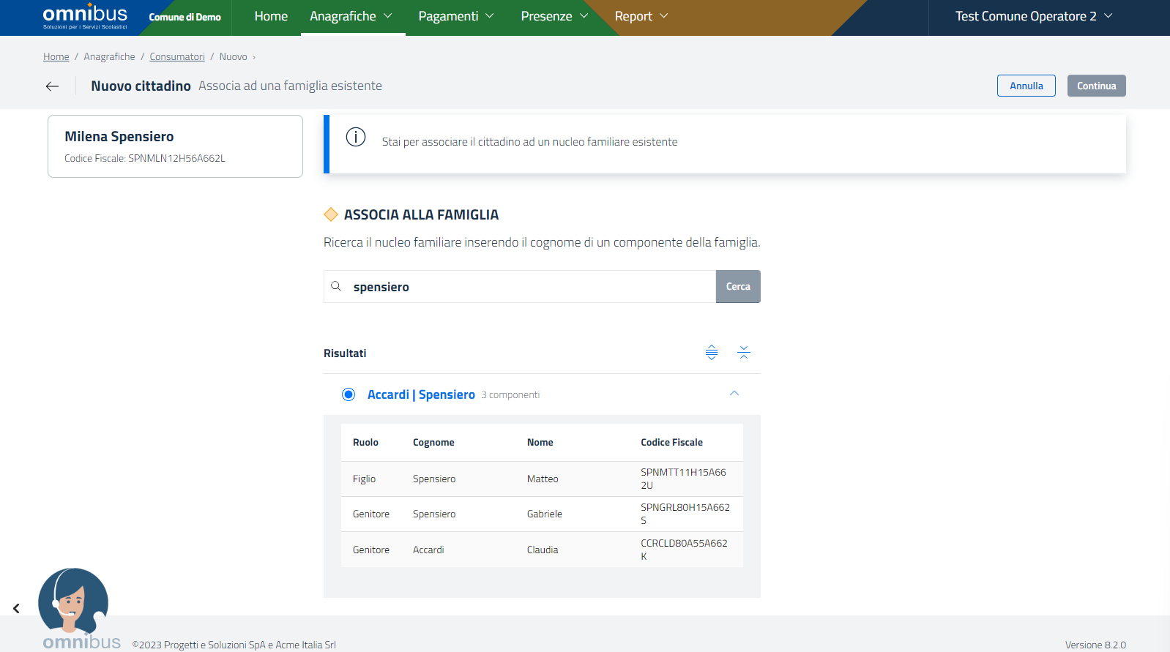

Scegliendo invece l’opzione **Associa ad una nuova famiglia** il sistema ci mostra direttamente la pagina per la definizione del ruolo del cittadino che stiamo censendo.

Per un consumatore di tipo alunno già censito in applicativo non sono attive le funzioni di "Associa anche ad un'altra famiglia" e "Associa ad una nuova famiglia" (altrimenti tale alunno avrebbe due sottoscrittori, scenario non consentito dall’applicativo), tali funzioni sono a disposizione dei cittadini con ruolo Genitore.

#### 5.2.1.1 Definizione del ruolo

Dopo la compilazione della scheda anagrafica e il clic su , il sistema presenta una nuova finestra nella quale a sinistra dello schermo riepiloga i dati principali del cittadino che si sta censendo e nella parte restante dello schermo chiede di assegnare obbligatoriamente un ruolo per la nuova anagrafica, come da immagine seguente:

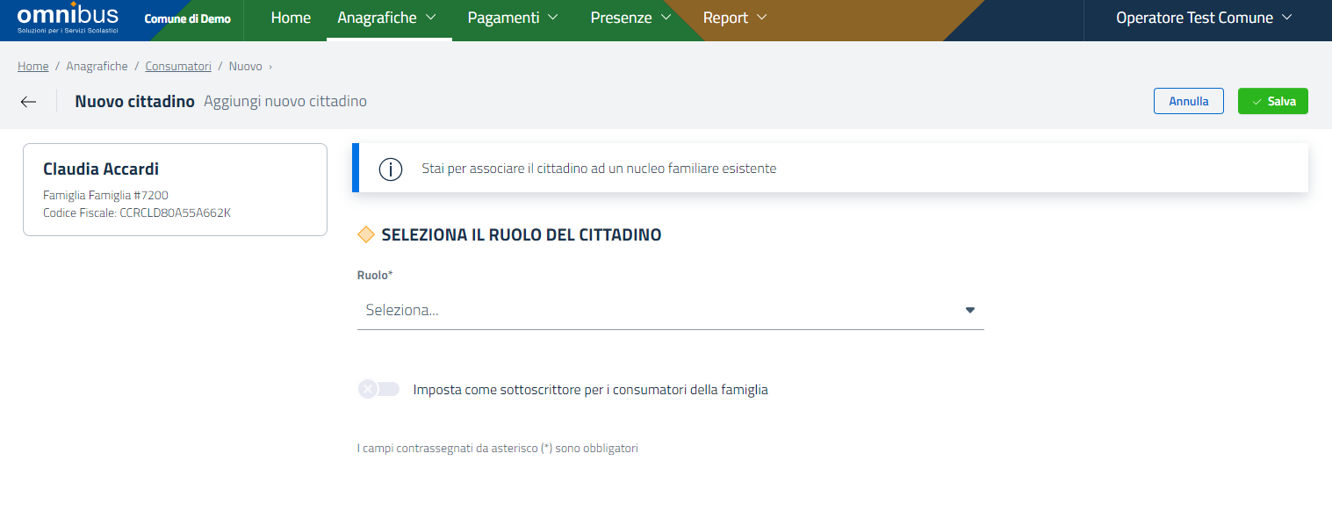

È possibile scegliere tra i seguenti ruoli:

* Genitore;
* Figlio;
* Tutore.

Possiamo, eventualmente, indicare se l’anagrafica in corso di censimento debba essere considerata come membro sottoscrittore del nucleo familiare, infine cliccare su  in alto a destra sullo schermo per confermare la creazione, oppure sul pulsante  per tornare non confermare.

**Nota:** l’assegnazione della qualifica di sottoscrittore, serve per identificare tale anagrafica come referente dei pagamenti e destinatario degli avvisi di riserva all’interno del nucleo familiare.

È necessario che all’interno di ogni nucleo familiare sia definito un sottoscrittore.  
Nel paragrafo 5.2.3.3 Genitore, illustreremo come variare il sottoscrittore all’interno di un nucleo familiare.

In seguito al salvataggio del nuovo cittadino, viene proposta una schermata di conferma di salvataggio con il riepilogo dei dati del cittadino appena definiti. Clic su per salvare oppure su  per tornare alla schermata precedente, come raffigurato nell’immagine a seguire:

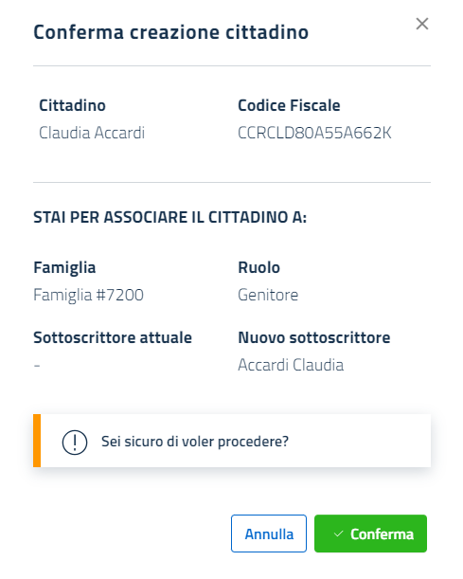

L’ultimo genitore censito in nucleo familiare già definito assume il ruolo di sottoscrittore.

Una volta aperta la scheda anagrafica del singolo consumatore, è possibile verificarne i dettagli anagrafici dalla scheda **Anagrafica**, come rappresentato nella seguente immagine:

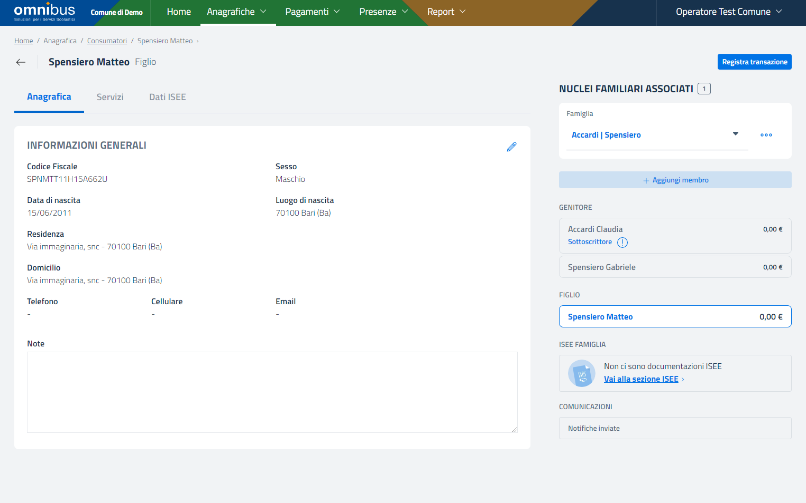

oppure verificare i dettagli relativi alla scheda **Servizi** tra i quali tipologia di anagrafica, scuola, classe, anno scolastico, il saldo corrente riferito al gruppo di servizio e relativo estratto conto che offre la possibilità di visualizzare i relativi movimenti (ricariche e prenotazioni) e di estrarli in formato pdf.

#### 5.2.1.2 Modifica di un ruolo

Qualora fosse necessario modificare l’assegnazione del ruolo, occorre consultare le **Informazioni generali** esposti nella scheda **Anagrafica** del consumatore desiderato e cliccare sull’icona , cliccare in alto a destra dello schermo sul pulsante  e modificare la selezione visualizzata nel ruolo del cittadino, infine cliccare in alto a destra sullo schermo sul pulsante, oppureper non confermare la modifica.

Seguirà la schermata di conferma di modifica con il riepilogo della situazione corrente e quella che si desidera ottenere. Cliccare infine sul pulsante  per completare definitivamente la modifica del ruolo oppure su  per non confermare.

#### 5.2.1.3 Rimozione di una anagrafica

Qualora fosse necessario cancellare una anagrafica, occorre consultare le **Informazioni generali** esposte nella scheda **Anagrafica** del consumatore desiderato e cliccare sull’icona , cliccare in alto a destra dello schermo sul pulsante** 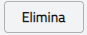.**

Seguirà la seguente schermata di conferma di eliminazione con il riepilogo dei dati del cittadino per il quale si sta effettuando la rimozione:

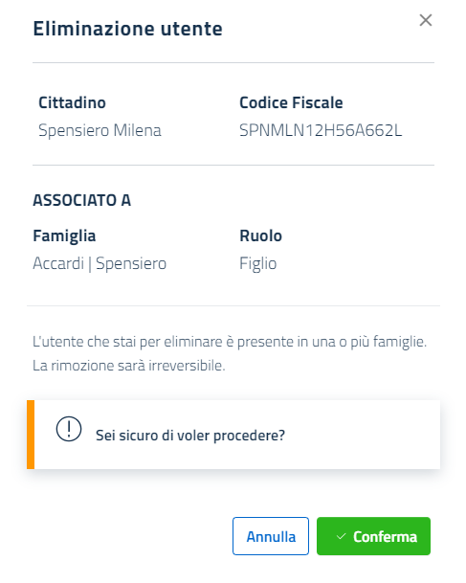

Cliccare infine sul pulsante  per completare definitivamente la modifica del ruolo oppure su  per non confermare.

La rimozione è consentita solo se non ci sono transazioni già censite per il consumatore che si intende rimuovere, altrimenti il pulsante **Elimina** non sarà disponibile.

Nell’eventualità che non si voglia procedere con la rimozione dell’anagrafica ma solo con la separazione di questa dal nucleo familiare considerato, è possibile utilizzare una delle seguenti opzioni, accessibile dal pulsante  presente all’interno della scheda anagrafica, nella sezione a destra NUCLEI FAMILIARI ASSOCIATI (spiegato nel seguente capitolo: 5.2.3. Nuclei familiari associati):

**- Sposta in altra famiglia**: il cittadino non sarà più associato al nucleo familiare corrente ma sarà associato al nucleo familiare che verrà di seguito scelto. Questa opzione non prevede che l’anagrafica resti priva di un’associazione ad un nucleo familiare di riferimento. Per l’associazione al nuovo nucleo familiare seguire le istruzioni precedenti definite in fase di creazione.

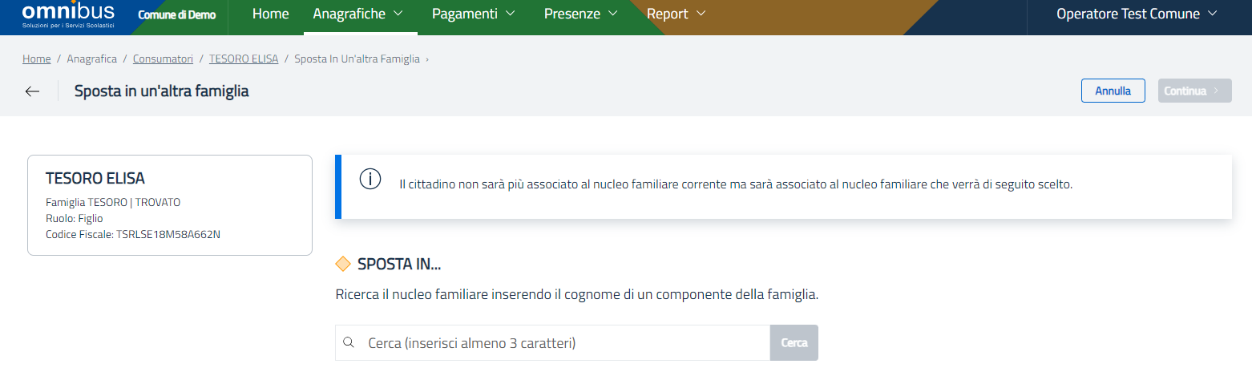

**- Dissocia da questa famiglia:** il cittadino non sarà più associato al nucleo familiare corrente e non sarà associato ad altro nucleo familiare, a meno di un successivo e non propedeutico intervento manuale. Una volta selezionata tale opzione, viene mostrata la seguente schermata:

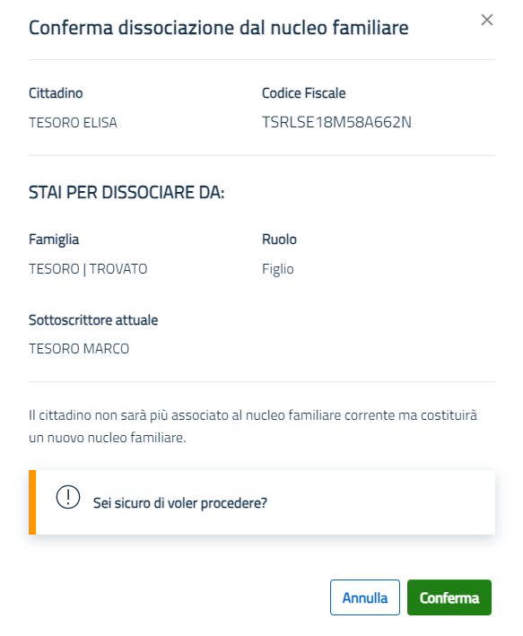

Cliccare infine sul pulsante 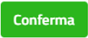 per completare definitivamente la modifica del ruolo oppure su  per non confermare.

### 5.2.2 Creazione di una abilitazione al servizio

Effettuare la ricerca dell’anagrafica desiderata come indicato nel capitolo 5.2 Consumatori, quindi selezionare la scheda **Servizi:** se presenti, saranno elencate le informazioni relative ai servizi già censiti per l’anno scolastico specificato in alto a destra sulla sezione INFORMAZIONI GENERALI.

Nel caso in cui il consumatore risulti privo di alcuna sottoscrizioni al servizio, la scheda **Servizi** riporterà la dicitura “Nessun servizio associato” con la possibilità di censirne una cliccando sul pulsante 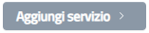, rappresentata nell’immagine seguente:

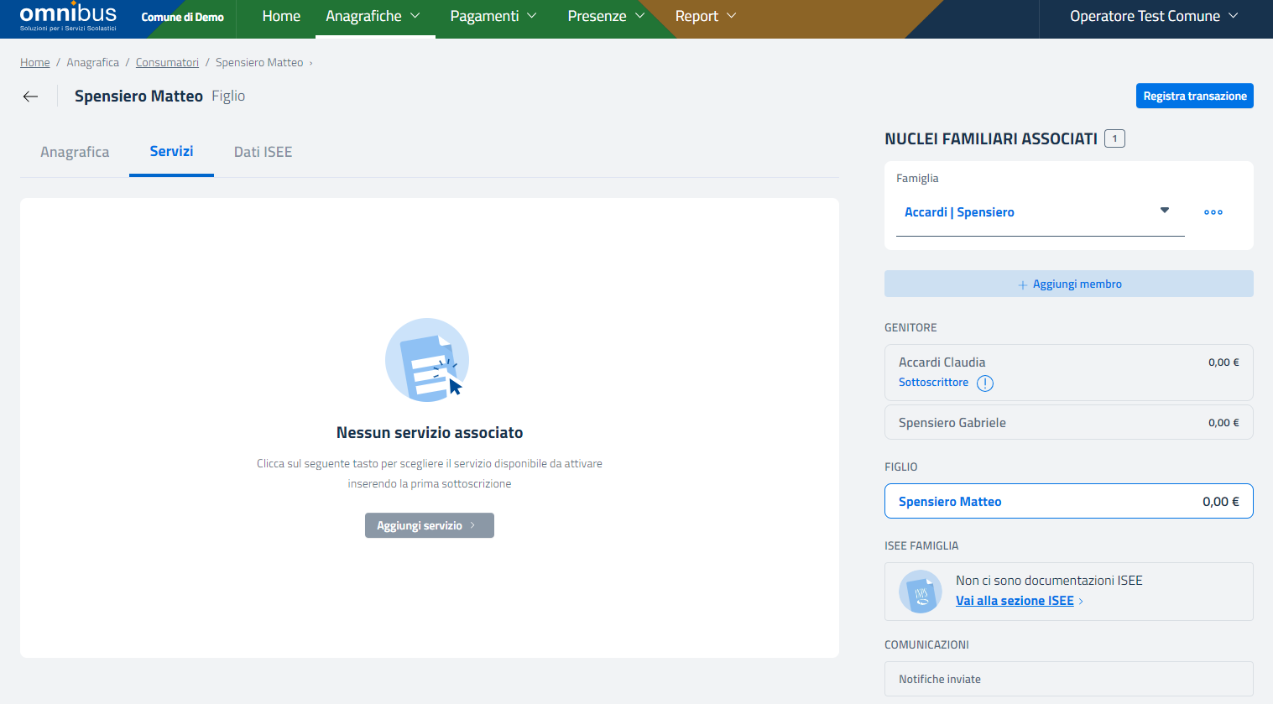

Se invece viene mostrata la presenza di un’abilitazione al servizio e si desidera aggiungerne un altro tra quelli già configurati in applicativo, sarà possibile cliccare sul pulsante  posto sotto le Informazioni generale nella scheda Servizi dell’anagrafica consultata, come da immagine seguente:

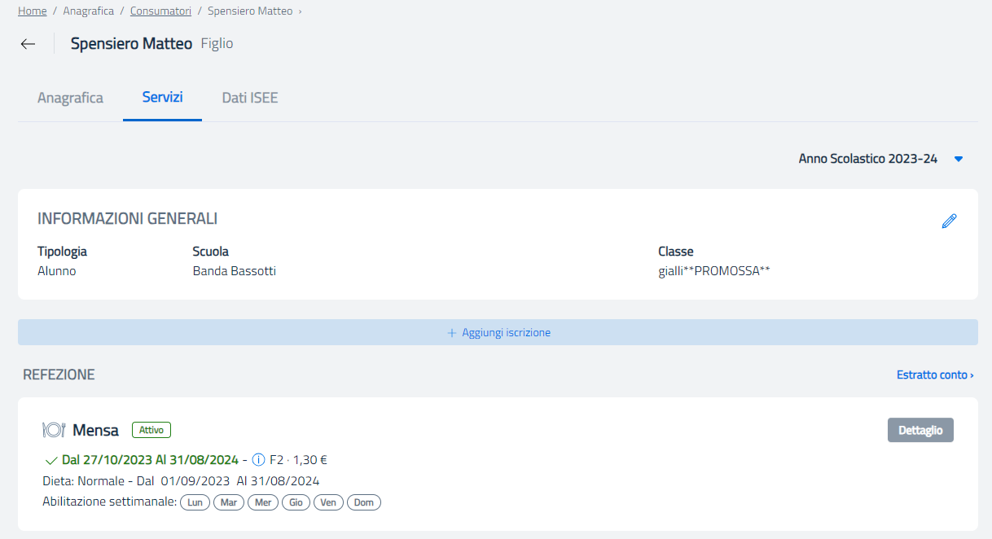

Cliccando sul pulsante  viene mostrata la pagina con i **Dati consumatore** per i quale compilare obbligatoriamente i campi “Tipologia”, “Scuola” e “Classe”, come da immagine seguente:

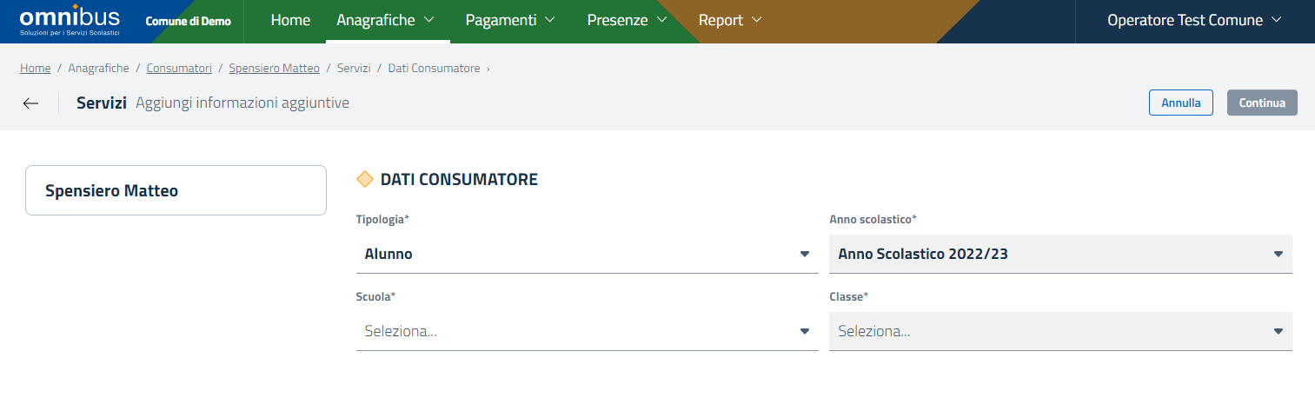

Per confermare il salvataggio, cliccare in alto a destra sullo schermo sul pulsante , oppure sul pulsanteper non confermare**.**

**Nota:** è possibile assegnare una sola delle tre tipologie di consumatori. Le opzioni disponibili sono:

* Alunno
* Insegnante
* Altro

**Attenzione!** È possibile effettuare una selezione nel campo “Anno scolastico”; sarà riportato in modo predefinito il riferimento all’anno scolastico corrente o al massimo selezionare l’anno scolastico successivo.

Successivamente, viene mostrata la schermata per definire i dati dell’iscrizione la quale prevede la compilazione obbligatoria dei campi “Servizio”, “Data di inizio”, “Data di fine” e “Fascia di pagamento”, infine cliccare in alto a destra sullo schermo sul pulsante  per confermare oppure su  per non confermare, come da immagine seguente:

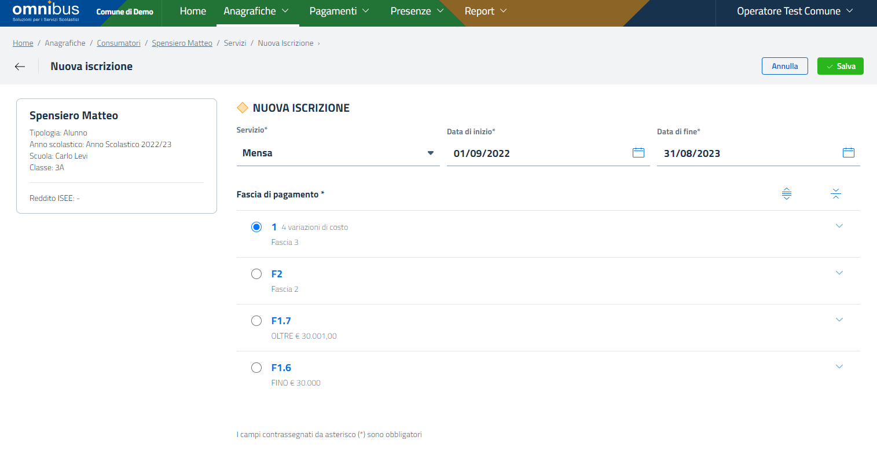

#### 5.2.2.1 Modifica o consultazione dettagli di una abilitazione al servizio

Dalla scheda **Servizi** dell’anagrafica del consumatore, cliccando sul pulsante  in corrispondenza della riga del Gruppo di servizio di riferimento, si accede alla schermata seguente che mostra in alto un riepilogo del numero di movimenti, intesi come transazioni di ricarica e transazioni di prenotazioni e il saldo totale calcolato sulla base dei filtri sopra applicati, sebbene di default il sistema applica un filtri per l’anno scolastico selezionato:

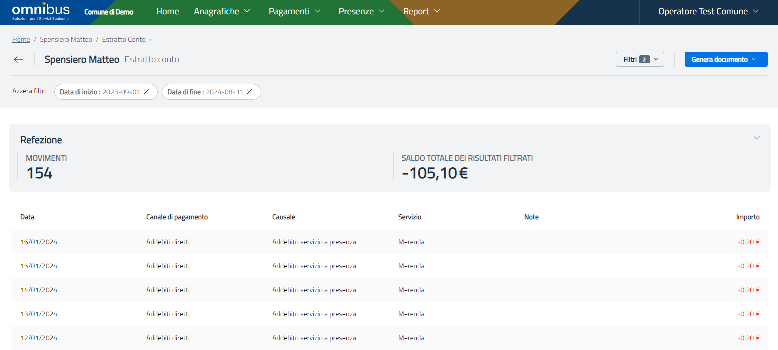

È possibile quindi personalizzare il contenuto dell’estratto conto mostrato in tabella cliccando in alto a destra sullo schermo sul pulsante 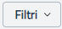 impostando facoltativamente uno o più filtri in ciascuno dei seguenti campi “Canale di pagamento”, “Causale”, “Data di inizio” e “Data di fine”, come da immagine di seguito riportata:

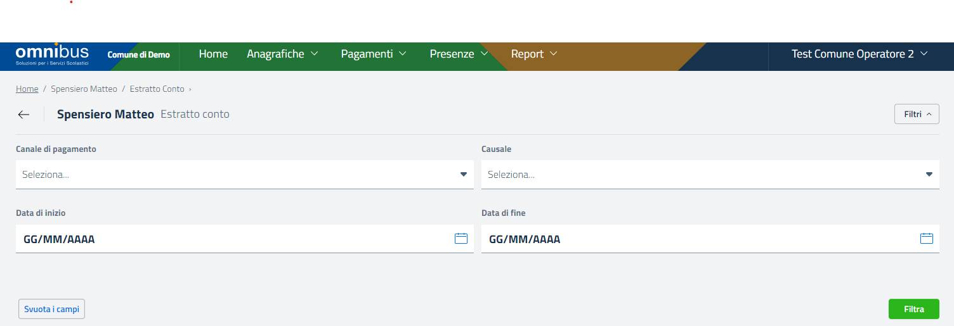

Infine cliccare sul pulsante 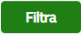 per applicare la selezione oppure su 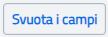 per annullare la suddetta selezione.

Per ripulire la scheda Estratto conto dall’applicazione di eventuali filtri, come da seguente immagine, cliccare sul pulsante in alto a sinistra  oppure cliccare sulla **X** del singolo filtro non voluto:

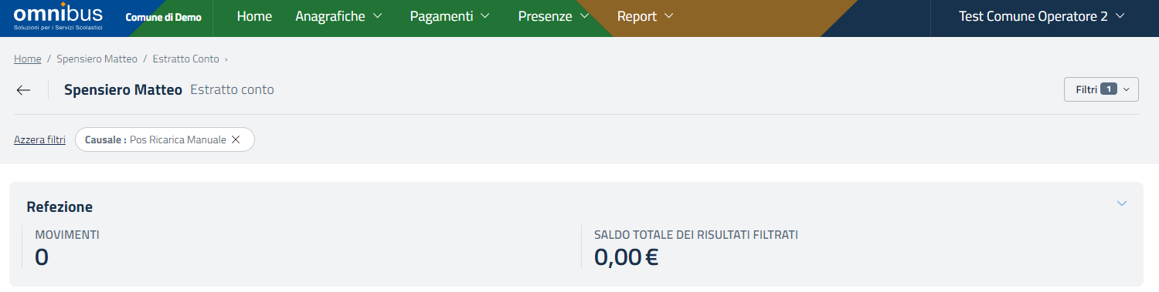

È possibile espandere il riquadro relativo al riepilogo dei movimenti e del saldo del Gruppo di servizio consultato/filtrato cliccando in alto a destra sul pulsante .

La finestra quindi mostra un ulteriore riepilogo con maggiori dettagli sia per quanto riguarda i Canali di pagamento sia per quanto riguarda le Causali, come mostrato nelle figure successive:

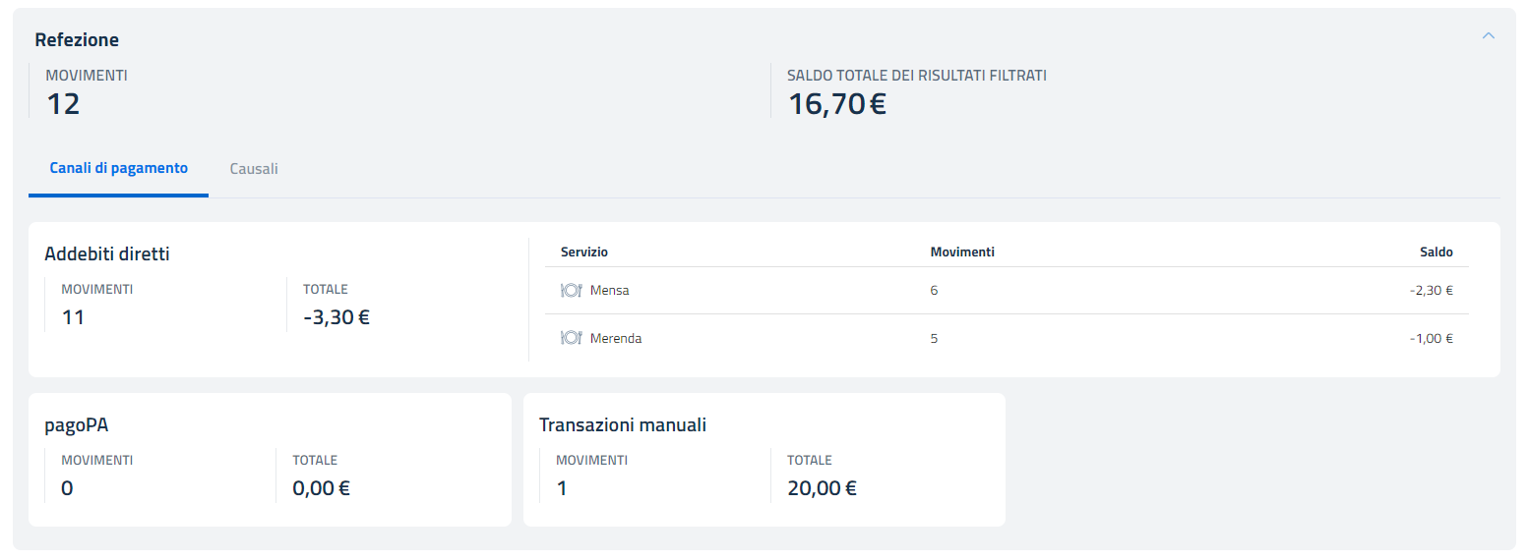

*Riepilogo per scheda Canali di pagamento*

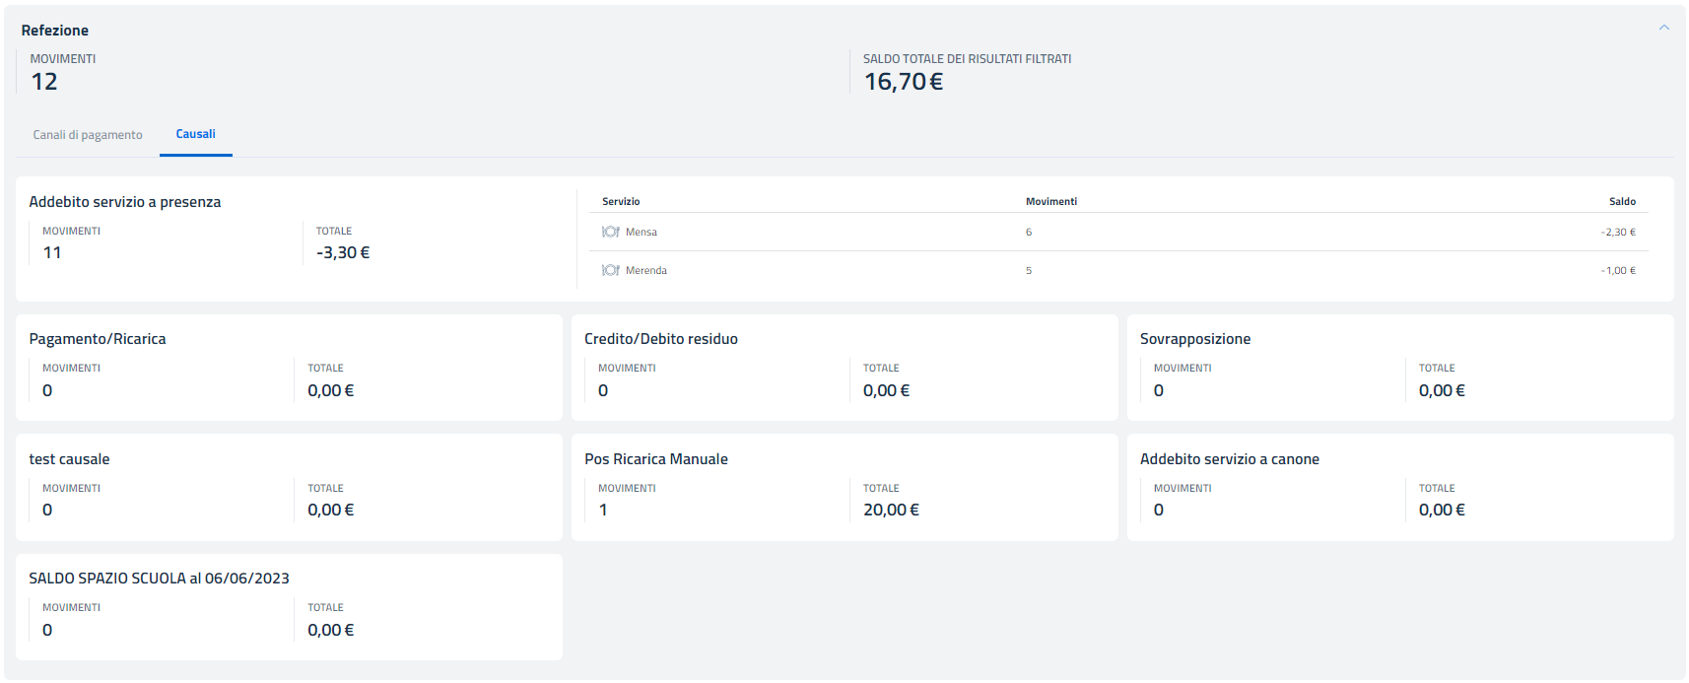

*Riepilogo per scheda Causali*

All'interno della funzione di Estratto conto è inoltre possibile generare un report in formato PDF cliccando prima sul

pulsante 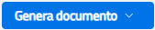 e poi sul pulsante  presente nel menù a tendina, come mostrato nella seguente immagine:

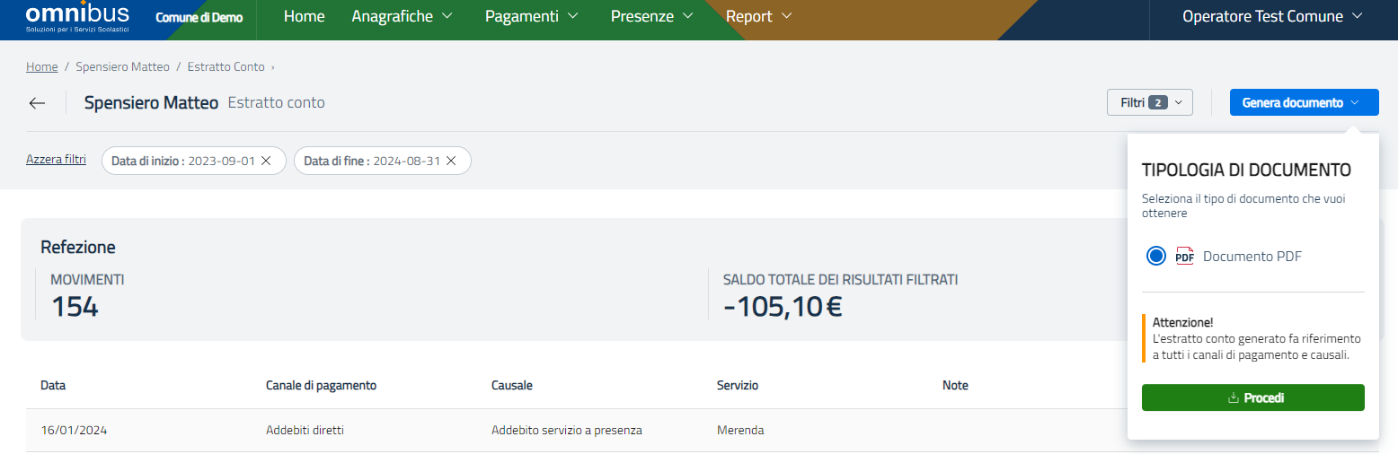

Di default è relativo ad un intero anno scolastico (dalla data di inizio dell’A.S fino alla data di fine dell’A.S.) tuttavia è possibile modificare gli estremi di data inizio e/o data fine.

**Attenzione!** Eventuali filtri sul canale di pagamento e/o sulla causale non hanno effetto nella generazione del report PDF.

Il report prevede le seguenti informazioni:

* periodo in esame, Gruppo di Servizi e saldo alla data;
* anagrafica del consumatore (nome, cognome, codice fiscale, scuola e classe) impaginati per eventuale distribuzione in classe;
* anagrafica del sottoscrittore (nome, cognome, indirizzo di domicilio) impaginati per eventuale imbustamento con finestra per spedizione postale (busta standard formato "DL" o formato "C5/6", leggermente più grande);
* scuola e classe del consumatore;
* pagamenti, addebiti a canone e movimenti manuali sul saldo (con riepilogo totali);
* per ogni servizio a presenza: giorni di presenza e relativi costi (con riepilogo totali).

Dalla scheda **Servizi** dell’anagrafica del consumatore, cliccando sul pulsante , indicato alla destra del servizio desiderato si accede alla pagina del **Riepilogo iscrizioni** nella quale è possibile modificare o consultare il periodo di validità relativo sia al servizio stesso (dalla scheda Iscrizioni) che il periodo di validità relativo alla dieta (dalla scheda Diete), come da seguenti schermate:

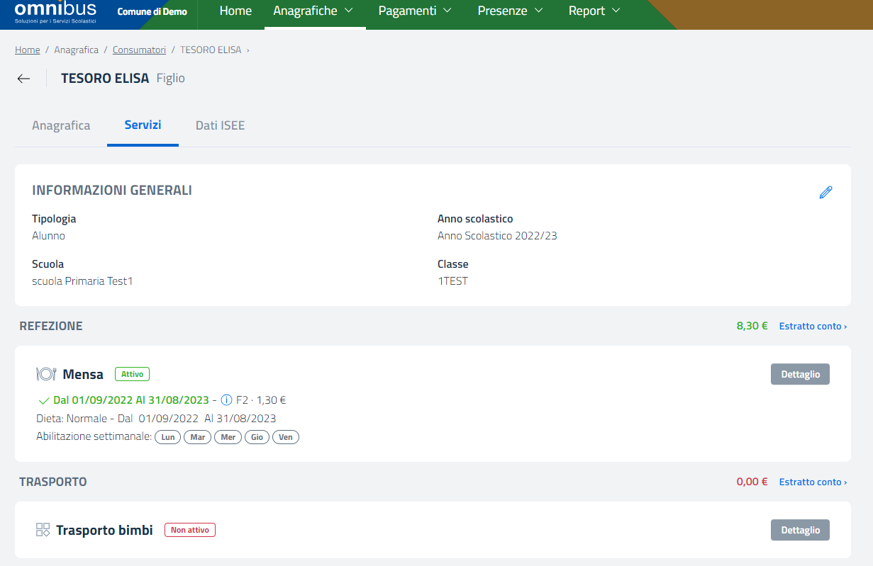

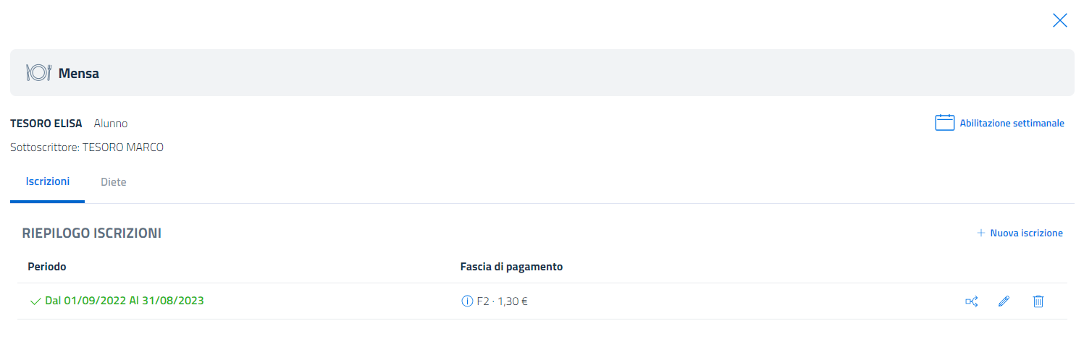

*(Dettaglio Servizio, scheda Iscrizioni)*

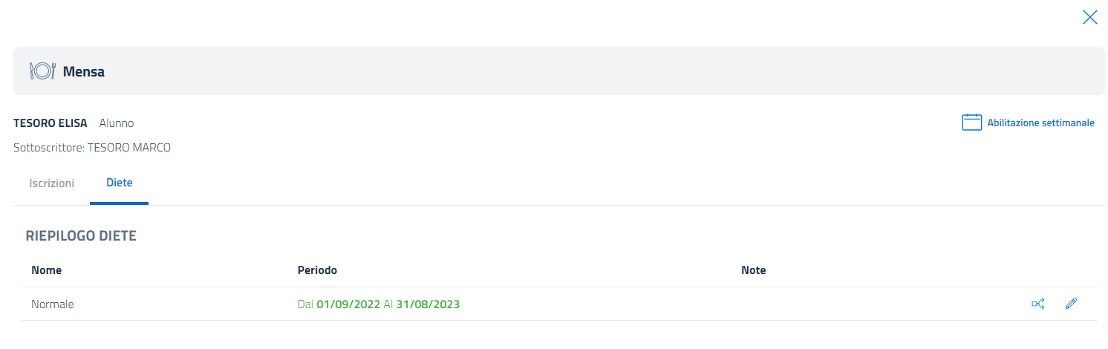

*(Dettaglio Servizio, scheda Diete)*

Sia dalla scheda “Iscrizioni” che dalla scheda “Diete”, cliccando in alto a destra sullo schermo sul pulsante “Abilitazione settimanale” è possibile impostare i giorni della settimana in cui il consumatore iscritto al servizio risulterà autorizzato alla fruizione. Per confermare l’impostazione cliccare in alto a destra sullo schermo sul pulsante  oppure sul pulsante  per non confermare, come da seguente immagine:

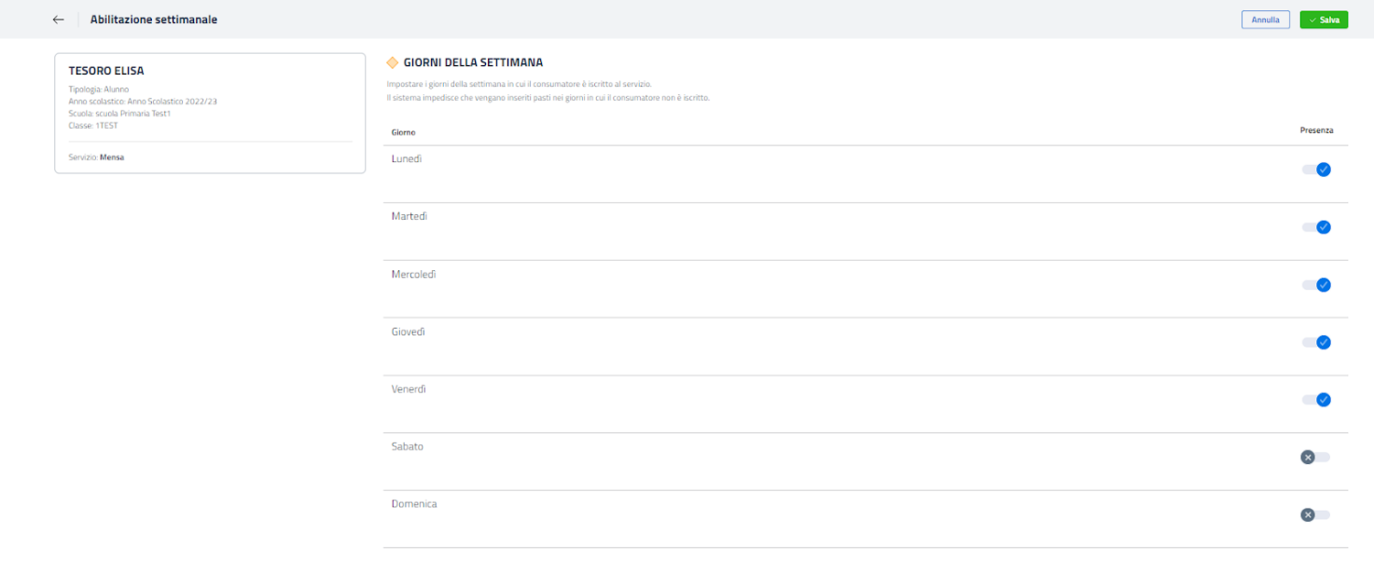

In questo modo il sistema impedisce che vengano inseriti pasti nei giorni in cui il consumatore non è abilitato.

Le sottoscrizioni al servizio assumono i seguenti stati:

* : indica che la data corrente è inclusa nel periodo di validità della sottoscrizione al servizio;
* : indica che la data corrente non è inclusa nel periodo di validità della sottoscrizione al servizio.

Nb: se non sono presenti sottoscrizioni al servizio queste non saranno mostrate nell’elenco delle sottoscrizioni con lo stato , ma semplicemente non saranno visibili.

Nel caso in cui sia necessario attribuire due o più fasce ISEE per l’interno periodo di validità di fruizione di un servizio da parte di un consumatore, è possibile farlo spezzando in due parti la sua abilitazione al servizio a partire da una certa data.

#### 5.2.2.2 Spezza abilitazione servizio e modifica del servizio

Per accedere alla finestra per eseguire lo spezza abilitazione è necessario cliccare sull’icona , presente sulla destra dello schermo all’interno della scheda Iscrizioni.

La nuova finestra riporta a sinistra dello schermo il riepilogo dei dati del consumatore e delle sezioni da compilare, mentre nella parte restante dello schermo vengono mostrati in alto i dati del servizio per il “**Periodo attuale**” e a seguire i campi da compilare obbligatoriamente “Data di inizio” e “Data di fine”, “Fascia di pagamento” sia per quanto riguarda la sezione riferita al “Primo nuovo periodo” sia per quanto riguarda la sezione riferita al “Secondo nuovo periodo”, come da esempio mostrato nella seguente schermata:

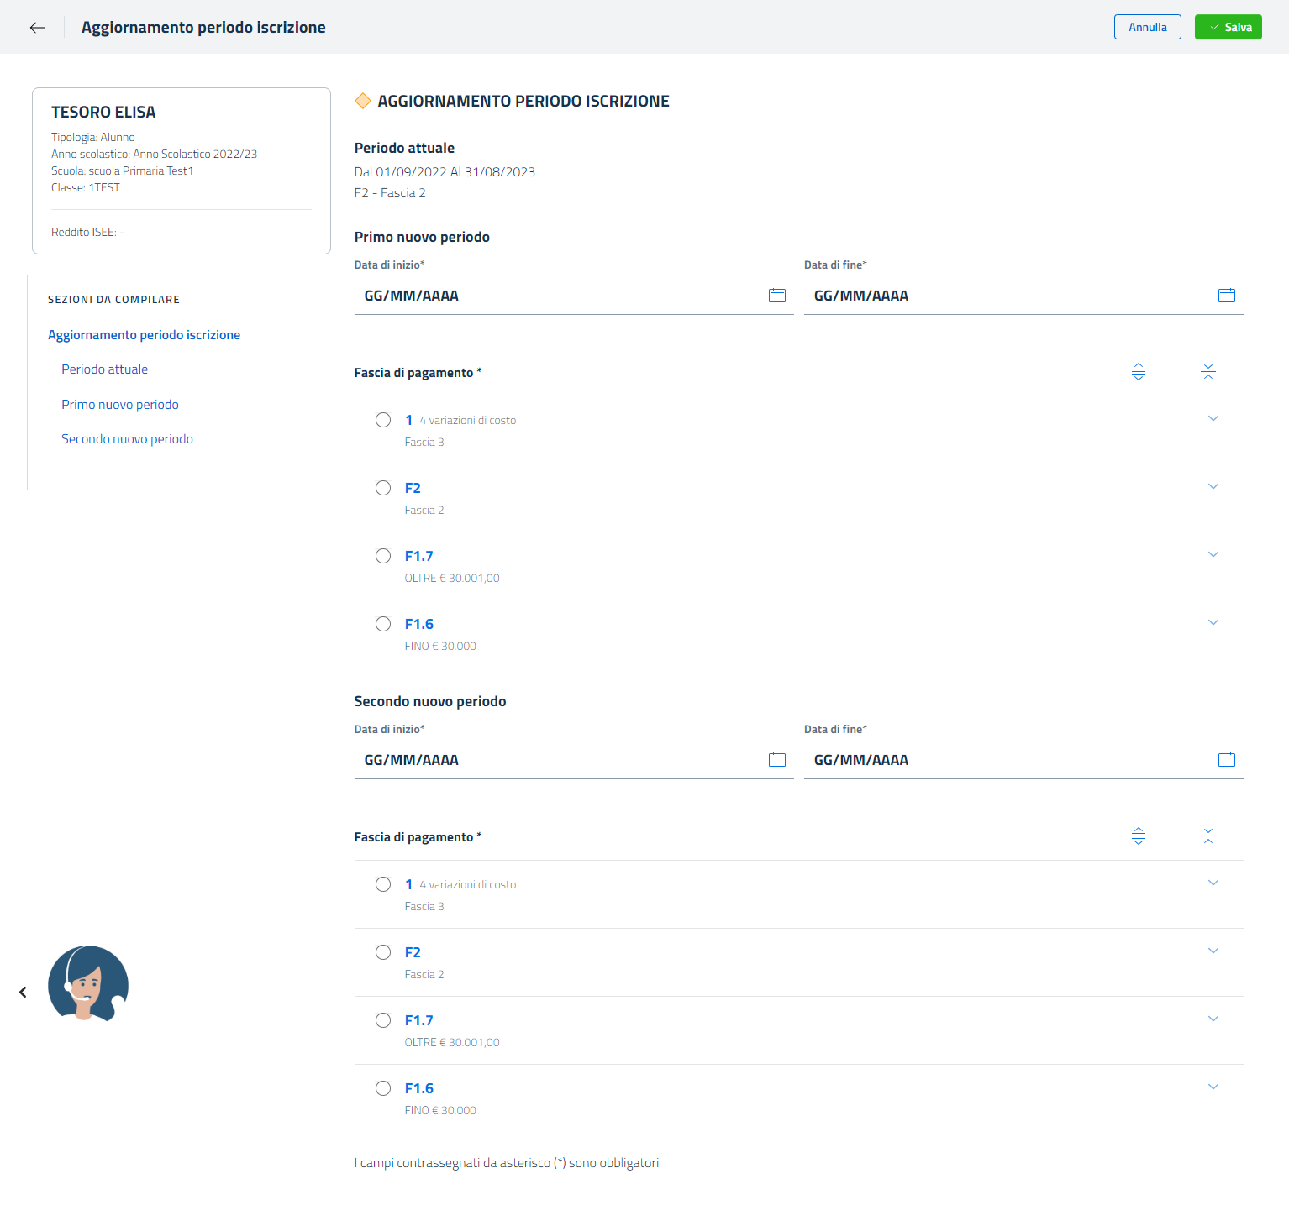

Per confermare il salvataggio della modifica, cliccare in alto a destra sullo schermo sul pulsante  oppure su  per non confermare.

Al salvataggio della nuova abilitazione al servizio, il sistema assegna per lo stesso periodo di validità anche la dieta predefinita **Normale.**

Dalla scheda Iscrizioni nel dettaglio del servizio desiderato è possibile procedere con la modifica dell’abilitazione al servizio, cliccando sull’icona della matita.

Come già visto per la fase di inserimento di una nuova abilitazione, a sinistra dello schermo viene mostrato un riepilogo dell’informazioni del cittadino che stiamo consultando, mentre nella parte centrale dello schermo è possibile procedere, a seconda dell’esigenza, con la modifica dei campi “Data di inizio” e/o “Data di fine” (utile per posticipare e/o ridurre il periodo di validità se le date che resteranno scoperte non prevedano prenotazioni assegnate per tale servizio, altrimenti il sistema mostrerà un errore) e/o “Fascia di pagamento” (la modifica avrà effetto su tutte le prenotazioni, ricalcolandole), come da immagine seguente.

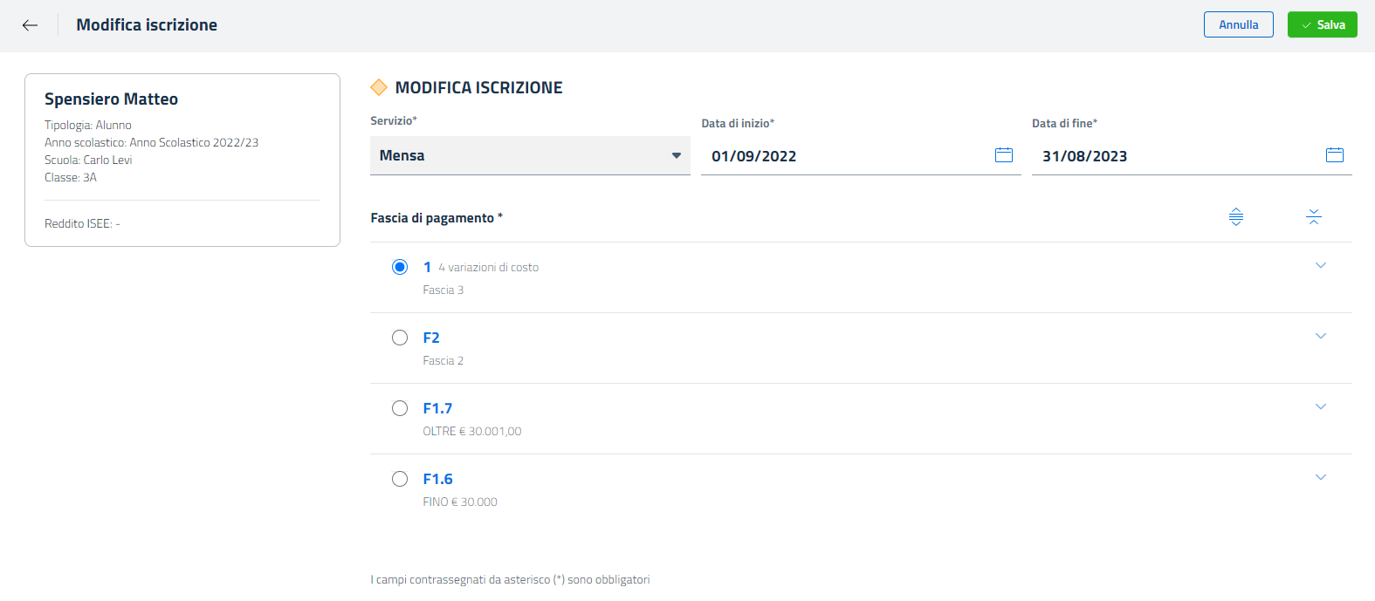

Per procedere con il salvataggio delle informazioni modificate cliccare in alto a destra sullo schermo sul pulsante  oppure sul pulsante  per non confermare.

In caso di salvataggio, Il sistema propone la seguente immagine con il riepilogo delle situazione corrente e della situazione da raggiungere in seguito alle scelte effettuate:

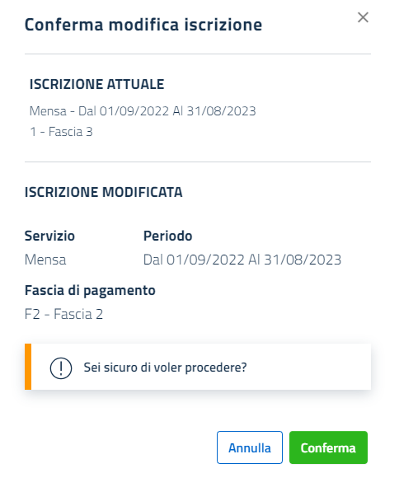

Per confermare il salvataggio della modifica, cliccare in alto a destra sullo schermo sul pulsante  oppure su  per non confermare.

#### 5.2.2.3 Modifica dieta

Dalla scheda Diete nel dettaglio del servizio, inoltre, è possibile consultare e/o modificare l’associazione della dieta per l’intero periodo dell’abilitazione al servizio.

Per procedere con la modifica cliccare sull’icona della matita in corrispondenza della dieta del periodo desiderato.

Sarà mostrata la seguente schermata: a sinistra il riepilogo dei dati del cittadino per il quale si sta eseguendo la modifica e al centro dello schermo i campi da modificare “Nome” ed eventualmente il campo “Note”:

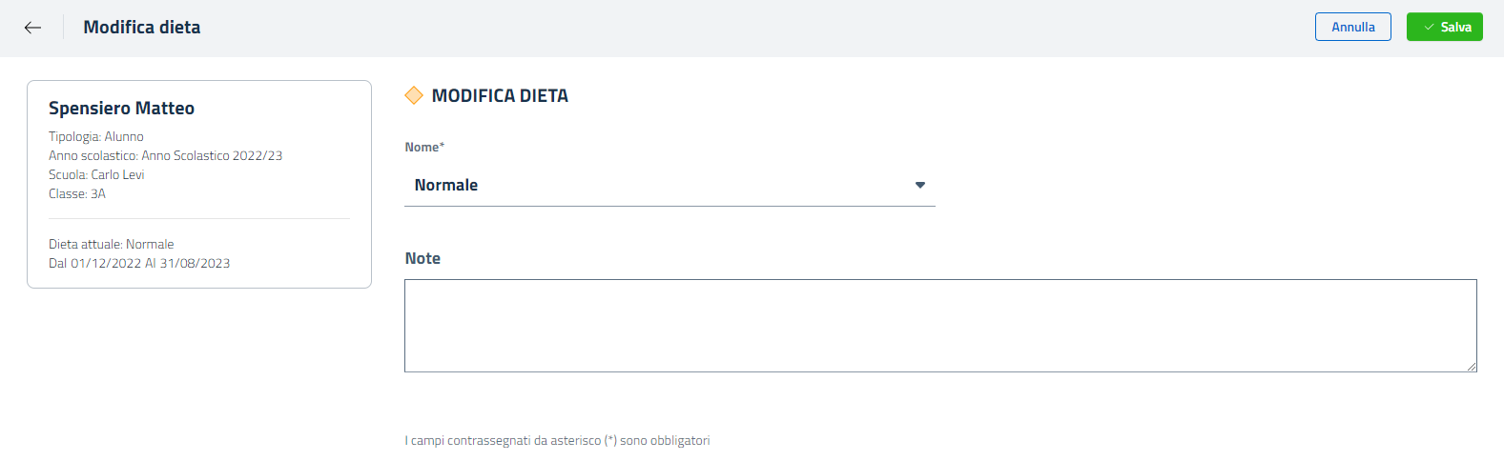

Per confermare il salvataggio della modifica, cliccare in alto a destra sullo schermo sul pulsante  oppure su  per non confermare.

#### 5.2.2.4 Spezza periodo validità diete

Dalla scheda Diete nel dettaglio del servizio, inoltre, è possibile consultare e/o modificare la dieta da attuare durante il periodo abilitato.

Se necessario è possibile variare la dieta assegnata per un determinato periodo.

Cliccare sull’icona per impostare una dieta diversa tra quelle elencate, precedentemente  già censite a sistema, compilare obbligatoriamente il campo “Dieta” ed il campo “Data di inizio” con la data di decorrenza della nuova dieta che si desidera assegnare e facoltativamente il campo “Note”, come da immagine seguente:

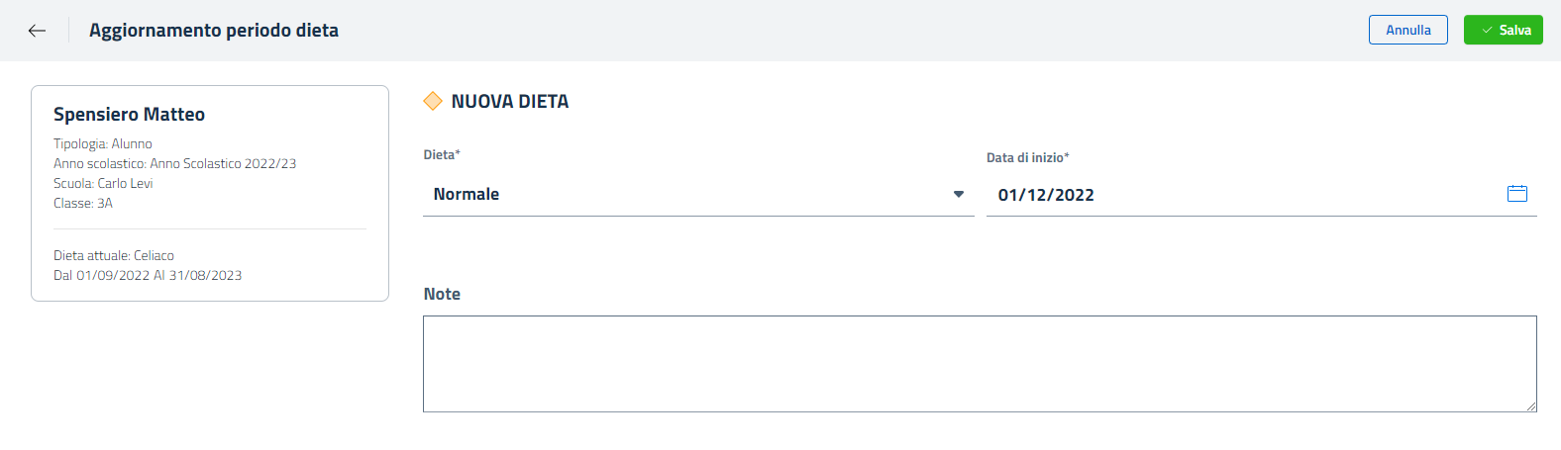

Per confermare il salvataggio della modifica, cliccare in alto a destra sullo schermo sul pulsante  oppure su  per non confermare.

Il sistema propone la seguente immagine con il riepilogo delle situazione corrente e della situazione da raggiungere in seguito alle scelte effettuate:

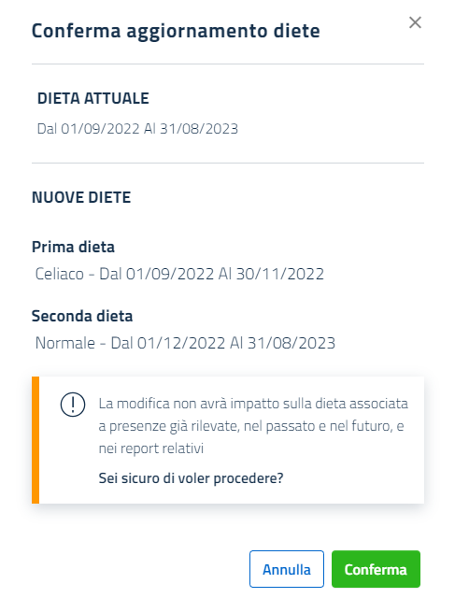

Per confermare il salvataggio della modifica, cliccare sul pulsante  oppure su  per non confermare.

Al termine della modifica il risultato mostrato sarà come riportato nell’esempio rappresentato dall’immagine seguente:

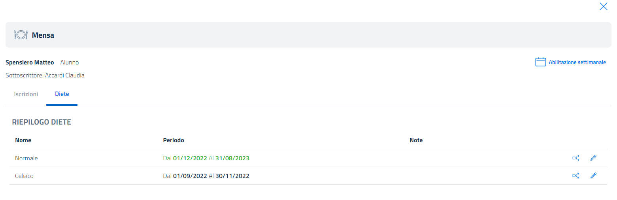

#### 5.2.2.5 Dati ISEE

Nella scheda del consumatore è possibile cliccare su “Dati ISEE”.

Se presenti, il sistema permette solo di visualizzare lo storico degli ISEE a lui associati e delle relative prestazioni agevolate ricevute, come da immagine seguente:

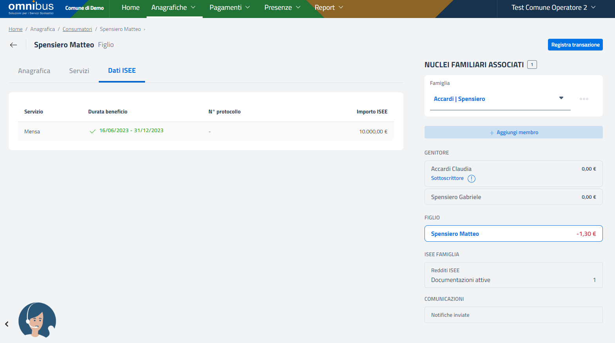

Il censimento de i dati ISEE, sono trattati nel capitolo 5.2.3.5 ISEE famiglia.

### 5.2.3 Aggiornamenti massivi

Per quanto riguarda la gestione massiva delle anagrafiche, è possibile procedere con due diverse tipologie di aggiornamenti massivi:

1. **Associa scuola/classe**: permette di iscrivere (o trasferire) massivamente un elenco di consumatori (da 1 a n) in una specifica scuola/classe in modo da completare velocemente la composizione delle classi (tipicamente le prime) dopo la promozione dell'anno scolastico;

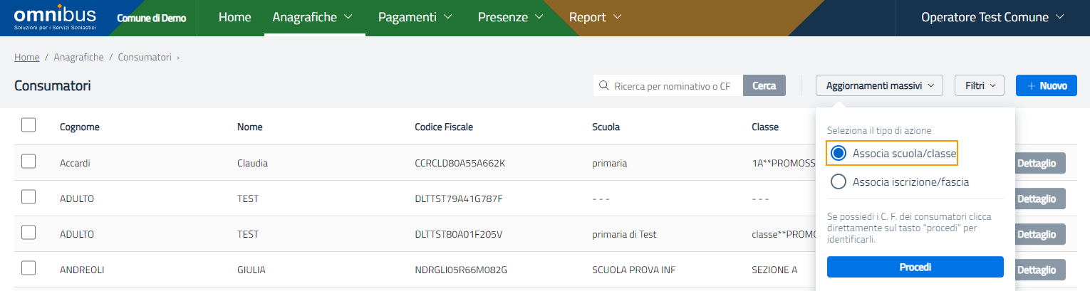

1. **Associa iscrizione/fascia**: permette di agire massivamente sulle iscrizioni ai servizi dei consumatori per effettuare o modificare l’iscrizione ed in particolare per effettuare il cambio di fascia.

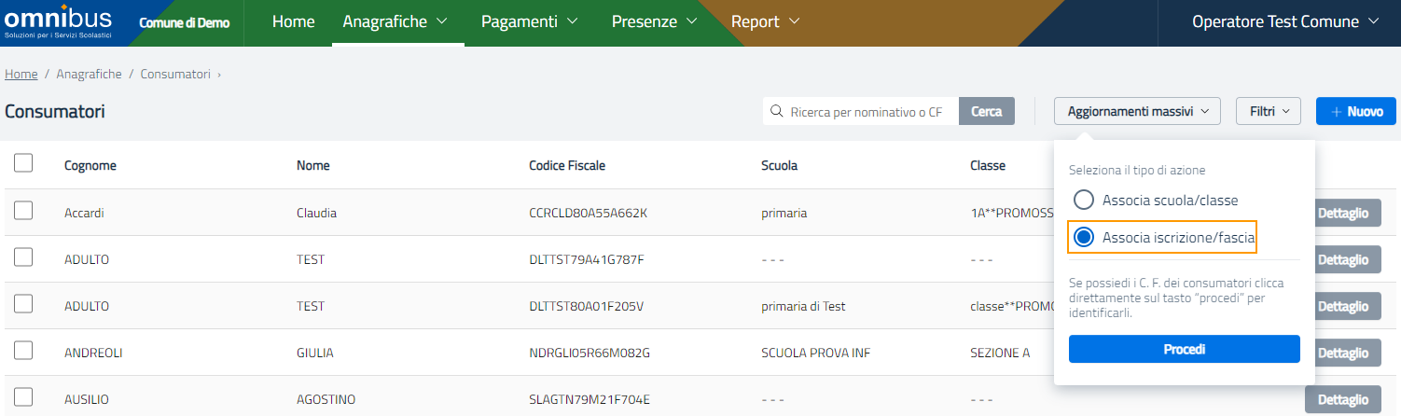

Le funzioni sono accessibili cliccando sul pulsante "Aggiornamenti massivi" presente all'interno del percorso Home > Anagrafiche > Consumatori.

Per procedere con l'attività **Associa scuola/classe** (ad esempio di cambio classe), la funzione prevede le seguenti fasi:

- selezionare l'opzione Associa scuola/classe e cliccare sul pulsante ;

- compilare i seguenti campi obbligatori di destinazione:

- Anno scolastico: è l’anno scolastico in cui si intende agire;

- Scuola: è la scuola che si intente associare ai consumatori;

- Classe: è la classe che si intente associare ai consumatori, presente nella scuola e nell’anno scolastico selezionato;

- Data di effetto: i consumatori risulteranno iscritti alla classe impostata a partire da questa data (è possibile impostare una data passata o futura purché contenuta nell’anno scolastico selezionato).

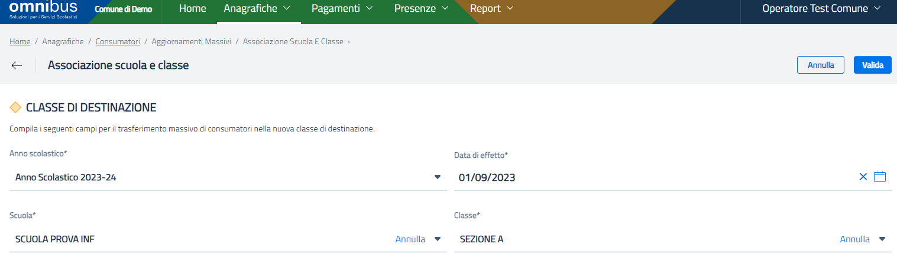

Per procedere con l'attività **Associa iscrizione/fascia** (ad esempio di cambio fascia per applicare le riduzioni delle mensilità del Trasporto che prevedono un costo dimezzato per una minor fruizione del servizio stesso), la funzione prevede le seguenti fasi:

- selezionare l'opzione Associa iscrizione/fascia e cliccare sul pulsante ;

- compilare i seguenti campi obbligatori di destinazione:

- Anno scolastico: è l’anno scolastico in cui si intende agire;

- Servizio: è il servizio a cui si intende iscrivere i consumatori;

- Dal / Al: nel periodo dal/al indicato i consumatori risulteranno iscritti al servizio e con la fascia richiesta;

- Fascia: è la fascia che si intente assegnare ai consumatori, presente nell’anno scolastico selezionato;

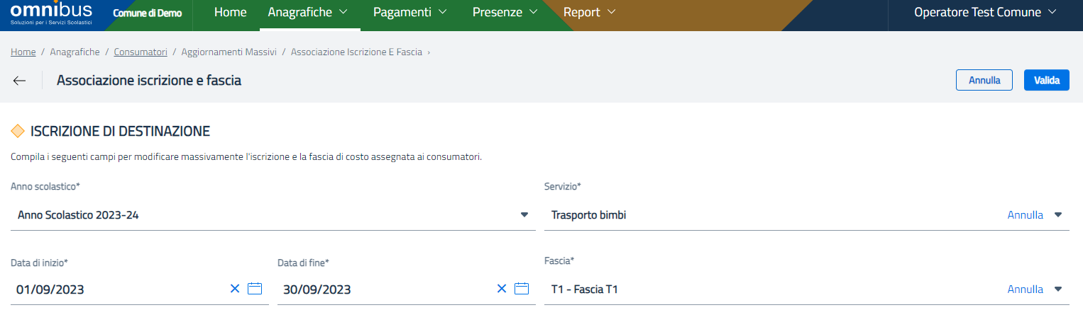

Indipendentemente dall'aggiornamento massivo desiderato, dopo la fase iniziale sopra descritta, la funzione prevede la gestione seguente.

È necessario elencare i codici fiscali delle anagrafiche da identificare per compiere l'attività voluta.

E' possibile inserire molteplici codici fiscali (da 1 a n) all'interno della sezione INSERIMENTO CONSUMATORI, purché separati con uno dei seguenti caratteri separatori: virgola, punto e virgola, spazio, a capo (ad es. è possibile fare copia e incolla da un elenco di codici fiscali presente in un file Excel).

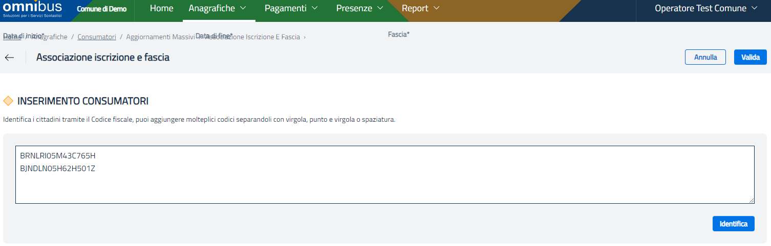

*Esempio di compilazione manuale per la ricerca di codici fiscali da identificare*

Una volta completato l'inserimento dei codici fiscali per i quali si intende procedere, premere il tasto 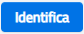 in basso a destra del riquadro compilato per verificare che i codici fiscali elencati corrispondano a consumatori realmente censiti nella commessa.

**Attenzione!** In alternativa, la selezione dei consumatori può essere svolta tramite l’applicazione dei filtri e di eventuale e opportuna selezione all’interno della pagina Anagrafiche > Consumatori, come mostrato nella seguente schermata esemplificativa:

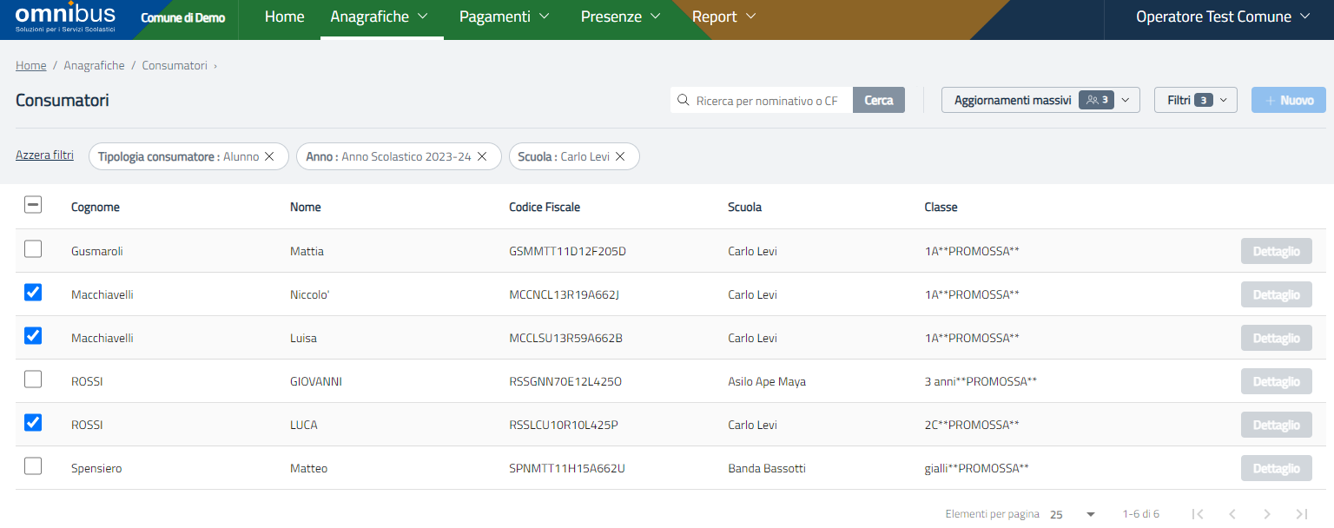

*Esempio di selezione dalla pagina elenco consumatori opportunamente filtrata per identificazione consumatori immediata*

Si noti che la selezione dei consumatori, risulta riepilogata nel pulsante in alto 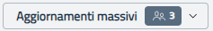 e la successiva scelta di tipologia di aggiornamento massivo mostrerà i consumatori selezionati direttamente nell’elenco dei consumatori identificati.

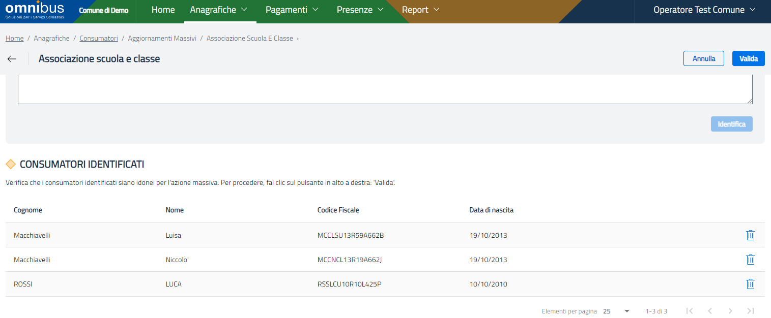

*Risultato della selezione dalla pagina elenco consumatori opportunamente filtrata per identificazione consumatori immediata*

I consumatori identificati vengono elencati nella sezione sotto CONSUMATORI IDENTIFICATI e sono rimossi dalla sezione INSERIMENTO CONSUMATORI ed i campi mostrati per essi sono:

• cognome;

• nome;

• codice fiscale;

• data di nascita;

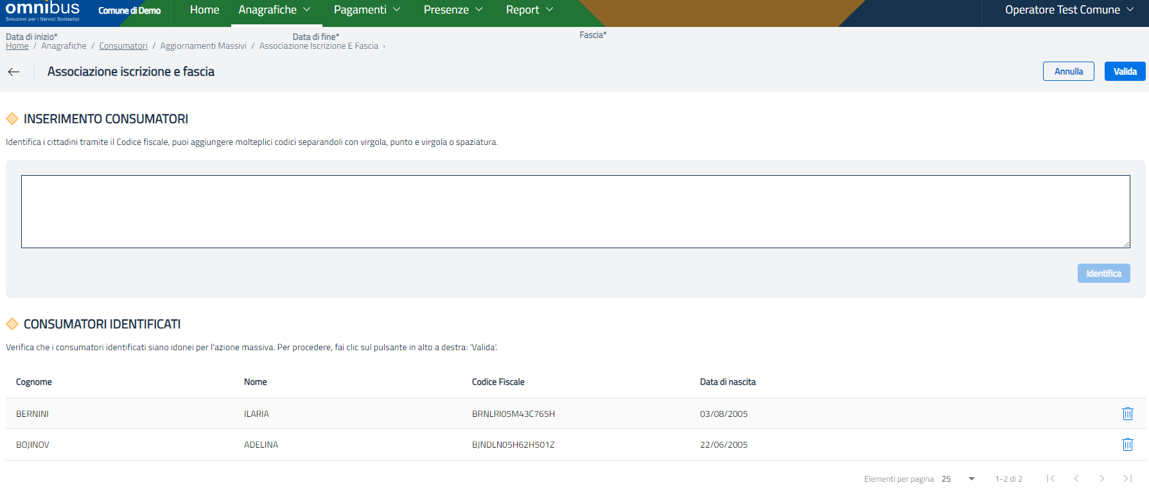

*Risultato dell’identificazione dei consumatori manuale a fronte della compilazione della sezione INSERIMENTO CONSUMATORI*

Durante questa fase è possibile:  
 - rimuovere un consumatore dall'elenco CONSUMATORI IDENTIFICATI (tramite il tasto  in corrispondenza dell'anagrafica interessata), in tal caso questo consumatore non sarà trattato dall’azione massiva;

- accodare ulteriori consumatori, in tal caso è necessario agire nella sezione sopra descritta.

Determinata la lista di CONSUMATORI IDENTIFICATI è necessario premere il tasto  in alto a destra per passare alla fase successiva.

Invece, per i consumatori non identificati i relativi codici fiscali restano censiti nella sezione INSERIMENTO CONSUMATORI e appena sotto il sistema espone un messaggio di avviso "Attenzione! Sono presenti Codici fiscali non identificati."

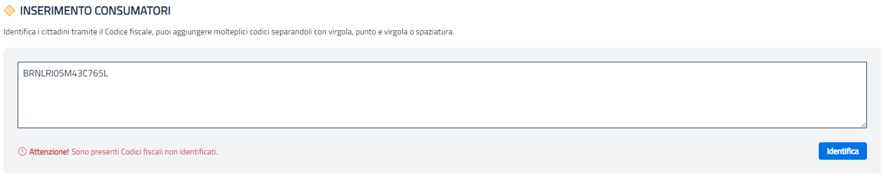

Per questi casi, è possibile rettificare gli eventuali codici fiscali definiti nella sezione INSERIMENTO CONSUMATORI non identificati e/o accodarne altri e premere nuovamente il tasto “Identifica”.

Per i CONSUMATORI IDENTIFICATI il sistema verifica che questi siano idonei per l'azione massiva, riportandone il totale nel resoconto esposto in alto con la dicitura dove il numero espone il totale conteggiato per i validati e i non validati.

Per l’azione massiva di cambio classe è atteso che tutti i consumatori identificati vengano validati tuttavia per azioni massive di diverso tipo è possibile che qualche consumatore non sia idoneo (vedi cambio fascia/iscrizione) e, in sezioni distinte, sono elencati i consumatori validi e quelli non validi per l'azione massiva, per i quali il sistema mostra i seguenti campi:

• cognome;

• nome;

• codice fiscale;

• data di nascita;

• nella parte sinistra dello schermo vengono riepilogati i filtri di destinazione impostati nella fase precedente.

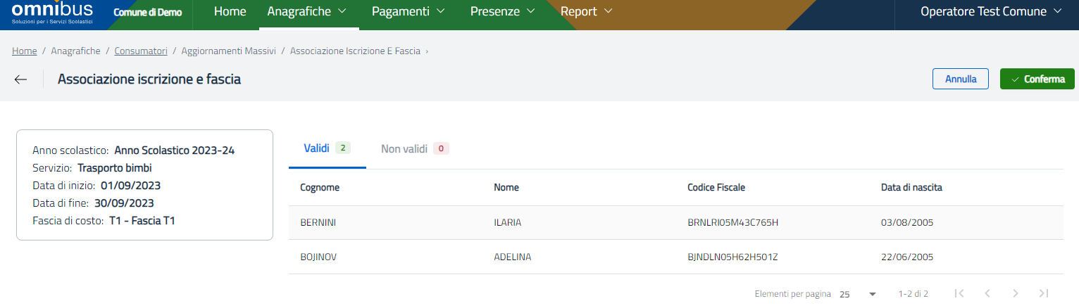

Per completare quindi il processo, cliccare in alto a destra sul pulsante , quindi appare la finestra di riepilogo delle operazione impostate:

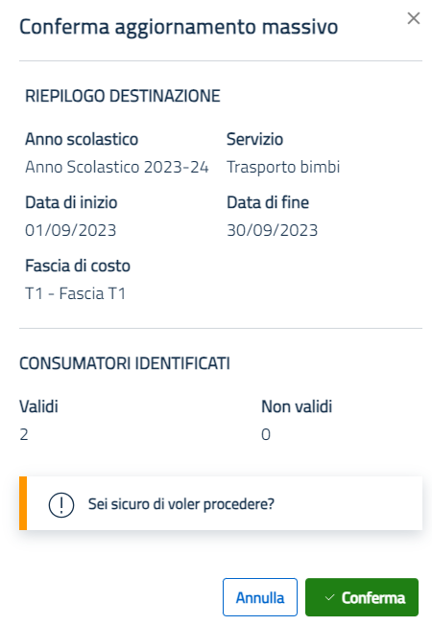

cliccare nuovamente sul pulsante  oppure cliccare sul pulsante  per tornare alla schermata precedente. In alternativa, per annullare l'operazione di cambio classe massivo, cliccare in alto a destra sul pulsante .

Per quanto riguarda l’attività di **Associa scuola/classe**, a questo punto, i consumatori validati risulteranno iscritti alla classe impostata a partire dalla data di effetto indicata.  
Fra questi, gli eventuali cittadini a cui non è stata ancora assegnata la tipologia consumatore (alunno, insegnante, altro) saranno automaticamente censiti come “alunni".

Per quanto riguarda l’attività di **Associa iscrizione/fascia**, a questo punto, i consumatori validati risulteranno iscritti al servizio e con la fascia richiesta per il periodo indicato ed il sistema ricalcolerà i costi delle presenze e dei saldi in base agli aggiornamenti fatti. Naturalmente, le iscrizioni dei consumatori "prima" e "dopo" il periodo dal/al indicato resteranno invariate.

Come per altri casi, l’operatore che ha eseguito la funzione riceve l’esito dell'attività tramite mail oltre ad essere accessibile anche nell’area Download/Notifiche (l’esito è rimosso dal server dopo 7 gg).

### 5.2.4 Registrazione transazione

Per inserire una ricarica manualmente è necessario accedere al dettaglio del consumatore e cliccare sul pulsante in alto a destra dello schermo 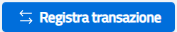, come da immagine seguente:

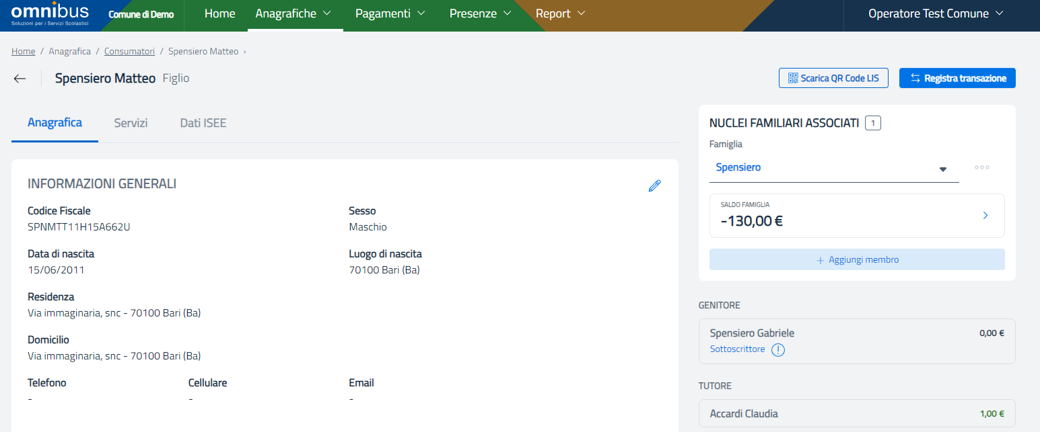

La transazione è intesa solo come ricarica, la quale prevede la possibilità di indicare importi negativi ed importi positivi solo per le transazioni manuali, non è previsto la generazione di Avvisi di pagamento PagoPA con importi negativi.

Nella schermata successiva, viene mostrato in alto a sinistra sullo schermo un riepilogo dell’anagrafica del consumatore consultato, mentre nella parte restante dello schermo sono presenti i campi obbligatori da compilare:

* Gruppi di servizi (permette di selezionare dall’elenco a tendina il gruppo di servizio per le sottoscrizioni attive dell’anagrafica consultata);
* Canale (permette di selezionare dall’elenco a tendina la tipologia della transazione che può essere “Transazioni manuali” oppure “pagoPA” con il quale si possono produrre Avvisi di Pagamento);
* Causale (permette di selezionare dall’elenco a tendina la tipologia di pagamento al quale associare la transazione manuale);
* Data;
* Orario;
* Importo (per indicare un importo negativo, scrivere prima l’importo poi digitare il simbolo “-“).

È possibile compilare facoltativamente il campo “Note” con un testo a piacere, se ritenuto necessario.

Per confermare la transazione cliccare in alto a destra sullo schermo sul pulsante  oppure cliccare sul pulsante 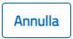 per non confermare e tornare alla schermata precedente.

Nell’immagine a seguire, un esempio di registrazione di ricarica per causale “Transazioni manuali” il cui importo ricaricato sarà immediatamente aggiunto al saldo del consumatore:

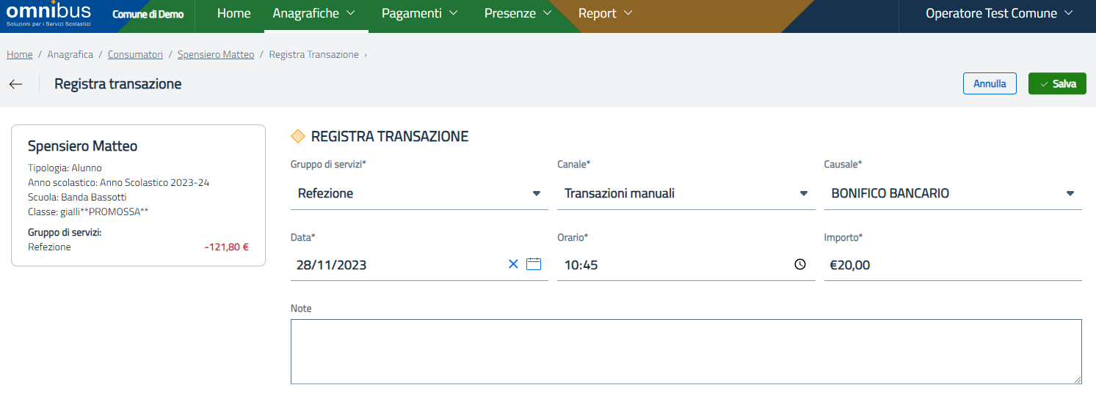

Invece, nella seguente immagine un esempio di registrazione di ricarica per causale “pagoPA” che permette di generare un Avviso di Pagamento (AvP) da consegnare al genitore affinché possa pagarlo con il metodo 3 ovvero recandosi presso un Prestatore di Servizi di Pagamento (PSP), vale a dire un’esercente abilitato alla gestione dei pagamenti mediante il canale PagoPA:

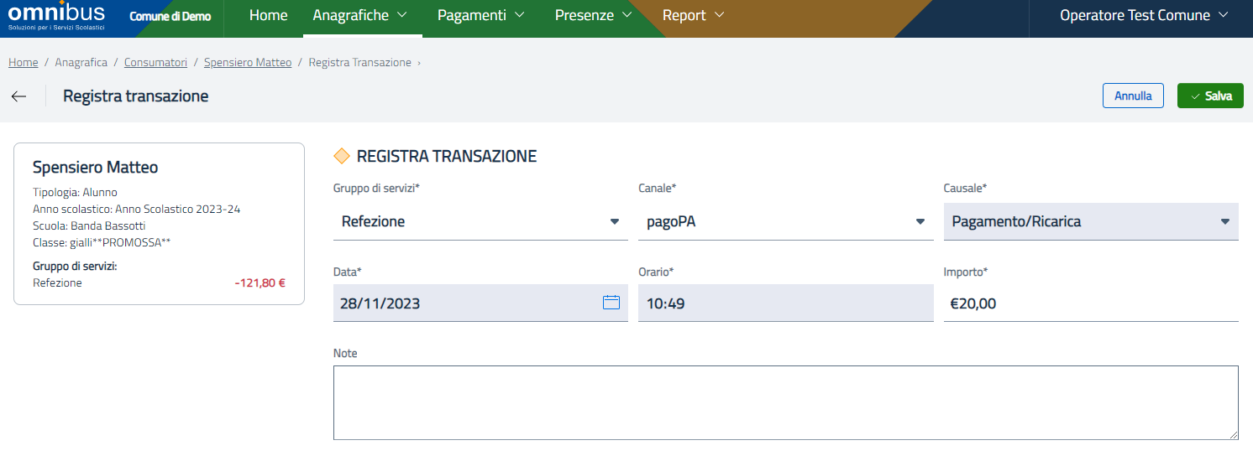

Impostando il canale “pagoPA” si noti:  
- la Causale è precompilata in “Pagamento/Ricarica” e non è modificabile, si tratta della causale standard attribuita anche agli avvisi di pagamento generati direttamente dal consumatore nel portale di front office;  
- la Data e l’Orario sono precompilati con la data e l’ora corrente e non sono modificabili;  
- l’operatore Omnibus deve indicare l’Importo è premere il tasto , seguita dalla schermata con richiesta di  per proseguire oppure di  per tornare alla videata precedente;

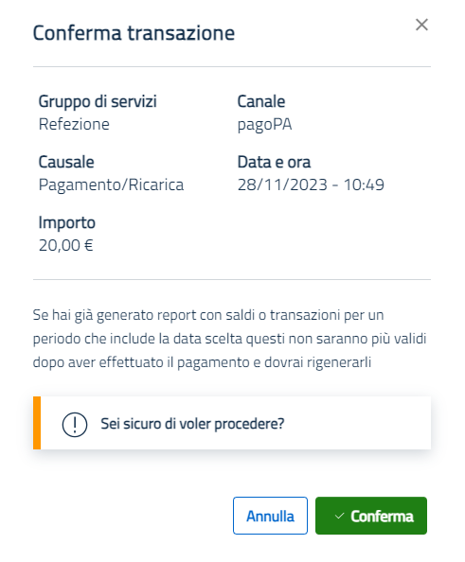

- il sistema dialoga con pagaonlinePA ed ottiene il pdf dell’avviso di pagamento pagoPA da consegnare al consumatore/genitore.

Naturalmente, la transazione di pagamento/ricarica per il canale “pagoPA” sarà visibile nell’estratto conto del consumatore solo quando l’avviso di pagamento verrà effettivamente pagato.

### 5.2.5 Pagamenti

All'interno della scheda “Pagamenti” sono disponibile la funzione per generare le Certificazioni dei pagamenti e i QR Code per i pagamenti spontanei presso PuntoLIS (punti Lottomatica) da inoltrare all'utenza che non riesce ad ottenerli in autonomia.

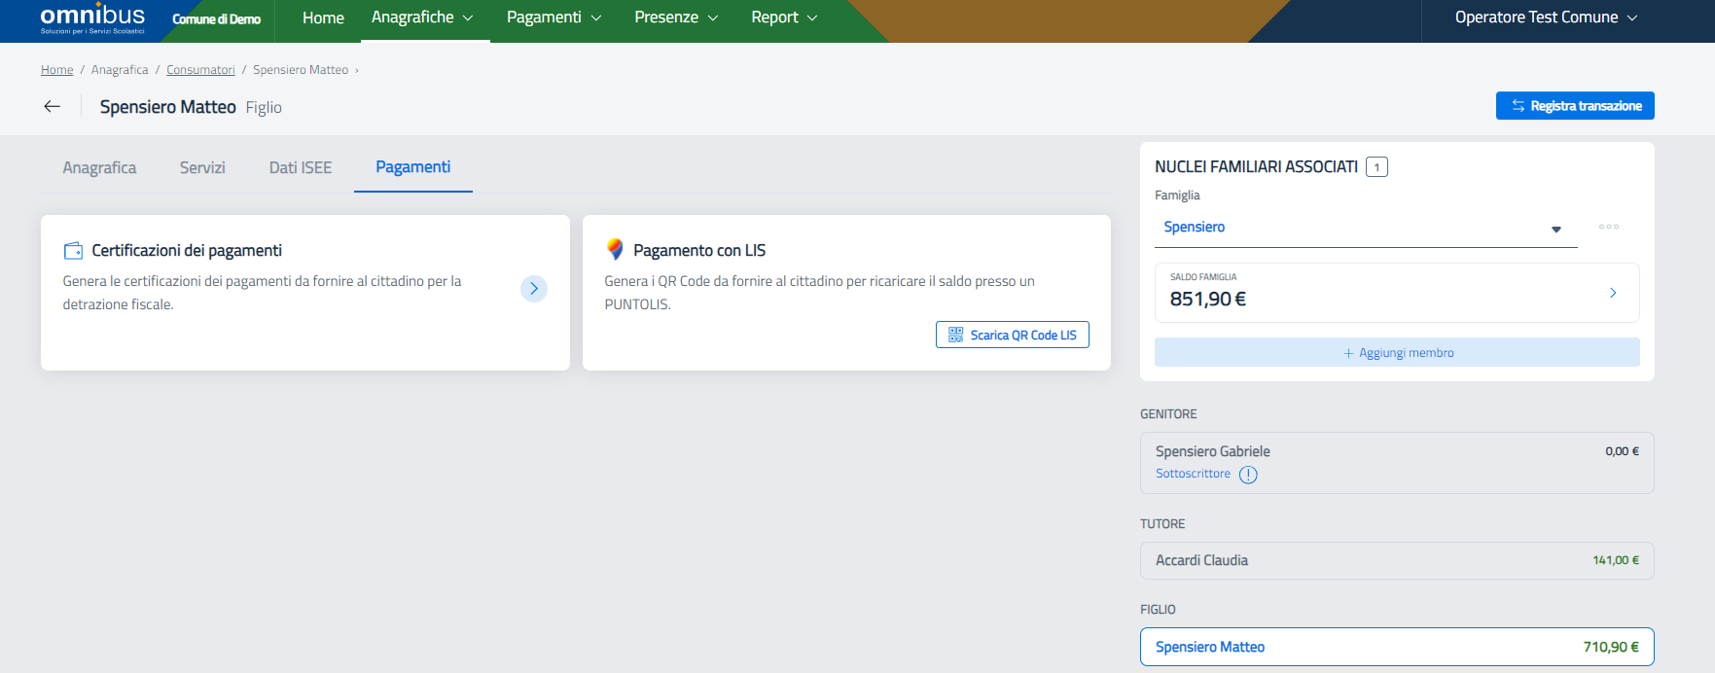

La funzione per generare le Certificazioni dei pagamenti presente in questa schermata consente di generare la certificazione per la specifica anagrafica alunno consultata.  
  
Per procedere cliccare sul pulsante  , selezionare la Certificazione per il gruppo di servizio desiderata nonché

disponibile e cliccare in alto a destra sul pulsante  come da immagine sotto riportata:

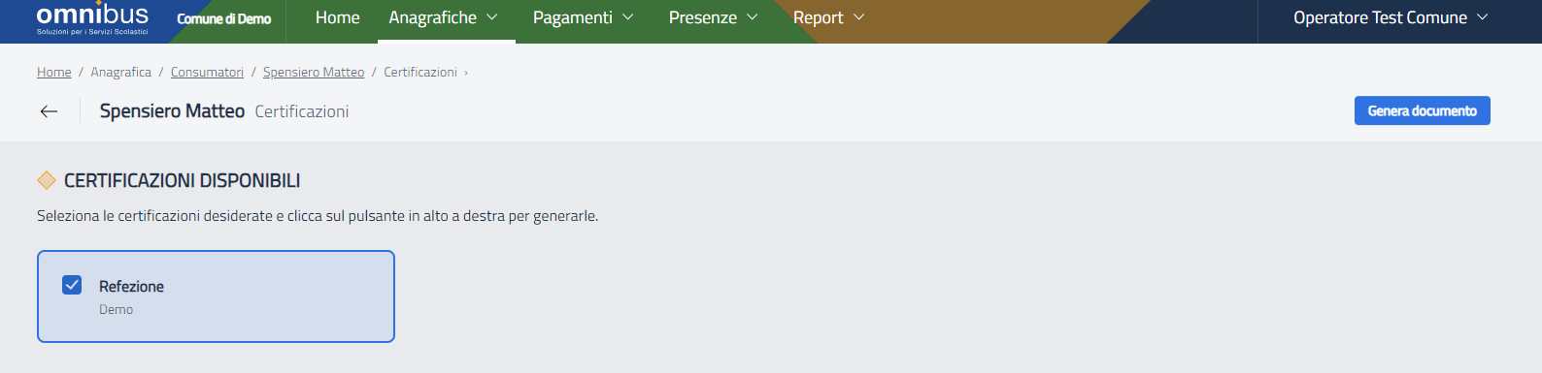

Dopo aver lanciato la generazione del documento, il sistema presenterà il seguente messaggio:

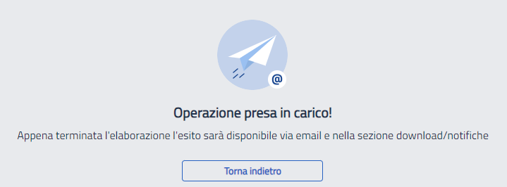

*Per maggiori dettagli sulla generazione delle certificazioni, consultare il* *paragrafo 9.1.3.2. Certificazioni dei pagamenti**.*

Per generare i QR Code LIS è necessario quindi cliccare sul pulsante 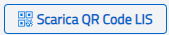 posto in basso a destra  
nella sezione .

Successivamente, il sistema genera un file pdf aperto in una nuova pagina del browser che può essere scaricato in locale o inviato in stampa, nel quale sono elencati tutti i Gruppi di Servizi pagabili per il consumatore con i relativi QR Code per avviare il pagamento spontaneo presso PuntoLIS.

Tuttavia, il sistema si accorge se il browser ha i pop-up disabilitati e, in tal caso, informa l’utente ed espone il collegamento  per scaricare il file, come mostrato nella seguente immagine:

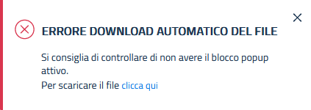

Sono generati QR Code solo per i Gruppi di Servizi abilitati al pagamento con PagoPA.

A seguire un esempio di Qr Code prodotto dalla funzione menzionata:

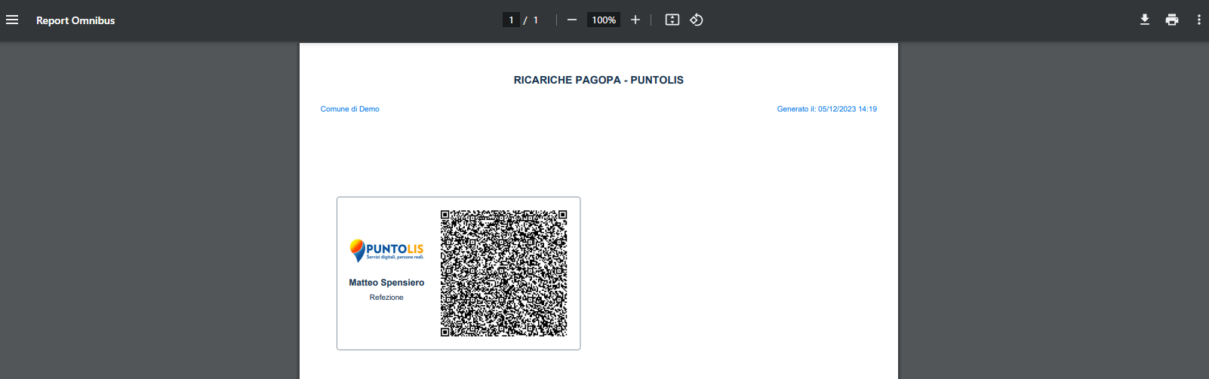

## 5.2.3 Nuclei familiari associati

All’interno dei Dettagli consultabili per ciascuna anagrafica censita a sistema, è presente sulla destra dello schermo la sezione **NUCLEI FAMILIARI ASSOCIATI**, come da immagine seguente:

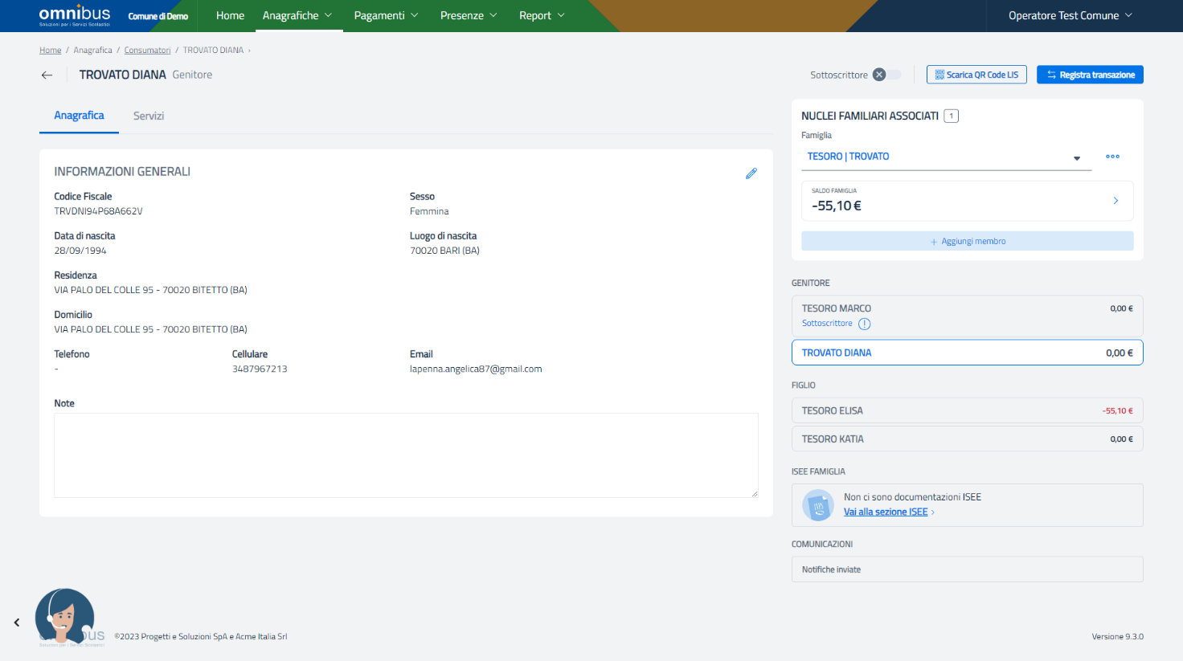

Questa sezione offre un riepilogo delle informazioni riferite al nucleo familiare dell’anagrafica che stiamo consultando, distinguendo le anagrafiche che compongono la sezione dedicata ai genitori da quella dedicata ai figli, la documentazione ISEE presentata ed eventuali notifiche.

#### 5.2.3.1 Famiglia e Saldo famiglia

Cittadino con ruolo genitore/tutore:

nella sezione “Famiglia” viene riportato il codice identificativo assegnato dal sistema in fase di censimento del nucleo familiare.

Se tale cittadino risulta associato anche ad altro nucleo familiare, è possibile consultare tale informazione cliccando sul pulsante .

L’associazione del cittadino con ruolo genitore/tutore consultato verso altro nucleo familiare è disponibile mediante il comando “**Associa anche ad un’altra famiglia**” oppure mediante il comando “**Associa anche ad una nuova famiglia**” presente all’interno del menu a tendina mostrato dal pulsante  . L’utilità di questi comandi è dettata dalla possibilità di gestire nuclei familiari nei quali vige uno stato coniugale straordinario.

Di seguito un’immagine rappresentativa di quanto sopra specificato:

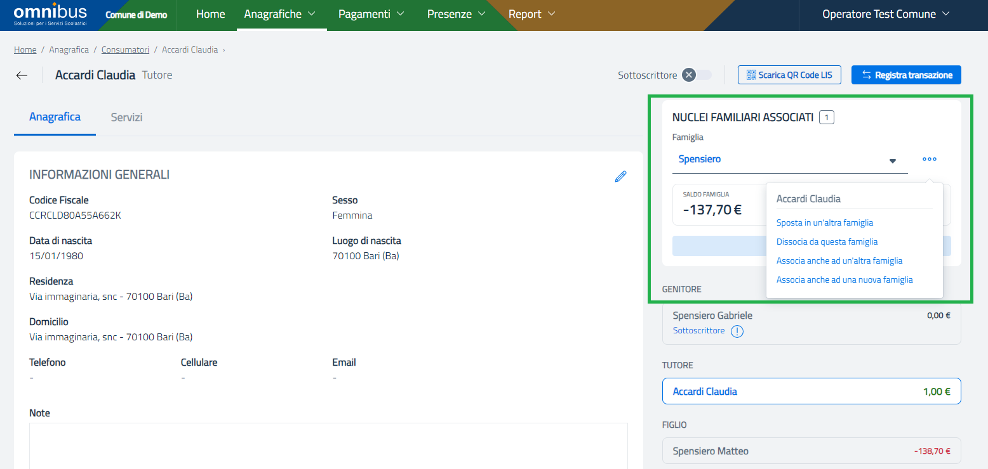

Cittadino con ruolo figlio:

nella sezione “Famiglia” viene riportato il codice identificativo assegnato dal sistema in fase di censimento del nucleo familiare.

Se tale cittadino risulta associato anche ad altro nucleo familiare, è possibile consultare tale informazione cliccando sul pulsante .

L’associazione del cittadino consultato con ruolo figlio, presente a sistema e priva di assegnazione ad un nucleo familiare, verso altro nucleo familiare è disponibile mediante il comando “**Sposta in altra famiglia**” presente all’interno del menu a tendina mostrato dal pulsante  .

**Attenzione!** ogni consumatore può avere un solo sottoscrittore (un solo referente per l’invio di notifiche e comunicazioni), quindi per un consumatore di tipo alunno non sono attive le funzioni di "**Associa anche ad un'altra famiglia**" e "**Associa ad una nuova famiglia**" (altrimenti tale alunno avrebbe due sottoscrittori).

Di seguito immagine rappresentativa di quanto sopra specificato:

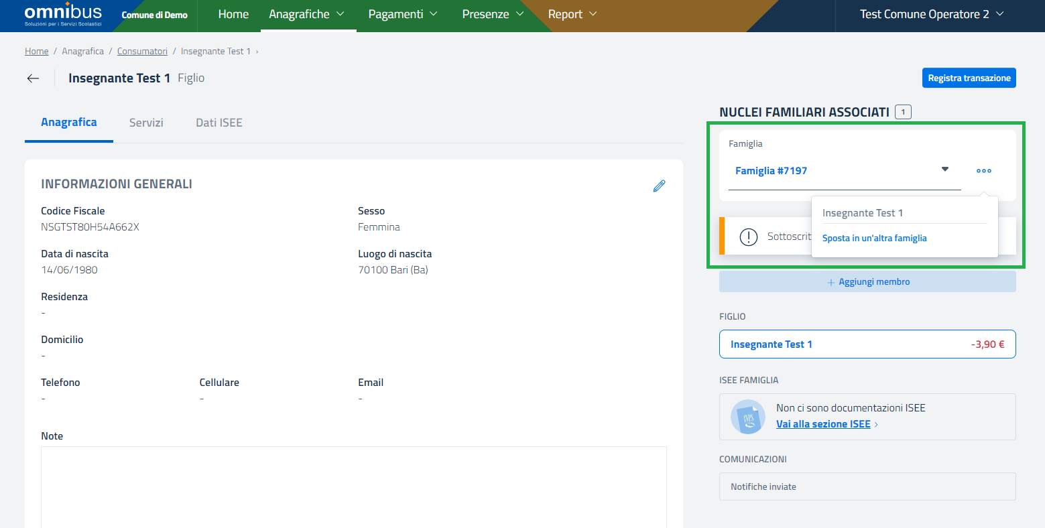

Per le azioni necessarie ai comandi “**Associa anche ad un'altra famiglia**", "**Associa ad una nuova famiglia**", “**Sposta in altra famiglia**” e "**Dissocia da questa famiglia**" rivedere le istruzioni riportate nel capitolo 5.2.1 Creazione di una nuova anagrafica.

All’interno della sezione NUCLEI FAMILIARI ASSOCIATI è possibile visualizzare importo di saldo complessivo per famiglia dato dalla somma dei saldi dei consumatori della famiglia, accedendo all’anagrafica del consumatore e cliccando su importo indicato sotto la voce “Saldo famiglia”, come da seguente schermata:

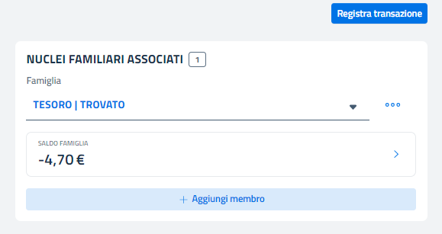

È possibile fare clic sulla scheda *Saldo famiglia* per accedere ai dettagli:

- saldo complessivo della famiglia;  
- saldo della famiglia distinto per Gruppo di Servizi;

Per ogni Gruppo di Servizi sono elencati i consumatori iscritti ed il loro saldo suddiviso per consumatore e per servizio, la cui somma corrisponde al saldo famiglia del Gruppo di Servizi, come da seguente schermata:

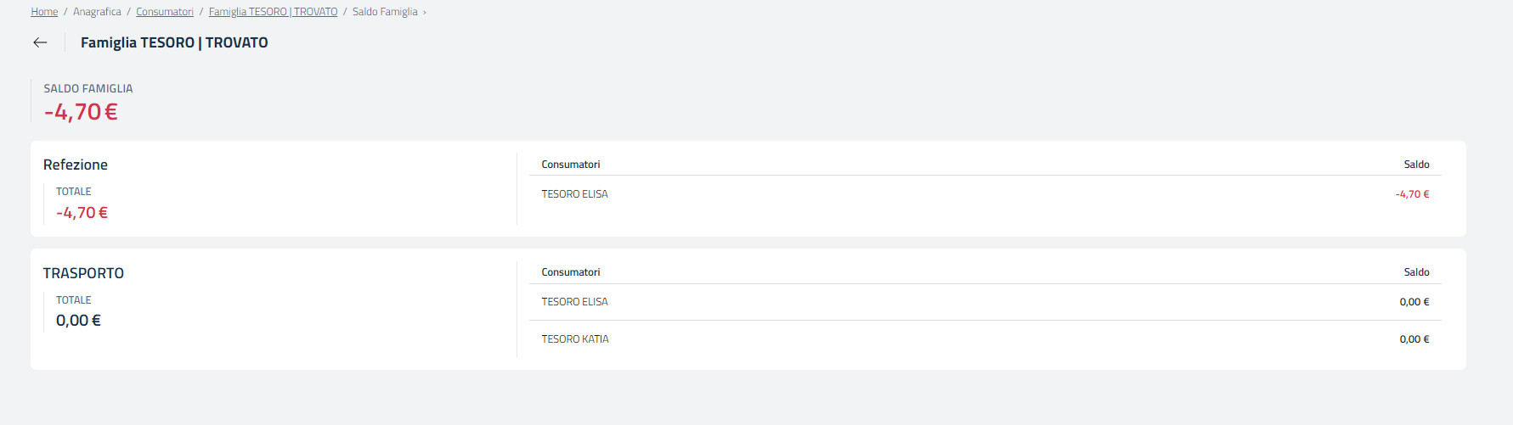

Il sistema prevede un saldo per ogni anno scolastico per un dato consumatore e gruppo di servizi.  
In questo modo:

* tutti i consumatori hanno un saldo a zero negli anni scolastici pregressi ed il loro saldo nell’anno scolastico in corso corrisponde al loro saldo complessivo, quindi le sezioni che mostrano il saldo consumatore mostrano il saldo relativo all’anno scolastico in corso;
* per eseguire trasferimenti di crediti/debiti fra due anni scolastici, il sistema inserisce delle transazioni di spostamento saldi associate al canale di pagamento (di sistema): “Movimenti automatici”, come raffigurato nell’immagine sotto e visibile all’interno dell’Estratto conto opportunamente filtrato per il suddetto canale di pagamento;
* la transazione di trasferimento nel vecchio anno inserisce automaticamente una nota di questo tipo*: Saldo residuo da "Anno Scolastico 2022/23",* mentre la transazione di trasferimento sul nuovo anno inserisce automaticamente una nota di questo tipo: *Trasferimento saldo residuo a "Anno Scolastico 2023-24"*
* eventuali azioni su presenze e transazioni riferite ad anni scolastici passati hanno effetto sul saldo dell’anno scolastico coinvolto (non su quello in corso).

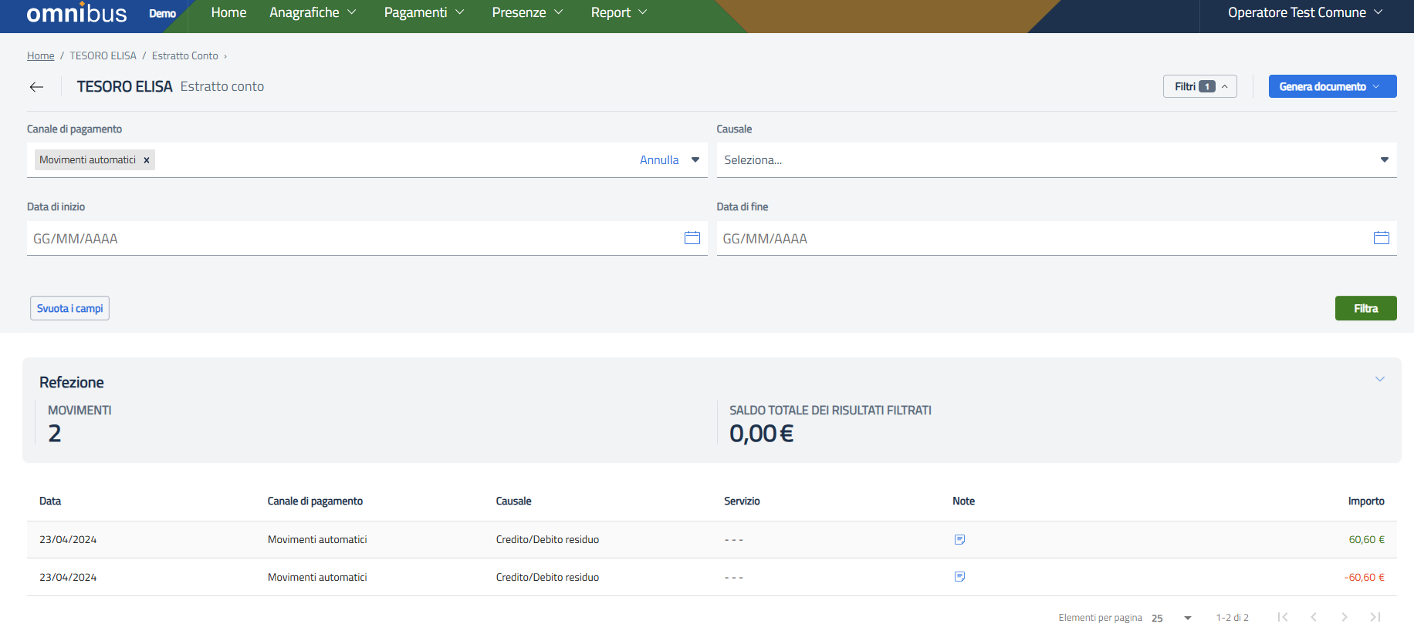

#### 5.2.3.2 Aggiunta di un nuovo membro nel nucleo familiare

Da questa sezione è possibile registrare un nuovo componente per lo stesso nucleo familiare consultato cliccando sul pulsante  mostrato nella parte destra dello schermo, all’interno del riepilogo dei dati riferiti a **NUCLEI FAMILIARI ASSOCIATI**.

Quindi compilare le schermate mostrate a video con il codice fiscale e i dati anagrafici del nuovo membro e assegnazione del ruolo.

In alternativa è possibile seguire le indicazioni riportate nel paragrafo 5.2.1 Creazione di una anagrafica.

#### 5.2.3.3 Genitore

Da questa sezione è possibile visualizzare l'elenco di tutti i genitori associati al nucleo familiare dell'anagrafica consultata.

Gli elementi qui elencati sono selezionabili con il clic del mouse, in modo tale da consentire un rapido accesso all'anagrafica di riferimento.

L'elemento selezionato appare evidente mediante variazione grafica più chiara e bordata di azzurro.

Questa sezione prevede necessariamente la definizione di un genitore con qualifica di Sottoscrittore, che lo identifica come responsabile dei pagamenti e destinatario delle notifiche per gli avvisi di credito residuo e prenotazioni a debito (in caso di soglie configurate) via E-mail ed AppIO.

L'evidenza del genitore sottoscrittore è data dalla sintassi 

È possibile assegnare la qualifica di Sottoscrittore solo per il genitore che nella visualizzazione corrente non risulta essere già censito come tale. In tal caso, per assegnare la qualifica di Sottoscrittore, il sistema mostra in alto a destra sullo schermo il pulsante "Sottoscrittore" che assume due stati:

- spento: il genitore consultato non è sottoscrittore;

- accesso: il genitore consultato è diventato il nuovo sottoscrittore.

Subito dopo l'assegnazione del nuovo Sottoscrittore, il suddetto pulsante non viene visualizzato in quanto, come precedentemente accennato, non è possibile accendere la sottoscrizione per un genitore se questi lo è già.

Di seguito due figure per rappresentare lo stato dei sottoscrittori e la presenza/assenza del pulsante "Sottoscrittore":

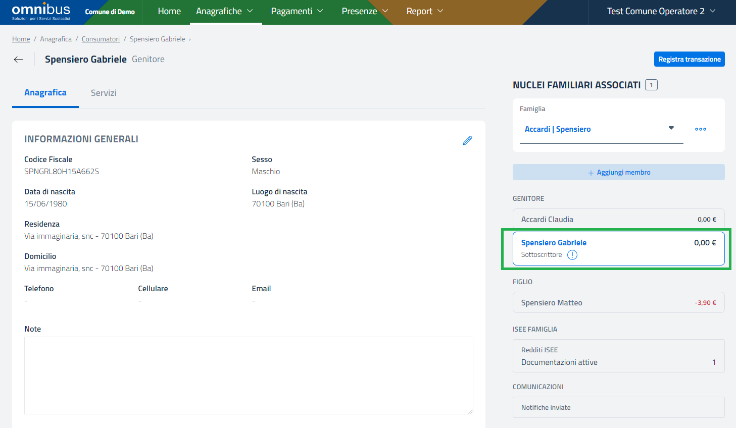

*(Genitore sottoscrittore)*

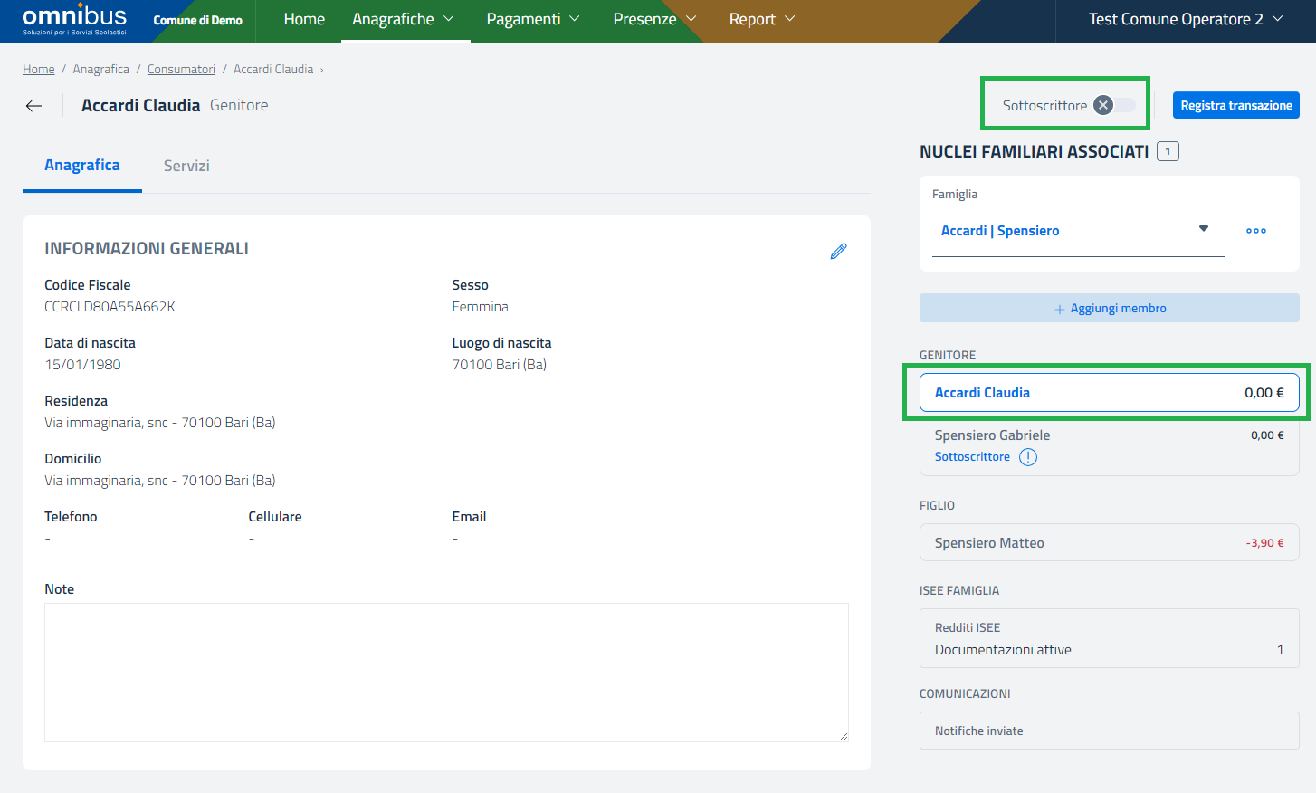

*(Genitore non sottoscrittore)*

#### 5.2.3.4 Figlio

Da questa sezione è possibile visualizzare l'elenco dei consumatori assegnati al nucleo familiare dell'anagrafica consultata .

Gli elementi qui elencati sono selezionabili con il clic del mouse, in modo tale da consentire un rapido accesso all'anagrafica di riferimento.

L'elemento selezionato appare evidente mediante variazione grafica più chiara e bordata di azzurro.

Di fianco il nominativo di ciascun figlio, viene fornita l’evidenza del saldo corrente calcolato per tutte le sottoscrizioni assegnate.

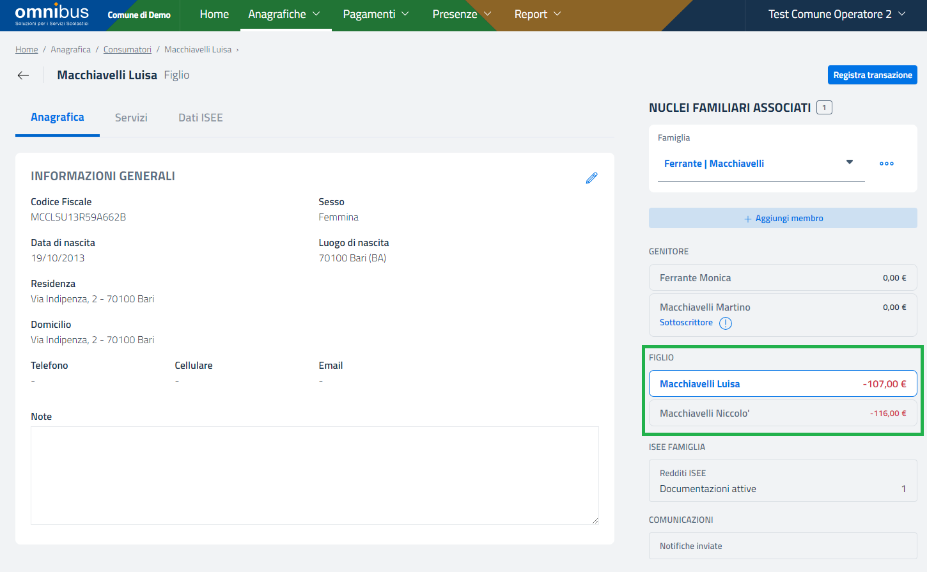

#### 5.2.3.5 ISEE famiglia

Per aggiungere un nuovo ISEE o modificarne uno già inserito, è necessario spostarsi nella sezione a destra “ISEE famiglia”.

##### 5.2.3.5.1 Creazione di un nuovo ISEE

Per procedere con la creazione di un nuovo ISEE fare clic sul collegamento “**Vai alla sezione ISEE**”, come da immagine seguente:

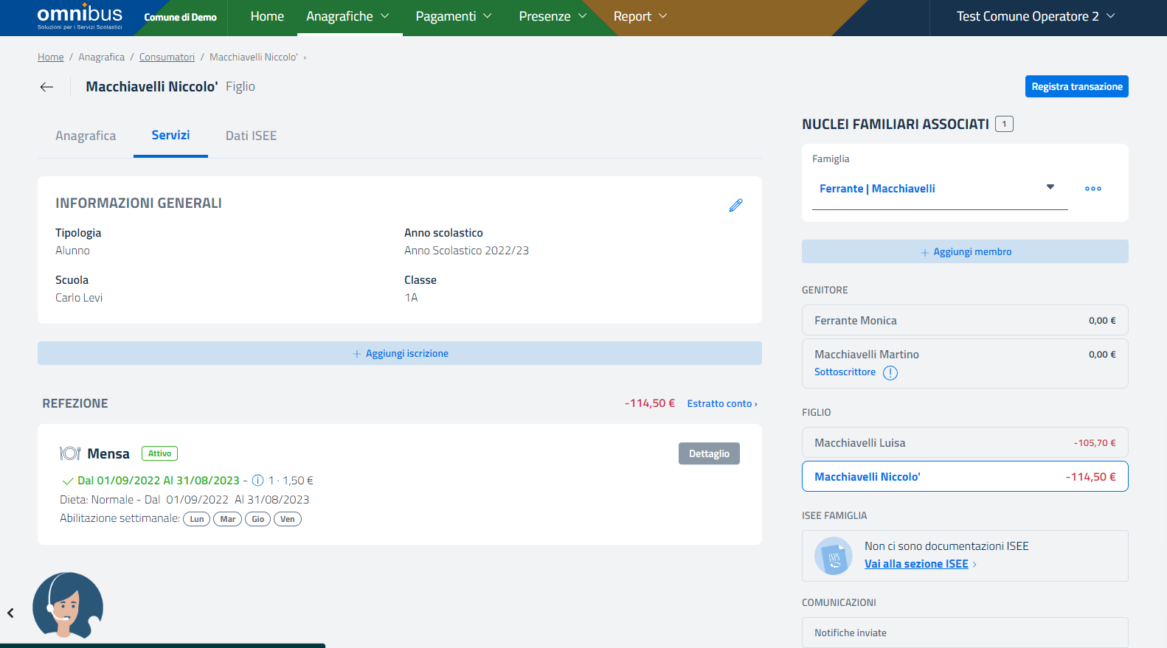

Nella schermata successiva, cliccare sul pulsante **Crea nuovo ISEE >** per cominciare la compilazione, come da immagine seguente:

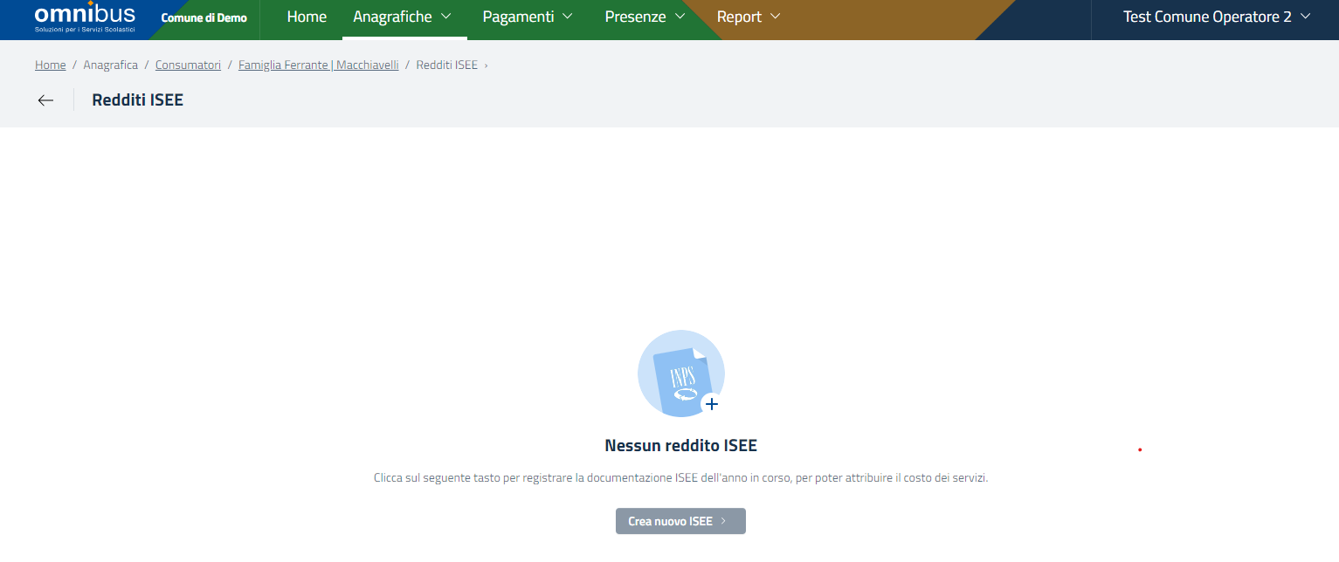

Nella nuova schermata a sinistra dello schermo sono riportate le informazioni di riepilogo del nucleo familiare consultato e le sezioni da compilare, mentre nella parte restante dello schermo occorre compilare obbligatoriamente i campi “Importo ISEE”, “Data di rilascio”, “Data di scadenza”, “Codice fiscale” del dichiarante, “Inizio beneficio” e “Fine beneficio” per ciascun figlio per il quale si intende abilitare il valore ISEE dichiarato e compilare facoltativamente i campi “Anno”, “Cod. numerico”, “Cod. di controllo”, “Cod. progressivo” per il numero di protocollo, “Cognome”, “Nome” e “Note” per il dichiarante, “Numero protocollo” e “Data di protocollo” per il protocollo comunale, come da seguente immagine:

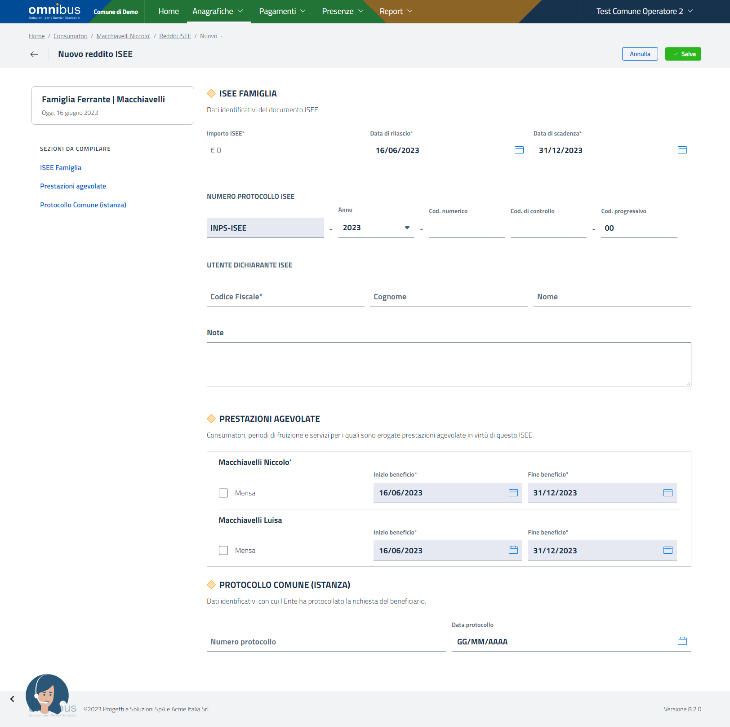

Si specifica che il sistema applica un controllo sulla struttura delle informazioni compilate nella sezione **Numero protocollo ISEE**.

##### 5.2.3.5.2 Modifica di un ISEE

Se una documentazione ISEE è già stata caricata, è possibile consultarla cliccando sul collegamento **Redditi ISEE Documentazioni attive** presente a destro dello schermo in **NUCLEI FAMILIARI ASSOCIATI**, come da immagine seguente:

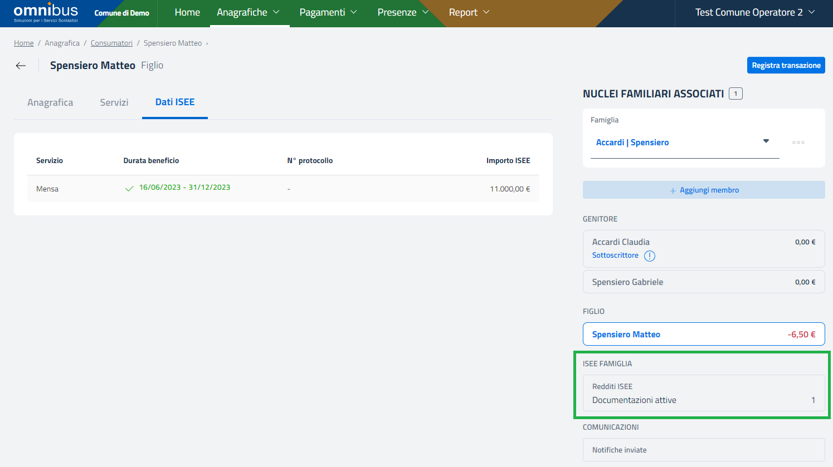

Verrà mostrata la seguente schermata con l’elenco dei dati ISEE già caricati a sistema come da seguente figura:

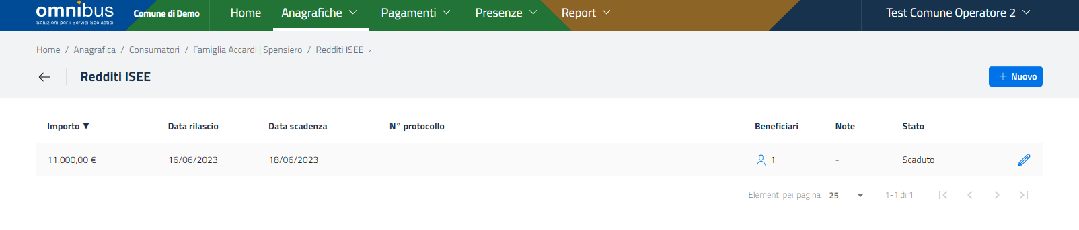

È possibile definire l’ordinamento della tabella sopra mostrata cliccando sul titolo della colonna **Importo**. L’ordinamento sarà di tipo crescente/decrescente.

La informazioni mostrate nella tabella, oltre l’importo, sono:

* Data rilascio (è necessario indicare una data precedente o uguale alla data corrente);
* Data scadenza (non è possibile indicare questo campo con una data precedente alla Data di rilascio);
* N° protocollo;
* Beneficiari (per il nucleo familiare considerato, corrisponde alla selezione degli alunni nel campo **Prestazioni agevolate**);
* Note;
* Stato (Scaduto = quando la data corrente è successiva alla data di scadenza dell’ISEE indicata;

In corso = quando la data di scadenza dell’ISEE indicata è uguale o successiva alla data corrente);

**Attenzione!** Non è possibile procedere con la rimozione della dichiarazione ISEE già inserita, ma soltanto procedere con la modifica dei dati indicati.

#### 5.2.3.6 Comunicazioni

La funzione si trova nella scheda famiglia di un consumatore, in basso a destra dello schermo appare la voce “Comunicazioni / Notifiche inviate”, coma da immagine seguente:

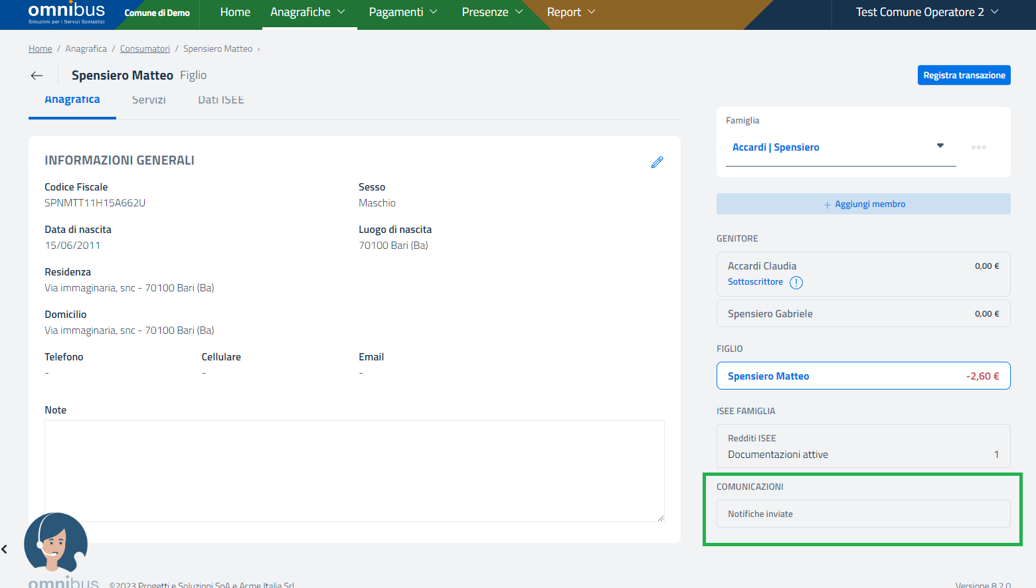

In questa sezione è consentito visualizzare le notifiche inviate dal sistema (avvisi di riserva e sospensione e/o notifiche inviate per la generazione degli addebiti SDD se previsti dall’installazione), in modo da verificare che i genitori sottoscrittori coinvolti abbiano correttamente ricevuto la suddetta notifica.

La funzione elenca tutte le notifiche inviate per i consumatori presenti in famiglia, anche se i destinatari del messaggio non dovessero più far parte della famiglia.

**Nota:** sono esposte le notifiche inviate dal sistema a partire dal 13/06/2023 (data di rilascio di questa sezione), quindi le notifiche inviate prima del 13/06/2023 non potranno essere consultate.

In caso di assenze di notifiche, la pagina mostrata sarà la seguente:

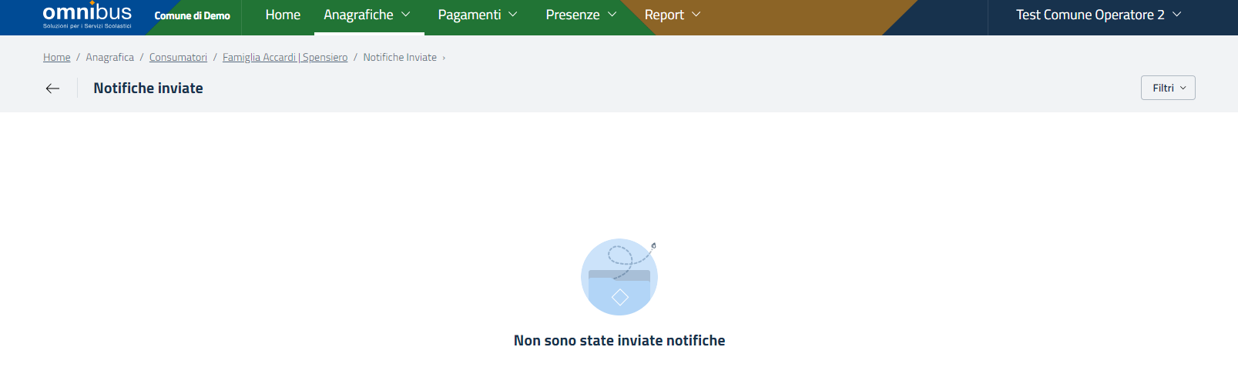

Nel caso in cui fossero presenti notifiche, le informazioni riportate sono elencati con i seguenti dati:

Sono elencati i seguenti dati:

* data e ora d’invio;
* tipologia (*Avviso di riserva* o *Sospensione servizio*);
* consumatore;
* oggetto (in caso di Avviso di riserva include il *consumatore*, il *servizio* e il *saldo*;  
   in caso di Sospensione del servizio include il *consumatore* e il *servizio*);
* canale (*E-mail e/*o *App IO*)
* destinatario (*cognome e nome*, *e-mail* oppure *codice fiscale*)

Per la ricerca di notifiche prodotte dalla generazione di addebiti SDD, il filtro per destinatario non produce risultati se usato per cercare un destinatario SDD perché i titolari del conto sono censiti solamente nei mandati SDD e non nell’elenco dei cittadini genitori/tutori/figli). Tuttavia, gli altri filtri sono normalmente operativi (ad es. il filtro sul consumatore) e nei risultati sono correttamente esposte anche le informative SDD con i dati del destinatario SDD (nome e email).

## 5.3 Consumatori generici

Dal menu Anagrafiche, selezionare il sottomenu Consumatori generici.

Se presenti, saranno numerati tutti i consumatori generici già censiti a sistema per il servizio e la scuola proposta in tabella in base alla selezione dell’anno scolastico definita in alto a destra dello schermo, come da immagine seguente:

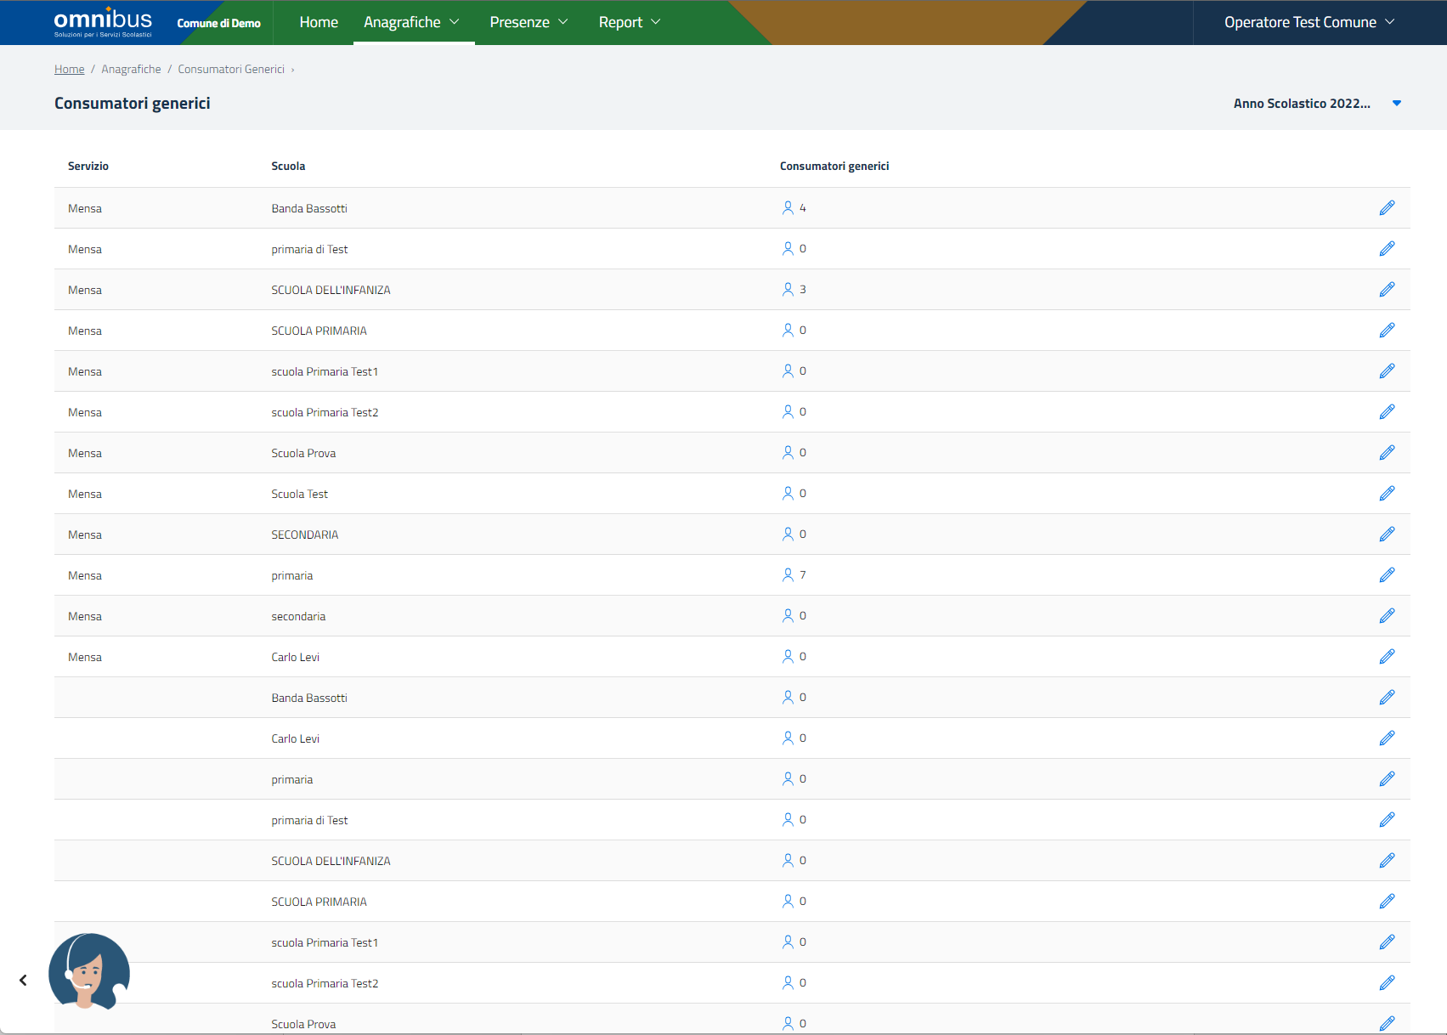

È possibile definire l’ordinamento della tabella della figura sopra cliccando o sul titolo della colonna **Servizio** oppure cliccando sul titolo della colonna **Scuola.** L’ordinamento sarà di tipo alfabetico da A-Z oppure da Z-A.

È possibile definire consumatori generici di tipo alunno, insegnanti o altro per i quali non si dispongono i dati anagrafici.

Questi possono essere assegnati solo a livello di Scuola.

L’assegnazione di consumatori generici a livello di classe non è possibile.

Per poter aggiungere consumatori generici è necessario cliccare sull’icona della matita in corrispondenza della riga riferita al Servizio e alla Scuola desiderata, compilare i campi necessari mostrati nella nuova schermata e cliccare sul pulsante in alto a destra schermo , come da immagine seguente:

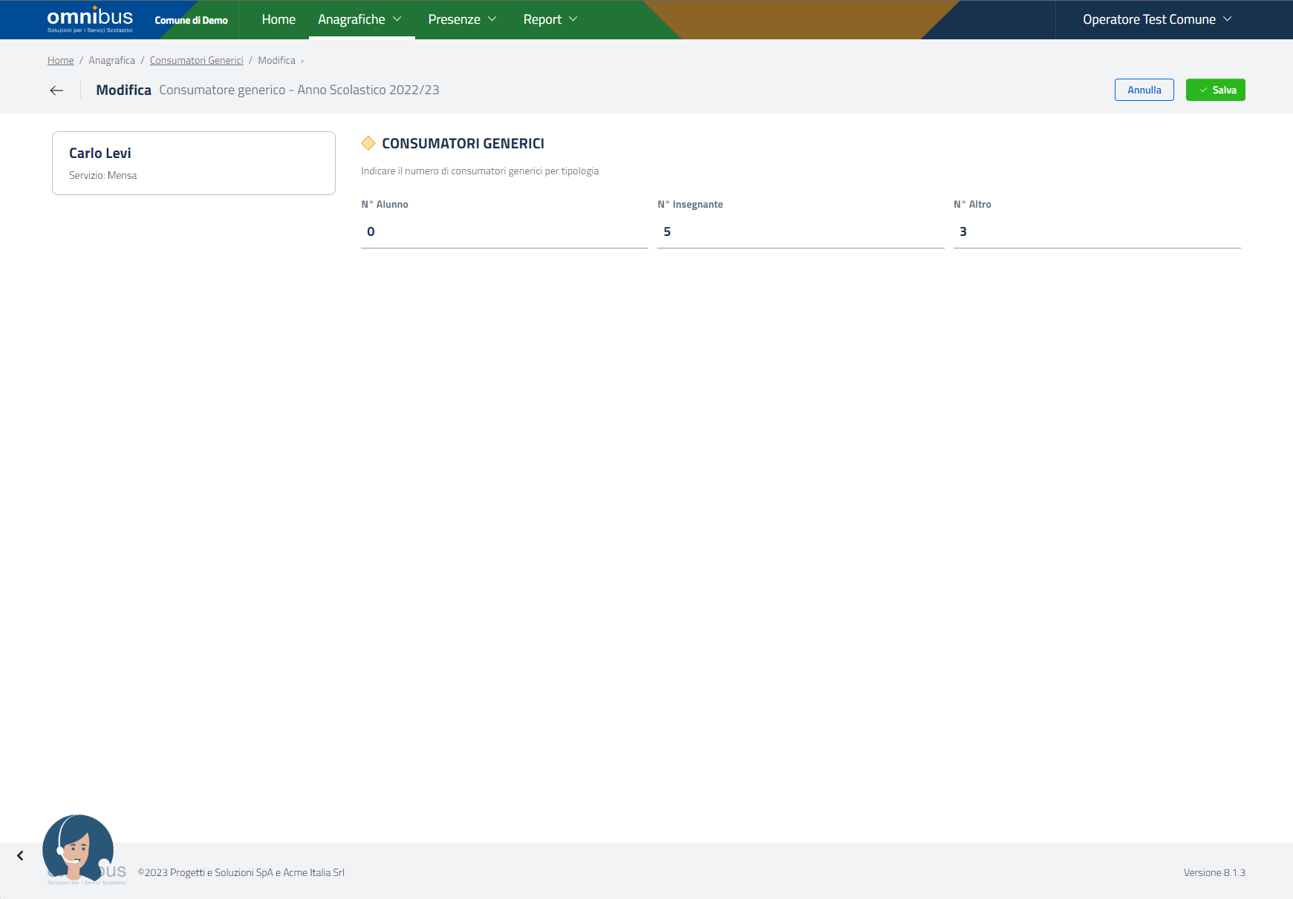

**Nota:** non è possibile lasciare uno dei campi vuoti. Nel caso non si voglia incrementare un tipo di consumatore generico è necessario avvalorare il campo con 0.

Per modificare l’assegnazione di consumatori generici già eseguita, è necessario ripetere il processo appena descritto dal clic sulla matita.

## 5.4 Diete

Dal menu Anagrafiche, selezionare il sottomenu Diete.

Se presenti, saranno elencate tutte le diete già censite a sistema.

È possibile definire l’ordinamento della tabella della figura seguente cliccando sul titolo della colonna **Nome.** L’ordinamento sarà di tipo alfabetico da A-Z oppure da Z-A.

Qualora una dieta prevedesse assegnazione di una nota, questa risulterebbe dalla presenza di un’icona nella colonna Note. Ponendovi il cursore su di essa, viene mostrato un breve messaggio a comparsa con l’indicazione della nota stessa, come mostrato nell’immagine seguente:

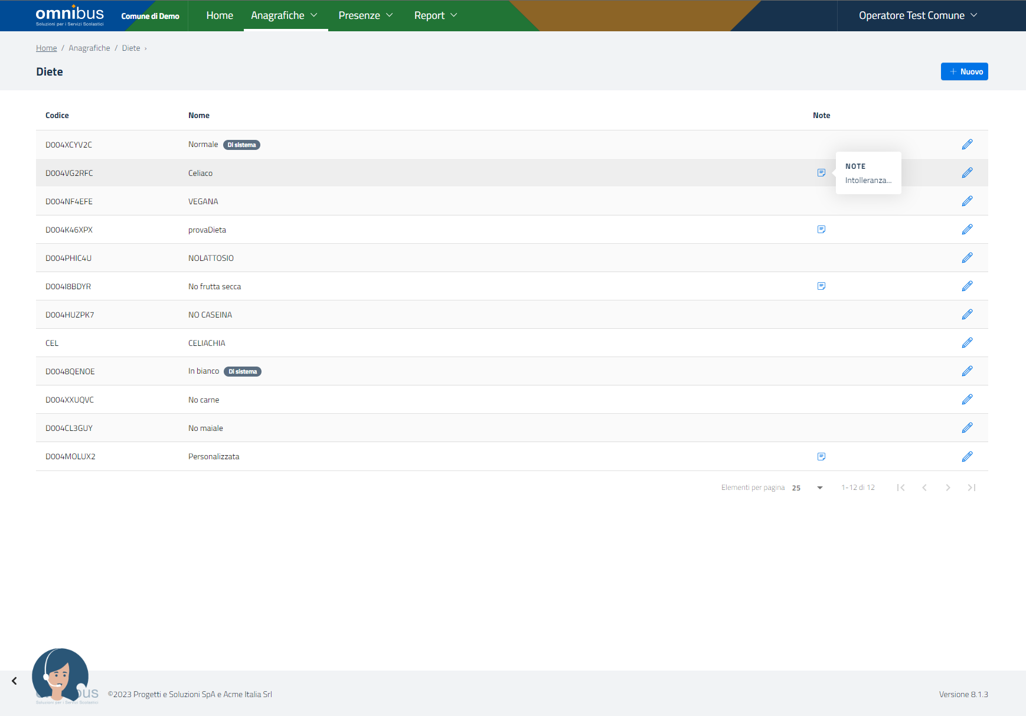

La dieta “Normale” e quella “In bianco” vengono indicate **Di sistema** poiché sono le diete precaricate in fase di accensione dell’applicativo.

Per creare una nuova dieta è necessario cliccare in alto a destra sullo schermo su , quindi definire obbligatoriamente il nome della dieta (ad esempio “No carne”) e facoltativamente una nota, infine cliccare in alto a destra su per confermare oppure su per non confermare.

Il codice della dieta sarà assegnato automaticamente dal sistema e visibile nella schermata riportata nell’immagine sopra.

Per modificare una dieta, dalla schermata con l’elenco di tutte le diete censite, cliccare sull’icona della matita in corrispondenza della dieta desiderata e procedere con la modifica dei campi, citati nella fase di creazione.

## 5.5 Scuole

Dal menu Anagrafiche, selezionare il sottomenu Scuole.

Se presenti, saranno elencate tutte le scuole già censite a sistema.

È possibile definire l’ordinamento della tabella della figura seguente cliccando o sul titolo della colonna **Codice** oppure cliccando sul titolo della colonna **Descrizione.** L’ordinamento sarà di tipo alfabetico da A-Z oppure da Z-A.

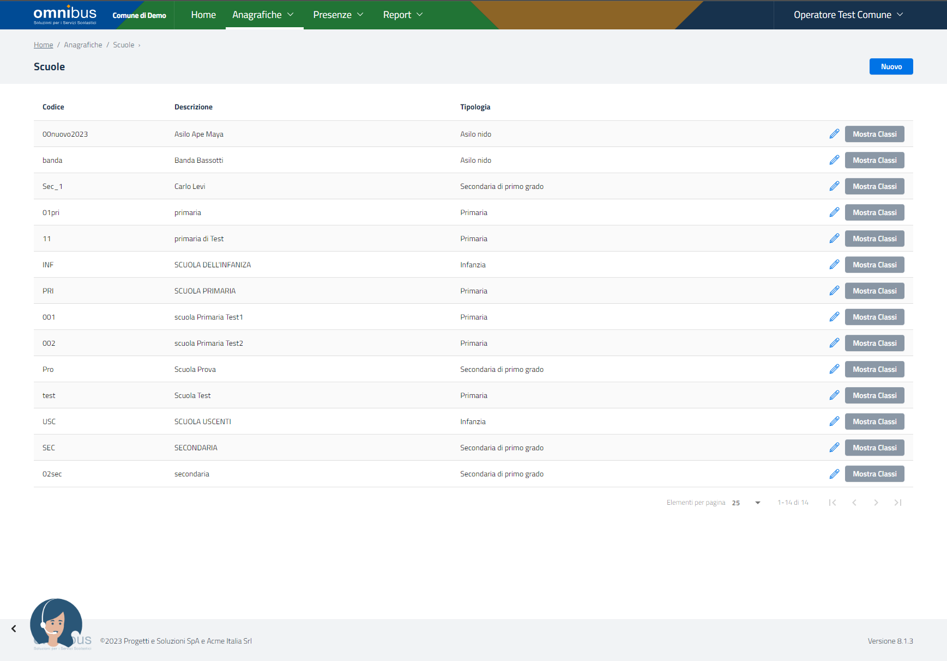

Per censire una nuova scuola, dalla pagina visualizzata come da immagine sopra, clic in alto a destra sullo schermo sul pulsante 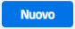, nella pagina successiva compilare obbligatoriamente tutti i campi mostrati ed infine cliccare in alto a destra su  per confermare oppure su  per non confermare, come da immagine seguente:

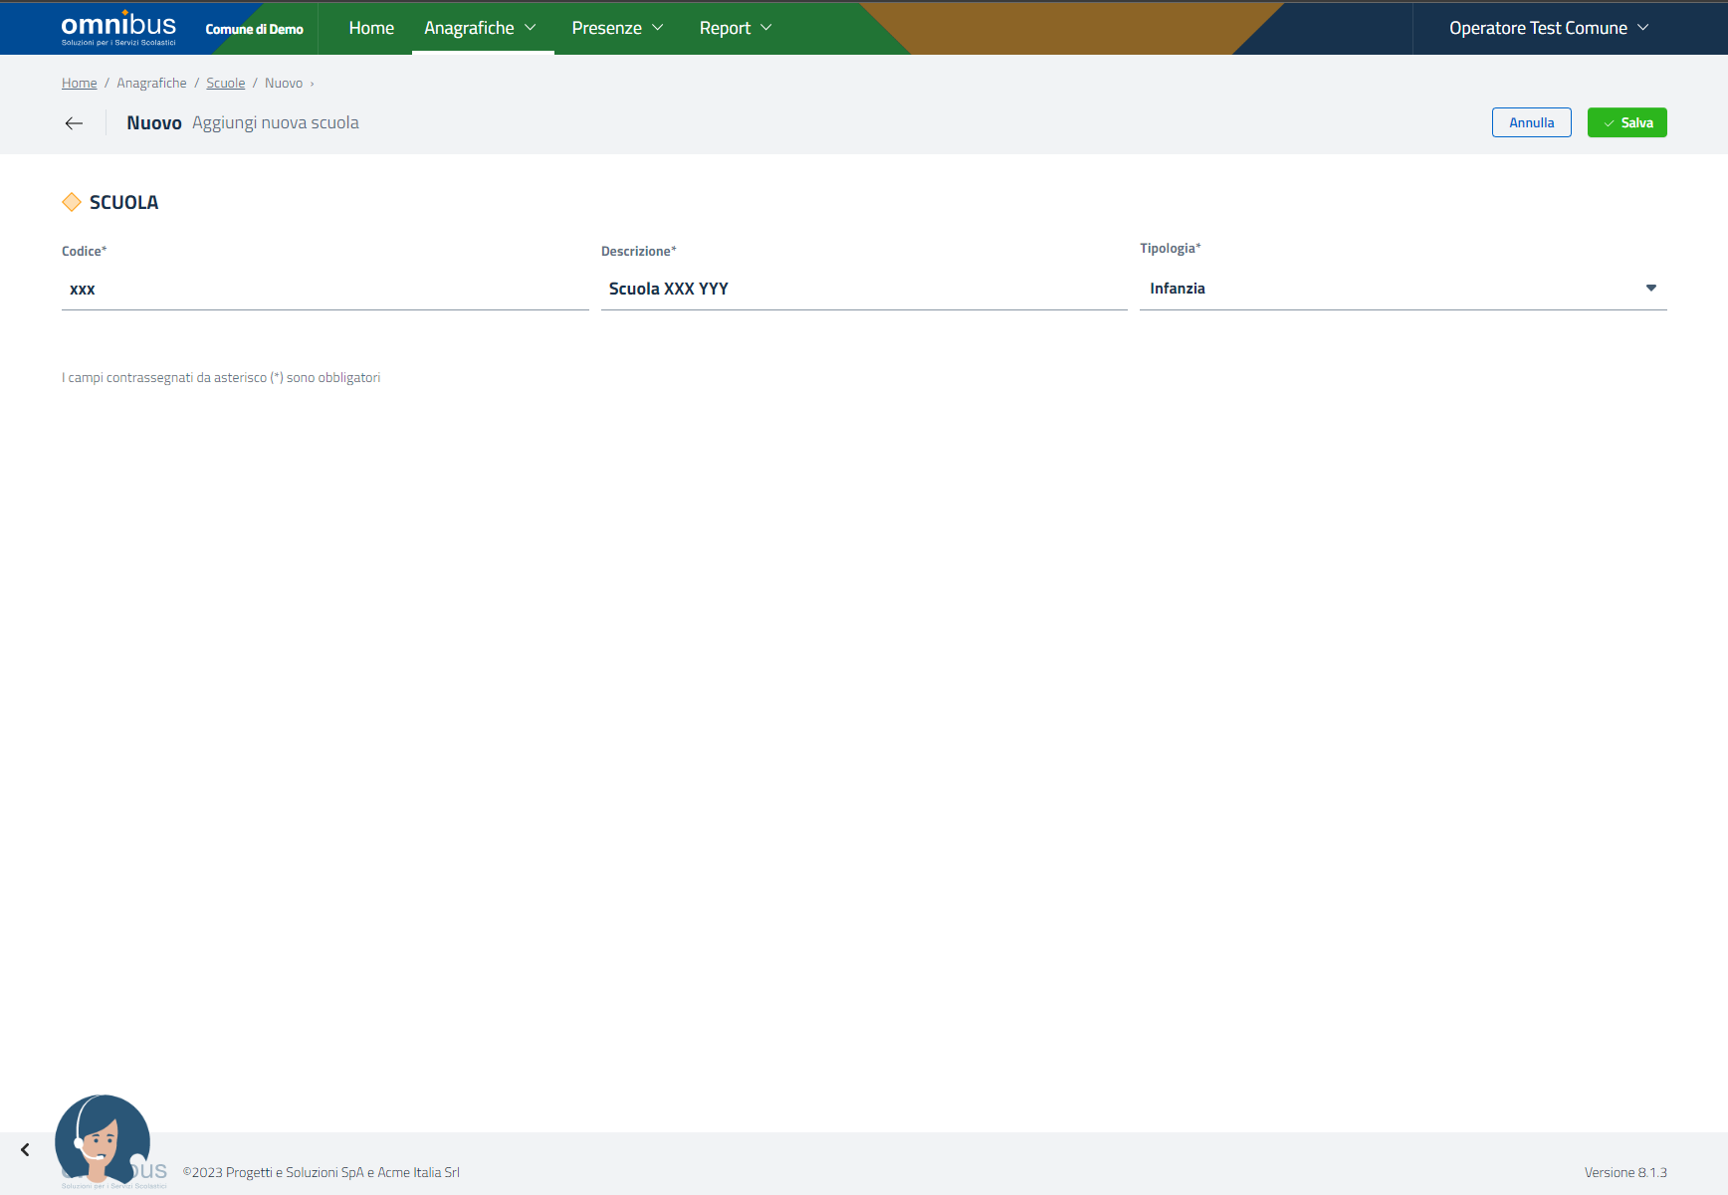

È possibile assegnare per ogni scuola una tra le seguenti tipologie di indirizzo scolastico:

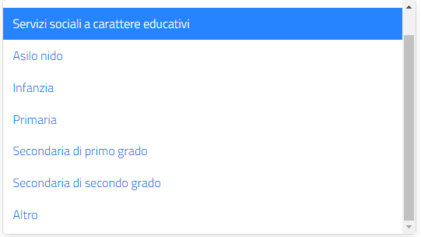

Per modificare i dati censiti, dalla pagina con l’elenco delle scuole, è necessario cliccare sull’icona della matita per visualizzare la pagina rappresentata nella figura precedente per la descrizione della definizione dei dati della scuola stessa.

## 5.5.1 Classi

Per procedere invece con la consultazione e/o creazione di nuove classi, dalla pagina contenente l’elenco delle Scuole è necessario eseguire clic sul pulsante 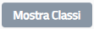 in riferimento alla riga della scuola desiderata.

Se presenti, saranno visualizzate le classi già censite a sistema per la scuola consultata in relazione all’anno scolastico selezionato in alto a destra nello schermo, coma da immagine seguente:

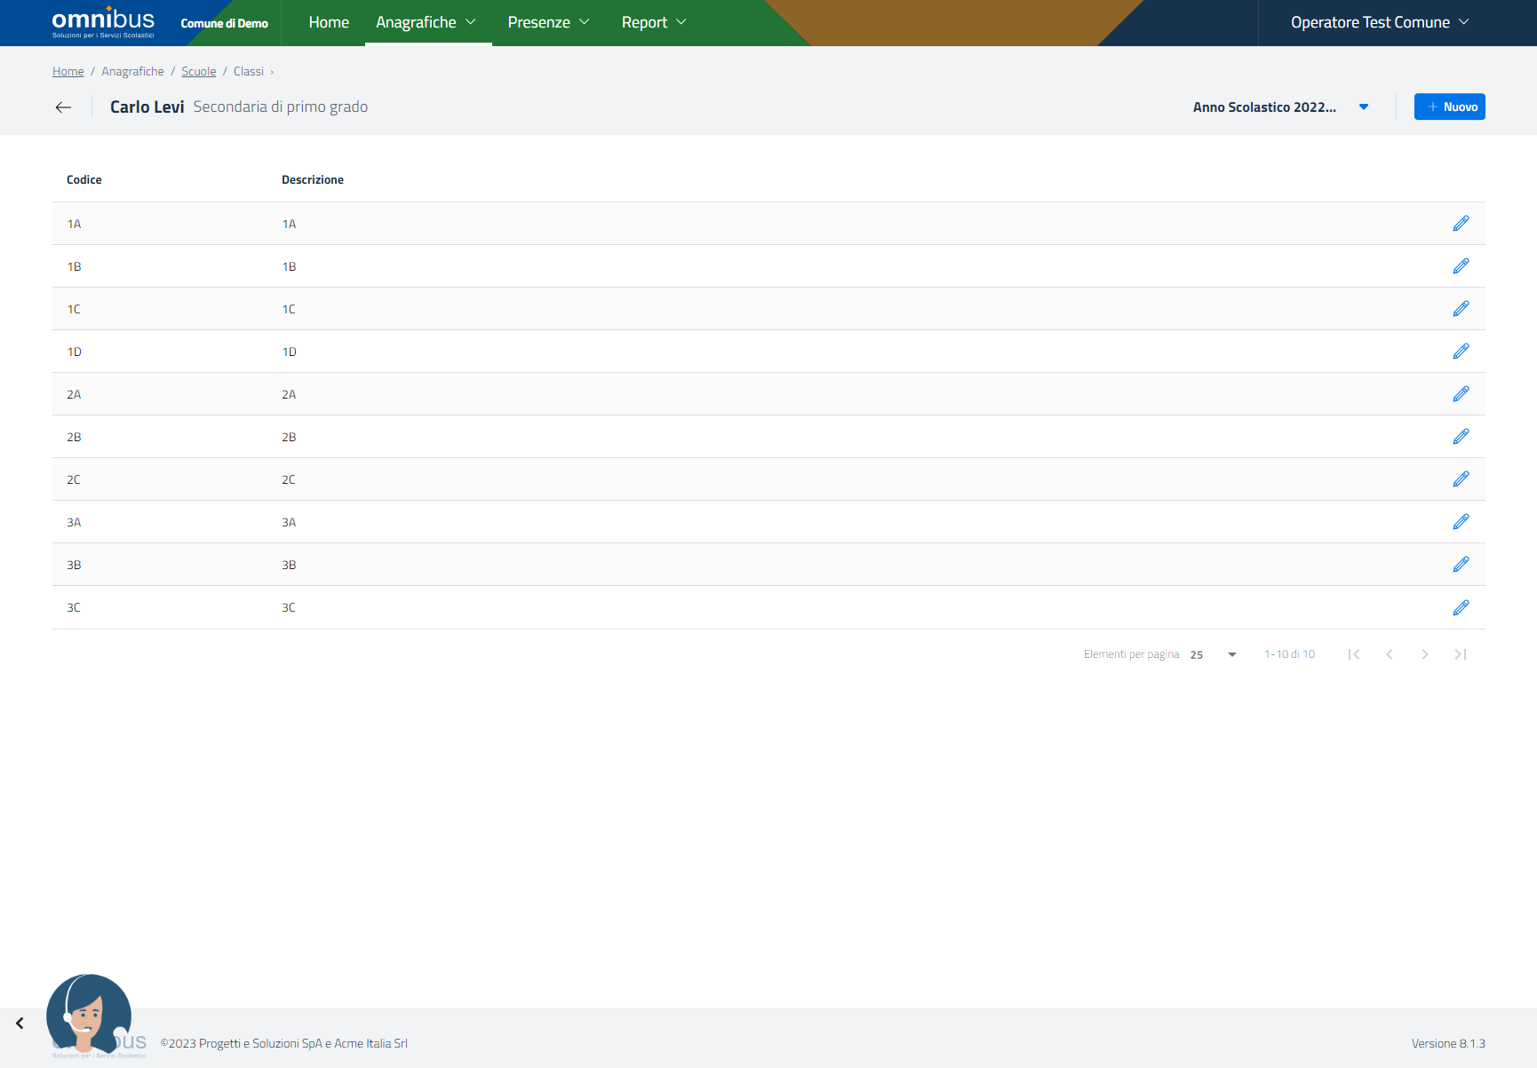

È possibile definire l’ordinamento della tabella della figura sopra cliccando o sul titolo della colonna **Codice** oppure cliccando sul titolo della colonna **Descrizione.** L’ordinamento sarà di tipo alfabetico da A-Z oppure da Z-A.

Per creare una nuova classe è necessario cliccare in alto a destra sullo schermo su , quindi definire obbligatoriamente il codice e la descrizione, infine cliccare in alto a destra su  per confermare oppure su per non confermare, come da immagine seguente:

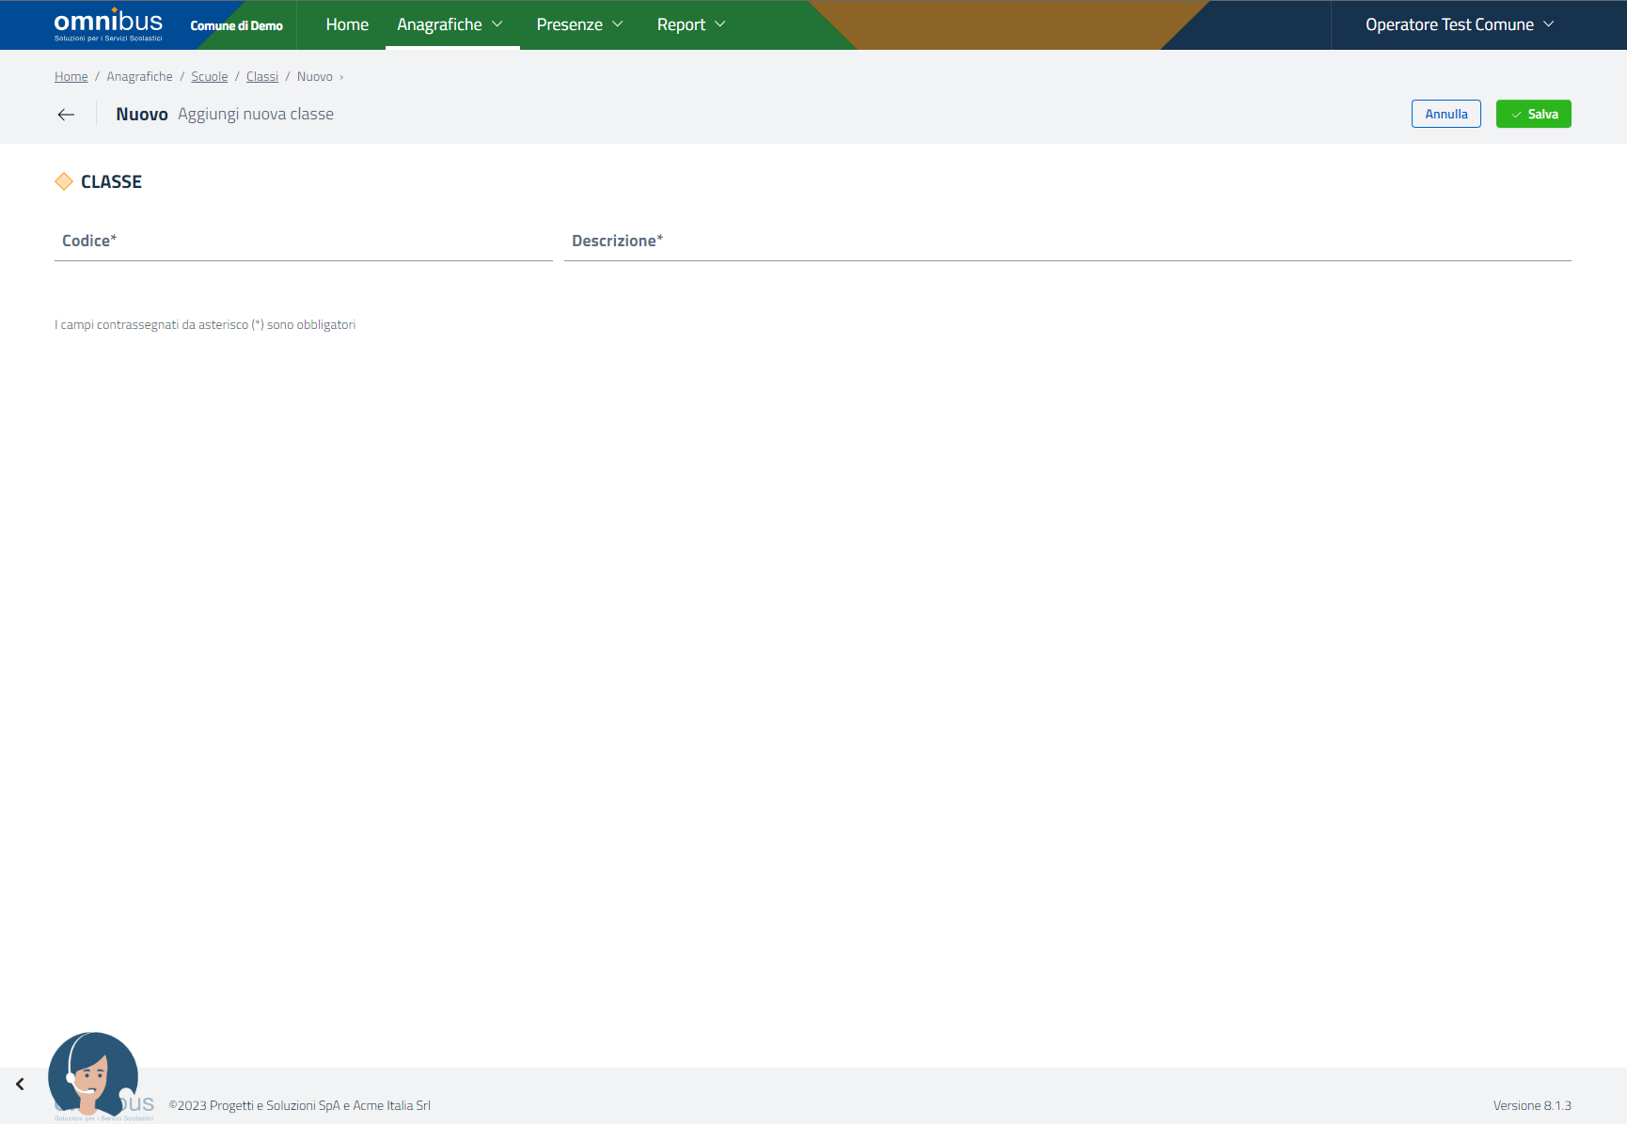

Codici e Descrizioni di scuole e classi possono essere uguali.

Per modificare i dati censiti per una classe, dalla pagina che riporta l’elenco delle classi già censite per la scuola dentro la quale si sta operando, è necessario cliccare sull’icona della matita per visualizzare la pagina di definizione della classe stessa, come da figura sopra riportata.

Non è possibile eliminare elementi di livello superiore se già collegati ad elementi di livello inferiore (ad esempio: non posso eliminare una classe, se questa contiene degli alunni).

## 5.6 Refettori

Dal menu Anagrafiche, selezionare il sottomenu Refettori.

Se presenti, saranno elencati tutti i refettori già censiti a sistema. Qualora un refettorio prevedesse l’assegnazione di una nota, questa risulterebbe dalla presenza di un’icona nella colonna Note. Ponendovi il cursore su di essa, viene mostrato un breve messaggio a comparsa con l’indicazione della nota stessa, come da immagine seguente:

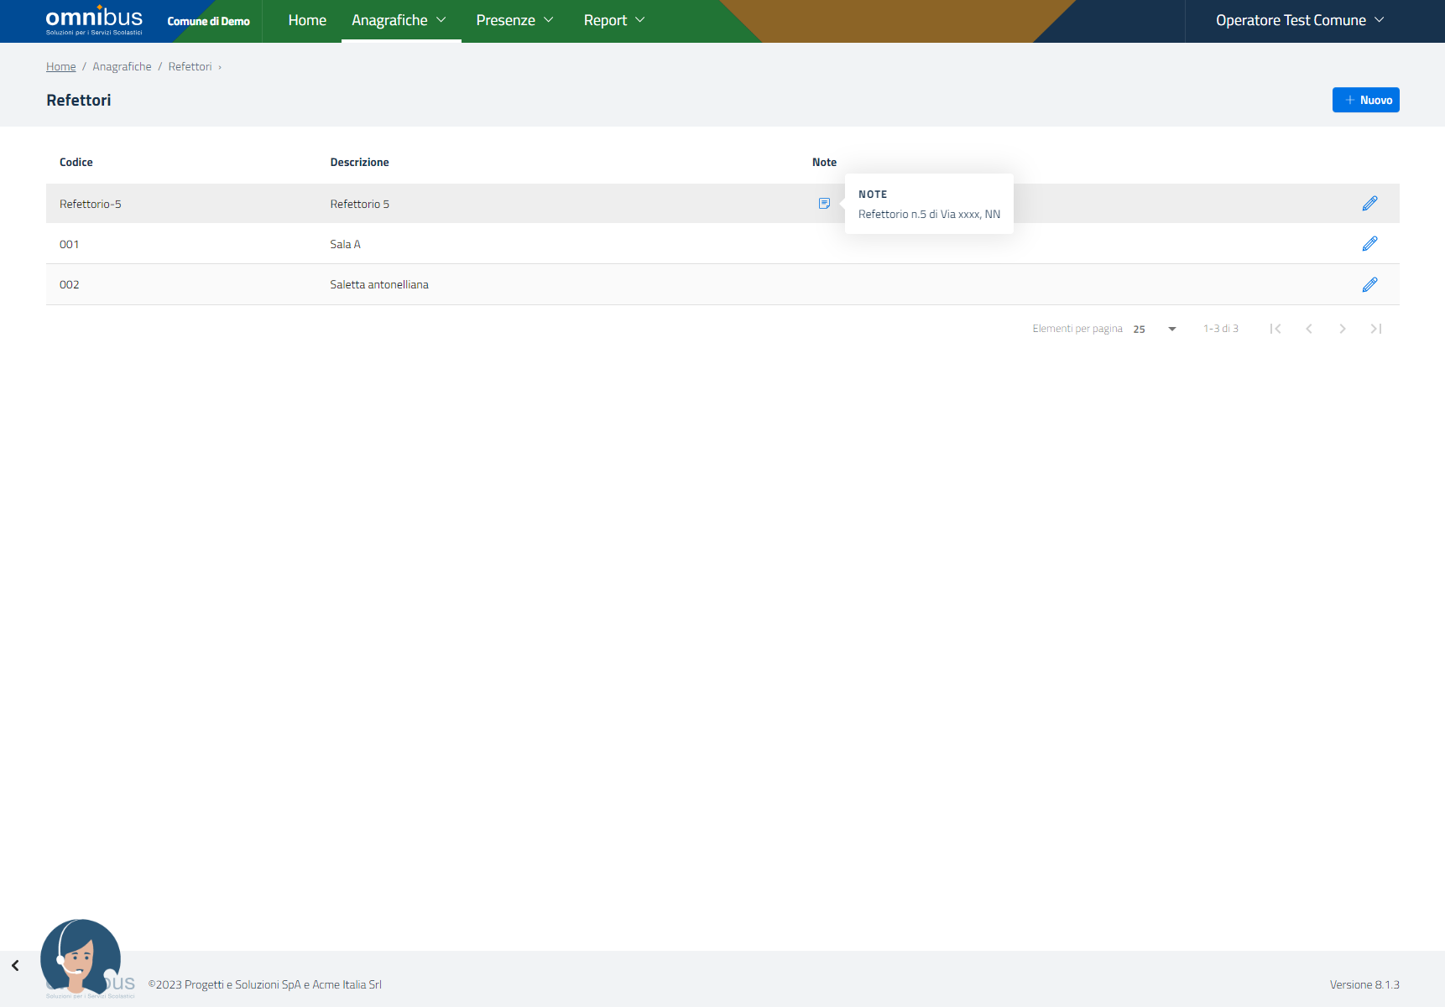

È possibile definire l’ordinamento della tabella della figura sopra cliccando o sul titolo della colonna **Codice** oppure cliccando sul titolo della colonna **Descrizione.** L’ordinamento sarà di tipo alfabetico da A-Z oppure da Z-A.

Per censire un nuovo refettorio è necessario cliccare in alto a destra sullo schermo su , compilare obbligatoriamente i campi Codice e Descrizione e facoltativamente il campo Note ed infine cliccare in alto a destra su  per confermare oppure su per non confermare, come da immagine seguente:

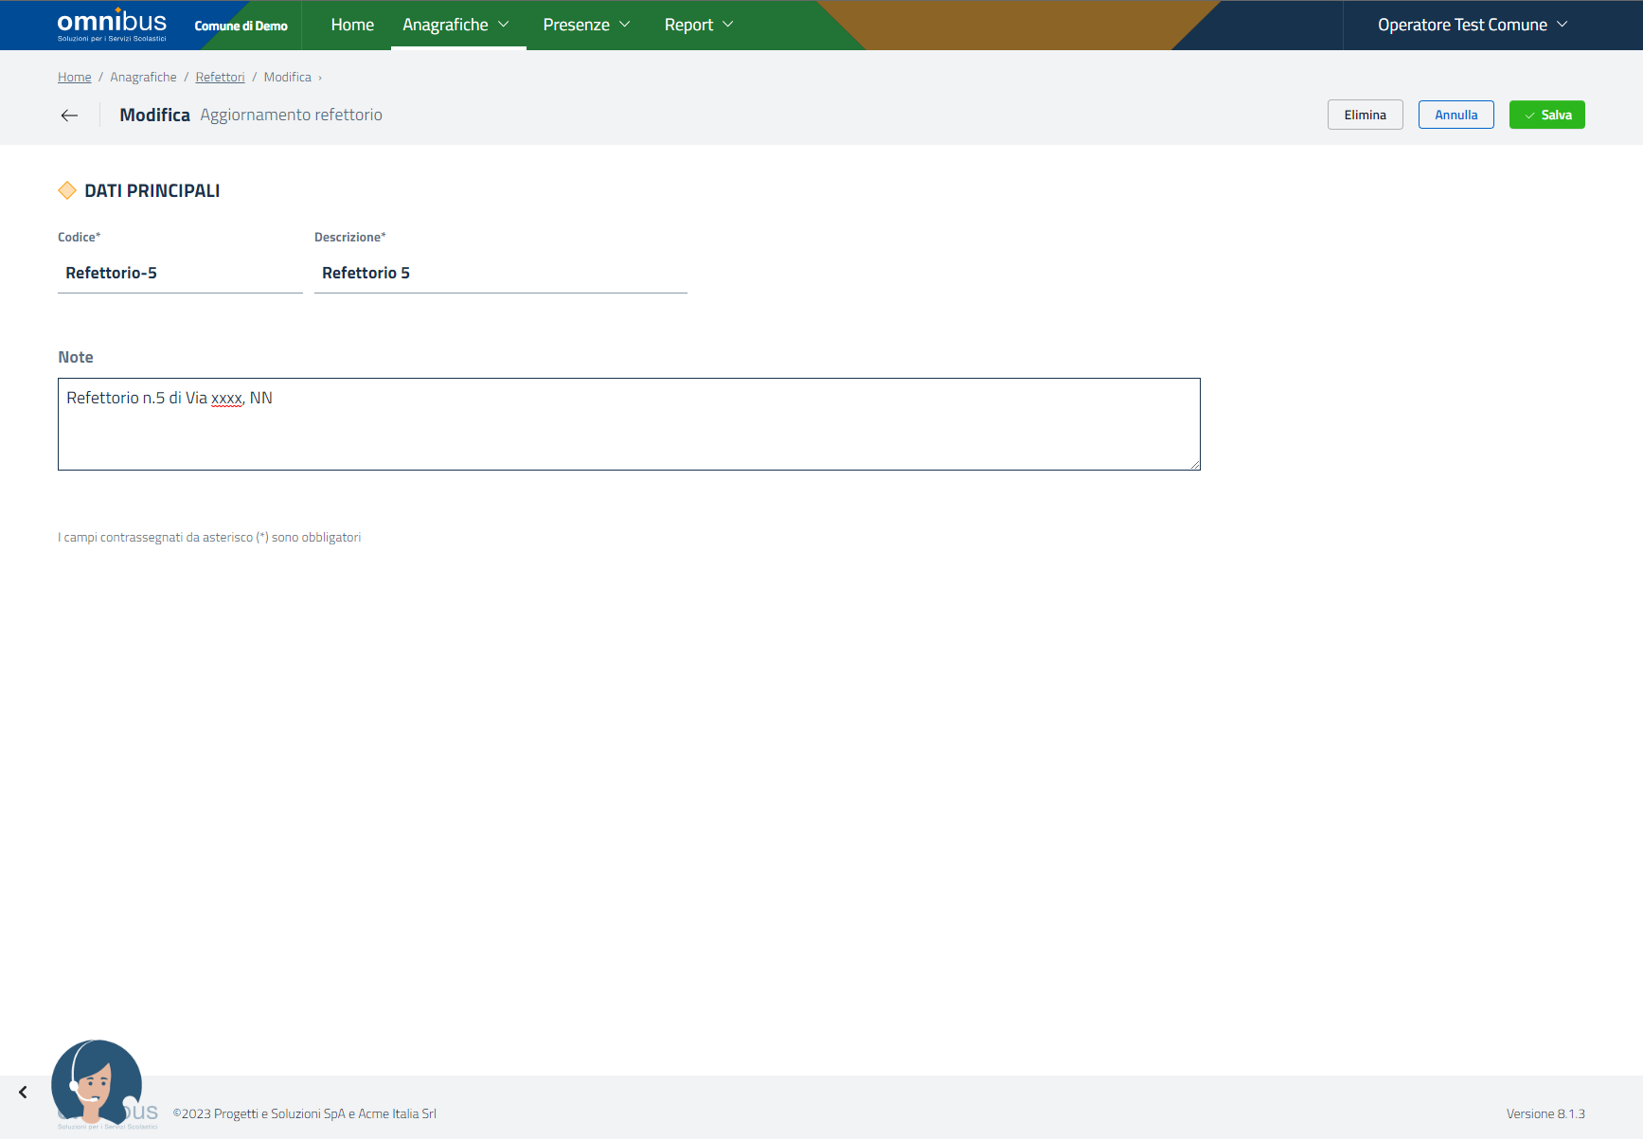

Per modificare i dati censiti per un refettorio, dalla pagina con l’elenco dei refettori, è necessario cliccare sull’icona della matita per visualizzare la pagina rappresentata nella figura sopra.

## 5.7 Turni

Dal menu Anagrafiche, selezionare il sottomenu Turni.

Se presenti, saranno elencate tutti i turni già censiti a sistema. Qualora un turno prevedesse assegnazione di una nota, questa risulterebbe dalla presenza di un’icona nella colonna Note. Ponendovi il cursore su di essa, viene mostrato un breve messaggio a comparsa con l’indicazione della nota stessa, come da immagine seguente:

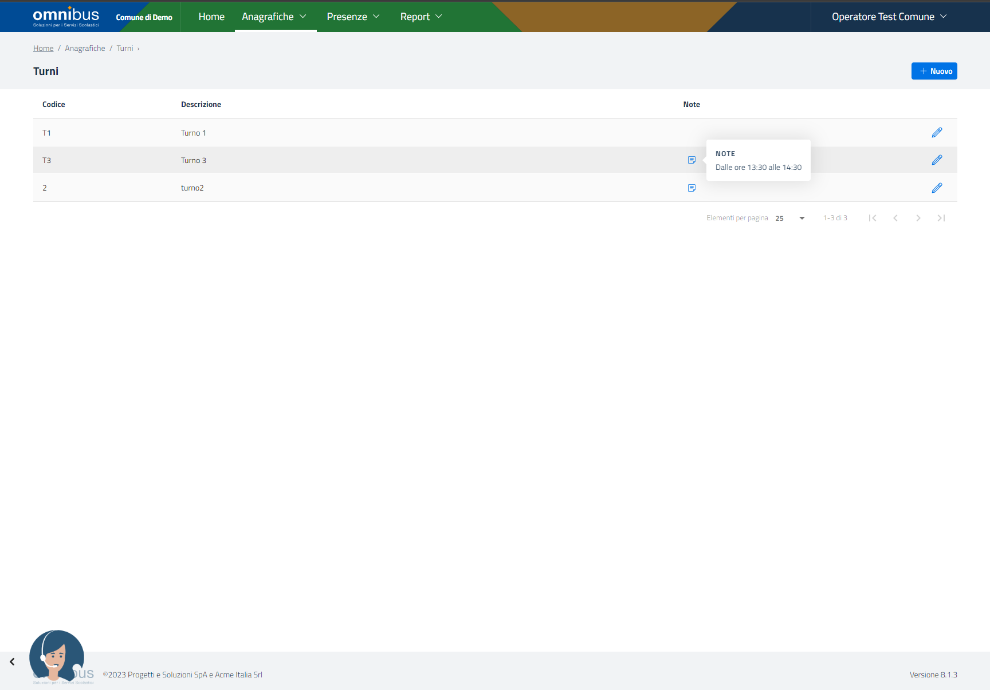

È possibile definire l’ordinamento della tabella della figura sopra cliccando sul titolo della colonna **Descrizione.** L’ordinamento sarà di tipo alfabetico da A-Z oppure da Z-A.

Per censire un nuovo turno è necessario cliccare in alto a destra sullo schermo su , compilare obbligatoriamente i campi Codice e Descrizione e facoltativamente il campo Note ed infine cliccare in alto a destra su  per confermare oppure su per non confermare, come da immagine seguente:

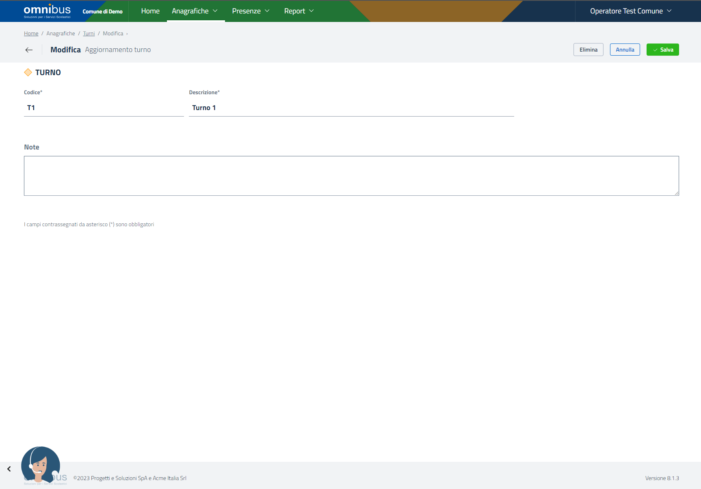

Per modificare i dati censiti per un turno, dalla pagina con l’elenco dei turni, è necessario cliccare sull’icona della matita per visualizzare la pagina rappresentata nella figura sopra.

**Funzionalità aggiuntiva:** L’assegnazione di turni e refettori alle scuole è disponibile a livello di configurazione del servizio, raggiungibile dal seguente percorso: menu operatore > Impostazioni > Servizi > *nomedelservizio* (ad esempio Mensa) > Configurazione.

# 6. Pagamenti

Questa funzionalità è accessibile agli operatori abilitati al ruolo “Pagamenti” e consente la generazione degli addebiti dei servizi di tipo a canone a tutti i consumatori iscritti a tale servizio e, se abilitato, anche la gestione degli SDD sia per la generazione degli addebiti che per la gestione dei mandati ricevuti da parte dei genitori da portale a loro disposizione (es: <https://cittadino.omnibussolution.it/login/demo> )

Questo menu è composto dal sottomenu, come riportato nella figura successiva:

Addebiti servizi a canone  
SDD  
 Addebiti  
 Mandati

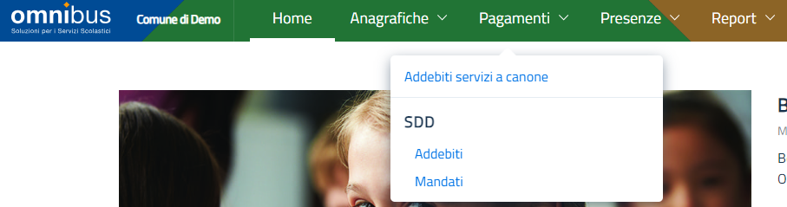

## 6.1 Addebiti servizi a canone

Dal menu Pagamenti, selezionare il sottomenu “Addebiti servizi a canone”.

Se presenti, saranno elencati tutti i servizi che prevedono la gestione degli addebiti a canone già censiti a sistema, come da immagine seguente:

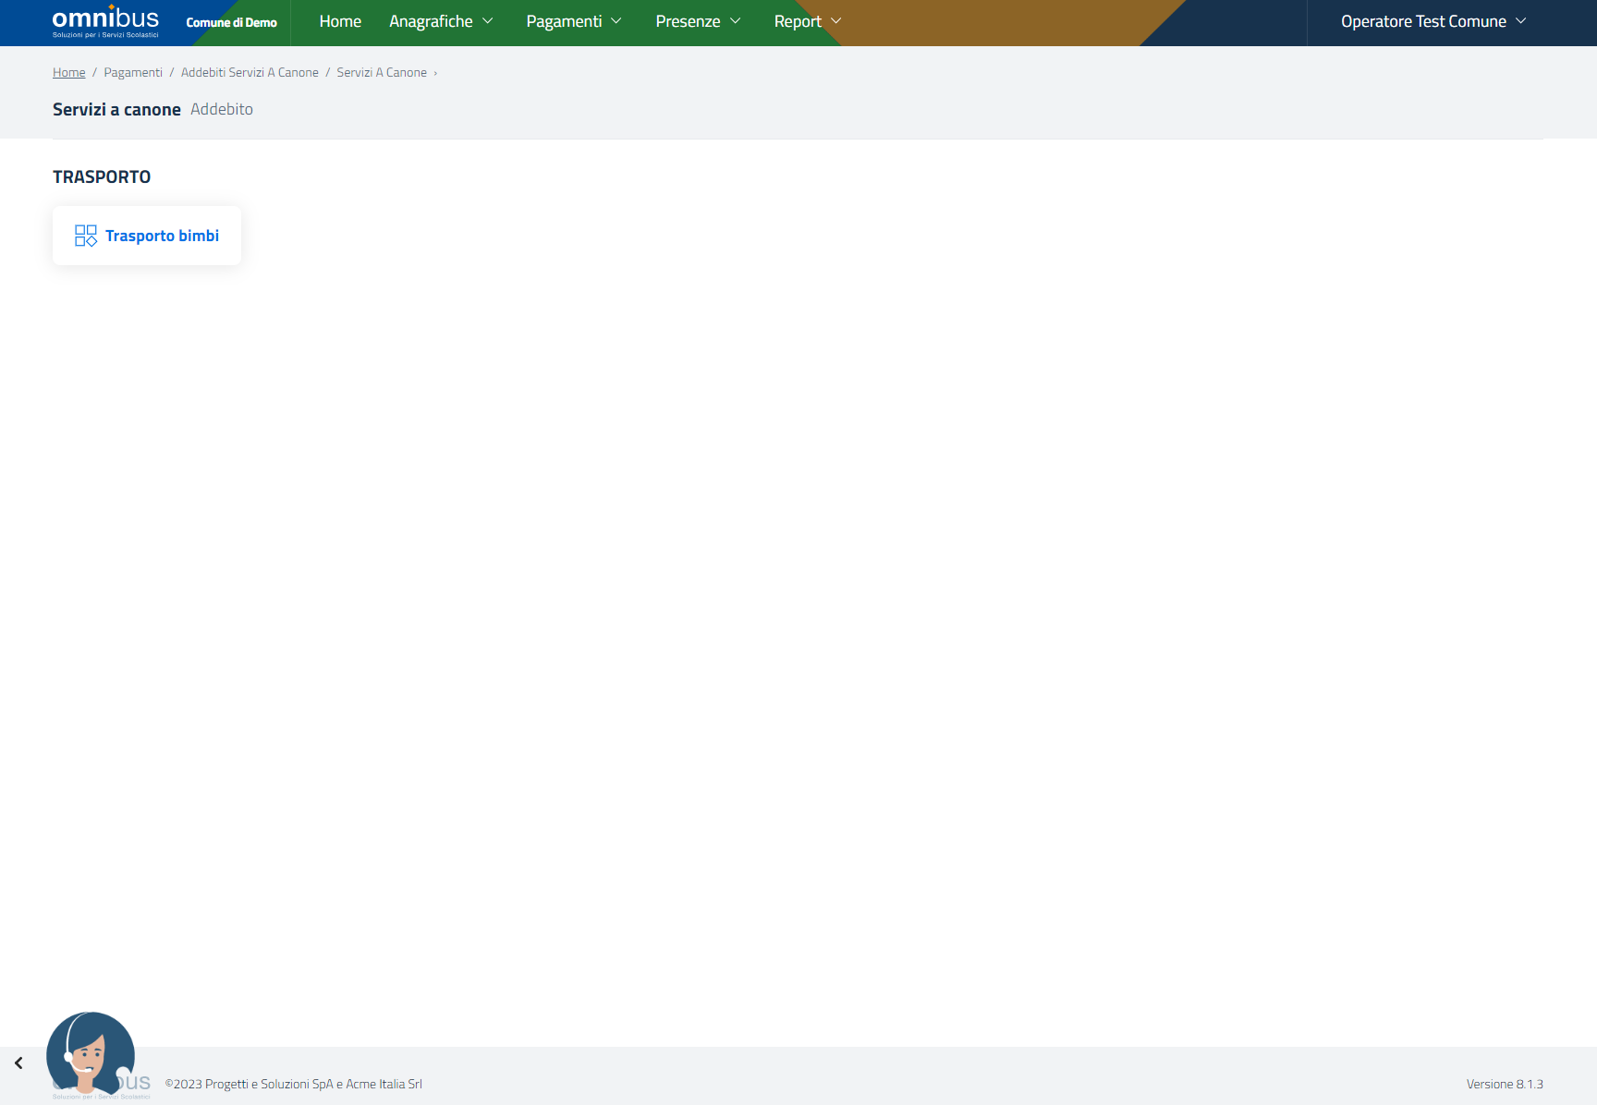

Cliccare sul servizio che si intende addebitare per accedere alla schermata come da immagine seguente:

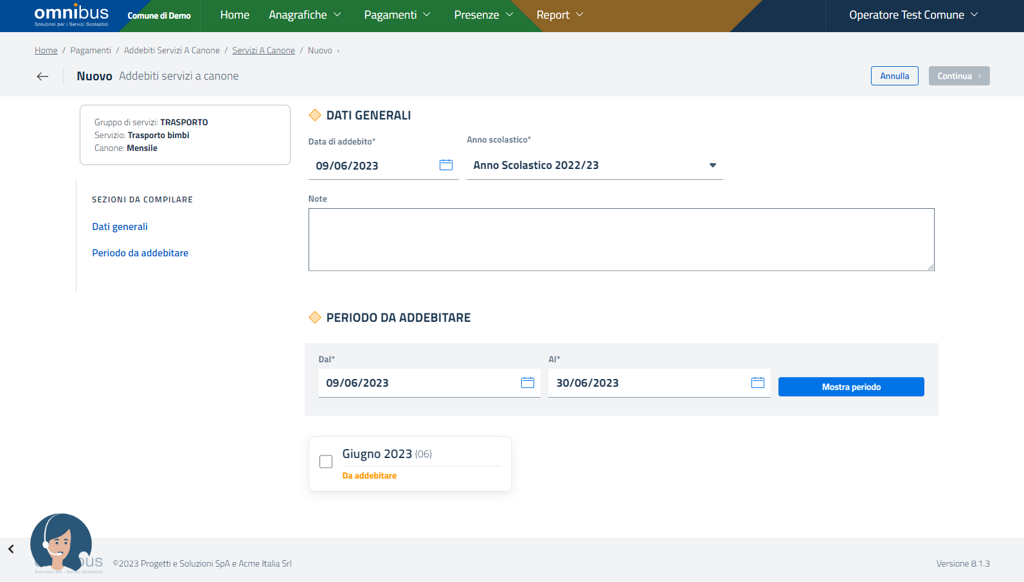

A sinistra dello schermo viene mostrato un riepilogo della selezione effettuata nel sottomenu “Addebiti per servizi a canone” e un breve elenco delle sezioni da compilare.

Nella sezione Dati generali compilare obbligatoriamente i campi “Data di addebito” e “Anno scolastico” e facoltativamente il campo Note, mentre nella sezione Periodo da addebitare compilare obbligatoriamente i campi “Dal” e “Al”.  
La nota interna è utile all’operatore, in quanto sarà mostrata in una futura sezione per la verifica/ricerca degli addebiti già emessi.

Una volta compilati i dati della sezione Periodo da addebitare, si rende disponibile il pulsante **Mostra periodo**.

Occorre cliccare sul pulsante **Mostra periodo** al fine di visualizzare tutti i periodi inclusi nell’intervallo di tempo e, per ognuno, viene mostrato lo stato di fatturazione (da addebitare, parziale, completato).

I periodi sono mesi o settimane in base alla frequenza del servizio e non possono eccedere la data di inizio e fine servizio configurata nel menu operatore al percorso Impostazioni > Servizio > Parametri di addebito accessibile.

Lo stato di fatturazione può assumere i seguenti stati:

* “da addebitare” se non è ancora stato eseguito alcun addebito;
* “completato” se sono stati generati gli addebiti per tutte le scuole;
* parziale con l’indicazione di “scuole mancanti X” se sono stati generati addebiti per alcune scuole ma non per tutte

In base al riepilogo ottenuto, è necessario selezionare i periodi (uno o più) che si desidera addebitare. Quindi cliccare in alto a destra sullo schermo sul pulsante  oppure  per non proseguire con le operazioni.

Successivamente, il sistema mostra sulla sinistra dello schermo un ulteriore riepilogo delle selezione dei filtri precedentemente applicati mentre nella schermata centrale elenca le scuole compatibili per l’addebito (ovvero quelle senza addebito in ogni periodo selezionato) ed anche quelle non compatibili con una nota di chiarimento (e quindi non selezionabili) come da immagine seguente:

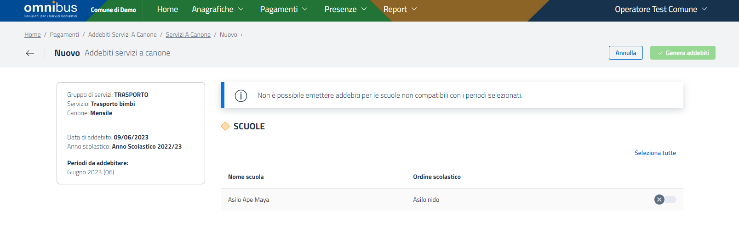

Necessario selezionare le scuole per le quali procedere con la generazione degli addebiti (una, qualcuna o tutte) e cliccare sul pulsante in alto a destra sullo schermo 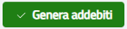, il quale mostrerà una finestra al centro dello schermo con il riepilogo delle selezioni effettuate e la richiesta di conferma per processare la generazione degli addebiti, come da immagine seguente:

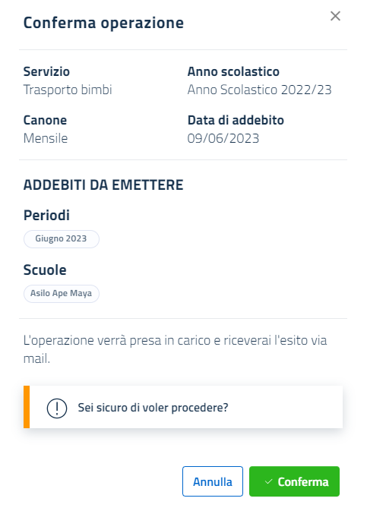

A questo punto il sistema genera un addebito per ogni consumatore con almeno un giorno di iscrizione per ogni periodo di addebito.

L'importo di ogni addebito è dato dalla somma degli importi della fascia di costo del consumatore all'ultimo giorno di ogni periodo (somma di quote).

Se nel periodo addebitato il consumatore ha più iscrizioni con fasce di costo diverse, il sistema considera l'ultima fascia per ogni periodo.

L'addebito è visibile nell'estratto conto di ogni consumatore.

Il canale utilizzato per l’addebito è “Addebiti diretti”, il medesimo usato per l’addebito dei servizi a presenza.

La data dell’addebito è quella impostata dall’operatore nelle prime fasi del processo.

È presente l'indicazione del servizio e nella nota è indicato il dettaglio dei periodi addebitati con i relativi importi parziali.

La generazione degli addebiti avviene in modalità asincrona, al termine del quale l’operatore che ha provveduto alla generazione riceve l’esito tramite mail che riporterà il numero ed il totale degli addebiti emessi.

### 6.1.1 Ricalcolo degli Addebiti a Canone già emessi

Se l’operatore modifica il costo del servizio, il sistema ricalcola in automatico l’importo degli addebiti a canone già emessi ed il saldo dei consumatori coinvolti.

Questo avviene nelle seguenti circostanze:

* se ad un consumatore viene cambiata la fascia associata ad una iscrizione che abbraccia uno o più periodi già addebitati (il ricalcolo ha effetto solo su di lui);
* se ad una fascia viene cambiato il costo con una data di decorrenza retroattiva rispetto ad uno o più periodi già addebitati (il ricalcolo ha effetto su tutti gli addebiti emessi in questa fascia e dalla data di decorrenza impostata);
* dato un consumatore, il sistema impedisce di ridurre il periodo di iscrizione ad un servizio se tale periodo è già stato addebitato;
* viceversa, il sistema permette di estendere il periodo di iscrizione ad un servizio. Tuttavia, se per tale periodo è già stato generato l’addebito automatico del canone, l’operatore deve intervenire con transazione manuale per addebitare tale periodo al consumatore.

## 6.2 SDD

Dal menu Pagamenti, è esposta la sezione “SDD” con i sottomenu:

- Addebiti: utile per la gestione (generazione e/o cancellazione) degli addebiti SDD;

- Mandati: utile per la gestione (acquisizione, valutazione, respinte) delle richieste di gestione dei pagamenti mediante il canale “SEPA Direct Debit”.

### 6.2.1 Addebiti

Dal menu Pagamenti, selezionare il sottomenu “Addebiti” all'interno della sezione SDD.  
La funzione consente la generazione degli addebiti SDD e la cancellazione dell’ultimo addebito SDD.

Gli addebiti e le cancellazioni SDD possono essere avviati sequenzialmente. Tuttavia, è necessario attendere il completamento di un processo prima di avviarne un altro, questo per garantire la coerenza degli importi e dei saldi coinvolti.

Nel caso in cui l'operatore tentasse di avviare una seconda attività di questo tipo senza aver atteso il completamento della prima, riceverebbe il messaggio “Operazione al momento non disponibile. Il sistema sta già elaborando un processo analogo. Riprova tra qualche minuto.”;

Un addebito SDD appena avviato assume lo stato temporaneo “in elaborazione” fino a quando il processo non è completato.

#### 6.2.1.1 Generazione addebiti SDD

L'operatore deve selezionare il Gruppo di Servizi per il quale intende procedere con la generazione degli addebiti SDD e nella schermata successiva selezionare in alto a destra l’anno scolastico di riferimento e cliccare sul pulsante 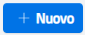, come mostrato nelle pagine seguenti:

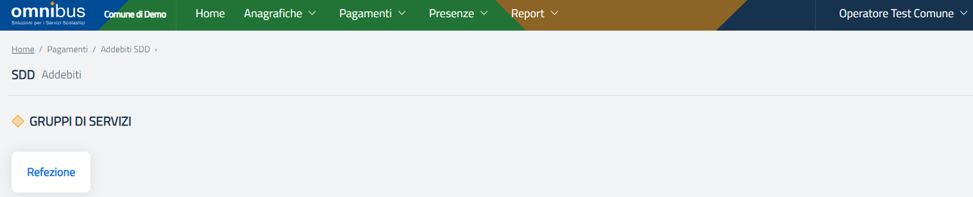

*Selezione del Gruppo di servizio per il quale generare l’addebito SDD*

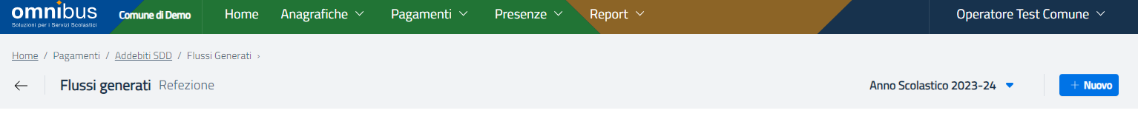

*Selezione dell’anno scolastico e vista sul pulsante Nuovo*

Nella schermata successiva, occorre compilare obbligatoriamente il campo Data scadenza e facoltativamente il campo Note (trattasi di nota interna utile all’operatore per una sezione che mostra un elenco di sintesi degli addebiti SDD emessi).

Si noti che il sistema propone una Data scadenza calcolata sulla base della formula {oggi} + 14gg., per garantire il periodo minimo di preavviso previsto dalle normative.

È possibile impostare una data successiva alla Data scadenza proposta dal sistema, ma non una data precedente rispetto a quella proposta per la garanzia indicata sopra.

Nella sezione PERIODO DA ADDEBITARE, il sistema elenca tutti i mesi presenti nell’anno scolastico e, per ognuno, mostra lo stato di addebito (da addebitare, parziale, completato):

- lo stato è “da addebitare” se non è ancora stato eseguito alcun addebito;

- lo stato è “completato” se sono stati generati gli addebiti per tutte le scuole;

- lo stato è “parziale” con l’indicazione di “scuole mancanti X” se sono stati generati addebiti per alcune scuole ma non per tutte.

L'operatore deve poi definire il periodo da addebitare, selezionando i mesi (uno o più) che intende addebitare.

Scelto un mese, il sistema seleziona automaticamente anche gli eventuali mesi precedenti non ancora addebitati.   
È possibile selezionare mesi consecutivi purché non successivi rispetto al mese in corso.

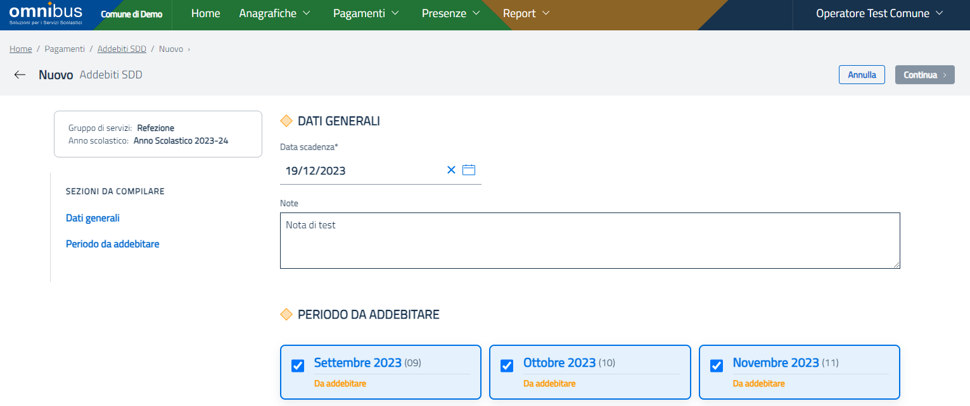

Per proseguire con la restante attività è necessario cliccare in alto a destra sul pulsante 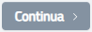 oppure cliccare sul pulsante 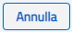 per tornare alla schermata precedente.

A seguire, l’operatore deve selezionare le scuole su cui intende procedere con la generazione degli addebiti SDD (una, qualcuna o tutte).

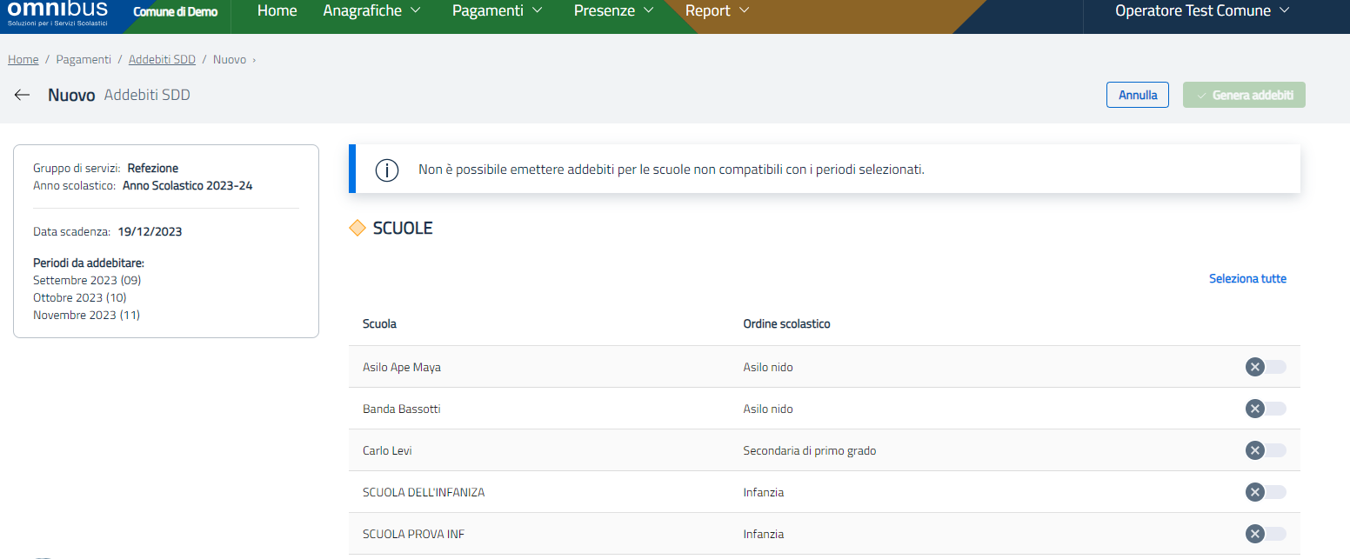

Il sistema elenca le scuole compatibili per l’addebito (ovvero quelle senza addebito in ogni mese selezionato) ed anche quelle non compatibili con una nota di chiarimento (e quindi non selezionabili).  
Per proseguire cliccare in alto a destra sul pulsante 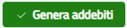 quindi verrà mostrata la seguente schermata di riepilogo dove cliccare sul pulsante  oppure cliccare sul pulsante  per tornare alla schermata precedente.

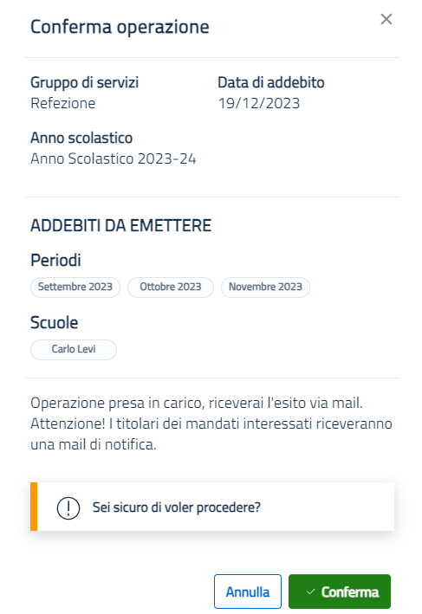

Nel caso in cui non si volesse procedere con la Generazione degli addebiti SDD, cliccare sul pulsante  per tornare alla schermata precedente.

Il sistema genera una ricarica per ogni consumatore con SDD attivo per il Gruppo di Servizi selezionato il cui saldo versa in uno stato debitorio all'ultimo giorno del periodo indicato: questa regola permette di sanare eventuali morosità pregresse e permette di considerare eventuali pagamenti e/o accrediti già presenti.

La ricarica risulta assegnata al canale “SEPA Direct Debit” con data transazione della ricarica corrisponde alla data di addebito impostata dall’operatore nelle prime fasi del processo e conterrà la nota con il dettaglio dei periodi addebitati.

Le ricariche sopra descritte hanno effetto alla data prevista per l’addebito dell’SDD; pertanto, solamente dopo il raggiungimento di tale data la ricarica diventa visibile nell’estratto conto del consumatore e ne aggiorna il saldo.

Dopo la generazione degli addebiti SDD, il sistema produce il flusso delle disposizioni SDD in formato xml con un titolo univoco (SDD_FLOW_ggmmaaaa_hhmm.xml, dove ggmmaaaa_hhmm è un riferimento relativo al giorno e all'ora di generazione del flusso) che l’operatore deve trasmettere alla propria Banca.

Quindi il sistema invia una informativa via mail ai titolari del conto che riceveranno l’addebito SDD nella quale viene indicato il creditore, il consumatore, il gruppo di servizi, il periodo, l’importo e la scadenza dell’addebito.

L’evidenza di tale invio è consultabile nella sezione "Notifiche inviate" (nella scheda famiglia di un consumatore, voce “Comunicazioni / Notifiche inviate” in basso a destra).

Come per altre funzioni, per i processi di generazione delle ricariche, degli addebiti SDD e dell’invio delle informative l’operatore viene informato dell'esito dell'attività mediante e-mail, la quale riporta il numero ed il totale degli addebiti SDD emessi e la ripartizione per tipo sequenza first e recurrent oltre a fornire il link per scaricare il file xml del flusso SDD che sarà disponibile al download in modo permanente in quanto per tale file non è prevista la rimozione automatica dal server dell'applicativo.

Una volta generati gli addebiti SDD, questi sono elencati e visibili all’interno del percorso Home > Pagamenti > Addebiti SDD > Flussi Generati.   
Nell’elenco mostrato occorre selezionare il pulsante  e poi selezionare “Riepilogo consumatori”.  
Quindi il sistema produce un file di tipo foglio di calcolo e può avere i seguenti formati: csv, ods, xls, xlsx, che prevede le seguenti informazioni:

• cognome, nome e codice fiscale del consumatore;

• gruppo di servizi;

• scuola, classe;

• periodo addebitato;

• data emissione, data scadenza e importo.

Come per altre funzioni, la generazione del file avviene in modalità asincrona e l’operatore ne riceve l’esito tramite mail nella quale è presente il link al file generato che resterà disponibile fino a 7 gg, dopo il file viene rimosso dal server dell'applicativo. Tale file è accessibile anche nell’area Download/Notifiche (solo per l’operatore che ha eseguito la funzione).

#### 6.2.1.2 Cancellazione addebito SDD

L'operatore deve selezionare il Gruppo di Servizi per il quale intende procedere con la cancellazione dell’addebito generato.

**Attenzione!** Può essere cancellata solo l’ultima emissione SDD.

Le necessità di procedere con la cancellazione di un addebito SDD tipicamente possono essere di varia natura, per esempio perché il flusso non è stato trasmesso in Banca (per dimenticanza o per errore tecnico o per rettificare le fruizioni dei consumatori).

In alto a destra è preselezionato l’anno scolastico in corso, ma all'occorrenza l’operatore può cambiare l’anno scolastico di riferimento sul quale agire.

In questa pagina sono elencati gli addebiti SDD già generati, in particolare sono riepilogate le seguenti informazioni:

- Data di emissione;

- Data di scadenza;

- Periodo addebitato;

- Importo;

- Stato.

Il campo Stato può assumere diversi valori di seguito riepilogati:

• “Pagato”: se la data di scadenza è stata superata. In tal caso le ricariche generate dal sistema hanno già avuto effetto, sono visibili negli estratti conto dei consumatori ed i loro saldi sono stati aggiornati;

• “Da pagare”: se la data di scadenza non è ancora stata raggiunta. In tal caso le ricariche generate dal sistema non hanno ancora avuto effetto, non sono ancora visibili negli estratti conto dei consumatori ed i loro saldi non sono ancora stati aggiornati;

• “Stornato in data GG/MM/AAAA”: se l’operatore ha cancellato l’addebito SDD e questo si trovava in stato pagato. Dove GG/MM/AAAA è un placeholder per indicare la data in cui è stato cancellato l’addebito.

Per ogni addebito SDD presente in elenco è possibile:

- osservare le informazioni di dettaglio: Data di emissione, Data di scadenza, Periodo addebitato, Gruppo di Servizi, Numero di consumatori coinvolti, Totale complessivo, Stato, Nota inserita dall’operatore durante la generazione degli addebiti, Elenco delle scuole che l’operatore ha incluso nella generazione;

- scaricare il flusso delle disposizioni SDD che l’operatore deve trasmettere alla propria Banca (si tratta del file in formato xml);

- cancellare l’ultima emissione SDD presente in elenco con stato “Pagato” o “Da pagare”.

La cancellazione di un emissione SDD che versa in stato "Pagato" comporta uno storno per ogni consumatore coinvolto, il cui importo e la data dello storno corrispondono a quelli della ricarica.

Tale storno viene associato al canale “SEPA Direct Debit” con causale “Storno/Annullamento” e relativa nota che riporta il dettaglio dei periodi stornati.

Contestualmente, il saldo dei consumatori viene aggiornato coerentemente con l’emissione SDD che assume il nuovo stato “Stornato in data GG/MM/AAAA” ed il sistema invia una informativa via mail ai titolari del conto per comunicare l’annullamento dell’addebito SDD.

Tale mail informativa indica il creditore, il consumatore, il gruppo di servizi, il periodo, l’importo e la scadenza dell’addebito annullato ed è consultabile dall'operatore nella sezione "Notifiche inviate" (nella scheda famiglia di un consumatore, voce “Comunicazioni / Notifiche inviate” in basso a destra).

Per quanto riguarda invece la cancellazione di un’emissione SDD che versa in stato “Da pagare”, il sistema cancella le relative ricariche perché non hanno ancora avuto effetto.

Dopo la cancellazione di un addebito SDD, il periodo coinvolto torna in stato “Da addebitare” ed il relativo flusso risulta quindi ancora da emettere.

### 6.2.2 Mandati

Dal menu Pagamenti, selezionare il sottomenu “Mandati” all'interno della sezione SDD.

Questa funzione consente di visionare i mandati SDD inoltrati dai genitori/tutori affinché l'operatore Omnibus possa per ognuno decidere se accogliere la richiesta di attivazione SDD oppure rifiutarla.

La funzione permette di impostare in alto a destra un filtro di ricerca tra nominativo del consumatore, codice fiscale del consumatore oppure per codice UMR del mandato e per lanciare la ricerca occorrerà cliccare sul pulsante 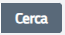.

Cliccando sul pulsante 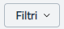 si espande una videata nella quale è possibile perfezionare la ricerca compilando facoltativamente ulteriori campi, quali: Gruppo di servizi, Stato (Approvato, Da approvare, Rifiutato), Dal / Al per indicare un arco temporale di date da considerare per la ricezione delle richieste ricevute da parte dei genitori.

Per lanciare la ricerca tramite i suddetti filtri, cliccare sul pulsante 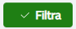, altrimenti cliccare su 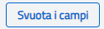 per azzerarne la compilazione.

Nella parte sotto la compilazione dei filtri, si presenta una tabella composta dai campi Data richiesta, Codice UMR, Consumatore, Gruppo e Stato (la tabella può essere ordinata per Data richiesta, Codice UMR e Stato), come da seguente immagine:

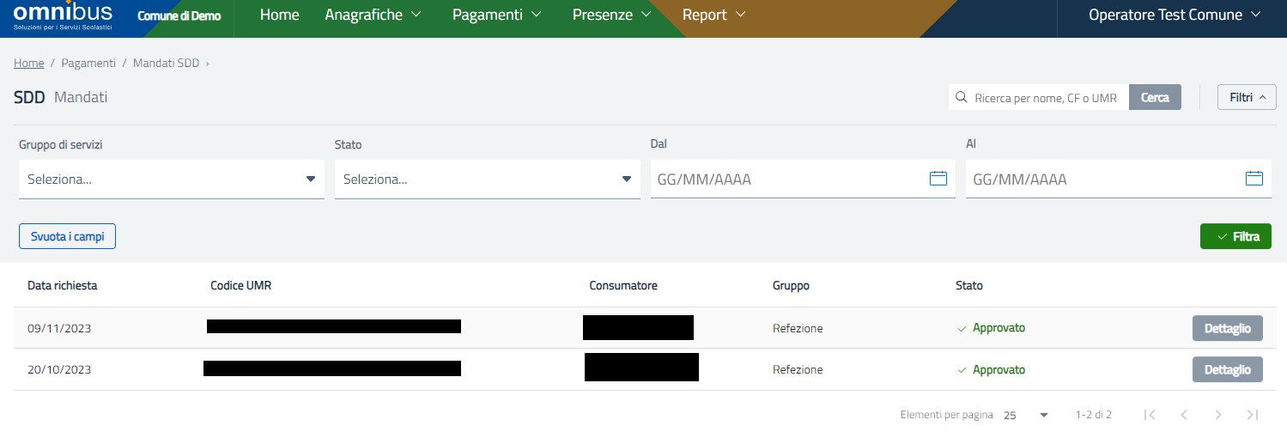

Selezionato un mandato SDD, mediante clic sul pulsante 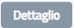, la funzione mostra sempre:

a sinistra:

- il codice UMR del mandato valido per più consumatori e/o servizi e la data di invio della richiesta;  
- il consumatore che fruisce dei servizi ed il richiedente che ha inoltrato la richiesta;  
- i dati dell’intestatario del conto che riceverà gli addebiti;  
- i dati del creditore che incasserà i pagamenti;

a destra:

- il documento allegato dal richiedente, il quale deve essere salvato dal creditore e conservato secondo le modalità da lui ritenute opportune, azione rimarcata dalla presenza del messaggio *“Ricordati di salvare il mandato SDD e di conservarlo secondo gli obblighi normativi vigenti previsti in materia.”.*

I mandati SDD possono trovarsi in uno dei seguenti stati:

**“Da approvare”:**- l’operatore può Approvare o Rifiutare il mandato SDD. Tipicamente l’operatore deve verificare che il documento sia firmato e che corrisponda a quanto atteso, ovvero ai dati esposti alla sinistra del video con particolare riferimento al codice UMR;  
- lo stato del mandato passa ad “Approvato” se l’operatore ha accolto la richiesta oppure a “Rifiutato” se l’ha rifiutata;

**“Approvato”:**- in caso di approvazione, oltre ai dati sopra indicati è esposta anche la data di approvazione;

**“Rifiutato”:**- in caso di rifiuto, l’operatore deve indicarne il motivo. Oltre ai dati sopra indicati sono esposti anche la data ed il motivo del rifiuto.

In entrambi i casi (approvazione o rifiuto) il sistema invia una mail all’intestatario del conto con l’esito della richiesta ed eventualmente con il motivo del rifiuto.

Si precisa che, eventualmente, l’operatore può annullare l’approvazione o il rifiuto dato ad un mandato SDD.  
In tal caso, lo stato del mandato torna in “**Da approvare**” ed il sistema invia una mail all’intestatario del conto con la notifica che il mandato è in stato di verifica e che il pagamento con SDD non è attivo.

A questo punto l’operatore può nuovamente approvare o rifiutare il mandato.

**Attenzione!** Nella tabella visibile nella pagina dei Mandati, non sono elencati i mandati SDD cancellati da Genitore/Tutore, quindi non è possibile mantenere uno storico dei mandati ricevuti e poi cancellati.

**Attenzione!** Nella sezione “Avvisi” presente nella Home appare un avviso qualora ci fossero mandati SDD ancora da verificare con un tasto  che rimanda all’elenco già filtrato dei soli mandati da verificare.

# 7. Presenze

Dal menù è possibile accedere a “Presenze” > “**Registro presenze**”, selezionare il servizio e la scuola per i quali si intende operare e si avrà la possibilità di agire sulle presenze del giorno (entro gli orari limite previsti per il servizio), sulle presenze del mese e gestire le presenze dei consumatori generici.

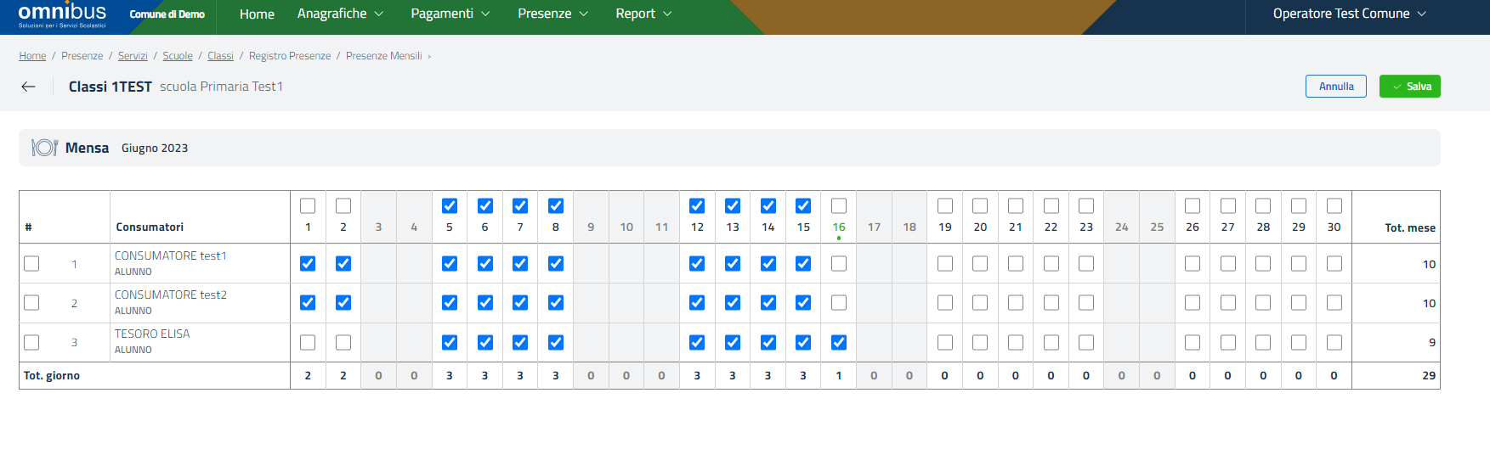

È possibile estrarre il **foglio di rilevazione** presenze da compilare per il mese corrente filtrando per “servizio”, “mese”, “scuola” e “classe” e scaricare il file visualizzabile nella seguente immagine.

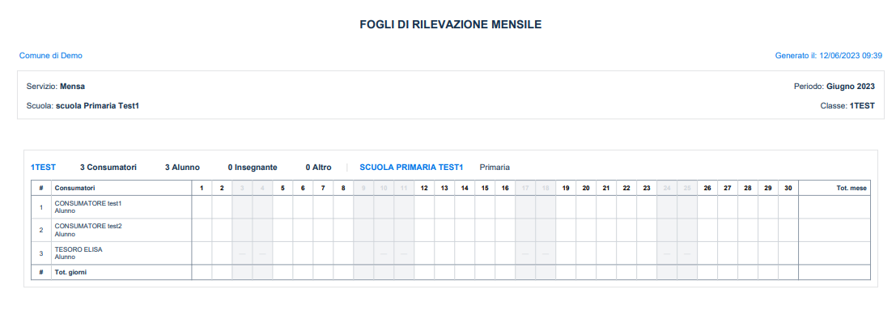

# 8. Report

Questa voce di menu dà accesso ad un’ampia gamma di report, progettati per rispondere a tutte le esigenze del cliente. Sono presenti diversi sottomenu, di seguito elencati e riportato nella figura successiva:

Iscrizioni

Dati di fatturazione

Movimenti contabili

Giornaliere/mensili

Mensili per scuola

Pasti del giorno

Presenze per tipo consumatore

**Attenzione!** La generazione del report avviene in modalità asincrona e l’operatore ne riceve l’esito tramite mail, nella quale è presente il link che punta al download del report oppure può consultare l’area Download. Il report sarà rimosso dal server dopo 7 giorni.

Inoltre, il mittente delle mail è no-reply@omnibussolution.it, pertanto si invita a non rispondere o inviare mail a tale indirizzo in quanto si tratta di un indirizzo mail di sistema la cui posta in entrata non viene monitorata da alcun operatore.

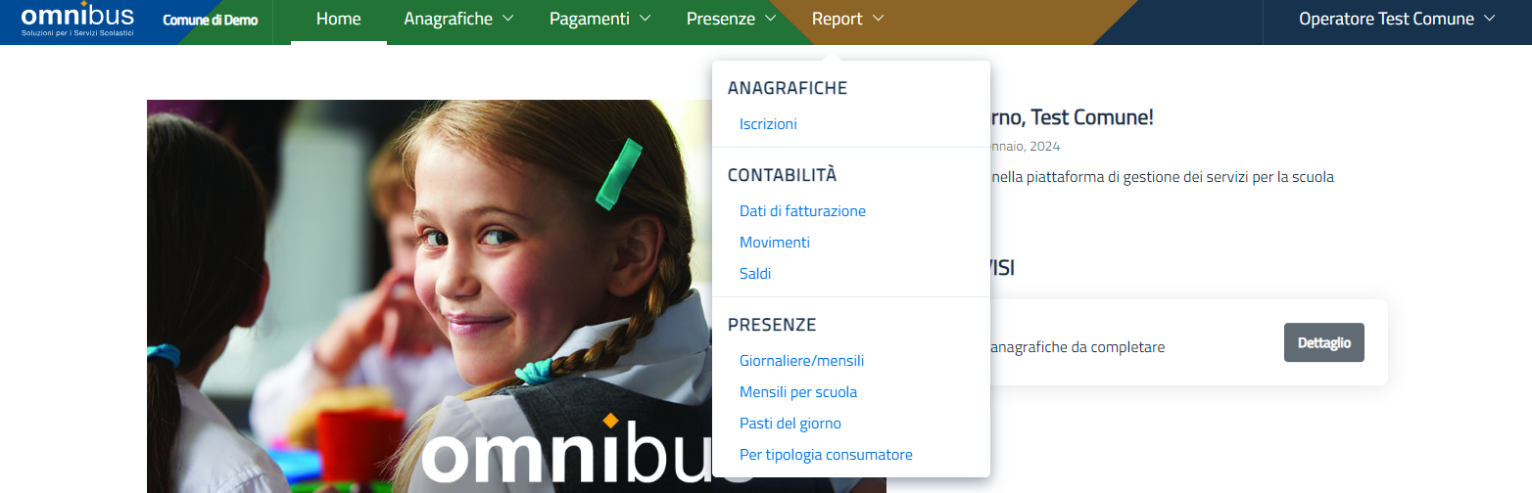

## 8.1 Iscrizioni

Dal menu Report, selezionare il sottomenu Iscrizioni.

Permette di generare un report con l'elenco degli iscritti ad un particolare servizio e ad una particolare data.

È necessario compilare obbligatoriamente i filtri “Servizio” (è possibile selezionare un solo servizio) e “Data”.

Per generare il report cliccare sul pulsante sulla destra dello schermo  e selezionare il formato del file da produrre, oppure cliccare il pulsante  per annullare la selezione dei filtri impostata, come da immagine seguente:

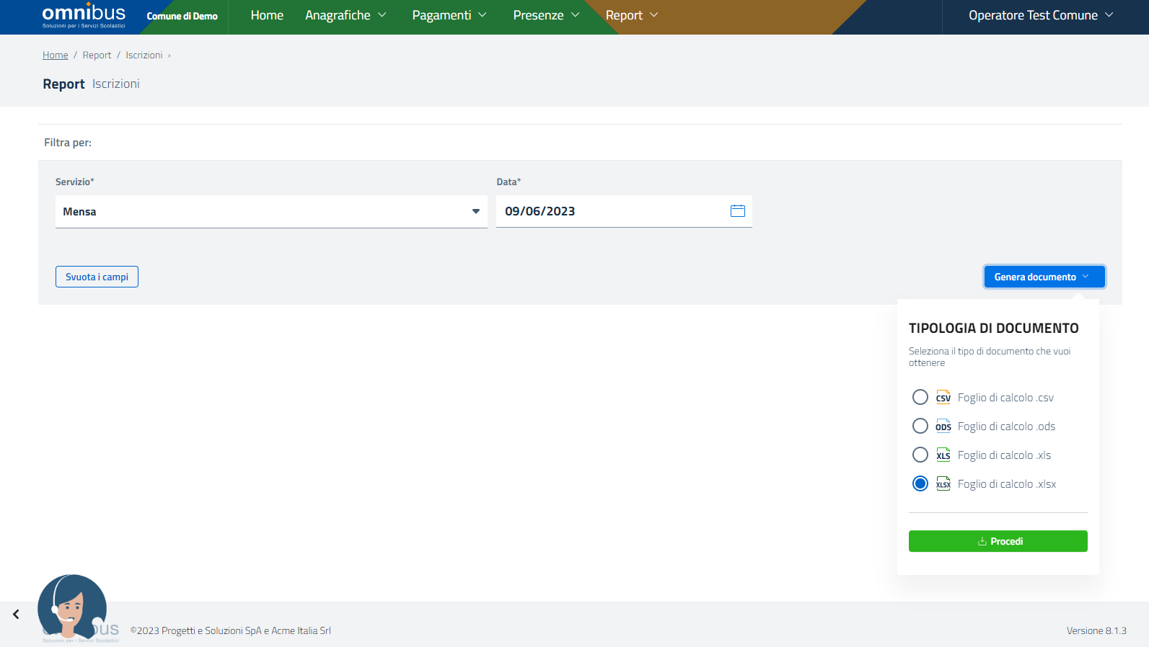

Selezionare il formato desiderato e cliccare sul pulsante , seguita dalla finestra di seguito riportata:

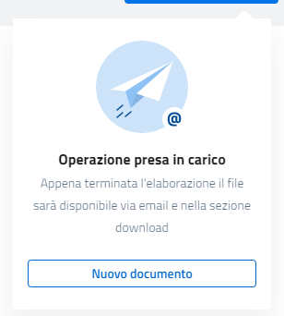

Cliccando invece sul pulsante  sarà possibile ricompilare i filtri per la generazione di un nuovo report.

**Nota:** il report generato è di tipo foglio di calcolo e può avere i seguenti formati: csv, xls, xlsx, ods; 

Di seguito un fac-simile della mail recapitata in seguito alla produzione del report Dati di fatturazione:

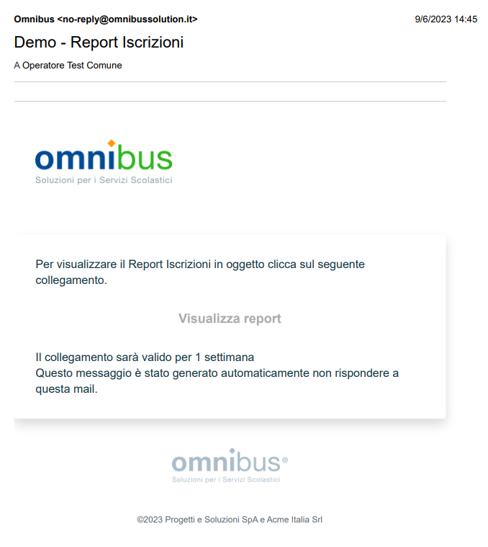

Il report mostra le seguenti informazioni:

* i dati anagrafici del consumatore (nome, cognome, codice fiscale, scuola, classe);
* i dati dell'iscrizione al servizio (servizio, iscrizione dal, iscrizione al, giorni della settimanali abilitati alla frequenza del servizio, Fascia di costo intesa come descrizione della fascia assegnata, Quota intesa come importo della fascia);
* se prevista, i dati della dieta (dieta, dieta dal, dieta al);
* i dati anagrafici del sottoscrittore (nome, cognome, codice fiscale, telefono fisso, cellulare, mail);

il report elenca tutti i consumatori che hanno almeno una iscrizione nell'anno scolastico individuato dalla data del report.

I dati sono relativi alla data selezionata (scuola, classe, fascia e dieta).

Se un consumatore non ha una iscrizione attiva alla data selezionata ma ha almeno una iscrizione passata o futura in quell’anno scolastico, appare ugualmente nel report ma con i dati del servizio (iscrizione dal, iscrizione al, gg. settimanali, fascia, costo fascia) non valorizzati.

**Nota:** se il report è generato in formato Ms Excel, i filtri risulteranno riepilogati nel report stesso, in un foglio ad hoc.

## 8.2 Dati di fatturazione

Dal menu Report, selezionare il sottomenu Dati di fatturazione.

Serve per ottenere la previsione di incasso determinata dal prodotto tra la quantità di consumazioni erogate moltiplicate per il costo prenotazione per un servizio specifico.

Per generare il report, occorre compilare obbligatoriamente i campi “Servizio”, “Dal” e “Al”.

È possibile escludere dalla reportistica i conteggi riferiti anche per i consumatori generici, accendendo l’opzione “Escludi i consumatori generici dai risultati del report”.

È possibile pulire la selezione dei filtri applicata, cliccando sul pulsante a sinistra dello schermo .

Per produrre il report, cliccare sul pulsante a destra dello schermo , il quale offre copiosi formati di esportazione, come da immagine seguente:

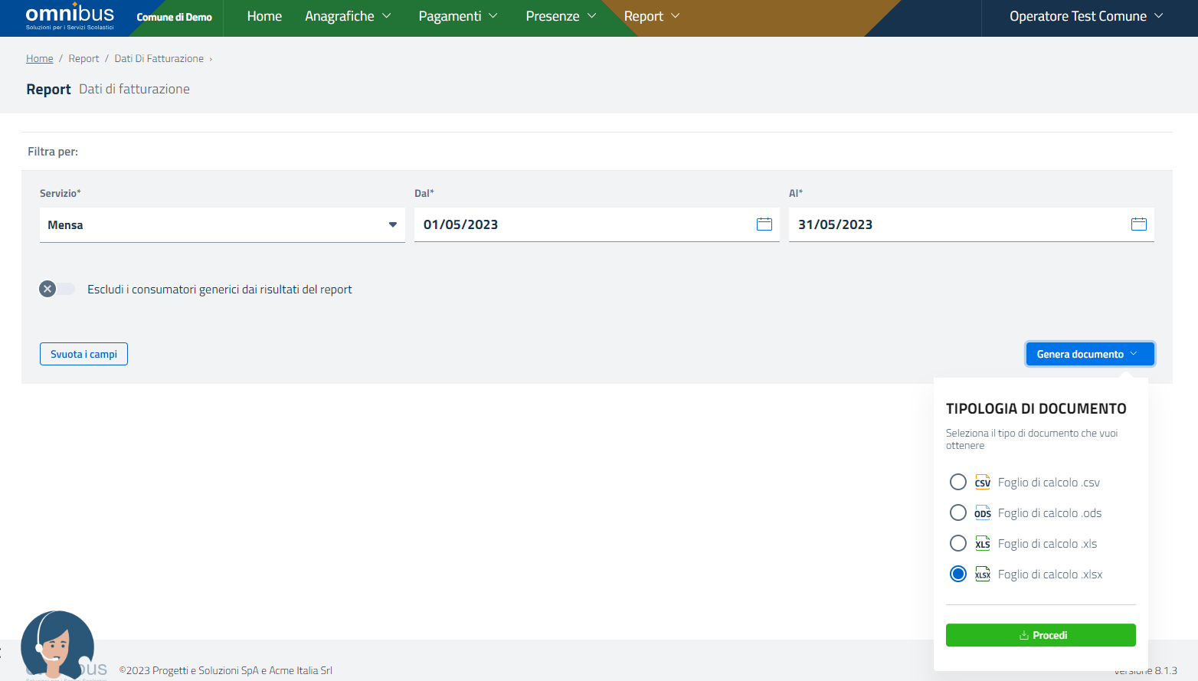

Selezionare il formato desiderato e cliccare sul pulsante , seguita dalla finestra di seguito riportata:



Cliccando invece sul pulsante  sarà possibile ricompilare i filtri per la generazione di un nuovo report.

**Nota:** se il report è generato in formato Ms Excel, i filtri risulteranno riepilogati nel report stesso, in un foglio ad hoc.

Di seguito un fac-simile della mail recapitata in seguito alla produzione del report Dati di fatturazione:

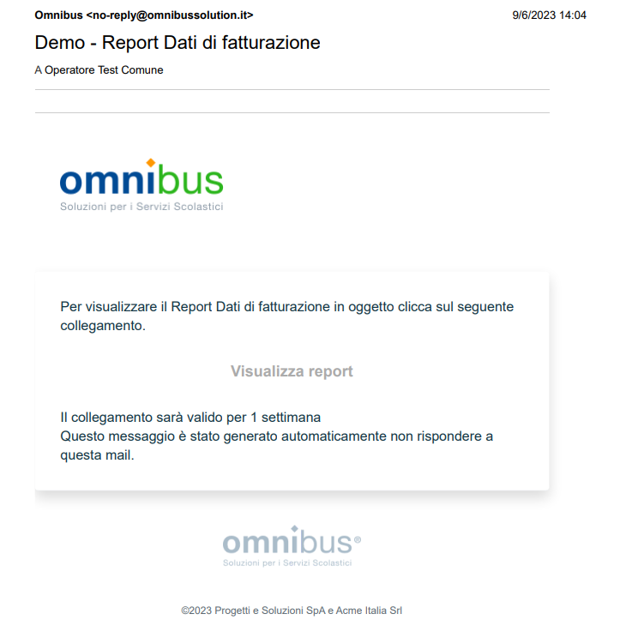

Il report mostra le seguenti informazioni:

Servizio: è il servizio selezionato dall’operatore ed a cui fanno tutte riferimento le presenze del report;

Periodo dal / Periodo al: è il periodo dal/al selezionato dall’operatore ed a cui fanno riferimento tutte le presenze del report;

Tipo scuola: è l’ordine scolastico associato alla scuola in cui sono state rilevate le presenze (Infanzia, Primaria,...);

Scuola: è la scuola in cui sono state rilevate le presenze;

Tipo consumatore: è la tipologia di consumatore a cui sono attribuite le presenze (alunno, insegnante, altro,...);

Presenze: è il numero di presenze rilevate per la scuola, il tipo consumatore, il valore fascia ed il costo contrattuale indicati;

Valore fascia (lordo): è il valore (lordo) della fascia, ovvero il costo a carico del consumatore per singola presenza;

Quota consumatore (lordo): è la quota complessiva lorda a carico del consumatore per le presenze indicate [valore fascia (lordo) moltiplicato il numero di presenze];

Quota ente (netto): è la quota netta complessiva a carico dell’ente per le presenze indicate [netto di (totale da incassare - quota consumatore)];

Quota ente (IVA): è l’IVA complessiva a carico dell’ente per le presenze indicate [IVA di (totale da incassare - quota consumatore)];

Quota ente (lordo): è la quota complessiva lorda a carico dell’ente per le presenze indicate [totale da incassare - quota consumatore];

Costo contrattuale (netto): è il costo contrattuale netto per singola presenza definito a sistema per le presenze indicate;

Costo contrattuale (IVA): è l’IVA del costo contrattuale per singola presenza definito a sistema per le presenze indicate;

Costo contrattuale (lordo): è il costo contrattuale lordo per singola presenza definito a sistema per le presenze indicate;

Totale da incassare (lordo): è l’importo totale da incassare derivante dal costo contrattuale e dal numero di presenze [costo contrattuale lordo moltiplicato il numero di presenze]; questo importo è in parte coperto dalla quota consumatore lorda mentre la rimanente parte è coperta dalla quota ente lorda.

Si noti che gli importi sono esposti con 4 cifre decimali.

**Attenzione!** Se il costo contrattuale è zero (valore di default quando non impostato), il report continua ad essere fruibile per la quota a carico del consumatore mentre è valorizzato a zero per la quota a carico dell’Ente.

## 8.3 Movimenti contabili

Dal menu Report, selezionare il sottomenu Movimenti contabili.

Permette di generare un report con l'elenco delle transazioni intese come addebiti per i servizi canone o come ricariche/pagamenti per servizi e causali di pagamento.

È necessario compilare obbligatoriamente i campi “Gruppi di servizio” (è possibile selezionare un solo Gruppo servizio per volta), “Dal” e “Al” e facoltativamente i campi “Servizio” (tale campo mostra l’elenco dei servizi associati al Gruppo servizio precedentemente selezionato) e “Canale di pagamento” (mostra tutte le fonti di acquisizione del pagamento).

Per generare il report cliccare sul pulsante sulla destra dello schermo  e selezionare il formato del file da produrre, oppure cliccare il pulsante sulla sinistra dello schermo  per annullare la selezione dei filtri impostata, come da immagine seguente:

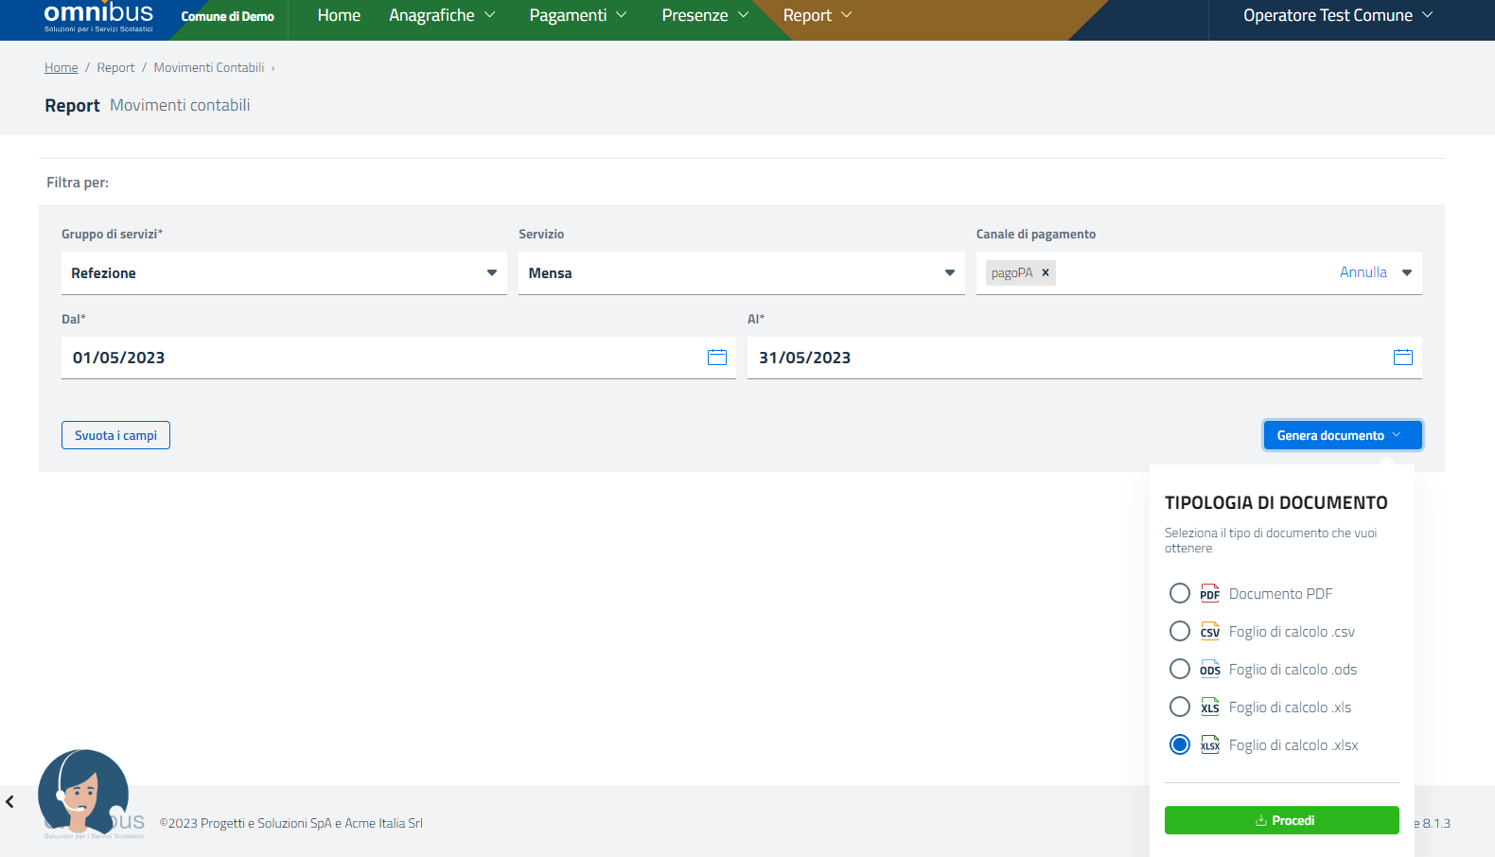

Selezionare il formato desiderato e cliccare sul pulsante , seguita dalla finestra di seguito riportata:



Cliccando invece sul pulsante  sarà possibile ricompilare i filtri per la generazione di un nuovo report.

**Nota:** il report generato è di tipo foglio di calcolo e può avere i seguenti formati: PDF, csv, ods, xls, xlsx.

Di seguito un fac-simile della mail recapitata in seguito alla produzione del report Movimenti contabili:

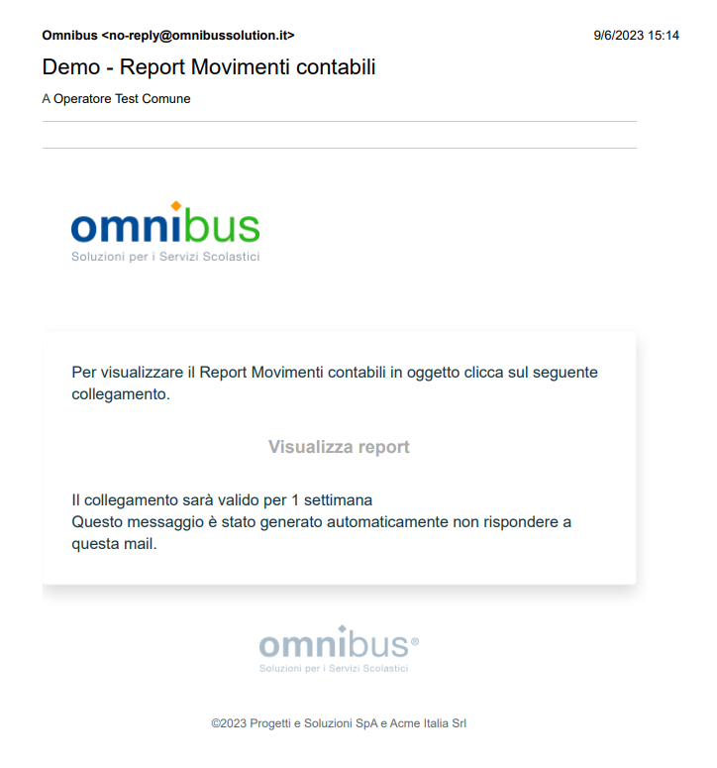

Il report mostra le seguenti informazioni:

* i dati del servizio (Gruppo, Servizio);
* i dati del pagamento/addebito (Canale di pagamento, Data e ora operazione);
* i dati del consumatore (Nome , Cognome, Codice fiscale, Scuola, Classe);
* i dettagli del pagamento (Importo, Dettaglio, Note, ID flusso di rendicontazione, PSP mittente)

**Nota:** se il report è generato in formato Ms Excel, i filtri risulteranno riepilogati nel report stesso, in un foglio ad hoc.

**Attenzione!** Solo gli addebiti sono legati ai servizi, mentre i pagamenti e le transazioni manuali sono legati al Gruppo di servizi.

### 8.3.1 Esclusione degli addebiti a presenza

È presente una diversificazione delle causali associate agli addebiti diretti dei servizi a canone rispetto a quelle associate agli addebiti diretti dei servizi a presenza, in modo da poterle distinguere agevolmente.

**Attenzione!** Il report applica un filtro automatico per escludere sempre gli addebiti diretti nei servizi a presenza, col fine di migliorarne la leggibilità.

Il report include gli addebiti diretti dei servizi a canone e tutti gli altri canali (a meno che non si imposti un filtro manuale).

## 8.4 Saldi

Dal menu Report selezionare il sottomenu Saldi.

È possibile generare il report in un foglio di calcolo cliccando sul pulsante in alto a destra dello schermo

 e selezionando il formato del file da generare, previa definizione dei filtri da applicare cliccando sul pulsante  a destra dello schermo. Cliccare invece sul pulsante  per annullare i filtri impostati precedentemente.

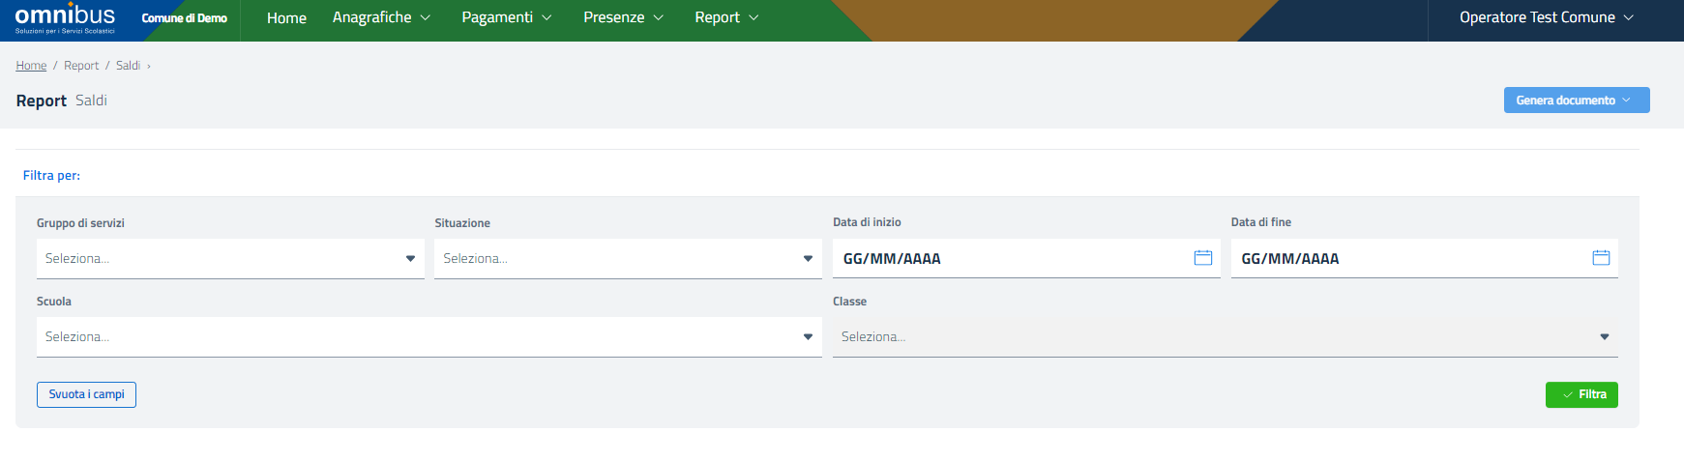Tale report include:

* i dati anagrafici dei consumatori (Nome, Cognome, Codice Fiscale, Luogo e Data di nascita, Scuola, Classe)
* i dati dei sottoscrittori (Nome, Cognome, Codice Fiscale, Luogo e Data di nascita, Indirizzo, Cellulare, Email)
* Gruppo di Servizi e saldo.

## 8.5 Giornaliere/mensili

Dal menu Report selezionare il sottomenu Giornaliere/mensili dal quale è obbligatorio scegliere una delle due tipologie offerte: mensile o giornaliera.

Nel caso in cui si scelga la Tipologia mensile, occorre compilare obbligatoriamente i campi "Anno", "Mese" e "Servizio", facoltativamente i campi "Scuola" e "Classe" (lasciando i campi facoltativi non compilati, il sistema applicherà la selezione dei filtri obbligatori considerando tutte le scuole e tutte le classi).

È possibile produrre il report solo per i consumatori anagrafati escludendo i consumatori di tipo generico accendendo l'opzione "Escludi i consumatori generici dai risultati del report".

Successivamente cliccare sul pulsante  e poi sul pulsante  per confermare la produzione del report nell'unico formato disponibile (pdf) oppure cliccare sul pulsante  a sinistra dello schermo per annullare l'operazione e azzerare la selezione dei filtri applicata.

È possibile annullare singolarmente scuola e/o classe dalla selezione dei filtri facoltativi cliccando sul pulsante **X** dell'elemento desiderato.

Di seguito un'immagine rappresentativa di quanto sopra indicato:

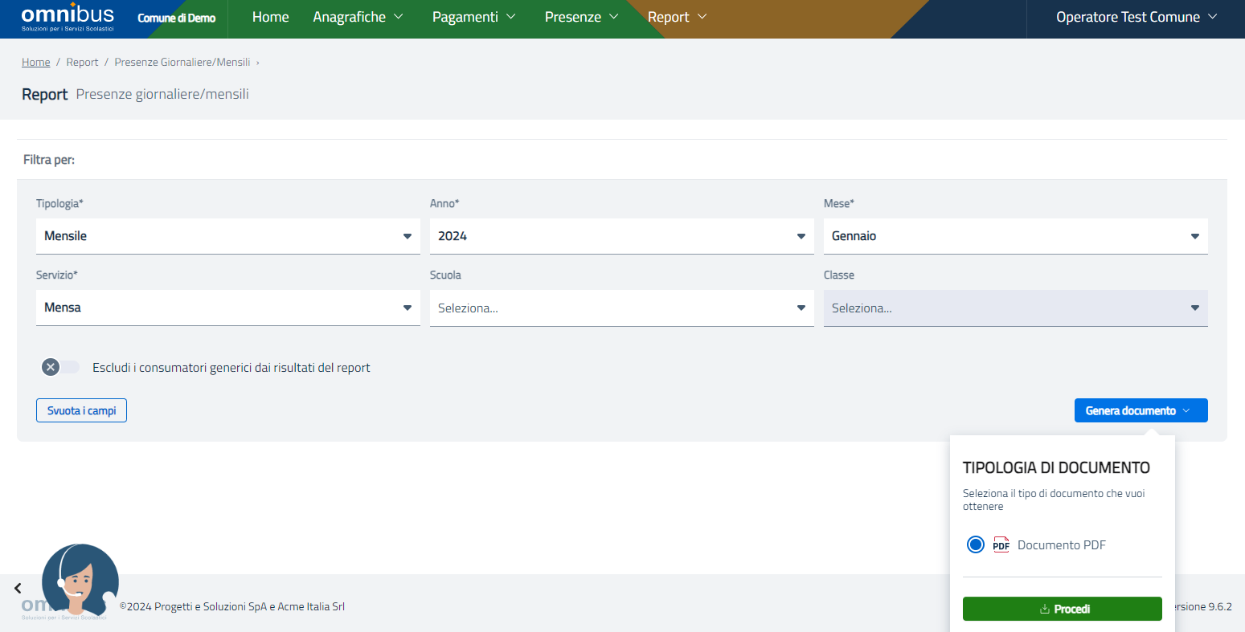

Dopo aver cliccato sul pulsante  il sistema mostra la seguente figura per confermare l’estrazione in corso che sarà recapitata all’indirizzo mail dell’utente connesso:

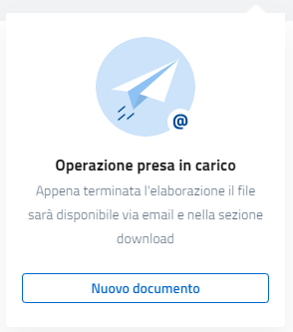

Nel caso in cui si volesse generare un ulteriore report, cliccare sul pulsante  nella finestra sopra rappresentata.

Il report ottenuto è di tipo PDF e si presenta come da seguente figura, nella quale abbiamo un’intestazione con il riepilogo generale dei filtri applicati e dei totali calcolati, seguito dalla rappresentazione in tabelle delle presenze della mensilità considerata per tutti i consumatori coinvolti, suddivisi per scuola e classe di appartenenza:

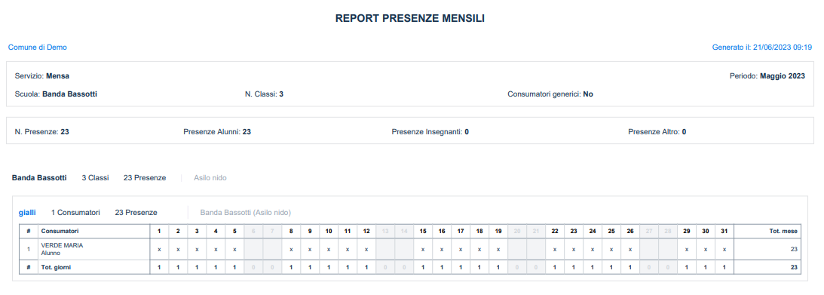

Nel caso in cui si scelga la Tipologia giornaliera, occorre compilare obbligatoriamente i campi "Data” e "Servizio", facoltativamente i campi "Scuola" e "Classe" (lasciando i campi facoltativi non compilati, il sistema applicherà la selezione dei filtri obbligatori considerando tutte le scuole e tutte le classi).

È possibile produrre il report solo per i consumatori anagrafati escludendo i consumatori di tipo generico accendendo l'opzione "Escludi i consumatori generici dai risultati del report".

Successivamente cliccare sul pulsante  e poi sul pulsante  per confermare la produzione del report nell'unico formato disponibile (pdf) oppure cliccare sul pulsante  a sinistra dello schermo per annullare l'operazione e azzerare la selezione dei filtri applicata.

È possibile annullare singolarmente scuola e/o classe dalla selezione dei filtri facoltativi cliccando sul pulsante **X** dell'elemento desiderato.

Di seguito un'immagine rappresentativa di quanto sopra indicato:

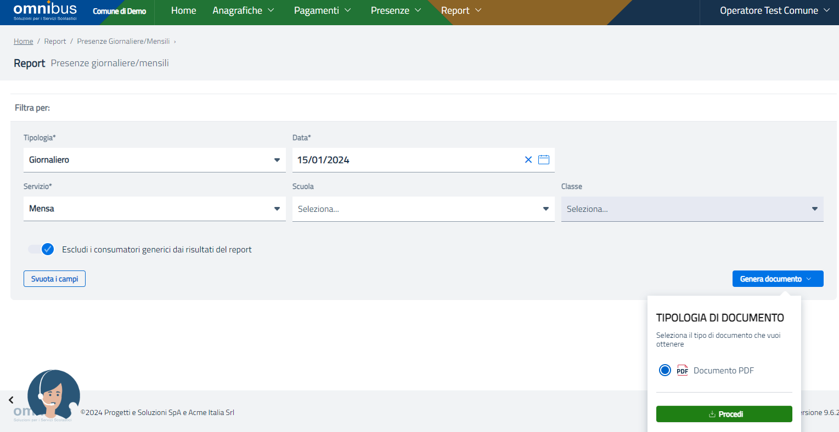

Dopo aver cliccato sul pulsante  il sistema mostra la seguente figura per confermare l’estrazione in corso che sarà recapitata all’indirizzo mail dell’utente connesso:



Nel caso in cui si volesse generare un ulteriore report, cliccare sul pulsante  nella finestra sopra rappresentata.

Il report ottenuto è di tipo PDF e si presenta come da seguente figura, nella quale abbiamo un’intestazione con il riepilogo generale dei filtri applicati e dei totali calcolati, ed elenca tutti i consumatori iscritti nelle scuole/classi richieste, con l’indicazione di “PRESENTE” o “assente”. I dati sono organizzati in ordine alfabetico per scuola, classe, cognome e nome consumatore e sono esposti anche i totali per classe, per scuola e quelli complessivi:

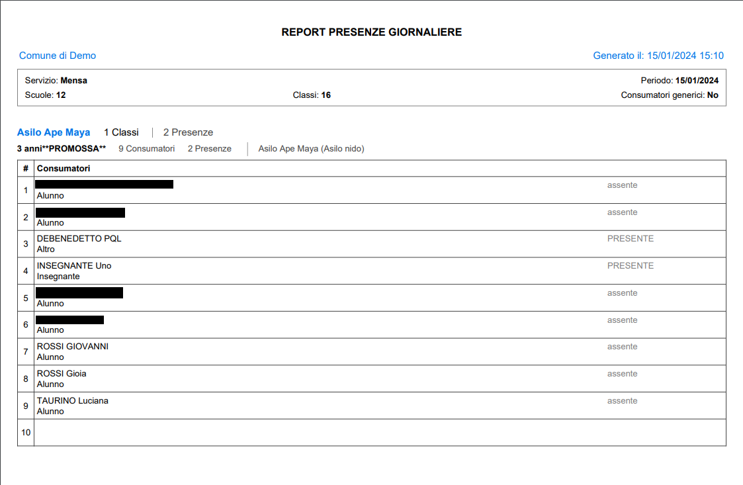

*Le barre nere sono state inserite solo per oscurare specifici nominativi*

## 8.6 Mensili per scuola

Dal menu Report selezionare il sottomenu Mensili per scuola che espone i totali giornalieri delle presenze registrate per scuola e per tipo consumatore in un dato mese.

È possibile richiedere i dati raggruppati per scuola o per ordine scolastico (tipologia scuola) e i dati suddivisi per tipologia di consumatore (Alunno, Insegnante, Altro).

Compilare obbligatoriamente i campi "Servizio", "Anno" e "Mese" e raggruppa per “scuola” o “tipologia scuola”.

È inoltre possibile selezionare o deselezionare questa opzione 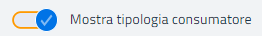, qualora si volesse visualizzare il risultato suddiviso in base alla tipologia del consumatore all’interno del report, come da immagine seguente:

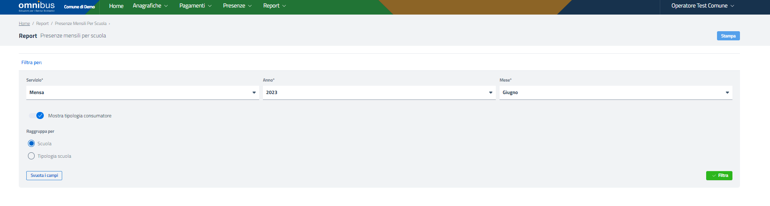

Successivamente cliccare sul pulsante  a destra dello schermo oppure cliccare sul pulsante  a sinistra dello schermo per annullare l'operazione e azzerare la selezione dei filtri applicata.

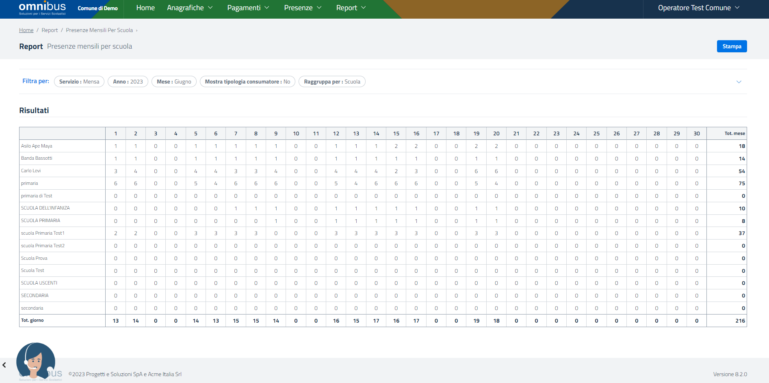

Il report si presenta come da precedente figura, nella quale abbiamo un’intestazione con il riepilogo generale dei filtri applicati seguita dalla tabella “Risultati” che espone i totali calcolati.

Dunque il report fornisce il totale delle presenze di ogni giorno del mese, per ogni scuola o ordine scolastico (in base al raggruppamento impostato), i totali complessivi del giorno, i totali complessivi per scuola o ordine scolastico e il totale complessivo mensile.

È possibile eseguire la stampa del report che appare a video cliccando sul pulsante in alto a destra ****, che apre una finestra del sistema operativo per scegliere il formato di stampa desiderato, come da seguente figura:

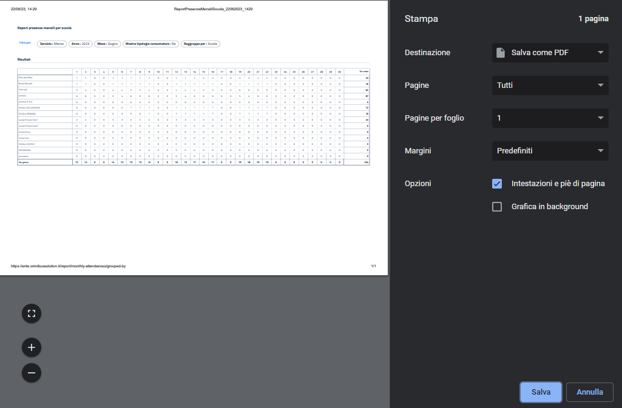

*(La finestra può essere diversa a seconda del sistema operativo utilizzato)*

## 8.7 Pasti del giorno

Dal menu Report, selezionare il sottomenu Pasti del giorno.

Permette di ottenere il riepilogo del numero delle prenotazioni per il servizio e la data selezionati nei filtri, visualizzandone il risultato a video ed eventuale generazione del documento in formato pdf.

Non prevede l’elenco con i nominativi dei consumatori per i quali è stata rilevata la prenotazione in base alla selezione dei filtri applicati.

È necessario compilare obbligatoriamente i campi “Servizio” e “Data” per i quali è possibile applicare una sola selezione per volta e facoltativamente compilare i campi “Tipologia consumatore” (tale campo mostra i tipi di beneficiari del servizio censiti a sistema, quali Alunni, Insegnanti e Altro) e “Scuola” e “Classe” per i quali è possibile applicare una o più selezioni per volta.

Il sistema offre anche la possibilità di escludere/includere dal risultato del report i consumatori di tipo generico assegnato, mediante l’accensione/spegnimento del campo in basso a sinistra delle schermo intitolato “Escludi i consumatori generici dai risultati del report”, come da immagine seguente:

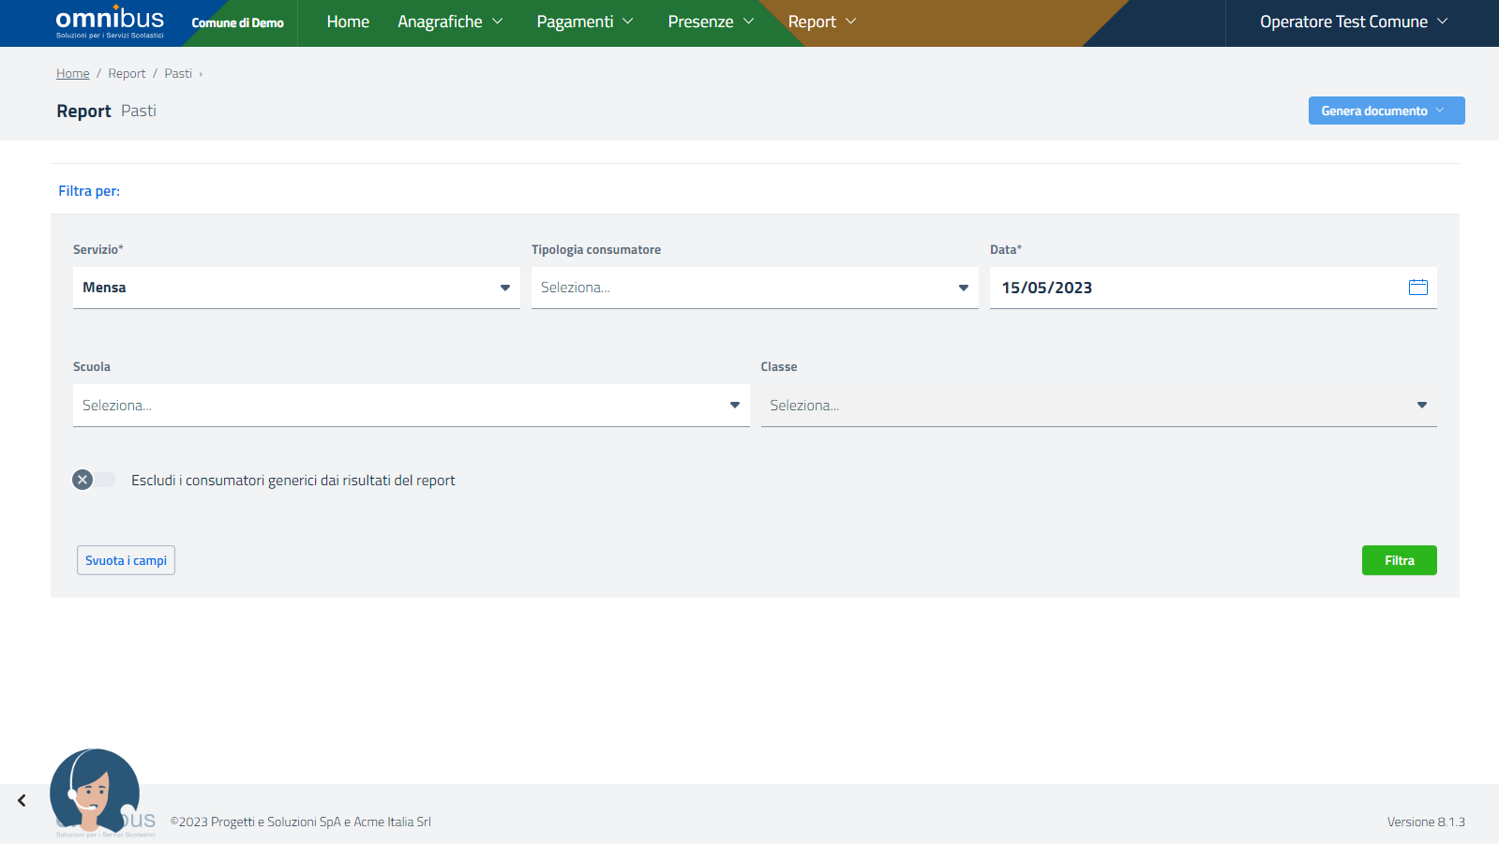

Per visualizzare il riepilogo del numero delle prenotazioni sulla base dei filtri applicati, cliccare sul pulsante in basso a destra sullo schermo , oppure per cancellare la selezione dei filtri applicata cliccare sul pulsante in basso a sinistra , come da seguente immagine:

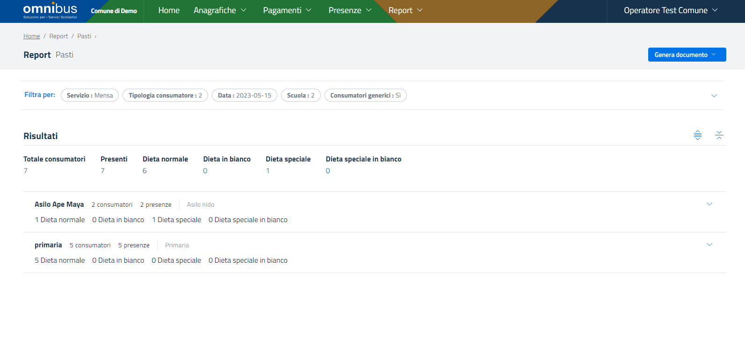

Per ottenere il file pdf con il riepilogo del numero delle prenotazioni visualizzate come da precedente istruzioni, cliccare sul pulsante in alto a destro sullo schermo  e selezionare il formato del file da produrre, oppure cliccare il pulsante **˅** in alto a destra sulla riga con l’elenco dei filtri in modo tale da espandere la videata dei filtri applicati e cliccare poi il pulsante posto sulla sinistra dello schermo  per annullare la selezione dei filtri impostata, come da immagine seguente:

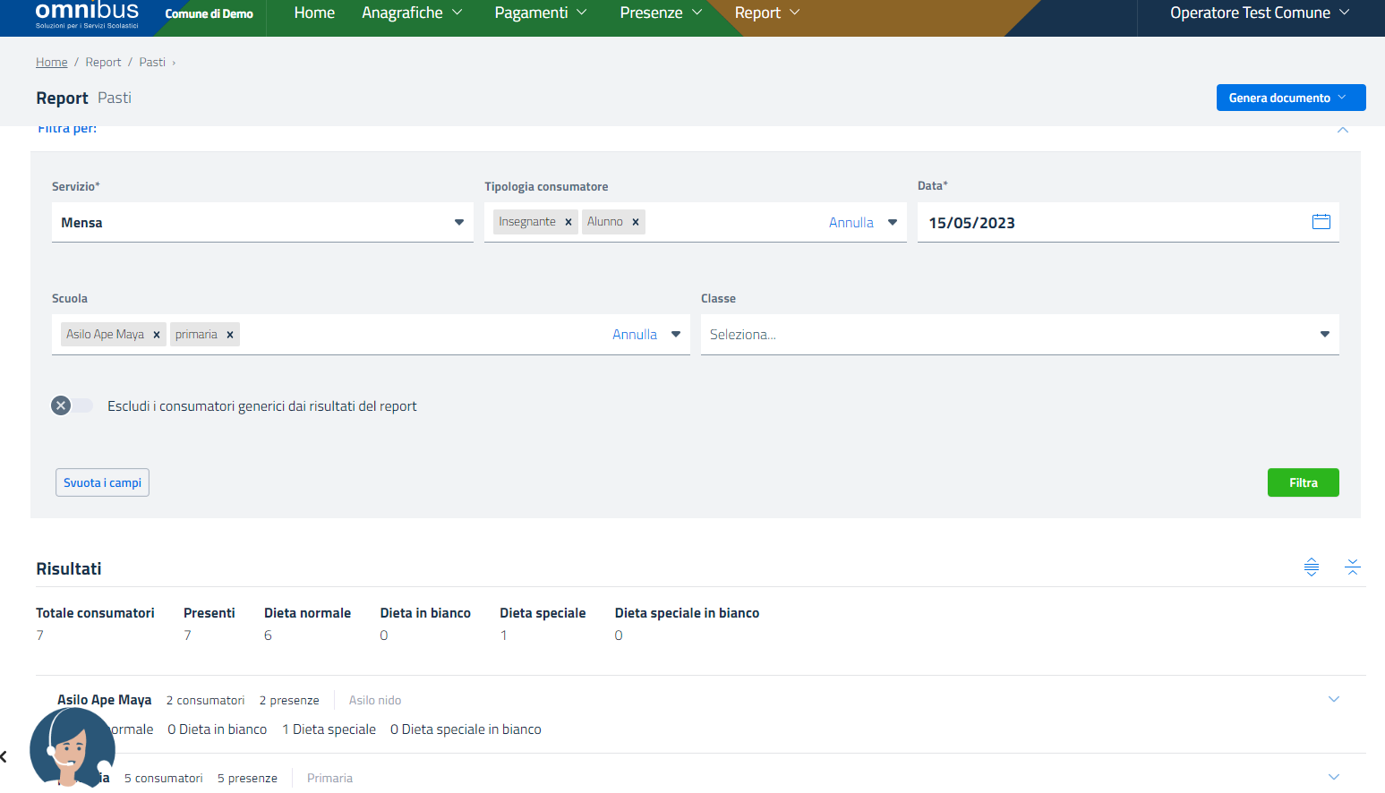

Cliccando sul pulsante  viene visualizzata la seguente schermata, dalla quale possiamo notare che il formato del file che sarà generato prevede solo il tipo pdf e a seguire viene riportata la possibilità di applicare una selezione ulteriore di filtri:

* Raggruppa per turni e refettori (Attivando questa opzione saranno estratti i dati raggruppati per turni e refettori);
* Escludi pasti a zero (Disattivando questa opzione verranno incluse nel report anche le classi in cui non sono presenti pasti da produrre);

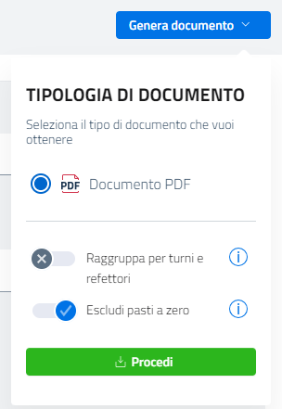

Dopo aver applicato l’ulteriore selezione di filtri appena descritta, cliccare sul pulsante , seguita dalla finestra di seguito riportata:



Cliccando invece sul pulsante  sarà possibile ricompilare i filtri per la generazione di un nuovo report.

Di seguito un fac-simile della mail recapitata in seguito alla produzione del report Dati di fatturazione:

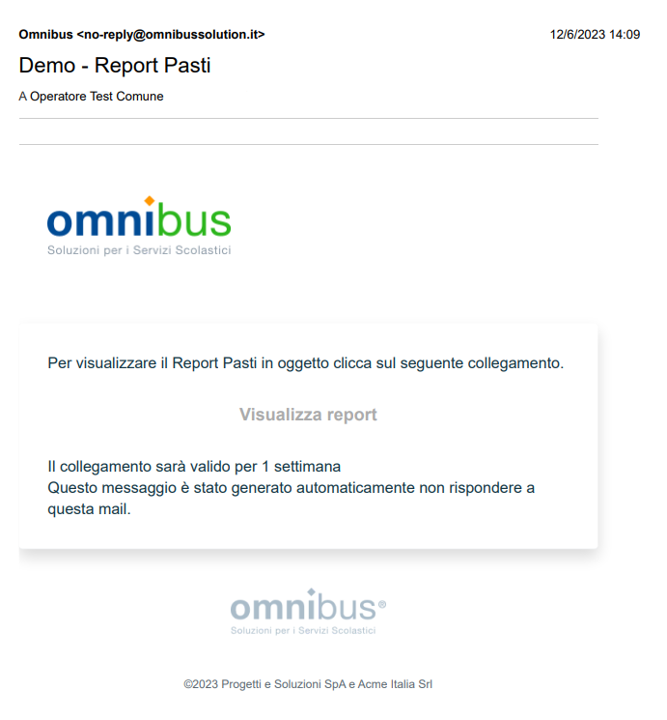

Di seguito, invece, un esempio del contenuto e della sua disposizione all’interno della prima pagina del report Pasti prodotto secondo i filtri applicati nelle figure precedenti:

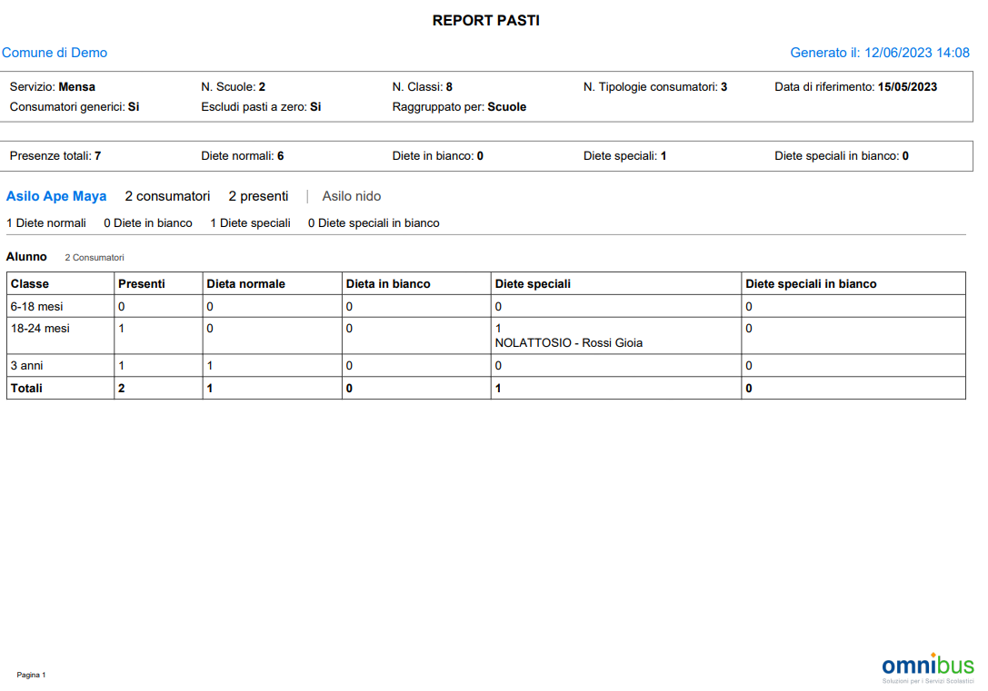

Le prenotazioni visualizzate sono di default raggruppati per scuola e classe.

Nel caso sia stato scelto di eseguire il “Raggruppa per turni e refettori” il report riporta anche i pasti delle classi in cui non è stato specificato un particolare turno e/o refettorio, accodando tali pasti come “turno non specificato” e/o “refettorio non specificato”.

Analogamente, anche i pasti dei consumatori generici sono accodati in un “turno non specificato” e/o “refettorio non specificato”.

**Nota:** per gli operatori che hanno il permesso alla gestione (configurazione) dei servizi, possono abilitare un automatismo che ad un orario prestabilito generi ed invii il report Pasti ad uno o più indirizzi mail; tale automatismo è configurabile al seguente percorso: menu operatore > Impostazioni > Prestazioni > Servizi > *nomedelservizio* per il quale si desidera procedere con tale configurazione > clic sull'icona della matita in corrispondenza della voce "Riepilogo pasti giornalieri:

- in configurazione deve essere indicato il tipo di ordinamento del report (per scuola/classe o per turni/refettori) e l’elenco degli indirizzi mail destinatari;

- il sistema genera il report ed invia la mail dopo l’orario limite di inserimento dei pasti del giorno configurato nel percorso menu operatore > Impostazioni > Prestazioni > Servizi > quindi selezionare il servizio per il quale si desidera procedere con tale configurazione > clic sulla matita del campo "Parametri!" nella sezione “Rilevamento presenze > Limite orario di rilevamento giornaliero”;

Anche in questo la mail automatica conterrà un link per scaricare il report pdf, che sarà rimosso dal server dopo 7 giorni.

Si specifica che la mail non viene inviata se a sistema non ci sono pasti del giorno (es. Sabato, Domenica, Luglio, Agosto,...).

## 8.8 Presenze per tipologia consumatore

Dal menu Report selezionare il sottomenu Presenze per tipologia consumatore.

Compilare obbligatoriamente i campi "Servizio", "dal", "al".

È possibile generare il report in un foglio di calcolo cliccando sul pulsante in basso a destra dello schermo  e selezionando il formato del file da generare, come mostrato nella figura a seguire:

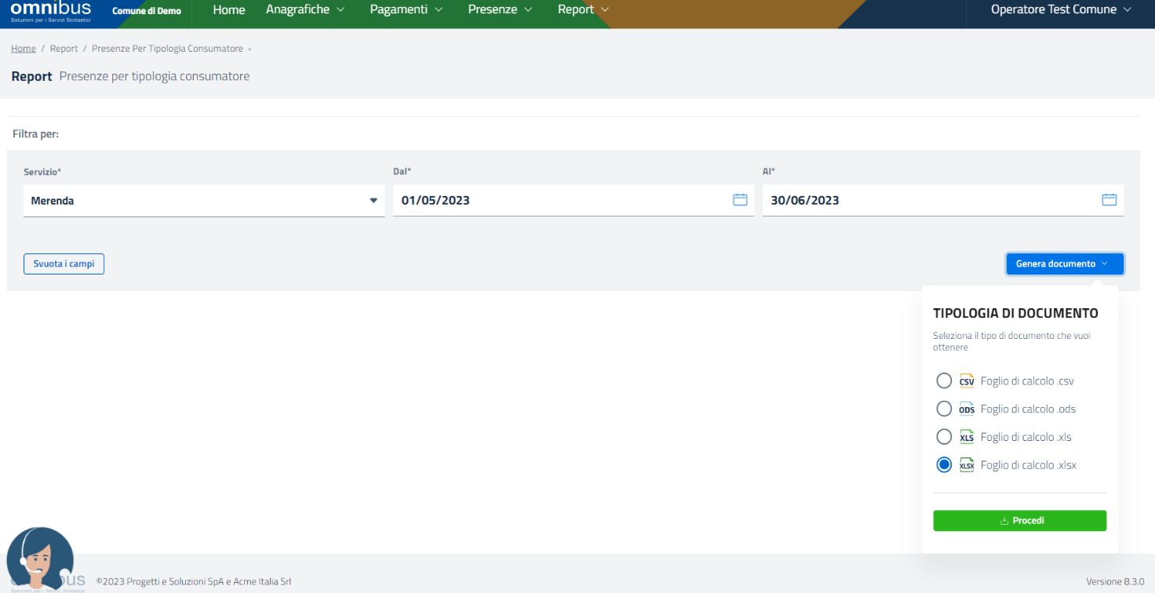

Dopo aver cliccato sul pulsante  il sistema mostra la seguente figura per confermare l’estrazione in corso che sarà recapitata all’indirizzo mail dell’utente connesso:



Nel caso in cui si volesse generare un ulteriore report, cliccare sul pulsante  nella finestra sopra rappresentata.

Le informazioni in esso contenuto sono:  
• tipo scuola (ordine scolastico);  
• scuola;  
• totale presenze;

• presenze per ogni tipologia di utente censito nella commessa, ad oggi:

• presenze alunno;

• presenze insegnante;

• presenze altro;

• i totali includono anche le presenze dei consumatori generici;

• il file generato è di tipo foglio di calcolo e può avere i seguenti formati: csv, ods, xls, xlsx;

• se il report è generato in formato excel, i filtri usati sono riepilogati nel report, in un foglio ad hoc.

Nelle figure a seguire, un esempio del contenuto del report in formato xlsx sia per quanto riguarda il contenuto effettivo del report sia per quanto riguarda il riepilogo dei filtri applicati:

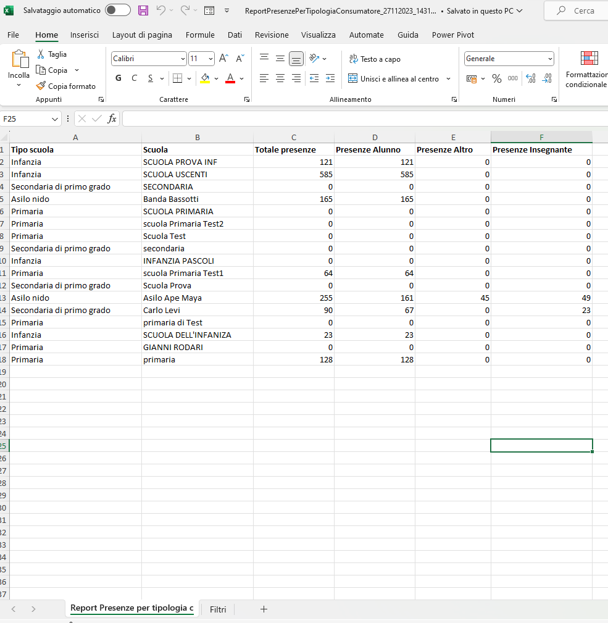

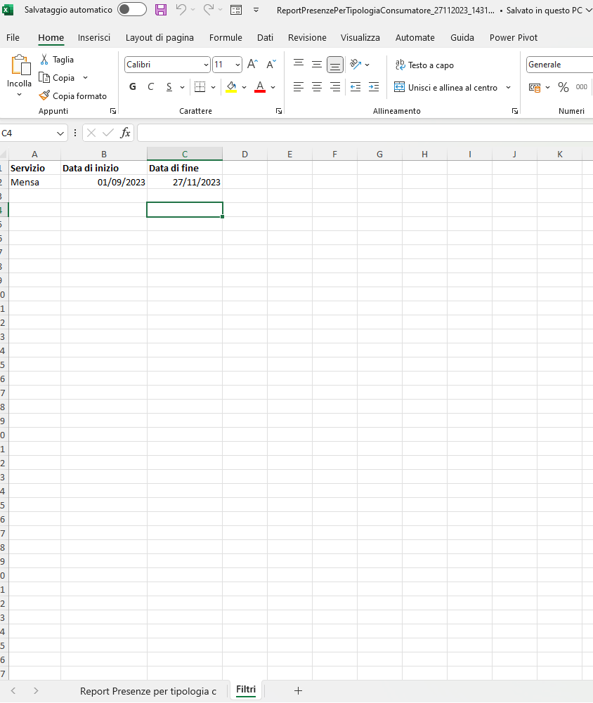

# 9. Menu operatore

Questa voce di menu è posta in alto a destra sullo schermo e si identifica con il nome completo dell’operatore che ha eseguito la login in applicativo.

I sotto menu disponibile sono rappresentati con la seguente immagine, cliccando in alto a destra in corrispondenza del pulsante  :

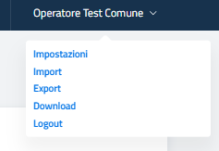

## 9.1 Impostazioni

Cliccando sul sotto menu impostazioni si può accedere alle seguenti opzioni che ne permettono la configurazione generale:

- Account

- Prestazioni

- Pagamenti

- Accessi

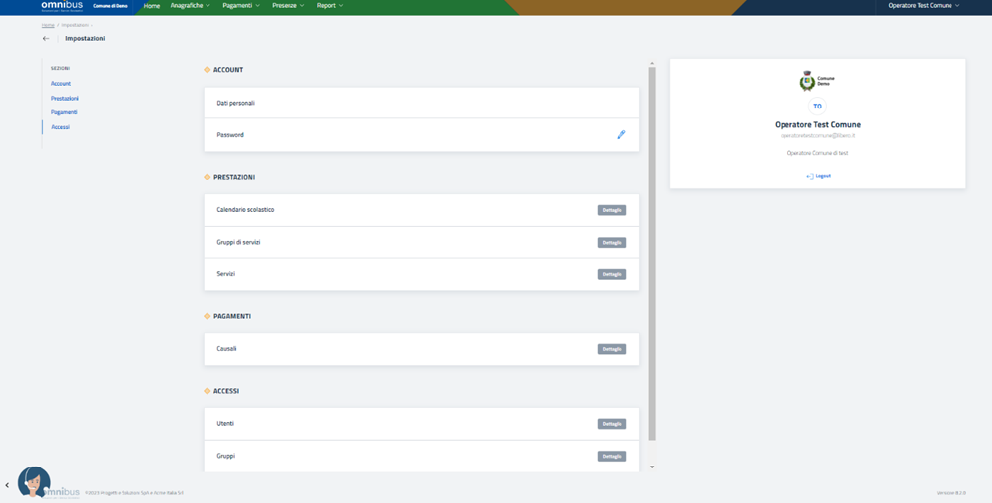

### 9.1.1 Account

Nella sezione “Account” di questa schermata, è possibile visualizzare i dati personali dell’utenza connessa rappresentati dall’immagine posta in alto a destra.

È possibile modificare la password, cliccando sull’icona della matita a destra dell’omonima voce per accedere alla seguente schermata:

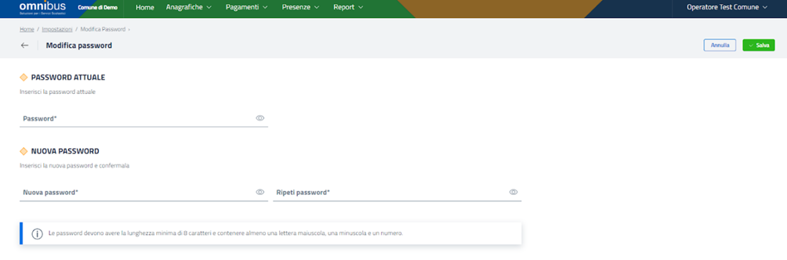

Per procedere con il cambio, seguire le seguenti indicazioni:

1. digitare la password corrente nel campo **Password attuale**;

2. definire una nuova password nel campo **Nuova password** (come da suggerimento: Le password devono avere la lunghezza minima di 8 caratteri e contenere almeno una lettera maiuscola, una minuscola e un numero);

3. riscrivere il valore indicato nel campo Nuova password all’interno del campo Ripeti password;

4. cliccare in alto a destra su  per confermare oppure su  per non confermare.

### 9.1.2 Prestazioni

Questa sezione è suddivisa in:

- Calendario servizi

- Gruppi di servizio

- Servizi

- Iscrizioni online

#### 9.1.2.1 Calendario servizi

Cliccando su  in corrispondenza della voce **Calendario scolastico**, se già presenti, si possono consultare o giorni di sospensione dal servizio relativi all’anno scolastico in corso ed agli anni precedenti cliccando su  per selezionare l’anno da consultare, come da immagine di seguito riportata:

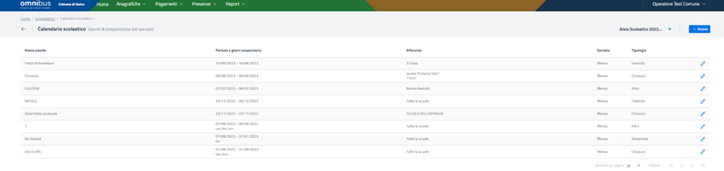

È possibile applicare un ordinamento della tabella cliccando sulla colonna intitolata **Nome evento** e sulla colonna intitolata **Periodo e giorni di sospensione**.

Possiamo considerare ogni riga come una “regola”.

Il portale permette la variazione di una “regola” già inserita cliccando sulla matita in corrispondenza dell’evento sul quale apportare modifiche oppure di procedere con l’inserimento di ulteriori regole (festività natalizie, weekend, assemblea sindacale…) cliccando sul pulsante in alto a destra  in alto a destra.

Per i giorni e periodi indicati non sarà possibile assegnare presenze ai consumatori per le giornate in cui il servizio risulta sospeso nel calendario scolastico per cui sarà indicata l’assenza dei consumatori coinvolti.

Ogni evento di sospensione può avere effetto:

- su tutti gli ordini scolastici

- su uno specifico ordine scolastico

- su più scuole dello stesso ordine scolastico

- su una specifica scuola

- su più classi (anche appartenenti a differenti scuole dello stesso ordine scolastico)

- su una specifica classe

Qualora si lasciassero vuoti i campi “Tipologia scuola”, “Scuola” e “Classe”, la sospensione del servizio avverrà su tutti gli ordini scolastici, tutte le scuole e tutte le classi.

In ogni evento è necessario definire il periodo di sospensione:

* con data inizio e data fine, per cui il servizio è sospeso per tutti i giorni inclusi nel periodo
* opzionalmente è possibile anche indicare alcuni giorni della settimana (lunedì, martedì, mercoledì, giovedì, venerdì, sabato, domenica) per cui il servizio è sospeso solo nei giorni della settimana indicati e per il periodo indicato (es. sabato e domenica per tutto l’anno scolastico)

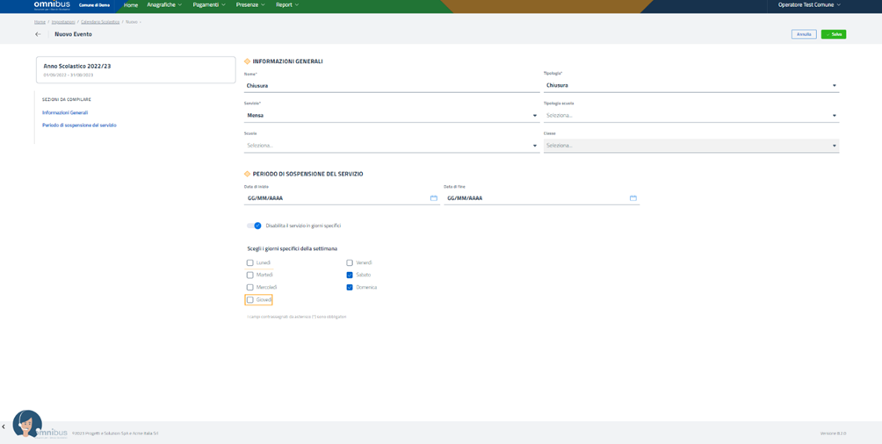

Infine cliccare in alto a destra su  per confermare oppure su  per uscire dalla videata e tornare alla schermata precedente.

#### 9.1.2.2 Gruppi di servizio

In questa sezione sono riportati i gruppi di servizio per i quali è possibile associare uno o più servizi (ad esempio: servizi MENSA e MERENDA possono essere associati al gruppo di servizio REFEZIONE) ed un’anteprima sull’indicazione del Titolare del credito.

È possibile ordinare la tabella cliccando sul titolo della colonna Nome. L’ordinamento applicato è alfabetico di tipo A-Z o Z-A.

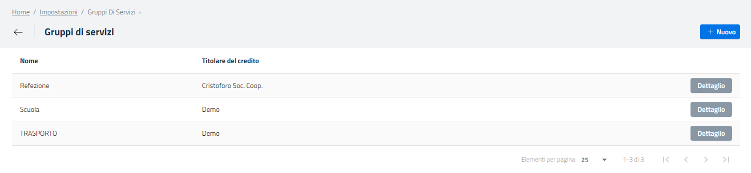È possibile inserire ulteriori nuovi servizi cliccando sul tasto  e procedendo con la compilazione dei campi “codice” e “nome”.

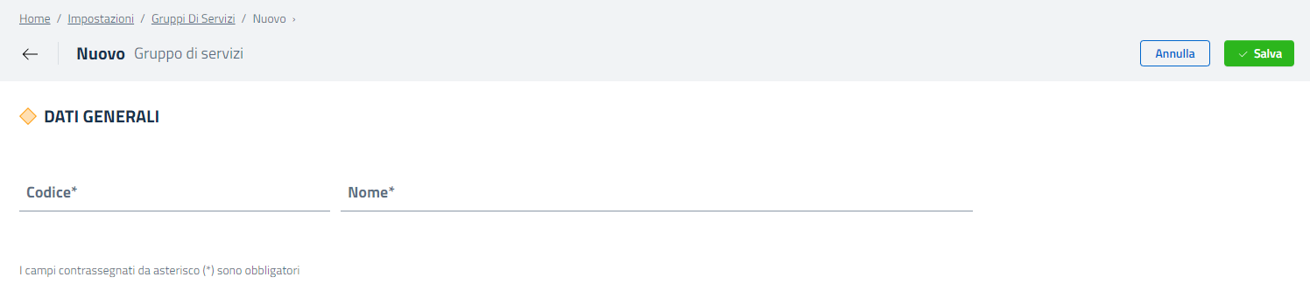 Cliccando sul pulsante  in corrispondenza del gruppo di servizio desiderato è possibile modificare i dati generali cliccando sulla matita, visualizzano i metodi di pagamenti attivi ed i dati di identificazione del titolare del credito che possono essere rappresentati dal Comune di riferimento o dalla Società di Ristorazione.

È possibile attivare o disattivare il metodo di pagamento visualizzato selezionando o deselezionando la spunta  in corrispondenza del tasto **Stato attivo**, in base alla necessità.

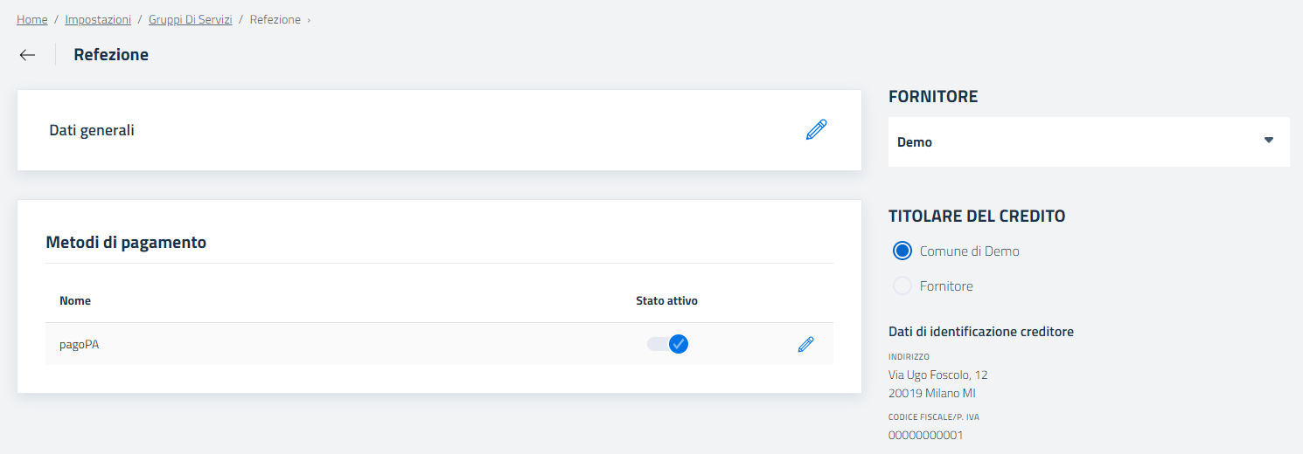

#### 9.1.2.3 Servizi

La presente sezione è composta dalle seguente sotto sezioni:

* Dati generali
* Rilevamento presenze
* Configurazione
* Avvisi di riserva
* Riepilogo pasti giornalieri
* Costi contrattuali

##### 9.1.2.3.1 Dati generali

Cliccando sul pulsante  affianco alla voce Servizi è possibile selezionare il servizio sul quale si intende procedere con la configurazione, come da immagine seguente:

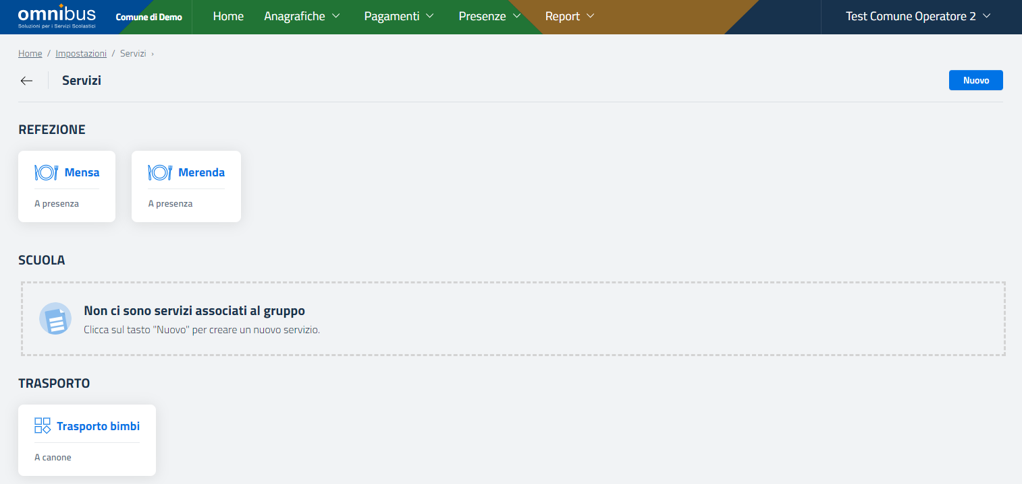

Per aggiungere un servizio cliccare in alto a destra sul pulsante **,** quindi compilareobbligatoriamente i campi “Codice”, “Nome”, “Tipologia” e ”Gruppo di servizi” ed infine indicare la modalità di addebito del servizio se a presenza oppure se a canone, come da immagine si seguito riportata:

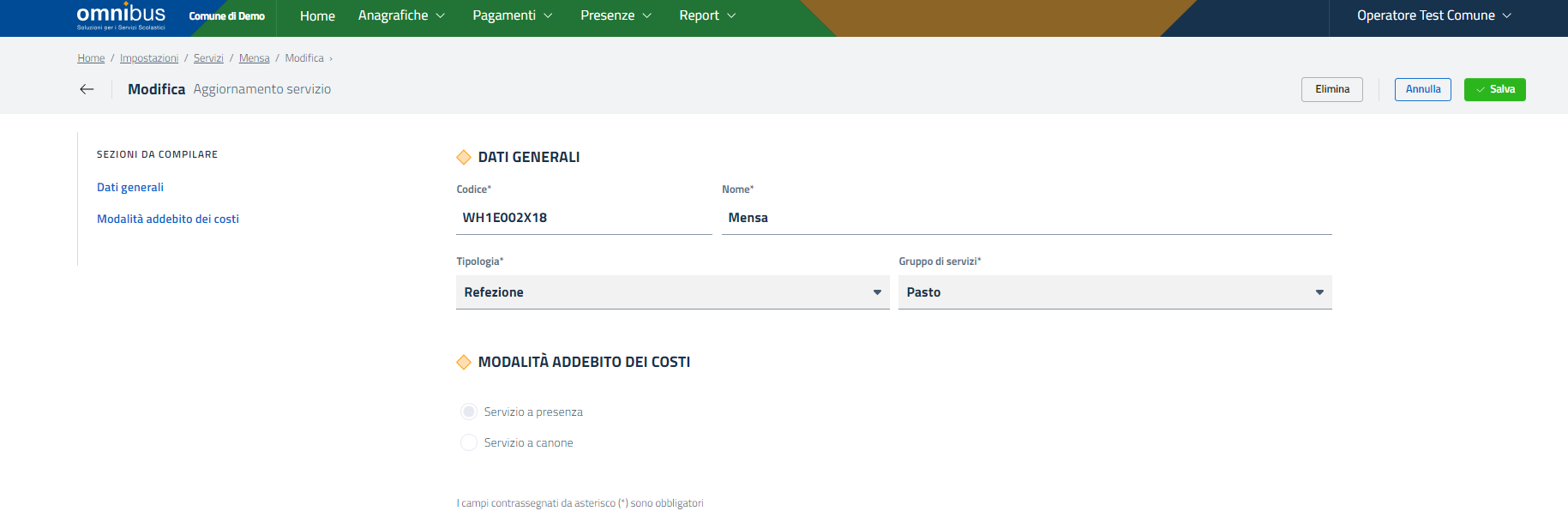

- Servizio a presenza: ogni presenza registrata a sistema per questo servizio determina un addebito al consumatore pari al costo del servizio definito nella scheda di iscrizione, in base alla fascia di costo.

- Servizio a canone: non si genera un singolo addebito ai consumatori per singola presenza ma un unico addebito con decorrenza dalla data di inserimento della prima presenza utile.

La modalità di addebito associata ad un servizio (a presenza / a canone) va definita in fase di creazione del servizio e non è modificabile successivamente.

Per modificare i servizi, dal percorso Menu operatore > Impostazioni > Servizi fare clic sul nome del servizio desiderato e poi clic sull’icona  posta di fianco alla voce Dati generali.

##### 9.1.2.3.2 Rilevamento presenze

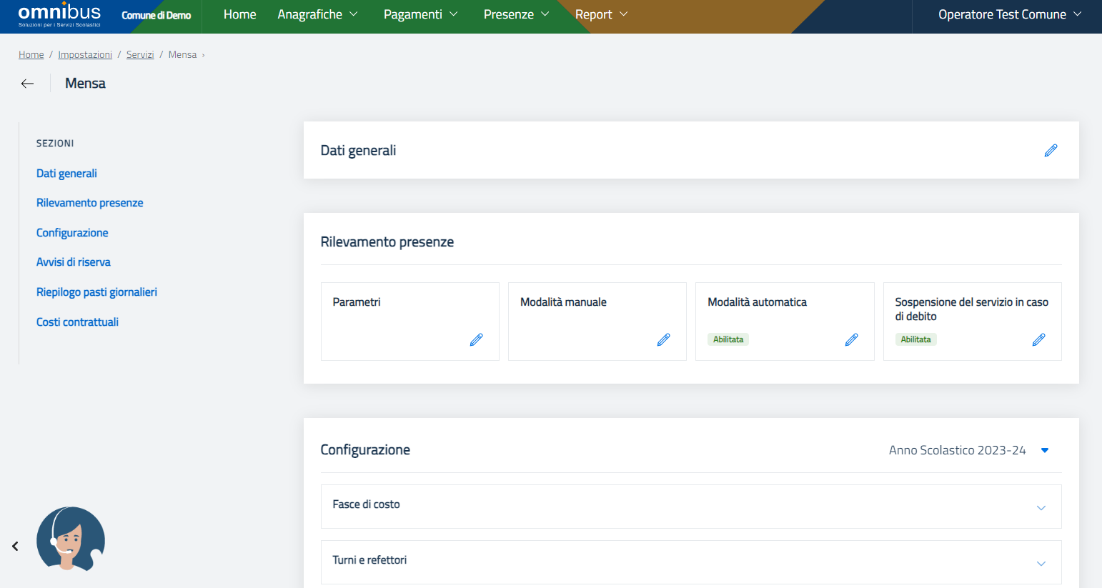

In questa schermata, selezionando su “**parametri**”, è possibile indicare l’orario massimo entro cui è consentito rilevare le presenze per il giorno corrente ed eventuale richiesta di pasto in bianco.

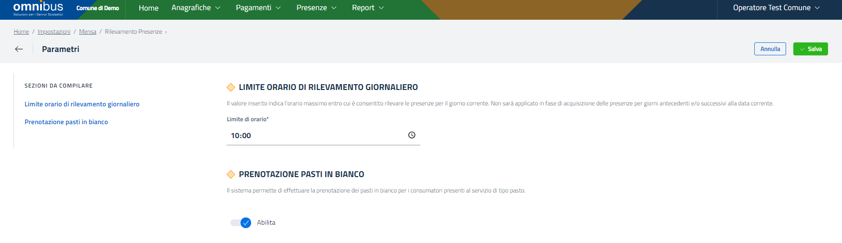

È riconosciuta l’eccezione che permetta di rilevare le presenze in “**modalità manuale**” per cui è concesso acquisire le presenze pregresse e successive alla data odierna, secondo il valore indicato nella seguente schermata.

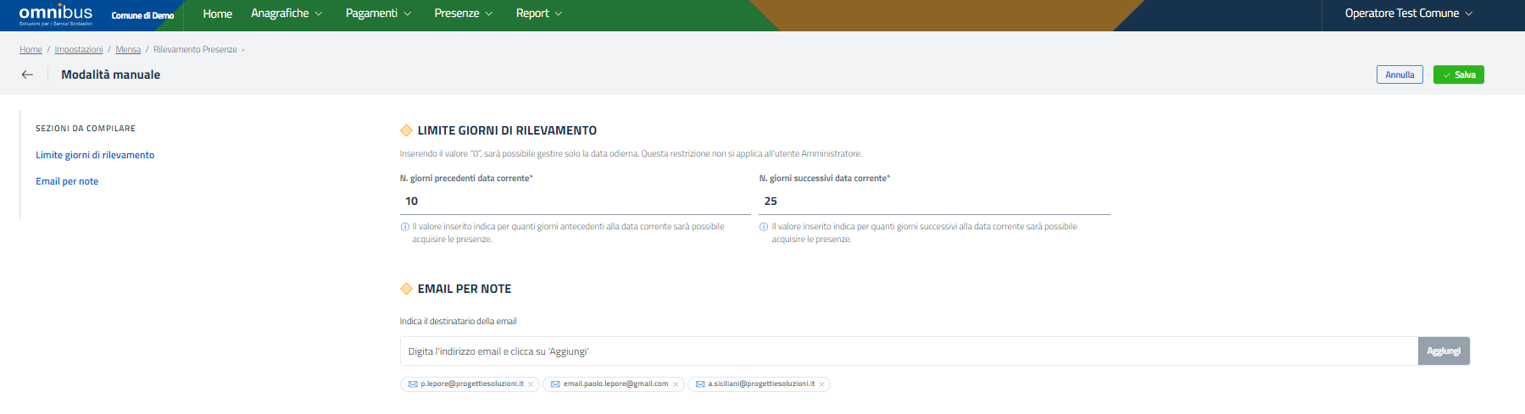

Qualora si indicasse il valore “0”, sarà possibile gestire solo la data odierna.

Non è possibile inserire le presenze del giorno in modalità manuale per le scuole in cui è abilitata la modalità automatica.

Le presenze sono rilevate in modalità automatica nel momento in cui si imposta l’attivazione di tale abilitazione.

In questa fase si può specificare l’attivazione della “**rilevazione automatica”** delle presenze selezionando le scuole interessate, selezionando o deselezionando il tasto sottostante la dicitura “Abilitata”

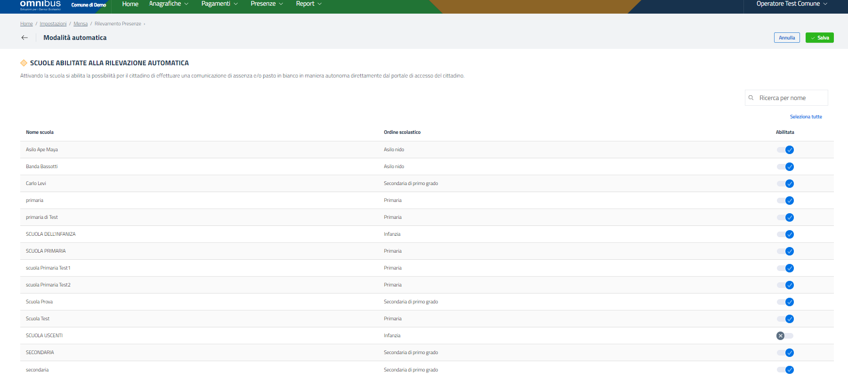

Attivando la scuola si abilita la possibilità per il cittadino di effettuare una comunicazione di assenza e/o pasto in bianco in maniera autonoma direttamente dal portale di accesso del cittadino.

**Attenzione!** Non è possibile comunicare assenze/pasti in bianco se il consumatore è sospeso per debito.

È possibile impedire la registrazione di nuove presenze per i consumatori con saldo inferiore ad una particolare soglia prefissata.

Per inserire questa opzione, è necessario cliccare in Impostazioni > Servizi > nome del servizio da configurare > Configurazione > “**Sospensione automatica del servizio in caso di debito**” per configurare il parametro “Soglia di debito per N° pasti” (con valore maggiore o uguale a 0).

Il valore inserito indica il numero di erogazioni a debito consentite prima di essere sospesi:

• la soglia minima impostabile “0” impedisce al consumatore di andare a debito;

• la soglia “1” permette al consumatore di andare a debito fino al valore di una erogazione (non oltre);

• la soglia “2” permette al consumatore di andare a debito fino al valore di due erogazioni (non oltre);

• ecc.

Il sistema invia una notifica di avviso al sottoscrittore, la notifica è trasmessa immediatamente, non appena il saldo scende sotto la soglia impostata. Tale notifica può essere definita mediante il canale Email e anche, oppure in alternativa, tramite il canale App IO qualora fosse abilitato.

Per le notifiche inviate tramite App IO, il sistema verifica che il sottoscrittore sia effettivamente raggiungibile su tale canale; in caso non fosse possibile raggiungerlo, il sistema notifica il sottoscrittore tramite email.

Ai messaggi inviati su App IO è automaticamente accodato un testo di no replay, non gestito da Omnibus ma forzatamente accodato dalla stessa App IO.

Nel caso in cui la notifica risulta inviata tramite mail, Omnibus accoda automaticamente il testo di no replay “*Questo messaggio è stato generato automaticamente. Non rispondere a questa mail.”.*

Pertanto, il messaggio di notifica di sospensione del servizio predisposto manualmente dall'operatore Omnibus non deve mai prevedere la frase di no replay perché è automaticamente accodata da Omnibus in caso di email e automaticamente accodata dall'applicazione in caso di App IO!

Solo per i servizi configurati con modalità di addebito costi a presenza, ogni presenza genera un addebito al consumatore sul saldo del Gruppo di Servizi associato al servizio stesso.

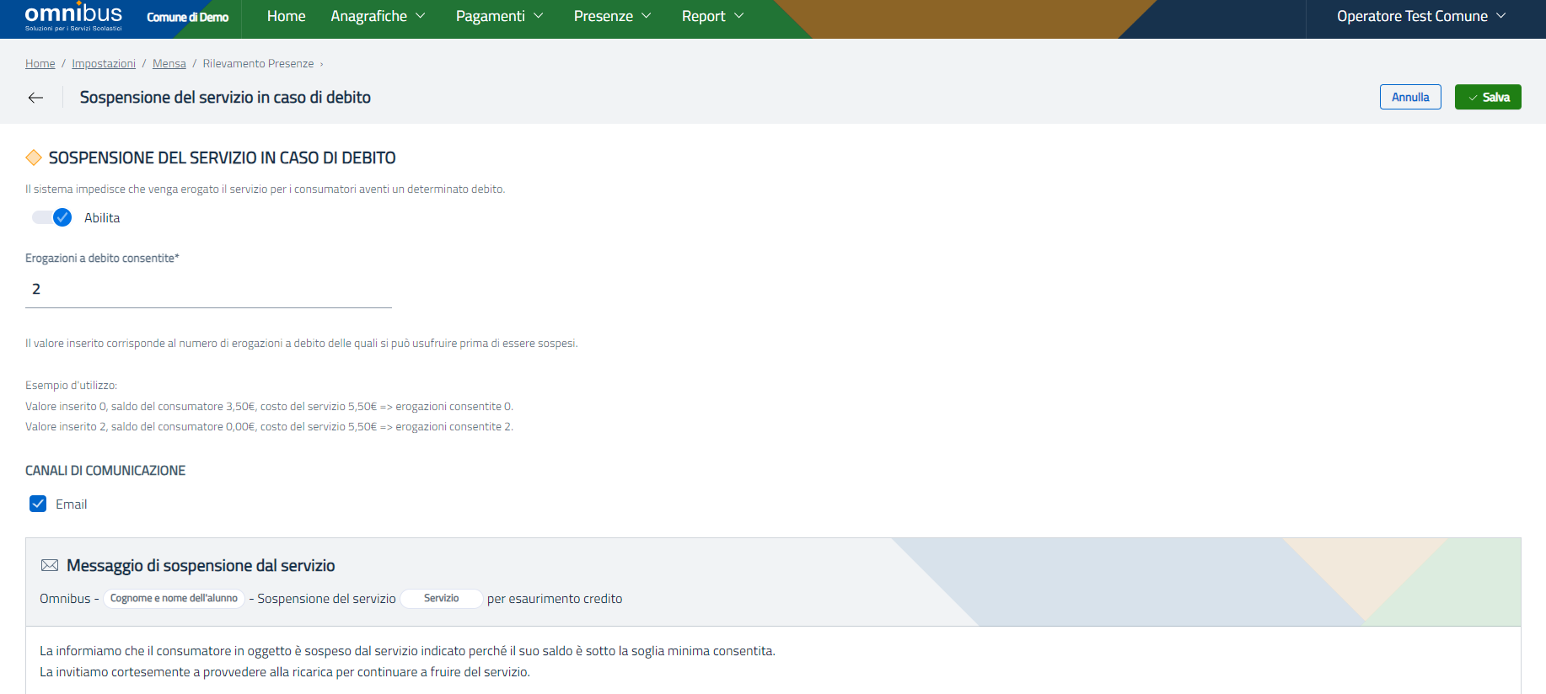

##### 9.1.2.3.3 Configurazione

In questa sotto sezione è possibile configurare le seguente sotto sezioni:

* Parametri di addebito (solo per i servizi di tipo a canone);
* Fasce di costo;
* Turni e refettori.

La consultazione/configurazione/modifica dei parametri della configurazione stessa del servizio, è riferita per l’anno scolastico mostrato a destra dello schermo, come da seguente immagine:

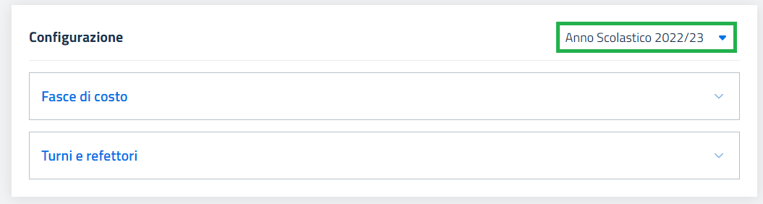

Tuttavia, dal pulsante posto di fianco alla descrizione dell’anno scolastico consultato, è possibile procedere con la selezioni di altri scolastici utile per ulteriori consultazioni.

###### 9.1.2.3.3.1 Parametri di addebito (servizi a canone)

I Parametri di addebito per i servizi a canone sono accessibile cliccando sull’icona della matita di fianco all’omonima voce, all’interno del servizio desiderato, come da immagine seguente:

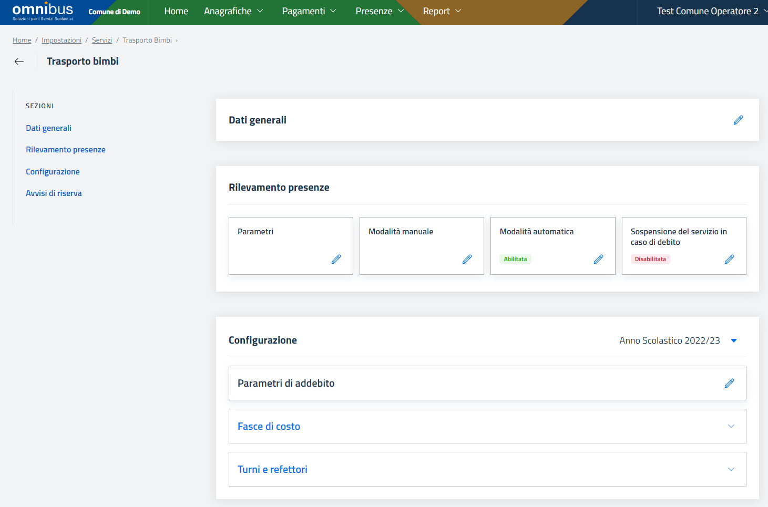

All’interno di Parametri di addebito occorre compilare:

* “Data di inizio” e “Data di fine”
* se non diversamente impostati il sistema assume gli estremi di inizio/fine dell’anno scolastico
* frequenza di addebito “Settimanale” o “Mensile”
* se non diversamente impostato il sistema assume una frequenza Mensile

Questi parametri valgono per l’anno scolastico selezionato e saranno utilizzati nella funzione di generazione degli addebiti a canone.

###### 9.1.2.3.3.2 Fasce di costo

In Impostazioni > Servizi > nome del servizio da configurare > Configurazione > Fasce di costo è possibile consultare le fasce ed i costi definiti per l’anno scolastico consultato, attivare/disattivare fasce, modificare i valori correnti oppure creare nuove fasce e costi, come da seguente immagine:

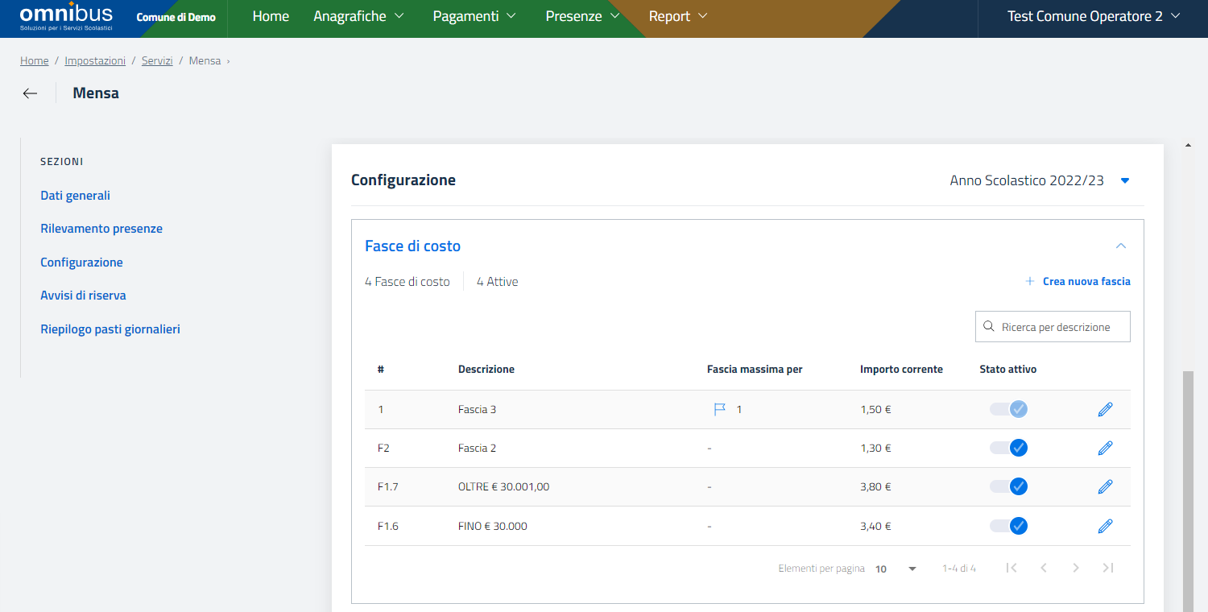

Per procedere con la creazione di una nuova fascia, cliccare sul pulsante a destra del riquadro. Nella schermata successiva verrà mostrata a sinistra dello schermo un riepilogo delle informazioni consultate e l’elenco delle sezioni da compilare e nella parte restante dello schermo i campi da compilare obbligatoriamente di seguito elencati:

* Codice
* Descrizione
* Costo

È possibile attribuire alla fascia in corso di censimento la specifica di Fascia massima per una specifica tipologia di scuola.  
Una fascia può essere impostata come fascia massima anche per più ordini scolastici.

Invece, per procedere con la modifica di una fascia già censita, dalla tabella rappresentata nell’immagine sopra, è necessario cliccare sull’icona della matita in riferimento alla riga della fascia desiderata, quindi apportare le modifiche se necessarie per i campi “Codice” e/o “Descrizioni” e cliccare sul pulsante di accensione dell’opzione **Aggiorna costo**. Da questo momento si ha la possibilità di indicare un diverso importo che ricalcola immediatamente i costi delle prenotazioni coinvolte a partire dalla data indicata. Le presenze pregresse rispetto a tale data manterranno il precedente costo prenotazione.

Di seguito un’immagine rappresentativa della schermata di modifica di una fascia di pagamento:

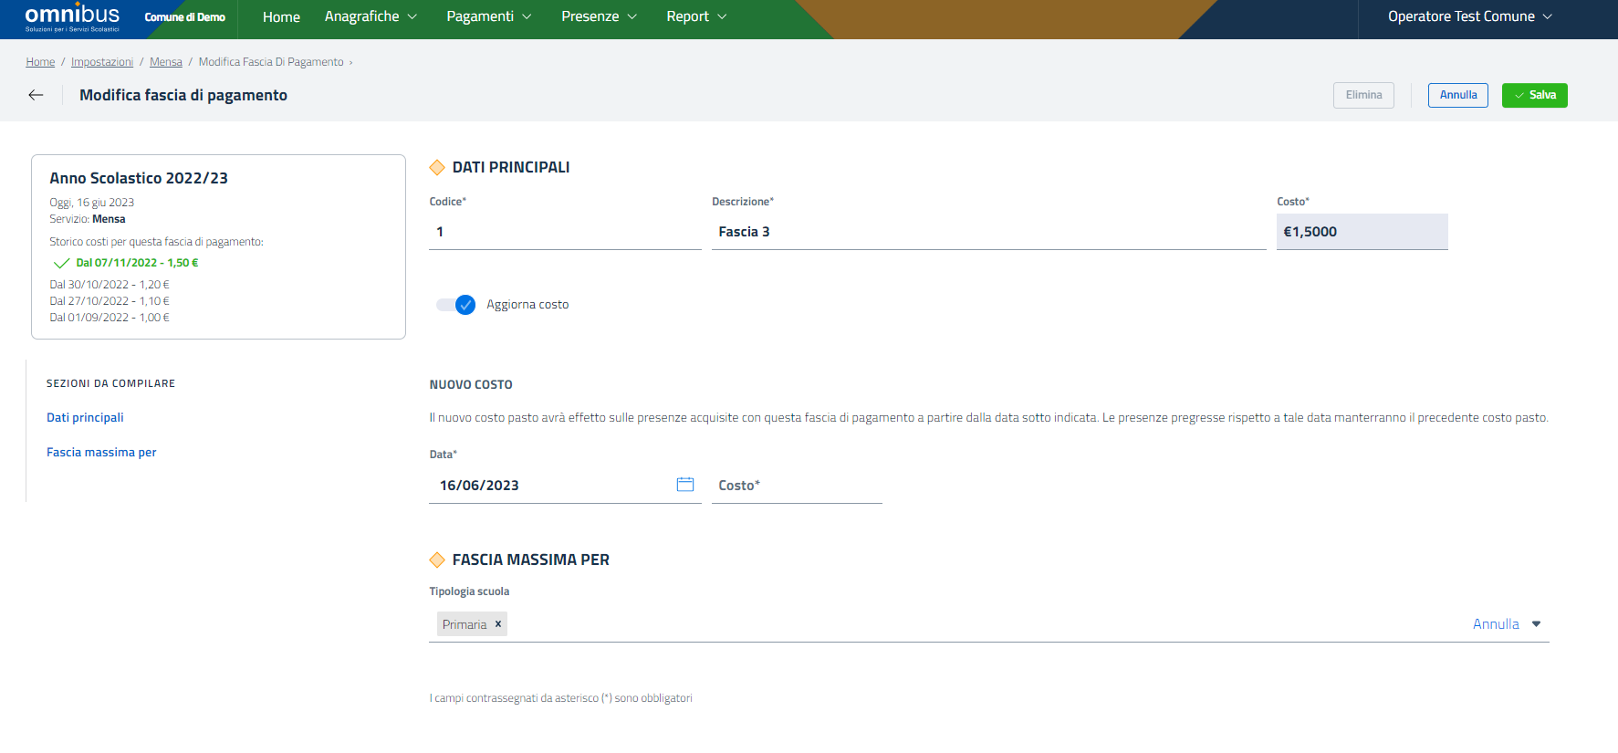

Per salvare la modifica sarà necessario cliccare in alto a destra sullo schermo sul pulsante  oppure su per non confermare e tornare alla schermata precedente oppure su  per procedere con la rimozione di una fascia di pagamento purché questa non risulti già impiegata in almeno una sottoscrizione.

Nel caso si tentasse di rimuovere una fascia di pagamento già assegnata ad almeno una sottoscrizione, il sistema mostrerebbe il messaggio di errore rappresentato dalla seguente figura:

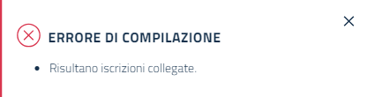

L’alternativa alla rimozione della fascia di pagamento è la sua disattivazione mediante il pulsante Stato attivo presente nella tabella delle Fasce di costo.

La disattivazione di una fascia:

- non inficia sulle prenotazioni precedenti alla data di disattivazione;

- non preclude l’inserimento di prenotazioni per date successive alla data di disattivazione per utenti con validità sottoscrizione successiva alla data di disattivazione;

- preclude l’inserimento di nuove sottoscrizioni con validità successive alla data di disattivazione della fascia;

###### 9.1.2.3.3.3 Turni e Refettori

In Impostazioni > Servizi > nome del servizio da configurare > Configurazione > Turni e refettori > nome della scuola è possibile assegnare alle rispettive classi determinati turni e refettori.

Per ogni singola scuola censita in applicativo è possibile consultare il numero delle classi per le quali sono stati associati turni e i refettori già assegnati (valore riportato nella colonna **Classi associate**), visualizzare le classi che compongono le singole scuole (operazione possibile cliccando sul pulsante **Mostra classi** ed eventualmente censire nuove classi come spiegato nel paragrafo5.5.1 Classi) e assegnare/modificare turni e i refettori, come da immagine seguente:

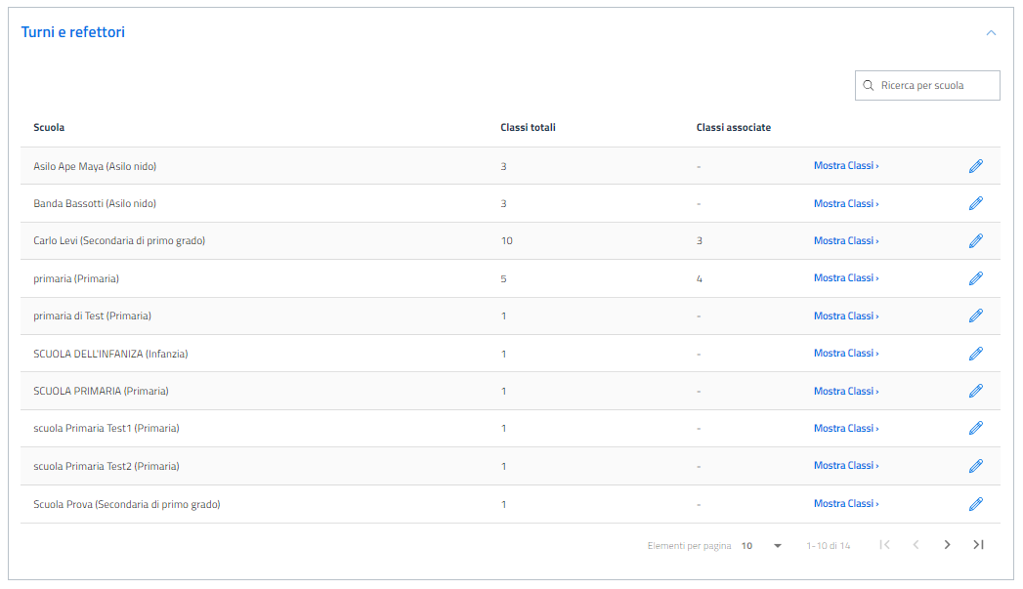

*Elenco di Scuole con evidenza della classi associate a turni e refettori*

Come mostrato nella figura precedente, in alto a destra è presente il campo **Ricerca per scuola** utile per indicare il nominativo della scuola per la quale si intende procedere con la gestione dei turni e refettori, consigliato in caso di installazioni con numerose scuole.

Per assegnare/modificare la scelta giornaliera o settimanale dell’assegnazione del turno e del refettorio occorre cliccare sull’icona della matita in corrispondenza della scuola desiderata o ricercata e compilare le schermate rappresentate dalle figure seguenti:

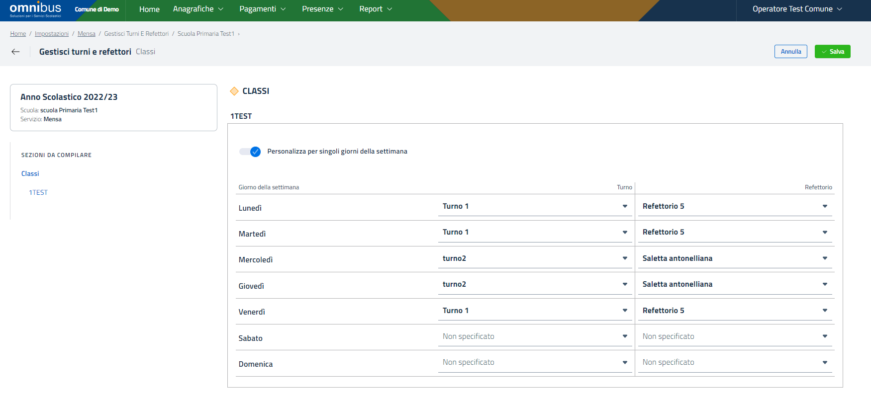

*Schermata con esempio di personalizzazione turno e refettori giornaliera*

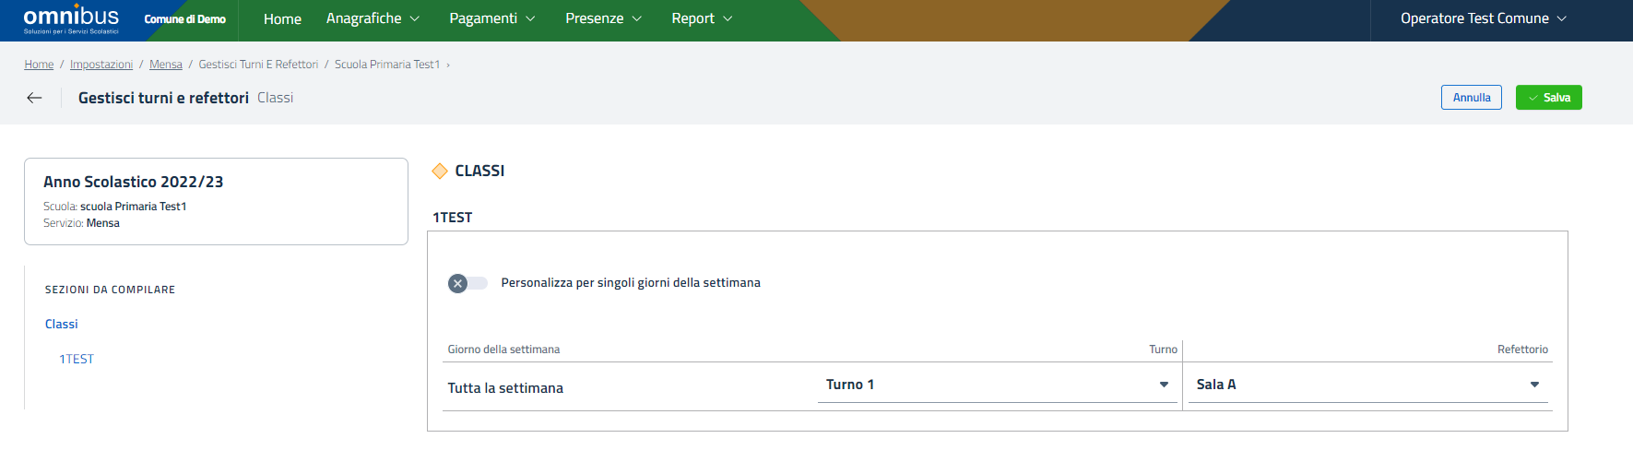

*Schermata con esempio di personalizzazione turno e refettori settimanale*

##### 9.1.2.3.4 Avvisi riserva

In Impostazioni > Servizi > nome del servizio da configurare > Configurazione > Avvisi di riserva è possibile impostare la configurazione di notifica da inviare al genitore per comunicare situazioni di credito in esaurimento o situazioni di debito in base alle soglie impostate per numero prenotazioni.

Per configurare gli avvisi cliccare sull’icona della matita a destra, come da immagine seguente:

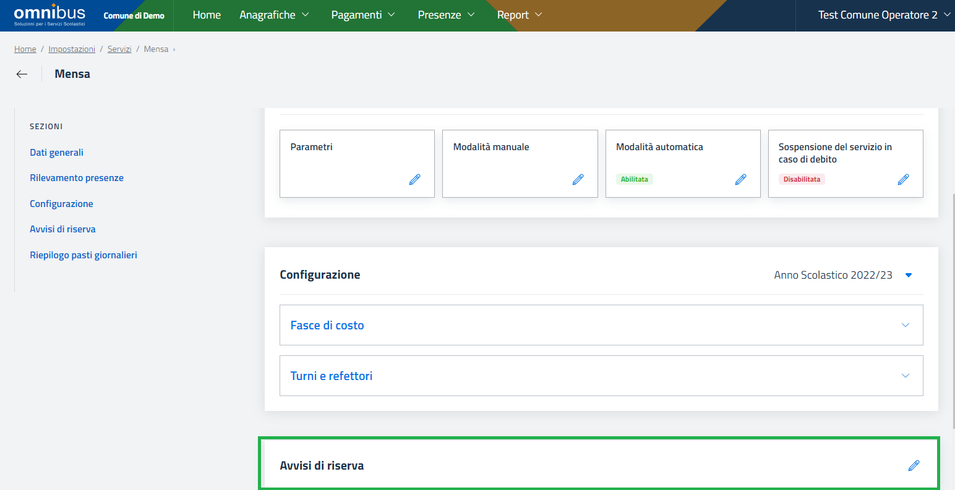

In caso di avvisi di riserva non configurate, la pagina mostrata sarà come la seguente figura:

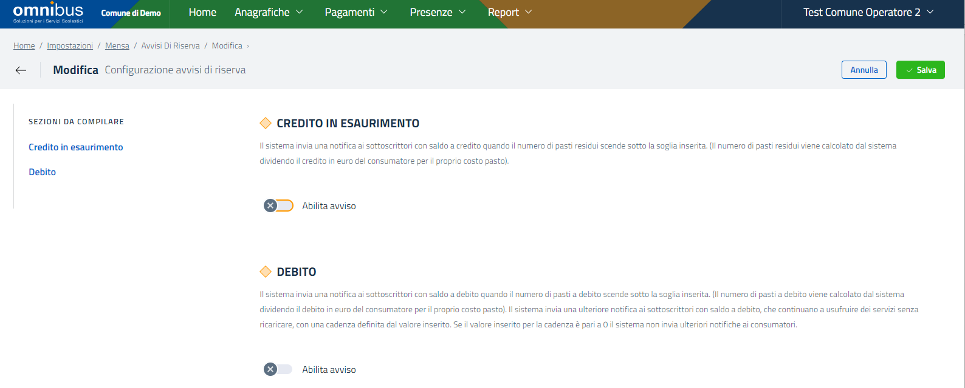

Per attivare la soglia di Credito in esaurimento e/o Debito accendere il pulsante  nelle rispettive sezioni di riferimento, quindi impostare il numero di pasti residui nel campo **Soglia di credito per N° pasti\*** per la soglia di Credito e/o il numero di pasti a debito nel campo **Soglia di debito per N°pasti\*** e/oil numero di pasti a debito reiterati nel campo **Cadenza N° pasti\***

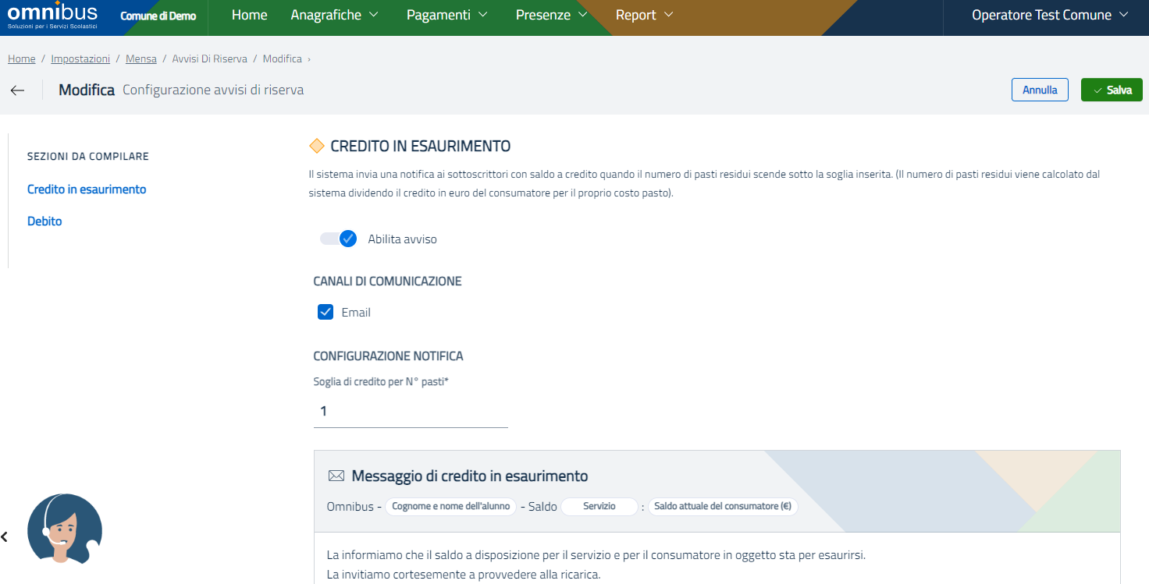

*Configurazione avviso di riserva per Credito in esaurimento*

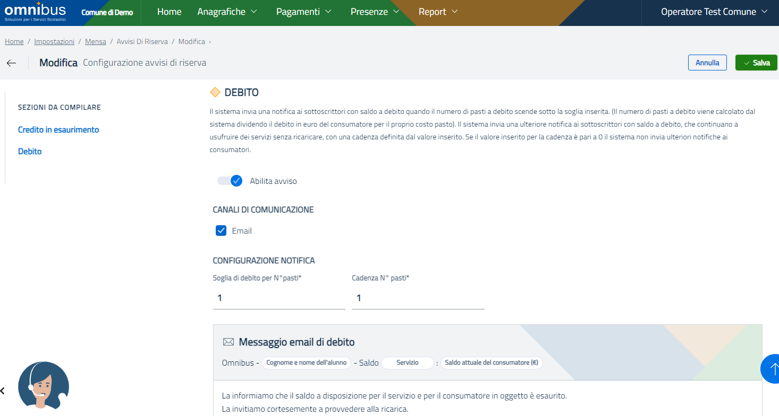

*Configurazione avviso di riserva per Debito*

Tale notifica presenta l’oggetto che però non è modificabile ed il successivo testo personalizzabile inerente alla comunicazione da effettuare.

Se non modificato, il sistema inoltrerà il testo personalizzabile predefinito.

Il canale di comunicazione predefinito del sistema è in canale Email. Se attivo, l'inoltro degli avvisi di riserva può essere abilitato anche oppure in alternativa mediante notifiche su App IO.

Per le notifiche inviate tramite App IO, il sistema verifica che il sottoscrittore sia effettivamente raggiungibile su tale canale; in caso non fosse possibile raggiungerlo, il sistema notifica il sottoscrittore tramite email.

Ai messaggi inviati su App IO è automaticamente accodato un testo di no replay, non gestito da Omnibus ma forzatamente accodato dalla stessa App IO.

Nel caso in cui la notifica risulta inviata tramite mail, Omnibus accoda automaticamente il testo di no replay “*Questo messaggio è stato generato automaticamente. Non rispondere a questa mail.”.*

Pertanto, il messaggio di notifica predisposto manualmente dall'operatore Omnibus non deve mai prevedere la frase di no replay perché è automaticamente accodata da Omnibus in caso di email e automaticamente accodata dall'applicazione in caso di App IO!

##### 9.1.2.3.5 Riepilogo pasti giornalieri

In Impostazioni > Servizi > nome del servizio da configurare > Riepilogo pasti giornalieri è possibile abilitare l’automatismo per l’invio ad un orario prestabilito del report Pasti del giorno e/o del report Presenze giornaliere ad uno o più indirizzi mail.

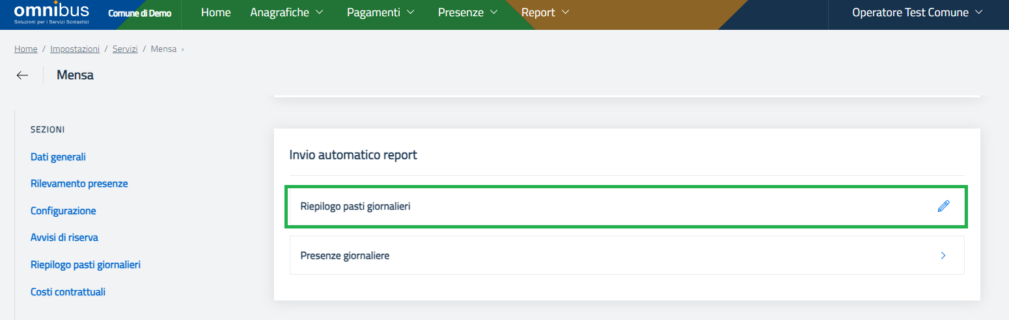

Per quanto riguarda la configurazione del report Pasti del giorno, questa è accessibile selezionando l’icona  in corrispondenza della voce Riepilogo pasti giornalieri deve essere indicato il tipo di ordinamento del report (per scuola/classe o per turni/refettori) e l’elenco degli indirizzi mail destinatari da integrare manualmente se ritenuto necessario.

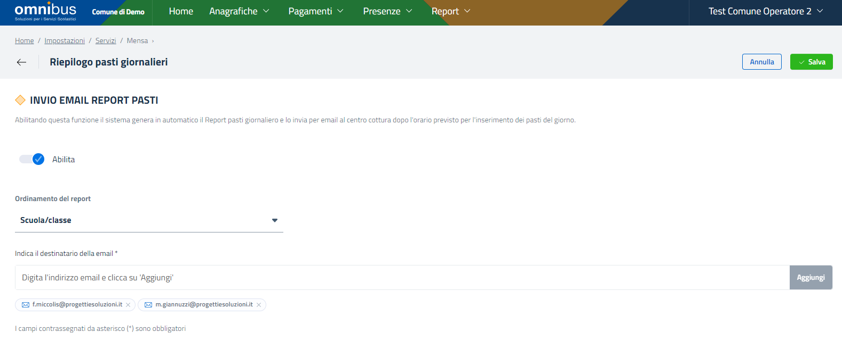

Per confermare le impostazioni cliccare in alto a destra sul pulsante  oppure sul pulsante  per tornare alla schermata precedente.

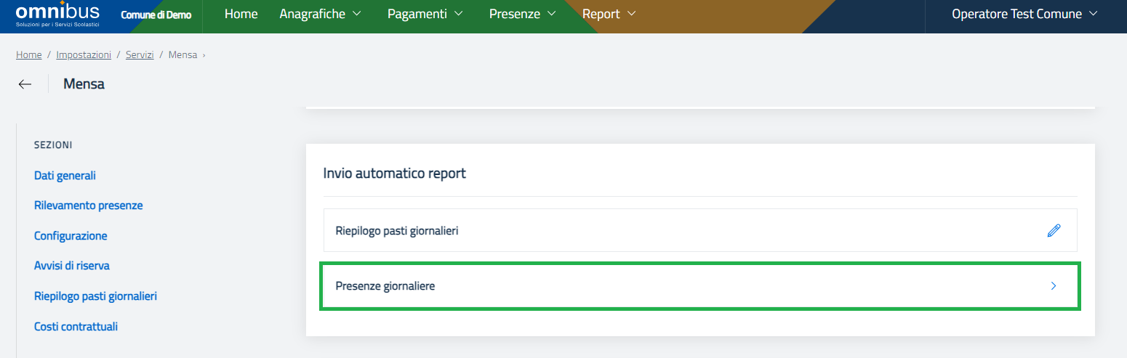

Per quanto riguarda la configurazione del report Pasti del giorno, questa è accessibile selezionando l’icona  in corrispondenza della voce Presenze giornaliere.

Per ogni singola scuola è possibile abilitare l’invio automatico del report ed indicare l’elenco degli indirizzi mail destinatari.

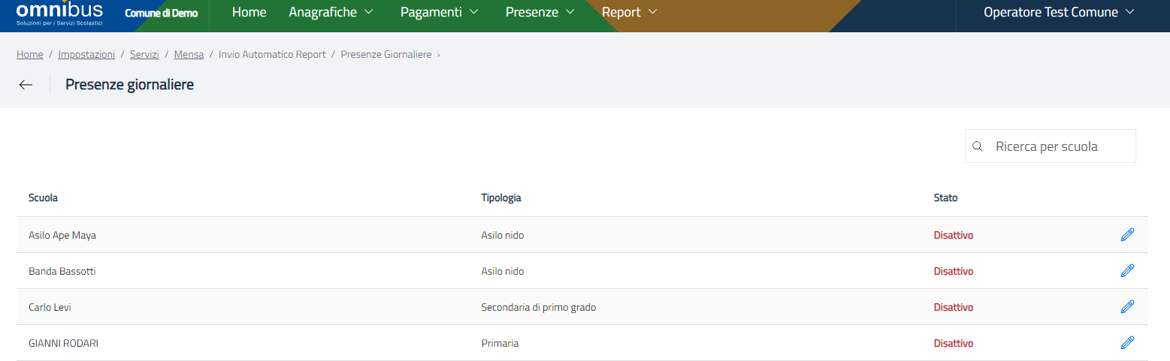

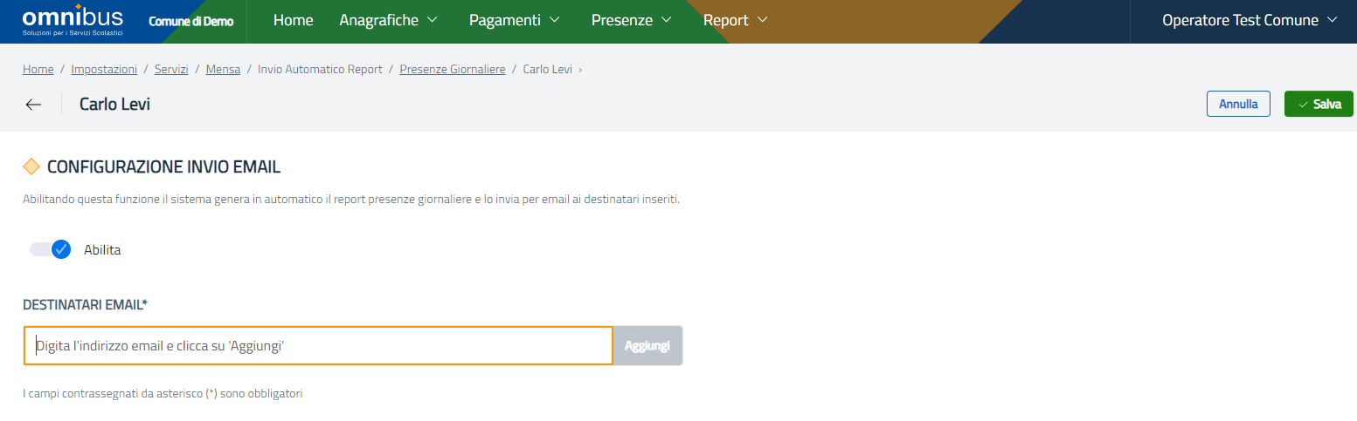

Il sistema genera il report ed invia la mail, con all'interno il link per scaricare il report, dopo l’orario limite di inserimento delle presenze del giorno (configurato nel percorso Impostazioni > Prestazioni > “Servizi” > selezione del Servizio > Rilevamento presenze > “Parametri” > “Limite orario di rilevamento giornaliero”).

Il sistema genera il report ed invia la mail dopo l’orario limite di inserimento dei pasti del giorno indicato in Rilevamento presenze “Limite orario di rilevamento giornaliero”.

La mail contiene un link per scaricare il report pdf che sarà rimosso dal server dopo 7 gg.

Tale mail non viene inviata se a sistema non ci sono pasti del giorno (es. Sabato, Domenica, Luglio, Agosto,...).

##### 9.1.2.3.6 Costi contrattuali

In Impostazioni > Servizi > nome del servizio da configurare > Costi contrattuali è possibile acquisire il costo contrattuale del Servizio, dato con il quale si arricchisce il report “Dati di fatturazione” per esporre anche la quota a carico dell’Ente, oltre che la quota a carico del consumatore.

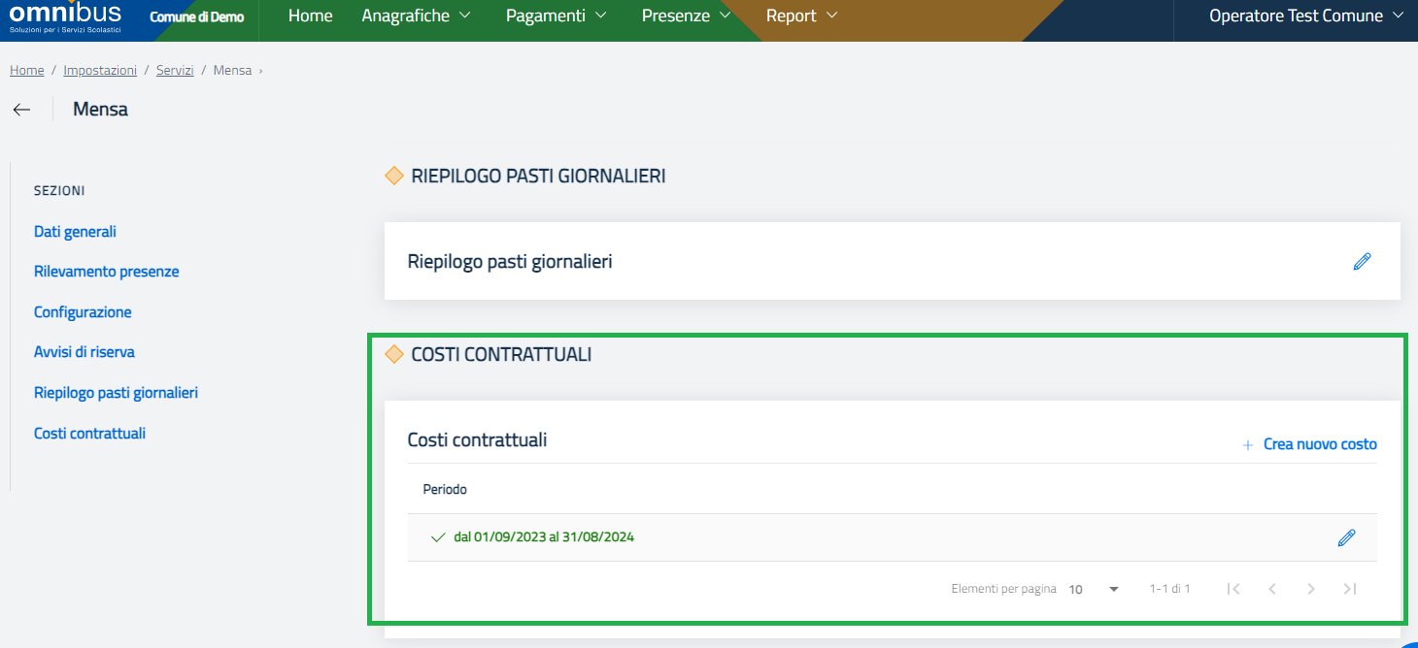

Per definire nuovi costi contrattuali cliccare sul pulsante  oppure se tali costi sono stati già definiti e si intende modificarli cliccare sull’icona  in relazione al periodo desiderato.

Per ogni contratto è necessario inserire:

- la durata, tramite la “Data di inizio” e la “Data di fine” che può abbracciare più anni scolastici e/o variare in un anno scolastico, pertanto è un dato legato all’intera commessa e non al singolo anno scolastico (è possibile censire diversi costi contrattuali, perché possono variare nel corso del tempo, purché le date di inizio e fine di ogni contratto inserito non si accavallino);

- il costo contrattuale per ordine scolastico e per tipologia di consumatore, per il quale il sistema elenca tutti gli ordini scolastici censiti (Infanzia, primaria,...) e per ognuno elenca tutte le tipologie di consumatori censiti (alunno, insegnante, altro,...);

Per ogni casistica sopra descritta è possibile inserire il costo del servizio netto e/o il costo del servizio lordo e l’IVA; il sistema aggiorna in automatico il valore di costo netto e/o costo lordo in funzione del campo inserito/modificato (costo netto e/o costo lordo e/o IVA).

Si noti che il costo contrattuale può avere fino a 4 cifre decimali.

Di seguito una figura parziale del contenuto della pagina sopra descritta:

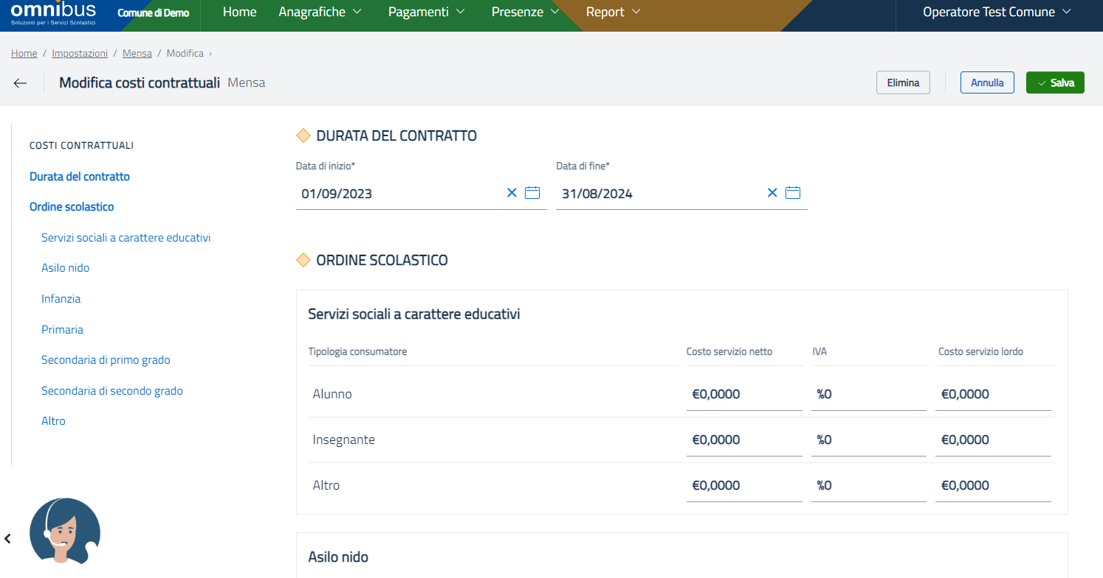

Dopo la compilazione dei costi contrattuali, cliccare in alto a destra sul pulsante  per confermare il salvataggio oppure sul pulsante  per tornare alla schermata precedente.   
Nel caso in cui si volesse procedere con la rimozione di un costo contrattuale precedentemente definito, è necessario accedere all’interno della pagina di configurazione del costo contrattuale (vedi immagine sopra) e cliccare sul pulsante 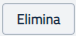 seguita dalla seguente schermata con richiesta di conferma:

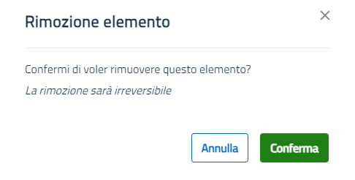

Infine, cliccare su  per completare l’eliminazione oppure su  per tornare alla schermata precedente.

#### 9.1.2.4 Iscrizioni online

È possibile procedere con la configurazione e apertura delle Iscrizioni online.

La richiesta di configurazione e apertura va inviata al proprio referente di progetto e la relativa configurazione potrà essere eseguita da questi oppure dall'assistenza.

L'accesso al portale delle Iscrizioni online è disponibile per l'operatore di back office purché abilitato al ruolo “Gestione iscrizioni online” ed è raggiungibile al percorso Impostazioni /Iscrizioni Online/ “Vai al portale” il quale al pari di referente di progetto e assistenza potrà procedere con l'attività di configurazione e apertura.

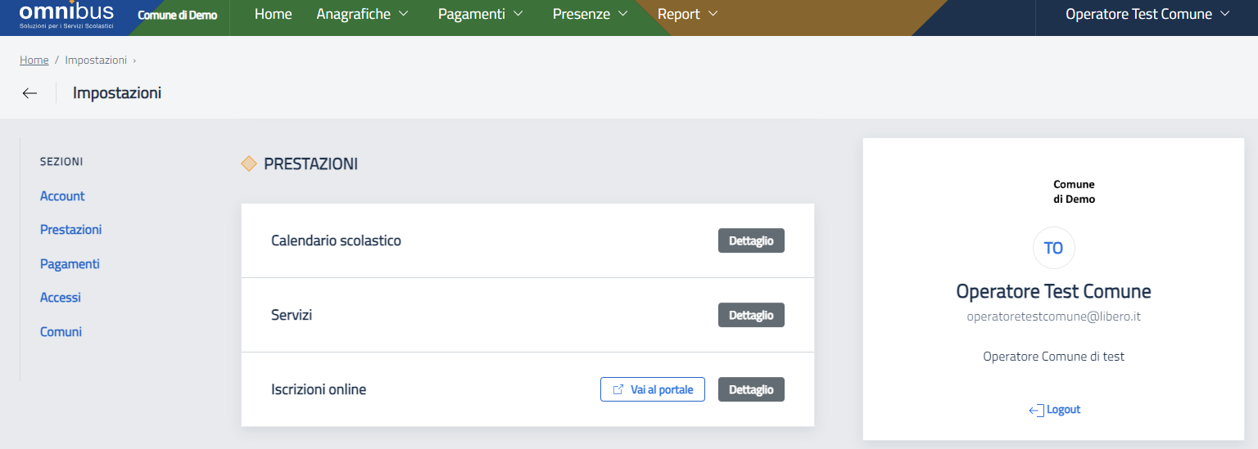

Cliccando sul pulsante  sarà possibile definire le data di apertura e chiusura delle Iscrizioni online, previa accensione del pulsante . Per salvare la modifica sarà quindi necessario cliccare in alto a destra sul pulsante  oppure su  per non confermare la modifica. 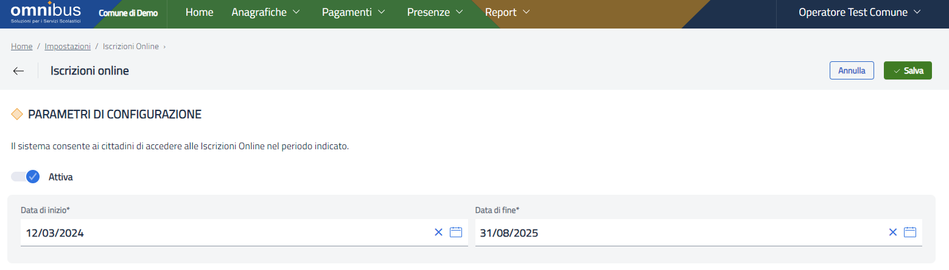

Cliccando invece sul pulsante  sarà possibile accedere alla piattaforma web per la gestione delle Iscrizioni online.

Una volta configurate e aperte le Iscrizioni online, nel portale di front office i cittadini potranno accedere al portale delle iscrizioni online entro il periodo di validità determinato dalle date di apertura e chiusura previste in fase di configurazione, previa visualizzazione di un messaggio che avvisa proprio della possibilità di inoltrare un'iscrizione online ed espone un tasto che porta il cittadino al processo di iscrizione.

È gestita la ricezione dei seguenti dati relativi ad un nucleo famigliare, sia per nuovi dati sia per modifica di quelli presenti, dalla piattaforma di Iscrizione online su Omnibus:

• l’anagrafica consumatore e/o genitore/tutore (tutti i campi gestiti);  
• i dati ISEE (tutti i campi gestiti);  
• l'iscrizione a scuola/classe di un consumatore in un dato A.S.;  
• l'iscrizione di un consumatore ad un servizio (dal-al) in un dato A.S., con dieta e fascia.

### 9.1.3 Pagamenti

I pagamenti sul portale OMNIBUS possono essere effettuati tramite avviso di pagamento PagoPA per cui la modalità di pagamento principale è “incasso PagoPA”.

#### 9.1.3.1 Causali

Cliccando sul dettaglio di questa sotto sezione è possibile consultare l’elenco di causali già caricate , come da seguente schermata:

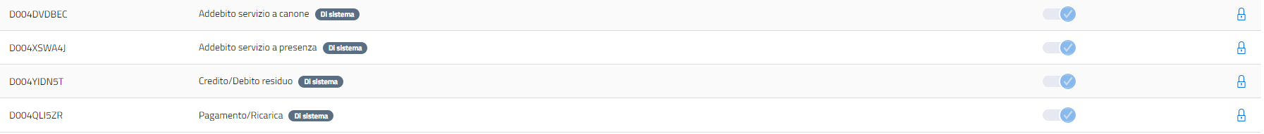

Potrebbero essere inserite ulteriori causali qualora l’operatore avesse necessità di specificare una determinata situazione con ricariche registrate manualmente, per esempio “spostamento credito”, “ricarica manuale”.

È possibile ordinare la tabella cliccando sul titolo della colonna “**Codice**” oppure “**Nome**”. In questo caso l’ordinamento è alfabetico di tipo A-Z oppure Z-A.

Qualora una causale prevedesse assegnazione di una nota, questa risulterebbe dalla presenza di un’icona nella colonna Note. Ponendovi il cursore su di essa, viene mostrato un breve messaggio a comparsa con l’indicazione della nota stessa.

Nella colonna “**Stato attivo**” si identifica lo stato di effettivo utilizzo della causale di riferimento, il quale può essere

spento, rappresentato dal simbolo 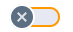 oppure acceso, rappresentato dal simbolo .

Per creare una nuova causale cliccare in alto a destra sullo schermo sul pulsante **Nuovo**, quindi compilare obbligatoriamente i campi “Codice” e “Nome” e facoltativamente il campo “Note”; infine clic sul pulsante a destra **Salva** per confermare oppure su **Annulla** per non confermare il salvataggio e tornare alla schermata precedente.

Per modificare una causale già censita, dall’elenco delle causali cliccare sull’icona della matita in corrispondenza della causale desiderata e ricompilare i campi citati precedentemente per la fase di creazione.

Per eliminare una causale già censita, dall’elenco delle causali cliccare sull’icona della matita in corrispondenza della causale desiderata e poi cliccare in alto a destra sullo schermo sul pulsante **Elimina**.

Il sistema quindi mostrerà il seguente messaggio sul quale possiamo cliccare sul pulsante **Conferma** per procedere effettivamente con la rimozione della causale oppure **Annulla** per non confermare la rimozione e tornare alla schermata precedente:

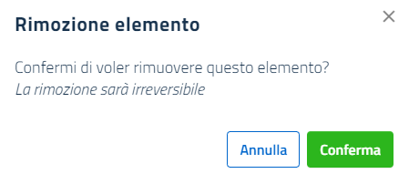

Nel caso in cui autorizzassimo la rimozione di una causale che risulta essere già stata impiegata in applicativo, il sistema ci mostrerà il seguente messaggio di errore:

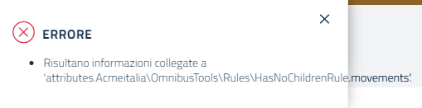

#### 9.1.3.2 Certificazioni dei pagamenti

È possibile procedere con la generazione delle Certificazioni 730, previa configurazione.

La richiesta di configurazione va inviata al proprio referente di progetto e la relativa configurazione potrà essere eseguita da questi oppure dall'assistenza. Una volta resa disponibile tale funzionalità, questa sarà accessibile agli operatori abilitati al ruolo “Saldi e report amministrativi”.

È possibile chiedere di configurare una o più certificazioni a seconda del gruppo di servizi che si voglia considerare e organizzare.

Qualora l'operatore desideri visualizzare un'anteprima delle certificazioni configurate per verificare che il template caricato soddisfi le attese, è necessario raggiungere il percorso “Impostazioni” > Pagamenti > “Certificazioni dei pagamenti” > selezione della certificazione > Template > “Anteprima” (vedere figura successiva).  
L'anteprima generata conterrà dati fittizi, solo a scopo illustrativo, che non appartengono ad alcuna anagrafica censita a sistema.  
  
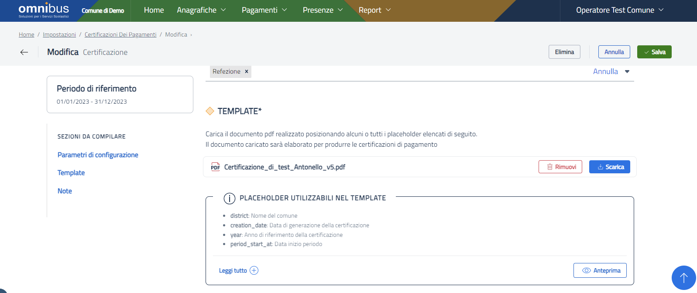

Le certificazioni non sono legate ad uno specifico anno scolastico ed hanno sempre effetto sull’anno solare appena trascorso, infatti, al cambio di anno solare non è necessario svolgere interventi se le configurazioni restano valide, ma è sempre possibile richiedere di modificare, eliminare o aggiungere certificazioni in base alle proprie necessità.

Ogni report di certificazione prende in considerazione i pagamenti effettuati secondo i seguenti requisiti:

• per il consumatore oggetto della certificazione;

• tramite i canali certificabili (bonifico, bollettino, POS/Bancomat/Carte, pagoPA e Sepa Direct Debit);

• per i Gruppi di servizi definiti in configurazione;

• nell’anno solare appena trascorso.

**Attenzione!** Sono quindi esclusi dal conteggio degli importi certificabili i canali Contributo economico, Transazioni manuali e Addebiti diretti. Inoltre, eventuali transazioni registrate con canale Transazioni manuali e causale Bonifico sono state normalizzate nel nuovo canale Bonifico. Infine, eventuali transazioni manuali giudicate certificabili, ma registrate con causale generica (ad esempio: “credito/debito residuo”) saranno comunicate dai referenti di progetto agli operatori di back office affinché questi si attivino per annullarle e registrarle nei nuovi canali di pertinenza.

Sono previste le seguenti modalità di generazione:

• per singolo consumatore;

• per tutti i consumatori, generazione per l’operatore;

• per tutti i consumatori, generazione con trasmissione ai sottoscrittori.

La modalità **"per singolo consumatore"** consente di generare la certificazione per la specifica anagrafica alunno consultata ed è disponibile al percorso “Anagrafiche” > “Consumatori” > selezione del consumatore > Pagamenti.

Si tratta di una sezione, in cui sono presenti le seguenti opzioni:

* “Certificazioni dei pagamenti”: la sezione mostra l’elenco delle certificazioni attive nel portale ente; l’operatore può selezionare quelle di suo interesse e premere il tasto “Genera documento”;
* “Genera QR code LIS”: è la funzione già nota per generare i QR code con cui pagare presso i punti LIS (vedi paragrafo 5.2.5 Scarica QR Code LIS).

La modalità **"per tutti i consumatori, generazione per l’operatore"** consente di generare massivamente le certificazioni per tutti i consumatori e fornisce all'operatore di back office la mail con il link per poter scaricare le certificazioni prodotte.

Invece la modalità **"per tutti i consumatori, generazione con trasmissione ai sottoscrittori"** consente di generare massivamente le certificazioni per tutti i consumatori, fornisce all'operatore di back office la mail con il link per poter scaricare le certificazioni prodotte ed invia una mail al genitore di riferimento.  
  
Queste due modalità sono disponibili al percorso “Impostazioni” > Pagamenti > “Certificazioni dei pagamenti”:

cliccando sul tasto  (sulla singola certificazione configurata), sono previste le seguenti opzioni:

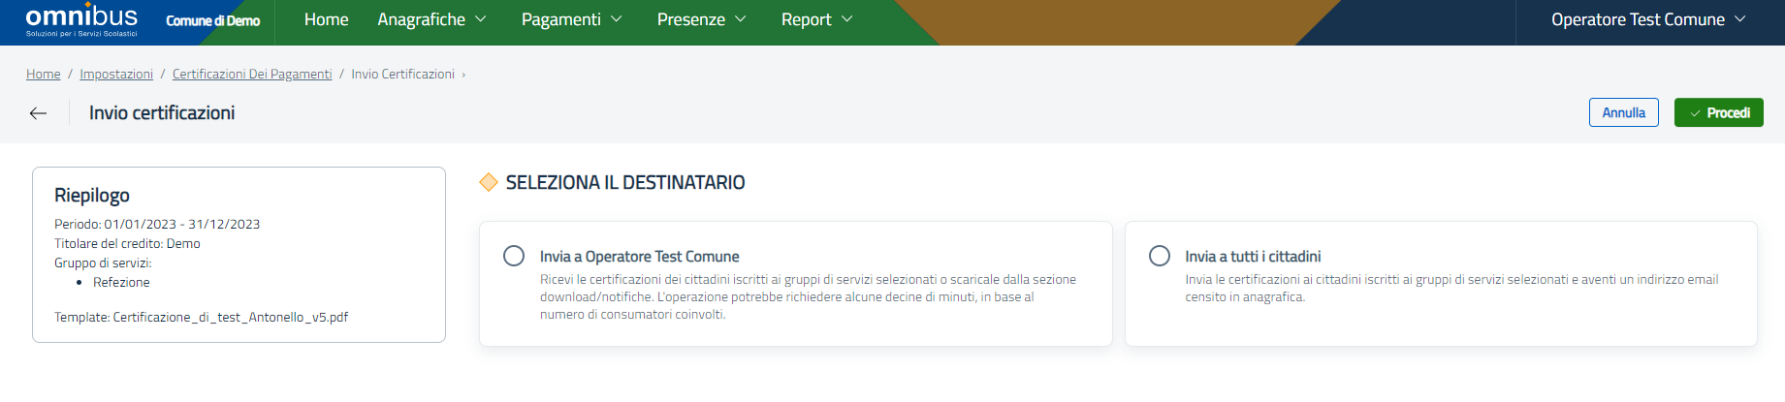

**Invia all’operatore**:

- l'operazione può richiedere alcune decine di minuti, in base al numero di consumatori coinvolti; il sistema accoda le certificazioni di tutti i consumatori coinvolti, in ordine alfabetico, in pacchetti di 500 certificazioni cad.;

- l’operatore riceve una notifica per ogni pacchetto generato, non appena disponibile;

- ogni pacchetto ha l’indicazione del primo e dell’ultimo consumatore presente (in ordine alfabetico) e del numero progressivo di pacchetto in rapporto al numero totale di pacchetti (esempio: “Certificazioni dei Pagamenti 1/5: da ABATE ANNA a GALLO VITTORIA”);

**Invia a tutti i cittadini**

- il sistema genera le singole certificazioni dei consumatori coinvolti e le invia tramite mail ai genitori sottoscrittori laddove risulti censito l'indirizzo mail.;

- la mail contiene un link per scaricare il report.

Una volta scelto una delle due opzioni di selezione del destinatario, per produrre la generazione delle certificazioni

sarà necessario cliccare in alto a destra sul pulsante 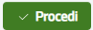 oppure cliccare sul pulsante  per tornare alla videata precedente.

Si consideri che viene generata una mail per singolo consumatore (non per famiglia), in modo da permette al sottoscrittore un facile inoltro ad eventuale altro adulto, nei casi in cui i pagamenti di un minore siano a carico di altro soggetto (ad es. in famiglie separate);

L’evidenza di tale invio è consultabile nella sezione "Notifiche inviate" (nella scheda famiglia di un consumatore, voce “Comunicazioni / Notifiche inviate” in basso a destra; vedi paragrafo 5.2.3.6 Comunicazioni).

**Attenzione!** La generazione del report relativo alla certificazione avviene in modalità asincrona e l’operatore ne riceve l’esito tramite mail nella quale è presente il link che punta al download del report oppure può consultare l’area Download. Tuttavia, tale link non è disponibile nel caso di utilizzo della modalità “Invia a tutti i cittadini”.  
La certificazione generata per il singolo consumatore riporta il nome e cognome del consumatore nell’oggetto della mail.  
Il report sarà rimosso dal server dopo 7 giorni. Inoltre, il mittente delle mail è **no-reply@omnibussolution.it**, pertanto si invita a non rispondere o inviare mail a tale indirizzo in quanto si tratta di un indirizzo mail di sistema la cui posta in entrata non viene monitorata da alcun operatore.

Una volta generate le certificazioni, queste saranno disponibili nel portale di front office per i cittadini, raggiungibili alla voce “Certificazioni” dentro la quale il genitore dovrà selezionare le certificazioni di suo interesse e premere il tasto “Genera documento” per poter disporre della relativa documentazione pdf.

### 9.1.4 Accessi

Dal menu operatore, selezionare il sottomenu Impostazioni.

In questa sezione è possibile accedere ad una delle seguenti sotto sezioni, come da immagine seguente:

* Utenti
* Gruppi

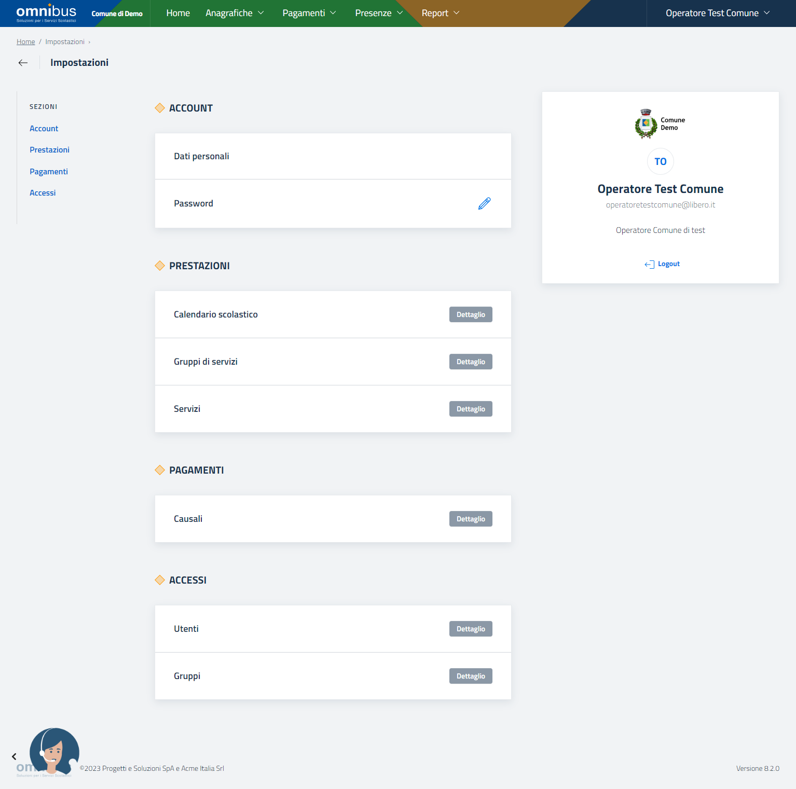

#### 9.1.4.1 Utenti

Dalla sotto sezione Accessi, selezionare il pulsante 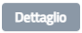in corrispondenza della riga riferita a Utenti

Se presenti, saranno elencate tutte le utenze già censite a sistema, come da immagine seguente.

È possibile definire l’ordinamento della tabella mostrata cliccando sul titolo della colonna “**Cognome** **e nome**”. L’ordinamento sarà di tipo alfabetico da A-Z oppure da Z-A:

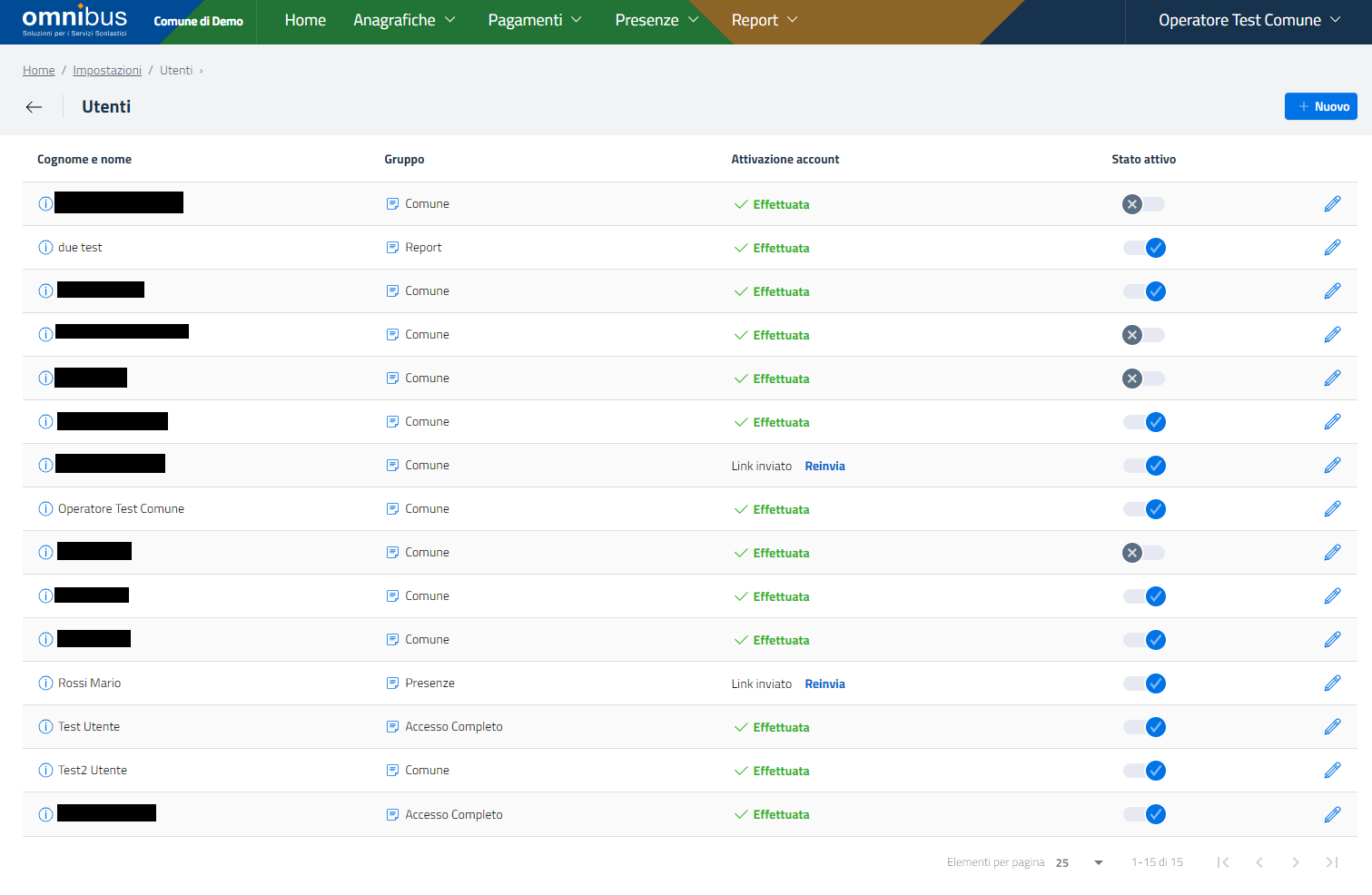

*(Le bande nere nella colonna* ***Cognome e nome*** *sono state applicate per tutelare la privacy degli operatori reali già censiti a sistema.)*

La tabella mostra le seguenti colonne:

* **Cognome e nome**;
* **Gruppo**: identifica il ruolo dell’utente all’interno del sistema, attribuendogli i permessi definiti per tale gruppo come spiegato nel paragrafo successivo;
* **Attivazione account**: indentifica lo stato di conferma di attivazione dell’utenza che può eseguire login in applicativo, al fine di capire se l’utente abbia completato il processo di attivazione dell’utenza.

Gli stati assumibili sono:

* + **✓ Effettuata**: viene mostrato quando l’utente ha completato il processo di conferma della creazione dell’account nei 30 minuti previsti a seguito della ricezione della mail (vedi paragrafo 2.3 Recupero credenziali di accesso);
  + Link inviato **Reinvia**: viene mostrato quando l’utente non ha confermato la creazione dell’account nei 30 minuti previsti a seguito della ricezione della mail (vedi paragrafo 2.3 Recupero credenziali di accesso);
* **Stato attivo**: tramite il pulsante  si identifica l’autorizzazione all’accesso in applicativo.

Gli stati assumibili sono:

* + spento : l’utente non è autorizzato ad accedere all’applicativo;
  + acceso : l’utente è autorizzato ad accedere all’applicativo;

##### 9.1.4.1.1 Creazione di una nuova utenza

Per procedere con la creazione di una nuova utenza cliccare sul pulsante 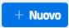 in alto a destra sullo schermo, come mostrato nell’immagine precedente.

A sinistra dello schermo sono riepilogati le sezioni da compilare, mentre nella parte restante dello schermo sono riportati i campi da compilare obbligatoriamente (Nome, Cognome, Email e Gruppo) e i campi da compilare facoltativamente (Mansione, Scuola), come da immagine seguente:

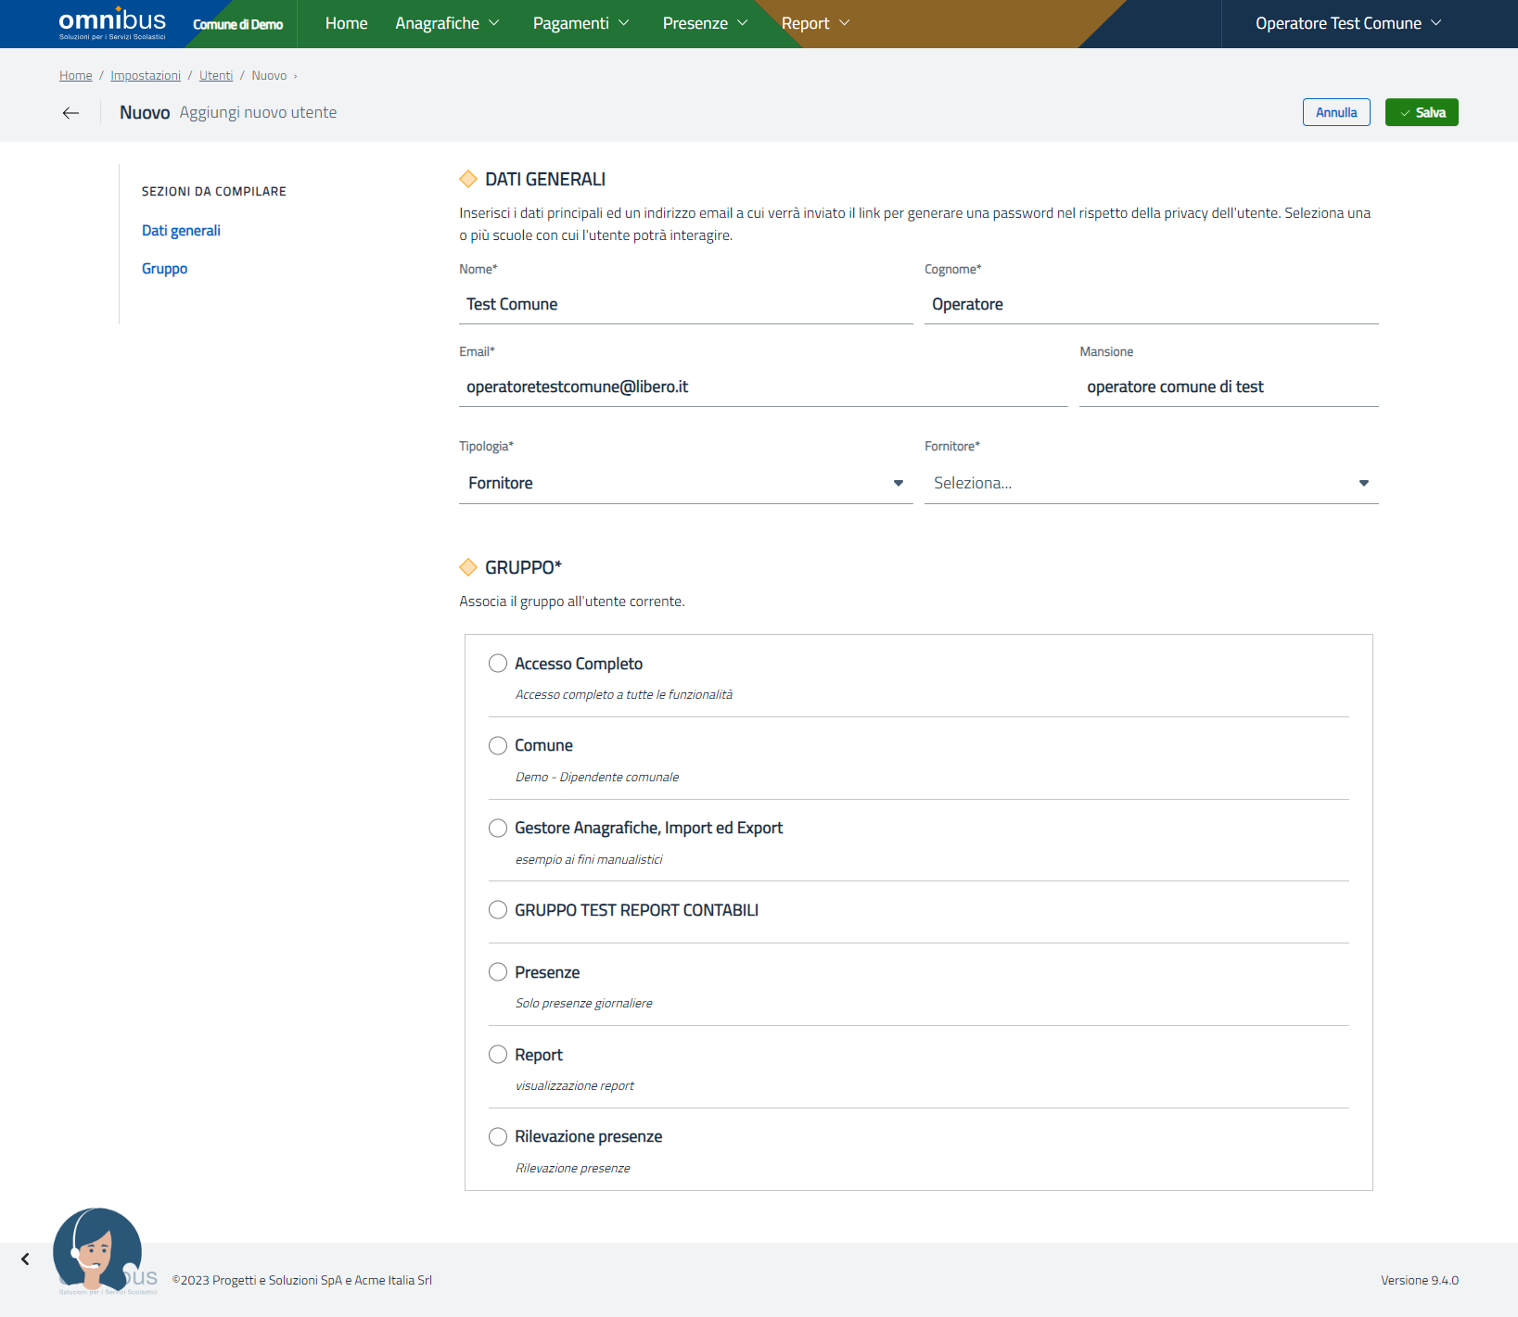

Impostando nel campo Tipologia l’opzione “Scolastico” è possibile inserire una o più scelte all’interno del campo facoltativo “Scuola” consente agli operatori addetti alla rilevazione delle presenze, di accedere solo ed esclusivamente alle scuole assegnate, personalizzando di fatto la gestione del menu Presenze.  
Lasciando tale campo privo di alcuna selezione, l’utente avrà modo di accedere ai contenuti riferiti per tutte le scuole disponibili.

Invece, impostando nel campo Tipologia l’opzione “Fornitore” è necessario compilare il campo Fornitore selezionando uno dei fornitori presenti nella lista.  
Tale configurazione prevede la definizione di user che, tramite le stesse credenziali di accesso, possono accedere a più commesse.

Le caratteristiche dello user di tipo “Fornitore” sono le seguenti:

• appare come utente (user) in tutte le commesse in cui la società selezionata risulta fornitrice di almeno un gruppo di servizi;

• di default non ha alcun ruolo nelle commesse sopra definite e non può quindi accedervi;

• se in una commessa gli viene attribuito un gruppo di ruoli allora può accedervi;

• può quindi avere ruoli diversi nelle diverse commesse in cui viene abilitato;

• non può essere cancellato se è attivo in almeno una commessa;

• dopo la login, lo user di tipo Fornitore può cambiare commessa (solo per le commesse a lui abilitate) dal percorso Home > Impostazioni > Cambio Comune ed infine cliccare sul nome della commessa sulla quale intende intervenire. La verifica del cambio di commessa avvenuta è data dal cambio dell’intestazione in alto a sinistra di fianco al logo dell’applicativo.

##### 9.1.4.1.2 Modifica utenza

Per procedere invece con la modifica di un’utenza già censita, dalla pagine Utenti mostrata ad inizio paragrafo, cliccare sull’icona della matita in corrispondenza della riga dell’utente per il quale si intende operare la modifica.  
Il sistema permette di eseguire le modifiche per tutti i campi esposti.

#### 9.1.4.2 Gruppi

Dalla sotto sezione Accessi, selezionare il pulsante Dettaglio in corrispondenza della riga riferita a Gruppi.

Se presenti, saranno elencati tutti i gruppi già censiti a sistema, come da immagine seguente:

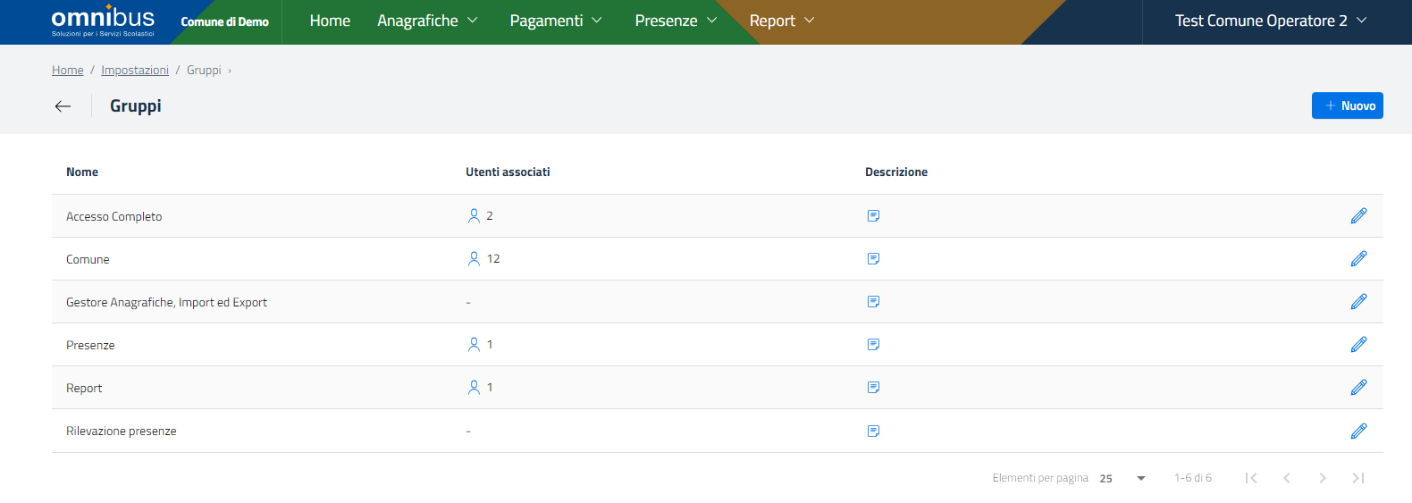

È possibile definire l’ordinamento della tabella mostrata cliccando sul titolo della colonna “**Nome**”. L’ordinamento sarà di tipo alfabetico da A-Z oppure da Z-A.

La colonna “**Utenti associati**” fornisce un’indicazione numerica di quanti utenti sono già assegnati al gruppo della riga consultata.

Qualora un gruppo prevedesse assegnazione di una nota, questa risulterebbe dalla presenza di un’icona nella colonna Descrizione. Ponendovi il cursore su di essa, viene mostrato un breve messaggio a comparsa con l’indicazione della descrizione stessa, come mostrato nell’immagine seguente:

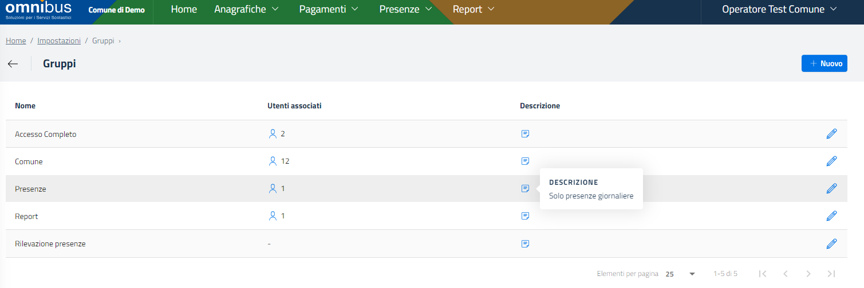

Per creare un nuovo gruppo è necessario cliccare in alto a destra sullo schermo su **Nuovo**. Viene mostrato a sinistra dello schermo un riepilogo delle sezioni da compilare, mentre nella parte restante dello schermo definire obbligatoriamente il nome gruppo (ad esempio “Gestore Anagrafiche, Import ed Export”) e facoltativamente una Descrizione (che viene visualizzata come anteprima nella figura sopra) seguita dall’accensione di una o più delle voci elencate nella sezione **Gestione Ruoli e permessi** ed infine cliccare in alto a destra su **Salva** per confermare oppure su **Annulla** per non confermare, come da immagine seguente:

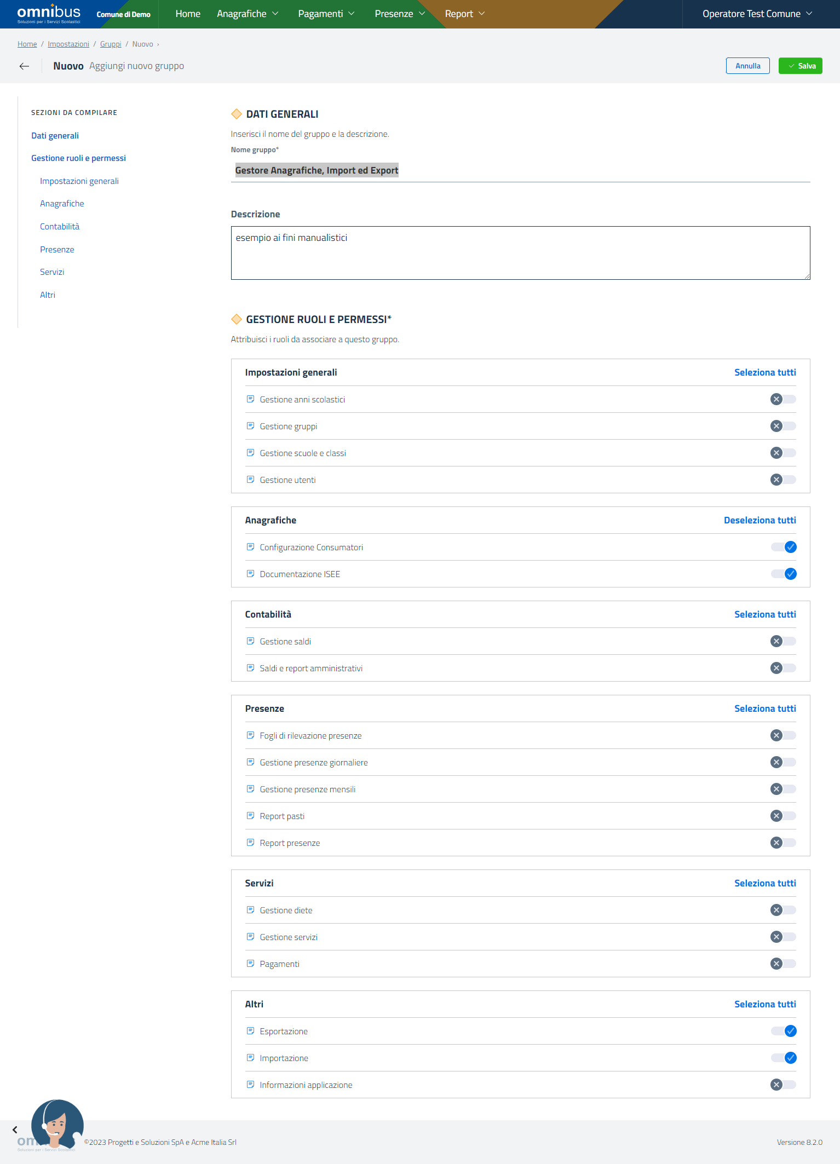

Per modificare un gruppo, dalla schermata con l’elenco di tutti i gruppi censiti, cliccare sull’icona della matita in corrispondenza del gruppo desiderato e procedere con la modifica dei campi, citati nella fase di creazione.

## 9.2 Import

Cliccando in alto a destra in corrispondenza dell’utenza relativa all’operatore, è possibile accedere alla sezione relativa all’importazione dei dati a sistema nell’anno scolastico corrente selezionando la voce di interesse, tra cui “Anagrafica (creazione)”, “Anagrafica (modifica”), “Iscrizioni”, “SDD- Insoluti”, “SDD - Mandati” e “Movimenti”.

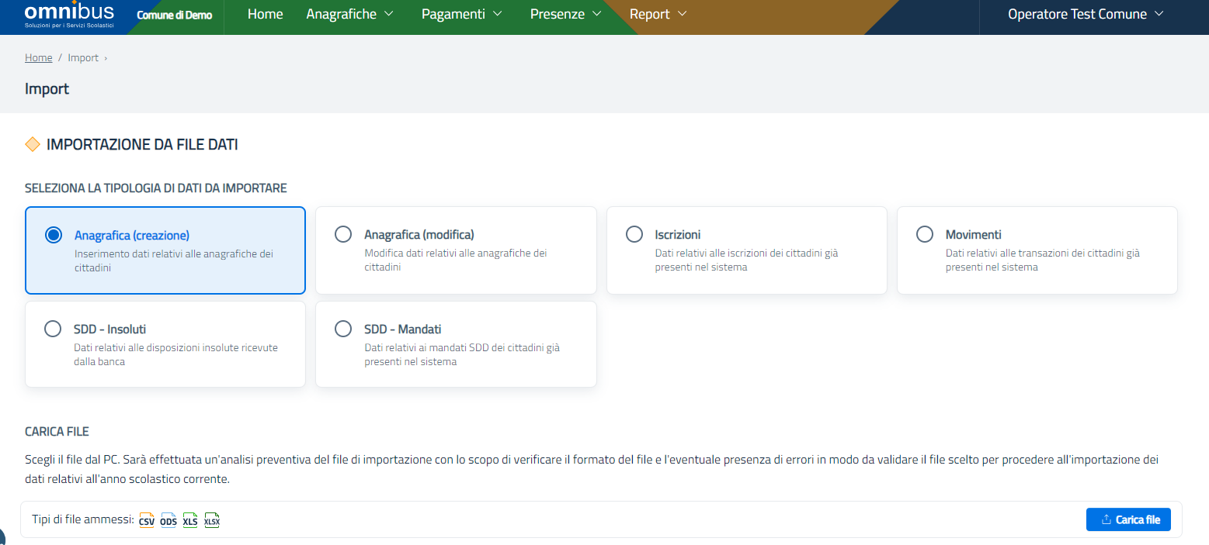

Per ciascun import disponibile, si specifica che:

- è possibile importare in Omnibus files opportunamente formattati;

- il file da importare può avere i seguenti formati: csv, xls, xlsx, ods.

- l'import dei dati avviene in modalità asincrona e l’operatore ne riceve l’esito tramite mail, nella quale è indicato il numero di elementi trattati ed il numero di elementi correttamente importati;

- la mail fornisce inoltre il link al file degli esiti, ovvero un file con i soli elementi scartati con specifica nell'ultima colonna della motivazione dello scarto per l'elemento consultato;

- un elemento risulta scartato, e quindi non importato, se almeno uno dei campi compilati risulta errato;

- così come per i report, il file degli esiti è rimosso automaticamente dal server dopo 7 giorni a partire dalla sua generazione.

Per ciascuno degli Import sopra specificati, è possibile recuperare il file con il tracciato che si desidera compilare ed importare utilizzando il sotto menu operatore Export, come spiegato nel paragrafo 9.3 Export.

Le colonne che nell’intestazione prevedono il carattere **\*** devono essere intese come campi obbligatori.

Per caricare il file opportunamente formattato cliccare sul pulsante a destra sullo schermo e dalla finestra di esplora risorse del proprio pc, cercare e selezionare il file da caricare.

Il titolo del file da importare è facoltativo, tuttavia si suggerisce un formato del tipo “*import-tipoimport-nomecomune-data*” in modo tale da poterlo riconoscere immediatamente nel sotto menu Download.

A seguire, indicazioni circa la compilazione dei file da importare.

### 9.2.1 Anagrafica (creazione)

Il sistema esegue prima una pre-validazione formale dei campi per darne immediato riscontro all’operatore.

Per procedere con la compilazione del file Anagrafica (creazione) o Anagrafica (modifica) da importare, eseguire le seguenti operazioni:

1. individuare ID esterno con il valore numerico più grande (esempio: 444) nei dati presenti nel file di export;
2. cancellare il contenuto di tutte le righe e colonne, ad esclusione della prima riga che contiene i titoli delle colonne che definiscono la struttura stessa del file;
3. cominciare la compilazione della prima riga (quindi della prima anagrafica) indicando nella colonna **Id esterno \*** il primo numero successivo rispetto all’ID esterno recuperato nel punto 1 (esempio: 445)
4. nella colonna **Ruolo Famiglia \*** occorre inserire i valori numerici come da seguente legenda:

* 1 per assegnare ruolo Genitore;
* 2 per assegnare ruolo Figlio;
* 3 per assegnare ruolo Tutore

1. censire facoltativamente i restanti campi non obbligatori.

### 9.2.2 Anagrafica (modifica)

Questa funzione consente la modifica delle anagrafiche che risultano già censiti in applicativo.

La procedura di aggiornamento esegue vari controlli di coerenza, fra cui:

- il codice fiscale del consumatore può essere aggiornato solo se è valorizzato il campo “Id esterno”;

- la famiglia del consumatore (“IdFamiglia”) non può essere aggiornata da file;

- l'opzione sottoscrittore impostata ad un consumatore toglie tale opzione agli altri componenti della famiglia;

- un consumatore non può avere ruolo figlio e anche l’opzione sottoscrittore.

### 9.2.3 Iscrizioni

Questa funzione ha effetto solo per le anagrafiche che risultano già censite in applicativo.

Il tracciato che compone il file prevede che il consumatore sia identificato tramite il campo “Id Esterno” o tramite il “codice fiscale”, se entrambi i campi sono valorizzati il sistema ne verifica la correttezza.

Se nel tracciato che compone il file sono stati definiti scuola, classe, fascia e dieta ed almeno uno o tutti questi campi non risultano già definiti in applicativo, il sistema provvederà al relativo censimento. Questo comportamento però non è previsto per quanto riguarda il servizio indicato nel tracciato per il quale si intende iscrivere un consumatore, pertanto il servizio deve essere già censito in applicativo prima di procedere con l'import di nuove iscrizioni.

Il sistema esegue prima una pre-validazione formale dei campi per darne immediato riscontro all’operatore.

Per procedere con compilazione del file Iscrizioni da importare, eseguire le seguenti operazioni:

1. individuare il codice del servizio da avvalorare recuperandolo dal campo **Codice** servizio definito nel percorso Impostazioni > Servizi > Mensa > Dati generali > clic su icona della matita;
2. cancellare il contenuto di tutte le righe e colonne, ad esclusione della prima riga che contiene i titoli delle colonne che definiscono la struttura del file;
3. sebbene la colonna **Codice fiscale** non figuri come campo obbligatorio, è fortemente consigliato compilarlo con il codice fiscale pre-compilato in anagrafica per il consumatore che intendiamo iscrivere al servizio;
4. individuare la descrizione della scuola da avvalorare recuperandola dal campo **Descrizione** definito nel percorso Anagrafiche > Scuole > clic su icona della matita;
5. individuare il codice della scuola da avvalorare recuperandolo dal campo **Codice** definito nel percorso Anagrafiche > Scuole > clic su icona della matita;
6. individuare la descrizione della classe da avvalorare recuperandola dal campo **Descrizione** definito nel percorso Anagrafiche > Scuole > clic sull'icona Mostra classi per la scuola interessata;
7. individuare il codice classe da avvalorare recuperandolo dal campo **Codice** classe definito nel percorso Anagrafiche > Scuole > clic sull'icona Mostra classi per la scuola interessata;
8. definire una tra le seguenti tipologie di utente:

* Alunno
* Insegnante
* Altro

1. individuare il costo fascia da avvalorare recuperandolo dal campo **Importo** corrente nel percorso Impostazioni > Servizi > selezionare il servizio per il quale si intende iscrivere > Configurazione > Fasce di costo;
2. individuare la descrizione della fascia da avvalorare recuperandola dal campo **Descrizione** definito nel percorso Impostazioni > Servizi > selezionare il servizio per il quale si intende iscrivere > Configurazione > Fasce di costo;
3. individuare il codice fascia da avvalorare recuperandolo dal campo **#** definito nel percorso Impostazioni > Servizi > selezionare il servizio per il quale si intende iscrivere > Configurazione > Fasce di costo;
4. indicare nel campo Servizio dal una data non antecedente alla data di inizio anno scolastico corrente;
5. indicare nel campo Servizio al una data non eccedente alla data di fine anno scolastico corrente.

### 9.2.4 SDD - Insoluti

La funzione permette di importare i files di ritorno delle disposizioni di incasso SDD nel formato xml in modo da registrare gli insoluti e adeguare i saldi dei relativi consumatori.

Per eseguire il caricamento dei files di ritorno delle disposizioni di incasso SDD (anche più files per volta) occorre cliccare sul pulsante 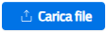

Eventualmente, prima di procedere con l'importazione degli insoluti SDD, la funzione consente di accodare ulteriori files e/o rimuovere quelli già caricati (singolarmente o tutti).

Successivamente, il sistema elenca i files caricati e verifica che rispettino l’estensione attesa (xml).

Per lanciare la fase di importazione è necessario premere il tasto 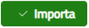 altrimenti è possibile rimuovere il file caricato cliccando sul pulsante 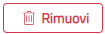.

I files xml di ritorno in oggetto possono contenere esiti di diverse commesse (alcune gestite in Omnibus e altre no). Data questa possibilità, il sistema agisce come segue:

- acquisisce gli insoluti relativi a tutte le commesse a cui l’operatore è abilitato;

- scarta gli insoluti relativi a disposizioni non emesse da Omnibus e/o relative a commesse Omnibus su cui l’operatore non è abilitato;

- scarta anche eventuali insoluti già trattati (in caso di doppia importazione);

- genera uno storno per ogni consumatore coinvolto con le seguenti specifiche:

• l'importo e la data dello storno corrispondono a quelli della ricarica;

• il canale utilizzato per lo storno è “SEPA Direct Debit” con causale “Storno/Annullamento”;

• la nota riporta il dettaglio dei periodi stornati;

• il saldo dei consumatori viene aggiornato coerentemente.

A seguire, il sistema invia una informativa via mail ai titolari del conto per comunicare lo storno dell’addebito SDD contenente i dati del creditore, del consumatore, il gruppo di servizi, il periodo, l’importo e la scadenza dell’addebito stornato. L’evidenza di tale invio è consultabile nella sezione "Notifiche inviate" (nella scheda famiglia di un consumatore, voce “Comunicazioni / Notifiche inviate” in basso a destra).

L'acquisizione degli insoluti SDD e dell’invio delle informative avviene in modalità asincrona e l’operatore ne riceve l’esito tramite mail, il quale è accessibile anche nell’area Download/Notifiche (solo per l’operatore che ha eseguito la funzione) che risulta disponibile fino a 7gg, dopo il file è rimosso dal server dell'applicativo.

Il file di esito contiene un foglio di “riepilogo” con l’elenco delle commesse coinvolte ed il numero di movimenti acquisiti per ognuna nel quale sono esposti i seguenti campi:

- Comune;

- File;

- Esito;

- Numero movimenti.

In aggiunta è presente un foglio di “dettagli” con l’elenco delle disposizioni SDD insolute appena acquisite nel quale sono esposte le seguenti informazioni:

- Comune;

- File;

- E2E (codice ID interno dell'SDD in oggetto);

- dati del titolare del conto (UMR, cognome, nome, CF);

- Gruppo di servizi;

- dati del consumatore (cognome, nome, CF);

- Data;

- Importo;

- Causale dell'addebito;

- Motivo dell'insoluto.

### 9.2.5 SDD - Mandati

La funzione permette di acquisire nuovi mandati SDD, ma non permette la modifica di eventuali mandati già attivi.

È necessario che le anagrafiche dei consumatori e dei genitori/tutori coinvolti siano già presenti a sistema ed è previsto che un consumatore possa avere un mandato SDD per ogni gruppo di servizi in gestione.

Il tracciato che compone il file prevede che il consumatore sia identificato tramite il campo “Id esterno consumatore” o tramite il campo “Codice Fiscale consumatore” e che il richiedente sia identificato tramite il campo “Id esterno richiedente” o tramite il campo “Codice Fiscale richiedente”. La compilazione dei campi riferiti ai codici fiscali non è obbligatoria se i campi riferiti agli Id esterni sono già stati avvalorati. In caso contrario, i campi riferiti ai codici fiscali devono essere obbligatoriamente compilati. Tuttavia, è fortemente raccomandato la compilazione dei campi riferiti ai codici fiscali.

I seguenti campi che costituiscano la parte restante della struttura del file da importare, prevedono la compilazione obbligatoria:

- Codice gruppo: si tratta del campo riferito all'identificazione del gruppo di servizi;

- Nome intestatario del conto;

- Cognome intestatario del conto;

- Codice Fiscale intestatario del conto

- Indirizzo intestatario del conto;

- Città intestatario del conto;

- Provincia intestatario del conto;

- Cap intestatario del conto;

- Email intestatario del conto;

- IBAN intestatario del conto

- Codice UMR;

- Data richiesta mandato: si tratta del campo riferito alla data di richiesta sottoscrizione;

- Data approvazione mandato: si tratta del campo riferito alla data conferma del mandato;

- Tipo sequenza (non emesso, già emesso).

Il processo di importazione dei mandati SDD descritto non prevede l’acquisizione del documento effettivo del mandato, ovvero il documento sottoscritto dall’intestatario del conto (come invece previsto nella gestione dei mandati descritta nel paragrafo 6.2.2 Mandati).

La procedura di aggiornamento esegue vari controlli di coerenza, fra cui:

• il consumatore, il genitore/tutore ed il gruppo di servizi devono essere già presenti a sistema;

• il genitore/tutore deve appartenere alla famiglia del consumatore;

• il consumatore non deve già avere un SDD attivo per il gruppo di servizi in oggetto.

Come per altre funzioni, al termine del processo di import l’operatore viene informato dell'esito dell'attività mediante e-mail, la quale riporta il link al file degli esiti, contenente però solo le righe scartate con la relativa motivazione esposta nell'ultima colonna (una riga non è importata se ha almeno un campo errato).  
Il file degli esiti viene conservato per 7 gg sui server dell'applicativo, dopo vengono rimossi.

### 9.2.6 Movimenti

È necessario che i consumatori, i gruppi di servizi e le causali siano già censiti in applicativo per poter aggiungere nuovi movimenti.

Il tracciato che compone il file prevede che il consumatore sia identificato tramite il campo **Id Esterno** o tramite il campo **Codice fiscale**, se entrambi i campi sono valorizzati il sistema ne verifica la correttezza.

Tutti i movimenti importati risultano associati alla causale **Transazioni manuali**.

Per procedere con compilazione del file Movimenti da importare, eseguire le seguenti operazioni:

1. cancellare il contenuto di tutte le righe e colonne, ad esclusione della prima riga che contiene i titoli delle colonne che definiscono la struttura del file;
2. sebbene la colonna Codice fiscale non sia un campo obbligatorio, è fortemente consigliato compilarlo con il codice fiscale pre-compilato in anagrafica del consumatore per il quale intendiamo registrare una transazione;
3. individuare il codice del gruppo di servizio da avvalorare recuperandolo dal campo **Codice** **gruppo** definito nel percorso Menu operatore > Impostazioni > Gruppi Di Servizi > clic sul pulsante Dettaglio in corrispondenza del gruppo di servizio desiderato > clic su icona della matita di fianco al Dati generali;
4. individuare il codice causale da avvalorare recuperandolo dal campo **Codice** definito nel percorso Menu operatore > Impostazioni > Causali > clic sul pulsante Dettaglio;
5. indicare l’importo che può accogliere anche valori negativi;
6. sebbene la colonna Data movimentazione non sia un campo obbligatorio, è caldamente consigliato compilarlo con la data effettiva della transazione.

## 9.3 Export

È possibile esportare da Omnibus un file di tutte le anagrafiche (genitori/tutori/figli) oppure esportare un file di tutte le iscrizioni ai servizi legate ai consumatori oppure esportare un file di tutti i movimenti di transazioni legati ai consumatori presenti nella commessa per l’anno scolastico corrente.

Nella parte alta dello schermo è possibile selezionare la tipologia di dati da estrarre di seguito elencati:

* "Anagrafica" permette l'estrazione dei dati relativi alle anagrafiche dei cittadini;
* "Iscrizioni" permette l'estrazione dei dati relativi alle iscrizioni (valide alla data corrente) dei cittadini già presenti nel sistema;
* "Movimenti" permette l'estrazione dei dati relativi alle transazioni dei cittadini già presenti nel sistema;
* “SDD – Mandati” permette l'estrazione dei dati relativi ai mandati agli incassi SEPA Debit Direct.

A seguire è possibile selezionare una tra le seguenti tipologie di file da esportare:

Foglio di calcolo .xlsx

Foglio di calcolo .xls

Foglio di calcolo .ods

Foglio di calcolo .csv

Dopo aver selezionato la tipologia di file da esportare e relativo formato di estrazione, cliccare in alto a destra sul pulsante 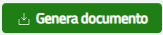 come da immagine seguente:

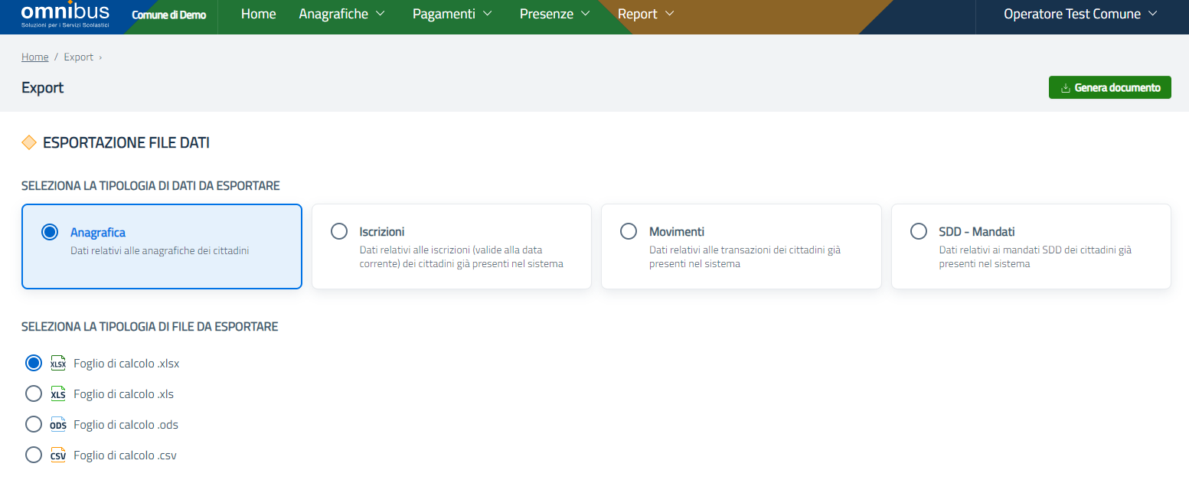

L’export dei dati avviene in modalità asincrona e l’operatore ne riceve l’esito tramite mail (come rappresentato dalla figura seguente) che contiene un link per scaricare il file di export, il quale sarà rimosso dal server dopo 7 giorni.

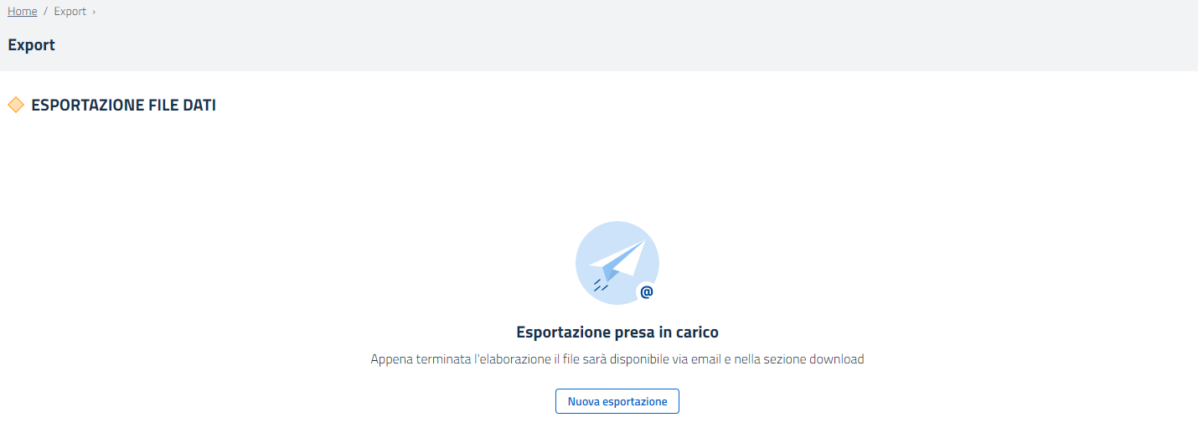

Per quanto riguarda l'esportazione del file "SDD - Mandati" si precisa che sono esportati solo i mandati SDD attivi, quindi non appaiono quelli rifiutati, annullati e/o non ancora approvati.

Il tracciato di tale esportazione prevede le seguenti informazioni:

- identificazione del consumatore (tramite il CF e/o l’ID esterno);

- identificazione del genitore/tutore richiedente (tramite il CF e/o l’ID esterno);

- codice del gruppo di servizi;

- intestatario del conto (cognome, nome, CF, indirizzo, cap, città, prov e email);

- IBAN;

- UMR;

- data richiesta mandato;

- data approvazione mandato;

- tipo sequenza (FIRST non emesso, RECURRENT già emesso).

Non è previsto l’export del documento effettivo del mandato, ovvero il documento sottoscritto dall’intestatario del conto.

## 9.4 Download

Cliccando in alto a destra in corrispondenza dell’utenza relativa all’operatore, è possibile accedere alla sezione relativa ai Download.

È possibile accedere ai documenti generati da Omnibus (report e esiti di import/export) senza l’obbligo di utilizzare uno strumento esterno oppure la comunicazione trasmessa via mail.

I documenti richiesti dall’operatore e generati dal portale Omnibus (report e esiti di import/export) sono anche raccolti in un’area ad hoc a cui l’operatore può accedere per scaricarli.

I documenti restano disponibili per una settimana, successivamente sono automaticamente cancellati dal server.

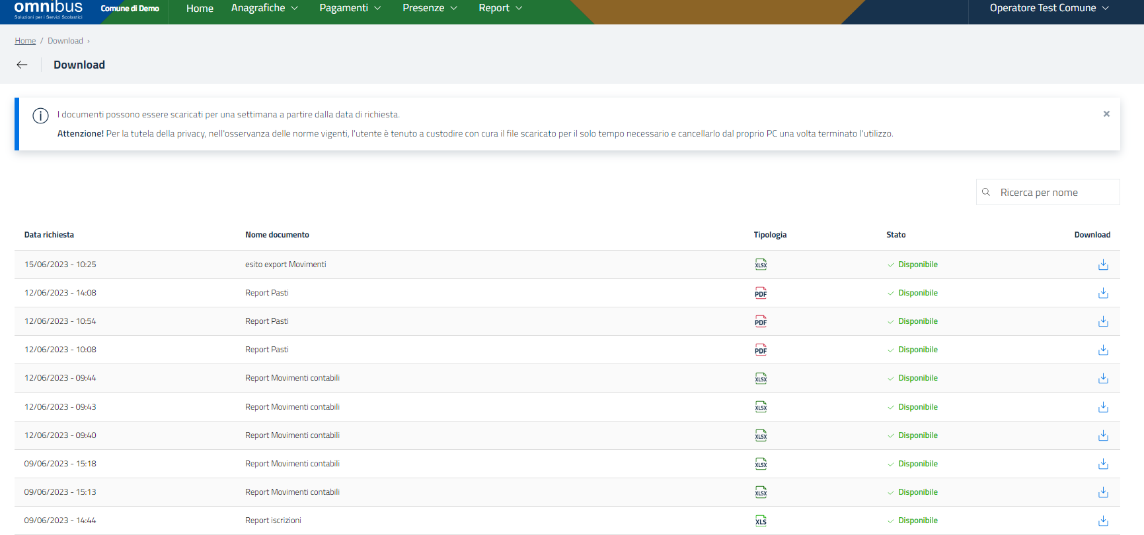

La generazione di un documento può avere i seguenti stati:

* “In lavorazione”: il sistema ha acquisito la richiesta e la sta processando, il documento non è ancora disponibile per il download;
* “Disponibile: il sistema ha terminato l’elaborazione ed il documento è disponibile per il download;
* “Fallito”: il sistema ha terminato l’elaborazione tuttavia si è verificato un errore, il documento non è disponibile e l’operatore deve rieseguire la richiesta;
* “Terminato”: il sistema ha terminato l’elaborazione e questa non ha generato alcun documento; è la situazione di una richiesta di import che è andata completamente a buon fine senza alcun record di scarto.

Lo stato dei documenti si aggiorna automaticamente, l’operatore potrebbe restare nell’area ed attendere che i documenti in lavorazione passino allo stato successivo.

L’area descritta si affianca alla comunicazione trasmessa via mail.

# 10. Sibyl

In ogni schermata dell’applicativo è sempre disponibile in basso a sinistra sullo schermo l’icona dell’assistente virtuale Sibyl.

Si tratta di un operatore virtuale di tipo chatbot, che eroga assistenza fornendo risposte alle domande poste da un operatore.

Di seguito alcuni esempi di domanda e risposte di una sessione di assistenza con Sibyl:

**domanda***: Quali sono i campi obbligatori?*

**risposta***: I campi obbligatori sono quelli che, in fase di modifica, sono contrassegnati dall'asterisco.*

La schermata di Sibyl si presenta come segue:

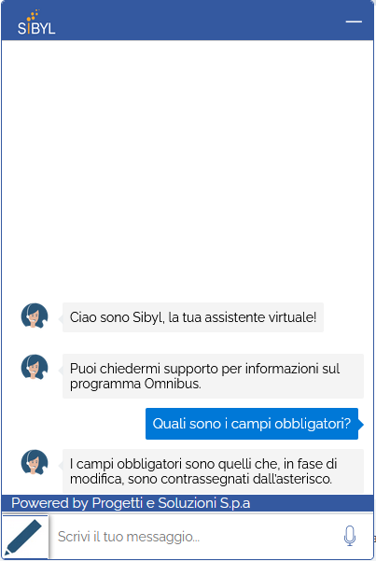

**Nota:** Qualora la schermata di Sibyl si presentasse vuota, invece che come da figura sopra, si suggerisce di modificare le impostazioni del browser in uso impostando l’opzione “Accetta tutti i cookie.”